Anders Milhøj

Statistik med SAS

Juli 2018

Indhold

Forord 4

1 Kontingenstabeller 5

Test i multinomialfordelingen 5

Uafhængigheds-/homogenitetstest og eksakte test 7

Skærmøvelse. Kontingenstabeller 10

2 Fordelingsmål og konstruktion af statistiske grafer 14

Beregning af gennemsnit, varians og fraktiler 14

Statistiske plots 19

Sammenligning af fordelinger 24

Kassediagrammer 26

Korrelation 29

Skærmøvelse. Fordelinger 31

Eksponentialfordelingen 35

3 T-test 38

Skærmøvelse. T-test 41

Variansanalyse 45

Skærmøvelse. Variansanalyse 48

Tosidet variansanalyse 49

Variansanalyse med vekselvirkning 51

Fordelingsfrie test 52

4 Regressionsanalyse 55

Simpel regressionsanalyse 55

5 Multipel regressionsanalyse 64

Grafisk modelkontrol 65

Tests 67

Forudsigelser 68

Skærmøvelse. Multipel regressionsanalyse 70

Skærmøvelse. Anvendelse af regressionsoutput 78

Brug af Output Delivery System 85

Outliertests 89

Regressionsanalyse med PROC GLM 90

Skærmøvelse. Heteroskedasticitet 93

6 Autokorrelation i regressionsmodeller på tidsrækker 98

Durbin Watson testet og Cochrane-Orcutt estimation 98

En dynamisk model med Koyck lag 100

7 Robust regressionsanalyse med Proc Robustreg 103

M-estimation med Proc Robustreg 103

Syntaks 104

Beskrivelse af LTS metoden 108

Syntaks for LTS-estimation 109

Skærmøvelse: Anvendelse af LTS estimation 109

8 Logistisk regression 115

Anvendelse af den scorede model 119

Plots fra Proc Logistic 120

Et eksempel på logistisk regression med et stort datasæt 126

Et stort datasæt med mange forklarende variable 130

Effectplots 133

9 Flere niveauer af en kategoriseret responsvariabel 137

Poissonregression 143

10 Stikprøveudtagning 146

Udtræk af stikprøver 146

Beregning af stikprøveusikkerhed 149

Beregning af vægte 152

Skærmøvelse. Efterstratifikation 156

Eksakt beregning af konfidensintervaller 160

11 Estimation af brøk - Ratio og regressionsestimation 163

Brøker mellem stikprøvestørrelser 163

Regressionsestimatet for en stikprøve 164

12 Klyngeudvælgelse 168

Datasættet om danske sogne 168

Et trins klyngeudvælgelse 168

To-trins udvælgelse 169

13 Designeffekt 172

Fejlagtigt opfattelse af stikprøven som simpel tilfældig 172

Design effekt beregnet kun ud fra vægte 173

DEFFw er ikke svaret på alt 174

14 Replikationsvægte 176

Jackknife 176

Balanced Repeated Replicates 177

Fay's metode 180

# Forord

Dette er en videreudvikling af bogen "Statistik med SAS", som tidligere er udgivet på Akademisk Forlag og Statistikforlaget af undertegnede og en række medforfattere. Denne udgave medtager som udgangspunkt kun de SAS procedurer, som er relevante for deciderede statistiske analyser for eksempel i økonometriundervisningen på politstudiet, ved "Sommerskolen i Videregående Statistik" på Økonomisk Institut, Københavns Universitet, faget "Stikprøveteori" ved Økonomisk Institut Københavns Universitet og andre tilsvarende kurser. Bogen indeholder ikke noget om håndtering af datasæt, programmering og anden databehandling i SAS. Disse muligheder udnyttes visse steder i bogen, men det burde være muligt at udnytte også disse muligheder uden væsentligt forkundskab til SAS programmering. Bogen "Elementær indføring i SAS" kan anvendes, men da der kun forudsættes helt elementært kendskab til opstart af SAS og håndtering af SAS datasæt kan introducerende undervisningsnoter være tilstrækkelige. Fx noten "Hurtigt i gang med statistiske og økonometriske procedurer i SAS", der kan fås ved henvendelse til forfatteren.

I forhold til den oprindelige bog er der tilføjet mange afsnit og hele kapitler om bl.a. logistisk regression, Poissonregression, robust regression og stikprøveteori bla regression på stikprøvedata, dvs at bl.a. Proc Logistic, Proc Genmod og Proc Robustreg og er behandlet. Dette er sket med henblik på Sommerskolen i Videregående Statistik. En væsentlig yderligere tilføjelse er de sidste kapitler om stikprøver, der er udvidet væsentligt med flere kapitler med henblik på weekendkurset i Stikprøveteori. De omhandler bl.a. klyngeudvælgelse, designeffekt og replikationsvægte.

Desuden er der udvidet med anvendelse af Statistical Graphics systemet. Derved er disse væsentlige dele opdateret til SAS version 9.3 og senere. Dog er visse af udskrifterne vist i output vinduet og ikke i resultsvinduets html format, der er default i version fra 9.3 og fremefter. Selve outputtet er dog det samme. Langt det meste af indholdet kan afvikles i SAS version 9.2, mens version 9.1.3 nu må anses for forældet i studiesammenhæng. De nyere versioner i SAS 9.4 har kun medført enkelte ændringer i grafikoutputtet, så disse opdateringer har ikke påvirket bogens indhold på nogen væsentlig måde.

Alle procedurer i denne bog er medtaget i SAS University Edtion. Det betyder at alt indhold i denne bog kan afvikles i SAS-U, der en App, der kan afvikles på en Mac. Desuden kan alt afvikles via SAS On Demand, der foregår ved at SAS-programmerne eksekveres på en server i Heidelberg, som SAS stiller til rådighed for universitetsverdenen. Bogens indhold kan derfor også anvendes på/fra en Mac og programmerne kan via SAS On Demand afvikles helt uden installation på egen computer. Som introduktion til disse muligheder er der udarbejdet noten " Hurtigt i gang med Statistiske og Økonometriske procedurer i SAS", der kan fås ved henvendelse til forfatteren.

Dette manuskript udvikles stadig svarende til opdateringer af SAS og udviklingen i pensum i de fag, hvor det bruges. Så det skal downloades før hvert kursus, hvori det indgår som pensum.

Anders Milhøj

Juli 2018

# 1 Kontingenstabeller

I dette kapitel gennemgås, hvorledes man kan analysere kontingenstabeller ved hjælp af proceduren PROC FREQ. I første afsnit gennemgås det simple test i en multinominalfordeling, mens χ2-testet for uafhængighed eller homogenitet i en tosidet tabel gennemgås idet følgende afsnit, hvori også Fishers eksakte test for tilfældet med 2x2-kontingenstabeller gennemgås.

## Test i multinomialfordelingen

Tabellen viser fordelingen af 1413 svar på spørgsmålet: "Hvad ville De stemme på, hvis der var folketingsvalg i morgen?" fra den politiske meningsmåling, foretaget af Gallupinstitutet d. 19/3-25/3 1997 og offentliggjort i Berlingske Tidende. Kristeligt Folkeparti er slået sammen med de øvrige partier under kategorien ”Øvrige”:

|  |  |
| --- | --- |
| Parti | Gallup Marts 1997 |
| Socialdemokratiet | 449 |
| Det Radikale Venstre | 68 |
| Det Konservative Folkeparti | 160 |
| Centrum-Demokraterne | 35 |
| Socialistisk Folkeparti | 112 |
| Venstre | 414 |
| Fremskridtspartiet/Dansk Folkeparti | 89 |
| Enhedslisten | 47 |
| Øvrige | 39 |
| I alt | 1413 |

Disse tal indlæses med følgende lille SAS-program:

**data** a;

input antal @@;

cards;

449 68 160 35 112 414 89 47 39

;

**run**;

Disse antal sammenholdes med procentfordelingen ved det foregående folketingsvalg i følgende program:

**proc** **freq** data=a order=data;

weight antal;

tables antal/chisq

testp=(**34.6** **4.6** **15** **2.8** **7.3** **23.3** **6.4** **3.1** **2.9**);

**run**;

Med sætningen

weight antal;

angives antal observationer i hver celle.

Teststørrelsen beregnes på den sædvanlige måde

,

som under nulhypotesen har en approksimativ χ2 fordelt med et antal frihedsgrader, der findes som antal celler minus 1 (da summen af alle sandsynlighederne er fast lig en og summen af alle observerede antal i tabellen er fast lig med antal observationer).

Teststørrelsen beregnes ud fra nulhypotesen, som angives med:

testp=(**34.6** **4.6** **15** **2.8** **7.3** **23.3** **6.4** **3.1** **2.9**);

De angivne procentstørrelser er resultatet af det foregående folketingsvalg. Optionen order=data bevirker, at cellerne i udskriften kommer i samme rækkefølge som i det oprindelige datasæt.

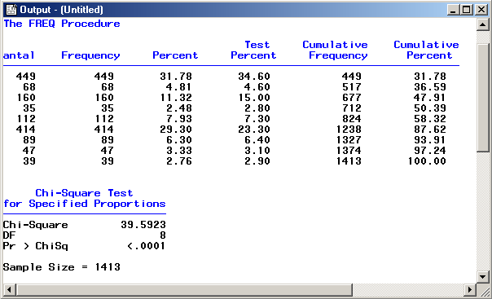

## Uafhængigheds-/homogenitetstest og eksakte test

Den følgende tabel viser, hvor mange ansatte på en arbejdsplads der har oplevet symptomet "svien i øjnene" dels blandt 6 medarbejdere, der arbejdede i lokaler med linoleumsgulv, dels blandt 40 medarbejdere, der arbejdede i lokaler med gulv beklædt med nålefilt.

|  |  |  |  |
| --- | --- | --- | --- |
| Svien i øjnene | Linoleum | Nålefilt | I alt |
| Ja | 1 | 18 | 19 |
| Nej | 5 | 22 | 27 |
| I alt | 6 | 40 | 46 |

Disse data indlæses som en lille tabel i datasættet a ved:

**data** a;

input a b antal;

cards;

1 1 1

1 2 18

2 1 5

2 2 22

;

**run**;

De to inddelingskriterier indlæses i variablene a og b, der hver har to kategorier, så tabellen i alt får fire celler. Bemærk, at f.eks. den første observation skal læses som: ”1” = ”Ja”, ”1” = ”Linoleum” og ”1” = ”Talværdien 1”. Selve analysen gennemføres ved et kald af PROC FREQ, hvor optionen order=data igen bevirker, at cellerne i udskriften listes i samme rækkefølge som i datasættet:

**proc** **freq** data=a order=data;

weight antal;

tables a*b/chisq;

**run**;

Under PROC FREQ angives de to binomialfordelinger som en 2x2-tabel (tables a*b). Optionen chisq bevirker, at χ2-testet for uafhængigheds- og homogenitetshypotesen i en tosidet tabel beregnes. Desuden beregnes Fishers betingede test for, om to binomialfordelinger har samme sandsynlighedsparameter, når tabellen er en 2x2-tabel, dvs. med kun to inddelingskriterier på hver led.

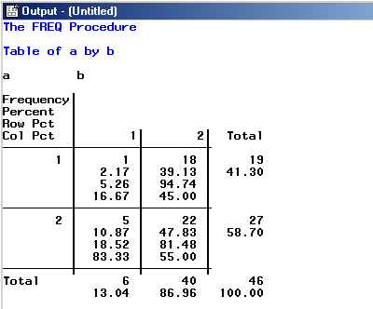

I udskriften kommer først tabellen med en hel del procentangivelser. Disse angivelser kan undertrykkes med optionerne norow, nocol og nopct.Tilføjes optionen cellchi2, printes de enkelte cellers bidrag til den samlede χ2-størrelse. Denne χ2-størrelse er i dette tilfælde lig med 1,7276, hvilket i en χ2-fordeling med 1 frihedsgrad – bemærk, at antallet af frihedsgrader også anføres - giver signifikanssandsynligheden 18,9%.

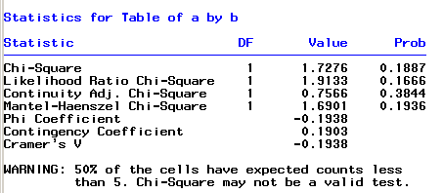

Hypotesen om uafhængighed testes ved Fishers eksakte test til sidst i udskriften, da der er tale om en 2x2-kontingenstabel. Bemærk, at signifikanssandsynlighederne angives for begge de ensidige alternative hypoteser samt for det dobbeltsidige alternativ. I dette tilfælde er forhåndsforventningen, at arbejde på linoleum giver mindre svien i øjnene end arbejde på nålefilt. Denne signifikanssandsynlighed aflæses til 19,5%. Hypotesen om, at symptomet ”svien i øjnene” er uafhængigt af gulvbelægningen, accepteres altså i dette lille datamateriale.

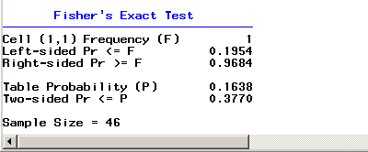

Bemærk, at hypotesen om afhængighed mellem gulvbelægning og forekomsten af ”svien i øjnene” accepteres, hvilket er bemærkelsesværdigt, da de procentvise forskelle er store. Af dem, der arbejder på linoleum, er der kun 16,7%, der har oplevet ”svien i øjnene”, mens der blandt dem, der arbejder på nålefilt, er hele 45,0%, der har oplevet ”svien i øjnene”. Disse procenter, søjleprocenterne, står i nederste linie i hver celle i udskriften af 2 x 2 tabellen. Det er derfor fristende at konkludere, at arbejde på nålefilt i langt højere grad betinger symptomet "svien i øjnene". Men en sådan simpel procentberegning tilslører den kendsgerning, at sammenligningsgrundlaget for de 45, der arbejder på nålefilt, kun er de 6 personer, der arbejder på linoleum.

Udskriften kan udvides med følgende optioner til TABLES-sætningen:

EXPECTED Udskriver cellernes forventede antal under uafhængighedshypotesen.

DEVIATION Udskriver cellefrekvensens afvigelse fra den forventede værdi under hypotesen.

CHISQ Udskriver bl.a. et χ2-test for homogenitet eller uafhængighed.

CELLCHI2 Udskriver cellens bidrag til χ2-teststørrelsen.

Desuden kan der med OUT= dannes output datasæt til videre beregninger.

## Skærmøvelse. Kontingenstabeller

Tabellen viser en typisk todimensional kontingenstabel. Det er en stikprøve på 635 personer, indsamlet af Danmarks Radio i 1985 blandt dem, der havde set udsendelsen Sportslørdag mindst én gang. Stikprøven er krydstabelleret med hensyn til en variabel, kaldet A, som er ”Alder/Køn” med 4 kategorier, og en variabel B, som er ”Ønsker til udsendelsens længde”, også med 4 kategorier. Definitionen af kategorierne fremgår af tabellen:

|  |  |  |  |  |  |
| --- | --- | --- | --- | --- | --- |
|  | Ønsker til Sportslørdags længde | | | |  |
| Alder/køn  kategorier | Under  2 timer | Mellem 2½  og 3½ time | 4 timer  eller mere | Ved ikke | I alt |
| Mænd under 40 | 65 | 63 | 59 | 5 | 192 |
| Kvinder under 40 | 77 | 39 | 32 | 4 | 152 |
| Mænd over 40 | 81 | 50 | 30 | 2 | 163 |
| Kvinder over 40 | 80 | 38 | 6 | 4 | 128 |
| I alt | 303 | 190 | 127 | 15 | 635 |

Sportsønsker i tv er oprindelig indlæst som:

data sporttv;

input a b antal;

cards;

1 1 65

1 2 63

1 3 59

. . .

run;

Datasættet findes i det permanente bibliotek sasstat med navnet sporttv. Datasættets struktur er, at rækkerne i tabellen giver den første variabel, forspaltevariablen a. Denne variabel antager samme værdi lige så mange gange, som der er søjler i tabellen. Disse observationer er adskilt af forskellige værdier af søjlevariablen. Dermed er antallet af observationer i datasættet lig med antallet af rækker gange antallet af søjler.

Beregning af Q-teststørrelsen udføres ved:

**proc** **freq** data=sasstat.sporttv;

weight antal;

tables a*b/chisq expected norow nocol nopercent;

**run**;

hvor chisq angiver, at Q-teststørrelsen skal beregnes. Standardudskriften er ændret med optionen expected, der angiver, at de forventede værdier under nulhypotesen skal udskrives. Desuden angives optionen norow, der undertrykker den relative fordeling på rækker, nocol, der undertrykker den relative fordeling på søjler, samt nopercent, der undertrykker cellens andel af totalen.

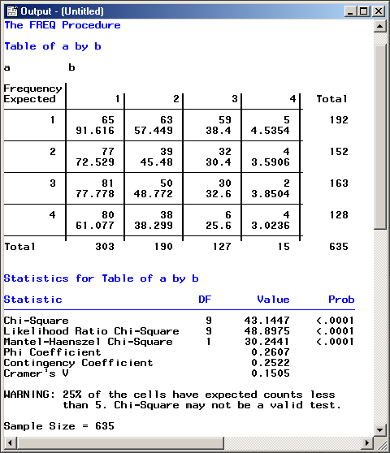

Bemærk advarslen om, at antallet af observationer i en stor del af cellerne er så lavt, at fordelingsantagelserne bag ved testet måske ikke er opfyldt.

#### Opgave 1

#### En grundejerforening får 84 svar på et spørgsmål om, om husejerne mener, at det offentlige skal betale for en bedre snerydning. Fordelt på husejernes alder er svarene:

|  |  |  |
| --- | --- | --- |
|  | Det offentlige skal ikke betale | Det offentlige skal betale |
| alder under 50 | 7 | 13 |
| alder over 50 | 7 | 33 |

Undersøg ved Fishers eksakte test, om ældre husejere finder det mere rimeligt end yngre, at snerydning skal betales over skatterne.

#### Opgave 2

#### I 1985 var der i alt 283 sigtelser for vold mod polititjenestemand i funktion. Fordelt på årets 12 måneder var tallene

22 14 30 25 26 18 30 22 27 25 28 16,

altså med 22 sigtelser i januar, 14 i februar etc. Test, om fordelingen svarer til, at der er en tolvtedel af årets sigtelser hver måned.

# 2 Fordelingsmål og konstruktion af statistiske grafer

## Beregning af gennemsnit, varians og fraktiler

I dette kapitel beskrives, hvorledes gængse statistiske fordelingsmål som gennemsnit, varians, korrelationskoefficient og fraktilværdier kan beregnes ved brug af SAS. Desuden gennemgås, hvorledes SAS kan anvendes til at konstruere de mere specielle grafer, der typisk indgår i en indledende fase af en statistisk analyse. Det drejer sig om kassediagrammer (box-plots) og fraktil-diagrammer.

De fleste af de nævnte talstørrelser og grafer kan fremstilles på mange forskellige måder i SAS-systemet. I dette afsnit fokuseres der på PROC UNIVARIATE, som kan anvendes til langt det meste, men der findes også andre procedurer, der kan anvendes.

Et kald af proc univariate er bygget op på følgende måde. Først kaldes proceduren ved

PROC UNIVARIATE <optioner>;

Blandt optionerne kan man angive, hvilket datasæt der skal anvendes ved beregningerne, men der findes også flere, hvoraf nogle anvendes senere i dette afsnit.

Dernæst følger en eller flere linier, hvori det specificeres, hvilke beregninger proceduren skal udføre. I et simpelt kald kan der blot anføres

VAR variabelnavn;

for at få skrevet en række talstørrelser ud til beskrivelse af en variabel som i følgende lille eksempel.

Et datamateriale består af værdien af 55 personers indkøb i et supermarked. Data antages lagt i det permanente bibliotek sasstat med navnet super.

**proc** **univariate** data=sasstat.super;

var salg;

**run**;

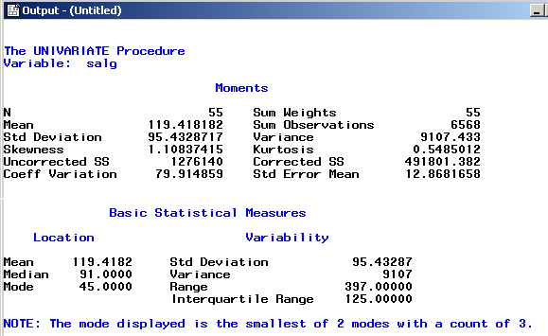

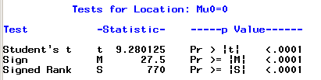

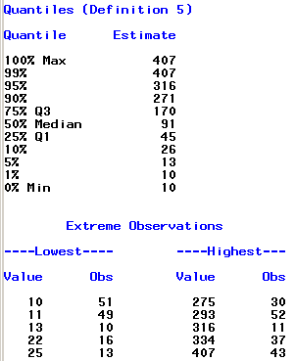

Ved dette procedurekald ses, at gennemsnittet og variansen skrives i Outputvinduet. Gennemsnittet findes som mean 119,4, variansen er 9107,4, og standardafvigelsen er 95,4. Desuden ses, at der er N= 55 observationer. Men der skrives en del mere. Standard er altså, at proc univariate skriver langt mere ud, end de fleste har brug for hver gang. På den anden side skal man så ikke specificere ekstra de gange, man faktisk har behov for større information, og man behøver ikke at angive de (sikkert ret få) størrelser, man rent faktisk har brug for.

Angives der flere variabelnavne i VAR-sætningen, beregnes størrelserne for alle variablene på listen. Altså vil

VAR variabel1 variabel2 etc. ;

give udskrifter for alle variablene på listen. Variabelnavne skal være adskilt af mellemrum.

Angives der ingen variable, dvs. hvis var-sætningen helt udelades, beregnes størrelserne for alle de variable i datasættet. Det kan blive helt uoverskueligt, når der er mange variable, og desuden er der tit variable, f.eks. personnumre, for hvilke størrelserne er helt irrelevante.

Alle beregnede fordelingsmål kan gemmes med output-sætningen

OUTPUT OUT = datasætnavn efterfulgt af en liste af statistiske størrelser, der skal medtages i datasættet. Disse angives ved nøgleord=variabelnavn.

F.eks. vil

output out=a mean=gns max=stoerst;

danne et nyt datasæt, kaldet a, i det midlertidige bibliotek WORK. Dette datasæt indeholder variablen gns, der er gennemsnittet, og variablen stoerst, der indeholder den største værdi.

Der kan gemmes andre fordelingsmål med nøgleordene

N antal observationer, som benyttes i beregningerne,

NOBS det totale antal observationer,

MEAN gennemsnit,

SUM summen af variablen eller variablene,

STD den empiriske standardafvigelse for variablen eller variablene,

VAR den empiriske varians for variablen eller variablene,

CV variationskoefficienten, altså standardafvigelsen, udtrykt i procent af gennemsnittet,

MAX største værdi for hver variabel,

MIN mindste værdi for hver variabel,

Q3 75%-kvartilen for hver variabel,

Q1 25%-kvartilen for hver variabel,

QRANGE kvartilafstanden, forskellen mellem q3 og q1, for hver variabel,

MODE den oftest forekommende værdi; hvis der er flere, udskrives den mindste,

MEDIAN medianen,

P10 nedre decil, dvs.10%-fraktilen

P90 øvre decil, dvs. 90%-fraktilen.

Hvis man kun ønsker at se gennemsnit og varians, kan man danne et nyt datasæt med kun disse fordelingsmål. I følgende program undertrykkes den normale store udskrift ved optionen noprint i PROC UNIVARIATE-linien, så der intet kommer i Outputvinduet. Det nye datasæt, der kaldes supergns i det midlertidige bibliotek WORK, kan ses med Viewtable. Det indeholder gennemsnittet (i variablen snit), variansen (i variablen var) og standardafvigelsen (i variablen std). Bemærk, at det er brugeren, der bestemmer navnene snit, var og std.

**proc** **univariate** data=sasstat.super noprint;

var salg;

output out=supergns

mean=snit var=var std=std;

**run**;

I det nye datasæt tildeles de konstruerede variable labels, der er meningsfulde betegnelser på engelsk, hvilket fremgår af Viewtable, der altså ikke umiddelbart viser variabelnavnene men kun labels.

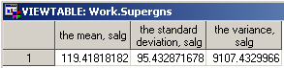

I den første udskrift fra PROC UNIVARIATE blev visse fraktilværdier (quantiles) samt de fem mindste og de fem største observationer også anført i udskriften (extreme observations). Fraktilværdier beregnes teoretisk set bedst ved hjælp af interpolation mellem naboværdier. Der er forskellige valgmuligheder for denne interpolation. Valget kan angives med optionen pctdef= et tal mellem 1 og 5 i selve den linie, der kalder PROC UNIVARIATE. F.eks. vil:

**proc univariate** pctdef=1;

give en lineær interpolation mellem naboværdier, hvori der dog ikke tages højde for eventuelle sammenfaldende observationer. Når datamaterialet er stort, er valget af interpolationsmetode imidlertid uden praktisk betydning. Man skal blot vide, at mindre forskelle mellem SAS-udskriften og ”håndregnede” værdier skyldes forskelle i interpolationsmåden. Defaultværdien er pctdef=5, der giver et simpelt gennemsnit af naboobservationer.

Følgende program gemmer fempunktsopsummeringen (median, kvartiler og 10%- og 90%-decilerne) samt største og mindste observation i datasættet superfrak, der lægges i det midlertidige bibliotek WORK. Desuden er udskriften i Outputvinduet fra PROC UNIVARIATE slået fra med optionen noprint, så der kun skrives til datasættet superfrak.

**proc** **univariate** data=sasstat.super noprint;

var salg;

output out=superfrak p10=nedre_decil q1=nedre_kvartil median=median

q3=oevre_kvartil p90=oevre_decil min=minimum max=maksimum;

**run**;

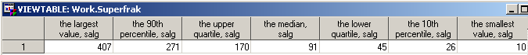

Det er enkelt at udelade visse observationer fra beregningerne i proc univariate, da where-ordren kan anføres på helt samme måde som ved dannelse af datasæt. F.eks. indeholder datamaterialet sasstat.super en ekstrem stor observation – et indkøb på over 400 kr. Dette og eventuelle andre store indkøb udelades ved

**proc** **univariate** data=sasstat.super;

where salg lt **400**;

var salg;

**run**;

Sætningen angiver, at kun indkøb under 400 kr. (less than) anvendes i beregningerne, hvilket i dette tilfælde reducerer middelværdien og variansen væsentligt.

Når data er grupperet, kendes de enkelte observationer ikke præcist, men det vides, at så og så mange observerede værdier ligger inden for et interval. Om de mindste og de største observationer vides kun, at de er mindre eller større end et bestemt tal. Når det er tilfældet, kan størrelser som gennemsnit og varianser ikke beregnes præcist, da observationerne jo er afrundet. Som regel vil man derfor være henvist til at antage, at alle observationer i et interval er lig med intervalmidtpunktet, og til selv at fastsætte passende værdier for observationer i yderintervallerne.

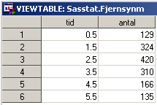

Et eksempel af denne type er datasættet sasstat.fjernsynm, der indeholder oplysninger om, hvor mange timer en række mænd ser fjernsyn en almindelig dag. Med Viewtable ses, at der er 129, der ser fjernsyn under en time, og for hvilke tiden derfor er sat til en halv time, 324 ser fjernsyn mellem en og to timer og er dermed sat til 1,5 time etc.

Ved hjælp af kommandoen freq kan det angives, at hver linie i datasættet svarer til flere observationer. Det betyder, at hver observation i datasættet svarer til mange virkelige observationer, der alle har samme værdi af de interessante variable. For hver observation i datasættet skal der være en variabel der angiver antallet af ens observationer. Syntaksen er, at der under kaldet af PROC UNIVARIATE skal være en sætning:

freq variabelnavn;

hvor variabelnavnet indeholder antallet af virkelige observationer for hver observation i datasættet. Denne mulighed er i øvrigt tilgængelig i mange andre SAS-procedurer.

I dette tilfælde vil freq antal bevirke, at 129 personer har set fjernsyn en halv time, 324 personer halvanden time etc. Programmet, der ud fra disse antagelser beregner gennemsnit, varianser og fraktiler for fjernsynsforbruget, er derfor:

**proc** **univariate** data=sasstat.fjernsynm;

var tid;

freq antal;

**run**;

Når SAS beregner median, kvartiler og andre fraktiler for et grupperet materiale, benyttes ikke interpolation. Derfor skal man ikke hæfte sig så meget ved, at disse størrelser afviger fra størrelser, der beregnes i en lærebog. Det skyldes blandt andet, at lineær interpolation i mange henseender er en teoretisk utilfredsstillende løsning, når grupperingen er grov, og at lineær interpolation kræver, at interval-endepunkterne er kendt.

## Statistiske plots

Det er muligt at danne sig et grafisk overblik over data ved hjælp af proc univariate, da denne procedure ud over at beregne talværdier, som beskrevet i afsnit 3.1, også kan danne grafik i form af histogrammer og fraktildiagrammer.

Et histogram dannes med linien

histogram <optioner>;

Optionerne styrer layoutet, f.eks. inddelingen på akserne eller anvendelse af kurver på histogrammet. De vigtigste muligheder illustreres i de følgende eksempler.

Først tegnes et histogram for supermarkedsindkøbene ved:

**proc** **univariate** data=sasstat.super noprint;

var salg;

histogram salg/midpoints=**10** to **420** by **20** cfill=green;

**run**;

Ordren histogram angiver, at der skal fremstilles et grafisk histogram af den variable salg. Efter skråstregen fortæller midpoints=**10** to **400** by **20**, at intervalbredden skal være 20 med intervalmidtpunkter i 10, 30, 50,… Bemærk ordren noprint i proc-sætningen. Noprint undertrykker standardudskriften. Søjlerne farves grønne med optionen cfill=green.

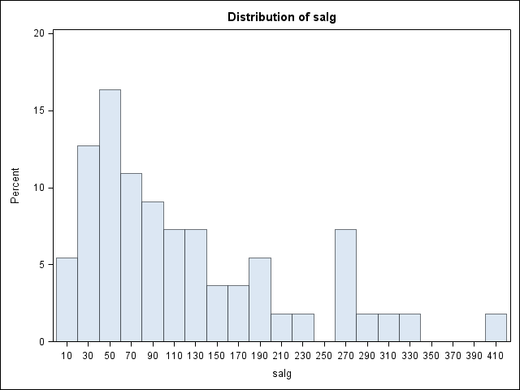

Fordelingen er højreskæv, så det er relevant at undersøge, om den kan tilpasses ved en logaritmisk normalfordeling. Tæthedsfunktionen for en logaritmisk normalfordeling med passende parameter-værdier indlægges med optionen lognormal.

**proc** **univariate** data=sasstat.super noprint;

var salg;

histogram salg/midpoints=**10** to **420** by **20** lognormal;

**run**;

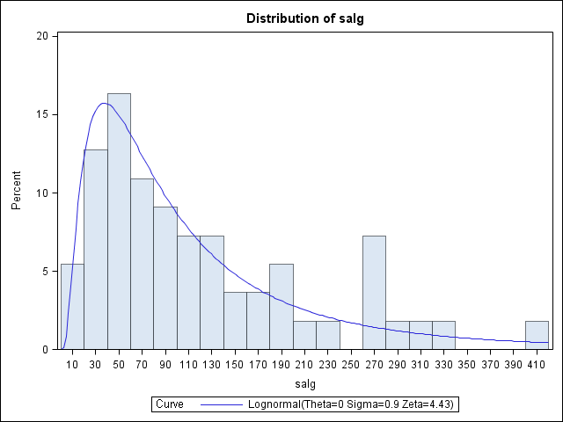

Sammen med tegningen af en tilpasset tæthedsfunktion udskrives en række test og parametre for den estimerede logaritmiske normalfordeling i Outputvinduet. Mange statistikere vil mene, at disse test giver et for simpelt, unuanceret billede af fittet, og at tegningerne beskriver de forskellige aspekter af normalfordelingens fit meget mere nuanceret.

Det er muligt at danne et normalfraktildiagram ved hjælp af proc univariate. Det gøres ved at tilføje programlinien

qqplot <optioner>;

Betegnelsen qq står for, at fraktiler plottes mod fraktiler, altså quantiles for den empiriske fordeling mod quantiles for den standardiserede normalfordeling. I eksemplet dannes et normalfraktildiagram for de logaritmisk transformerede indkøb ved:

**data** b;

set sasstat.super;

lsalg=log(salg);

run;

**proc** **univariate** data=b noprint;

var lsalg;

qqplot /normal(mu=est sigma=est);

**run**;

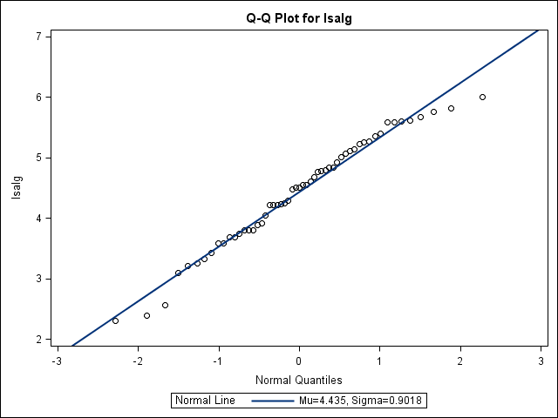

I dette program er der lagt en ret linie ind svarende til normalfordelingen med gennemsnittet som middelværdi og den empiriske varians som varians, altså med de estimerede værdier. Det er også muligt at angive tal for middelværdien ved mu= og for standardafvigelsen (hældningen) ved sigma= i stedet for est, der i dette eksempel bevirkede, at de estimerede blev brugt. I proc univariate er probitaksen førsteaksen, altså vandret, i modsætning til mange lærebogsfremstillinger og til sandsynlighedspapir, der har denne akse lodret.

I et grupperet datamateriale kan tilsvarende tegninger konstrueres med en freq-sætning som i følgende eksempel om mænds fjernsynsforbrug.

Teorien for fraktildiagrammer siger dog, at fraktildiagrammer kun er korrekte, når højre intervalendepunkt anvendes i stedet for intervalmidtpunkterne, som her er angivet i datasættet. Et plot med qqplot vil derfor være misvisende for dette datasæt.

**proc** **univariate** data=sasstat.fjernsynm noprint;

var tid;

freq antal;

histogram tid/midpoints=**0** to **6** by **1** normal;

**run**;

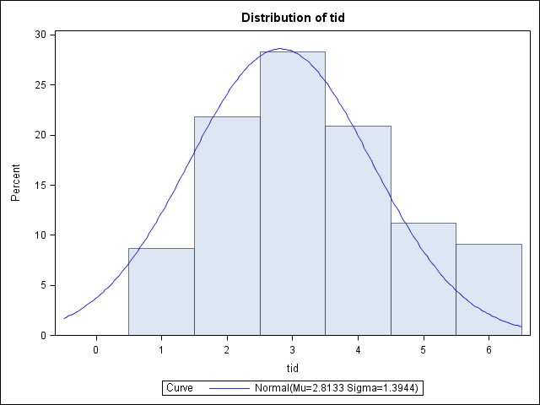

## Sammenligning af fordelinger

Datasættet sasstat.fjernsynlang indeholder først oplysninger om fjernsynsforbruget for en række mænd og dernæst oplysninger om fjernsynsforbruget for et antal kvinder. Tiden ligger i variablen tid, antallene ligger i variablen antal, mens de to køn er adskilt af variablen sex.

Følgende program genererer et output for de to køn hver for sig, men kaldt i samme program ved hjælp af by-grupper:

**proc** **univariate** data=sasstat.fjernsynlang;

var tid;

freq antal;

histogram tid/midpoints=**0.5** to **5.5** by **1** normal;

by sex notsorted;

output out=ny mean=gns var=var std=stdafv;

**run**;

Optionen notsorted i by-sætningen skal med, da datasættet jo ikke er sorteret efter by-variablen sex. Mand kommer jo efter kvinde i alfabetet og ikke før som i datasættet. Ved hjælp af by-sætningen udføres der altså to parallelle analyser med proc univariate, uden at de to kørsler sammenholdes. Der kan anvendes by-sætninger i så godt som alle SAS-procedurer.

Dette program genererer middelværdi, varians etc. for mænd og kvinder hver for sig ligesom der tegnes to histogrammer hver med en indlagt normalfordelingstæthed. Desuden dannes et output datasæt efter samme retningslinier som i sidste afsnit. I dette outputdatasæt er der her to observationer. Der er en observation, der indeholder middelværdi og de andre specificerede værdier for mænd, mens den anden observation indeholder de samme værdier for kvinder.

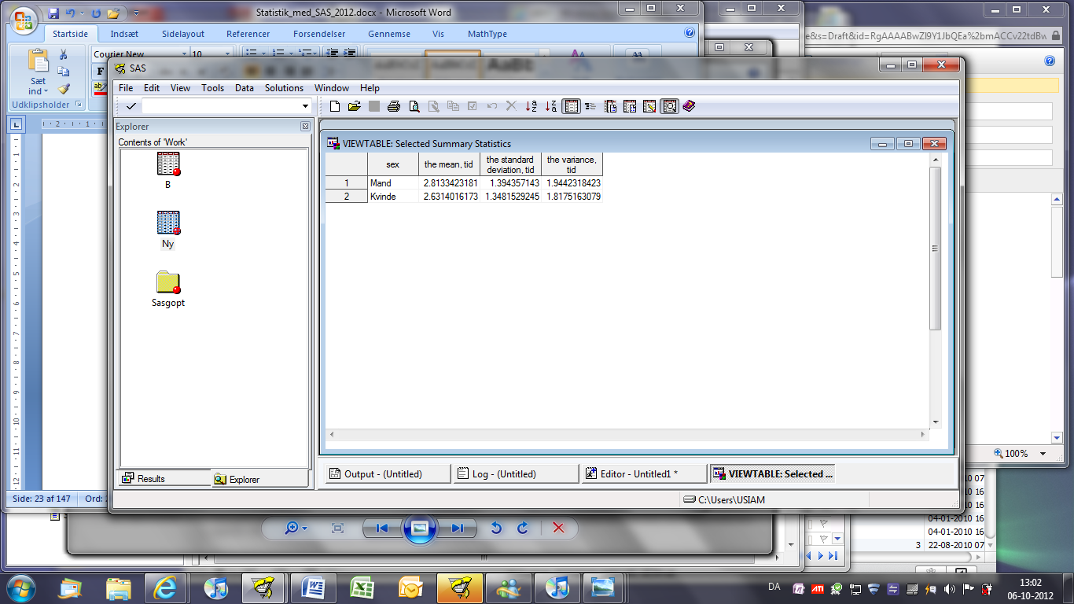

Disse data for fjernsynsforbruget stammer fra en undersøgelse om fjernsynsforbruget i husstande, der består af netop én mand og én kvinde. Det originale datasæt er sasstat.fjernsyn, hvoraf de første observationer er vist i Viewtable. Fjernsynsforbruget for manden er angivet ved variablen mand, mens variablen kvinde er kvindens fjernsynsforbrug. Der er 74 familier, hvor begge ser fjernsyn mindre end 1 time dagligt, og der er f.eks. 8 familier, hvor manden ser fjernsyn mellem 2 og 3 timer, og kvinden over 5 timer dagligt (observation nummer 18).

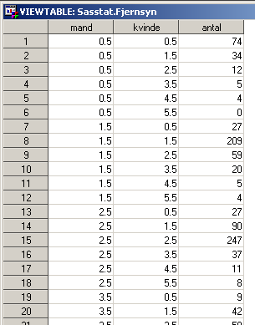

Den betingede middelværdi og varians for mandens fjernsynsforbrug givet kvindens beregnes således:

ods graphics;

**proc** **univariate** data=sasstat.fjernsyn;

class kvinde;

var mand;

freq antal;

histogram mand/midpoints=**0.5** to **6.5** by **1** normal nrows=**6**;

**run**;

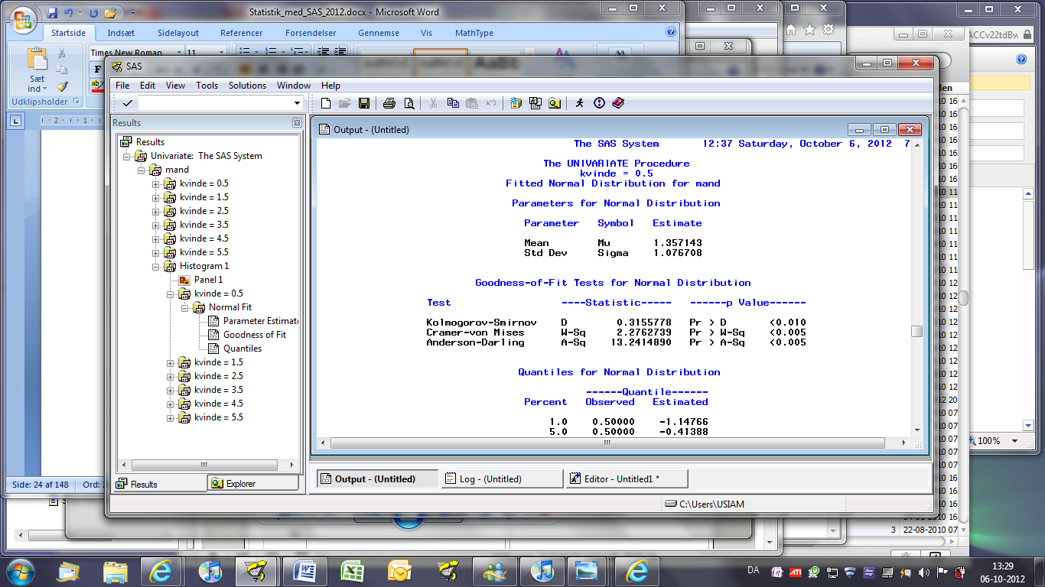

I var-sætningen angives den variabel, der ønskes analyseret, og i class-sætningen den variabel, der betinges med. Der genereres et tekstoutput for hver værdi af variablen kvinde – altså i alt seks sæt output. I Resultsvinduet er der en oversigt. Desuden dannes en samlet grafik med histogrammer, der på grund af optionen nrows=**6** er samlet på en enkelt side, således at fordelingerne for de forskellige værdier af class-variablen uden videre kan sammenlignes. Nederst i tekstoutputtet er de fittede værdier af middelværdi og varians angivet for hver værdi af kvindens TV forbrug, og desuden er en række teststørrelser for normalfordelingstilpasningen anført.

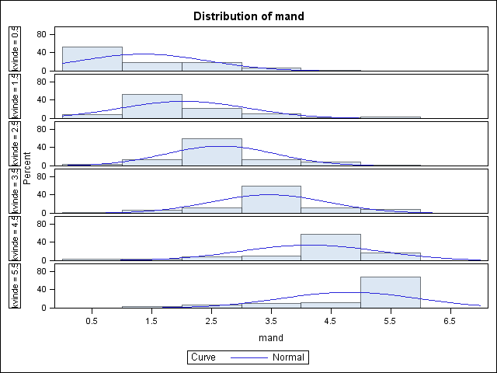

I eksemplerne ovenfor indgår histogram, qqplot, output med flere sætninger enkeltvist i kald af proc univariate, men der kan sagtens indgå mange af disse sætninger i samme kald.

## Kassediagrammer

Kassediagrammer fremstilles ved hjælp af proceduren PROC BOXPLOT. Antag, at de første 29 observationer af supermarkedsindkøb i sasstat.super er foretaget af de mandlige kunder og de resterende indkøb af de kvindelige. Først laves et datasæt, hvor denne information tilføjes:

**data** c;

set sasstat.super;

sex = "Kvinder";

if _n_ lt **30** then sex = "Mænd";

**run**;

Der laves et nyt datasæt, kaldet c. Dernæst laves en ny kategoriseret variabel, sex, der får værdien "Kvinder". Hvis (if) den aktuelle observation (_n_) er mindre end (lt) 30, så (then) tildeles variablen sex værdien "Mænd".

Kassediagrammet tegnes ved hjælp af PROC BOXPLOT. Kassen, der farves rød, afgrænser området mellem nedre og øvre kvartil, mens alle streger farves blå. Inde i kasserne er gennemsnittene markeret.

**proc** **boxplot** data=c;

plot salg*sex;

**run**;

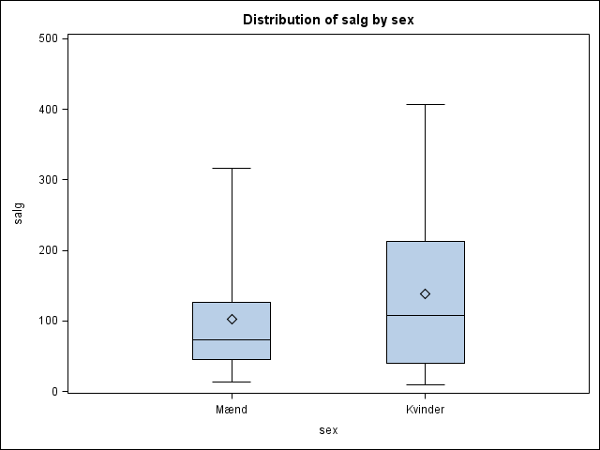

Ved dette kald af PROC BOXPLOT tegnes kassediagrammerne, sådan at selve kassen afgrænser området fra nedre kvartil til øvre kvartil, mens de to streger går ud til hhv. mindste og største observation. Desuden markeres medianen med en streg inden i kassen, og gennemsnittet angives ved et plus – i dette tilfælde er plusset inden i kassen, fordi gennemsnittet ligger mellem de to kvartiler. De enkelte observationer markeres ikke. En anden mulighed er at angive optionen

boxstyle=schematic

i plot-sætningen. Derved tegnes stregerne ud til to veldefinerede grænser, samtidig med at de ekstreme observationer, dvs. observationerne uden for disse grænser, markeres. Grænserne er givet ved hhv. nedre kvartil minus halvanden gange kvartilafstanden og øvre kvartil plus halvanden gange kvartilafstanden.

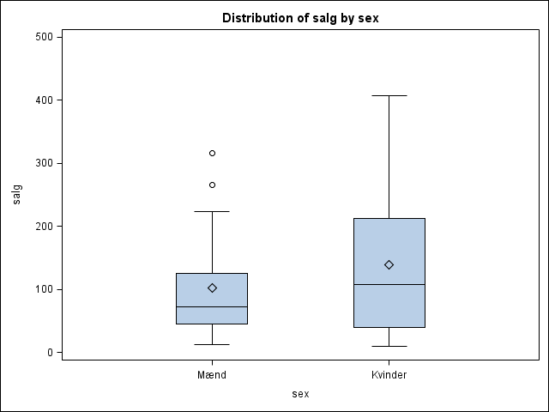

På grund af problemerne med at interpolere i grupperede fordelinger egner PROC BOXPLOT sig ikke til kassediagrammer i grupperede fordelinger. Desuden er det visse tilfælde nødvendigt først at sortere datasættet efter den variabel, der skal grupperes efter. I eksemplet var dette ikke nødvendigt, da datasættet var konstrueret, så det i forvejen var sorteret, dog i omvendt alfabetisk orden.

## Korrelation

Korrelationskoefficienten og et par andre størrelser beregnes med proceduren proc corr. For fjernsynsdata beregnes korrelationskoefficienterne mellem mandens og kvindens fjernsynsforbrug ved følgende program, der indeholder en freq-sætning, da data er grupperet.

**proc** **corr** data=sasstat.fjernsyn;

var mand kvinde;

freq antal;

**run**;

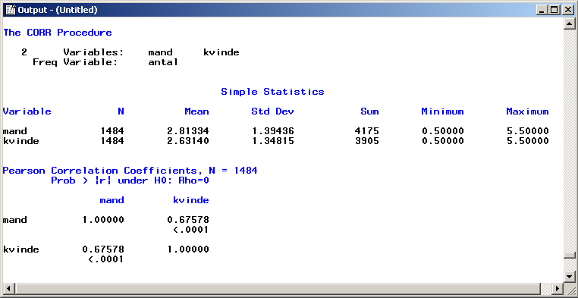

Det ses, at korrelationen er 0,676. Neden under denne værdi står signifikanssandsynligheden for et test, baseret på en normalfordelingsantagelse, for hypotesen om, at denne værdi er lig med nul.

I et datasættet, der i senere kapitler om regressionsmodeller med ud betalt bistandshjælp som responsvariabel, findes fire variable om befolkningen i en række kommuner:

Bolig som angiver kvaliteten af boligmassen

Unge som angiver andelen af unge (voksne) borgere

Ugifte som angiver andelen af ugifte voksne

urban som angiver urbaniseringsgraden

For dette datamateriale beregnes korrelationskoefficienterne ved programmet nedenfor. I dette program dannes også alle plots af de variable mod hinanden ligesom der vises histogrammet for de to fordelinger. Med flere variable beregnes en korrelationsmatrix og alle krydsplots tegnes.

**proc** **corr** data=sasstat.bistand plots=matrix(histogram);

var bolig unge ugifte urban;

**run**;

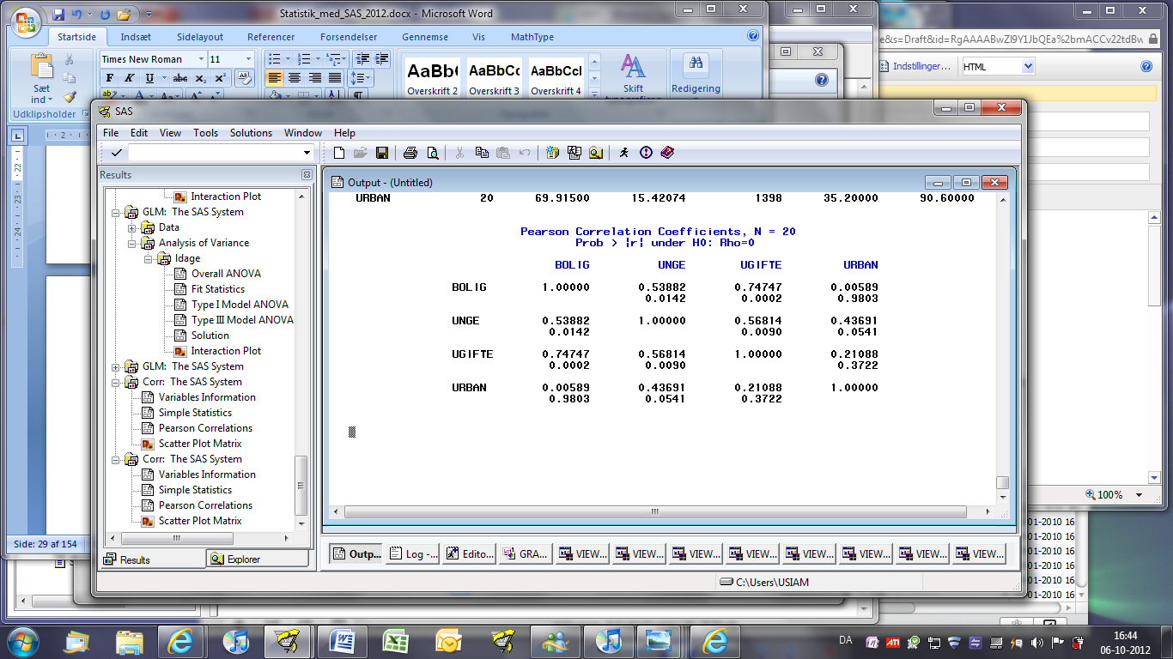

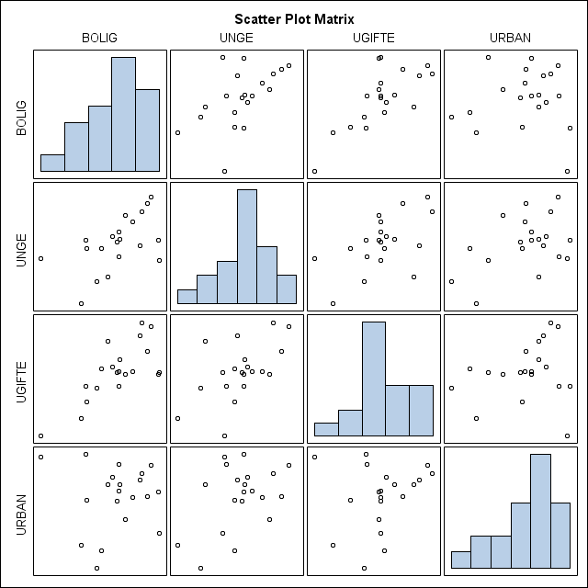

## Skærmøvelse. Fordelinger

Datasættet operation i biblioteket SASSTAT indeholder oplysninger om de antal dage, patienterne har tilbragt på tre forskellige hospitaler efter visse operationer. Det drejer sig om enten knæoperationer eller hofteoperationer, adskilt af værdierne af variablen operation. For at opnå, at data opfylder en normalfordelingsantagelse, anvendes de logaritmisk transformerede liggetider i variablen ldage. I det følgende sammenlignes liggetiden efter hhv. knæ- og hofteoperationer på de tre hospitaler.

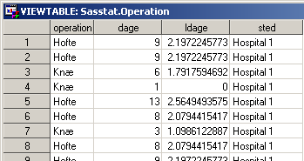

Et første kald af PROC UNIVARIATE giver et overblik over liggetiden efter knæoperationer på hospital 1.

**Proc** **univariate** data=sasstat.operation;

Var dage;

Where sted='Hospital 1' and operation='Knæ';

**Run**;

Bemærk, at det i where-sætningen er nødvendigt at skrive værdierne af variablene sted og operation helt korrekt med store bogstaver og mellemrum de rigtige steder.

Fordelingen af liggetiden efter knæoperationer på hospital 1 kan studeres ved et histogram og et normalfraktildiagram, der tegnes i samme kald af proc univariate. Bemærk, at udskriften til Outputvinduet nu er slået fra med optionen noprint.

**Proc** **univariate** data=sasstat.operation noprint;

Var dage;

Where sted='Hospital 1' and operation='Knæ';

histogram /midpoints=**0.5** to **12.5** by **1** lognormal;

qqplot /normal(mu=est sigma=est) pctlminor caxis=pink;

**Run**;

På histogrammet sættes midtpunkterne til 0,5 stigende til 12,5. Det skyldes selvfølgelig, at det er passende værdier for disse data. Prøv at udelade denne del af histogramsætningen. Derved fremkommer en standardfigur, hvoraf passende valg let kan ses.

Normalfraktildiagrammet viser, at liggetiderne i al fald ikke er normalfordelte, og desuden ses af begge plots, at fordelingen egentlig er trunkeret, idet ingen patienter er indlagt nul dage, men rigtig mange netop en enkelt dag. Ellers passer den indlagte tæthedsfunktion for den logaritmiske normalfordeling pænt. En bedre afprøvning af fittet af en logaritmisk normalfordeling fås ved et fraktildiagram for de logaritmisk transformerede liggetider i variablen ldage.

**Proc** **univariate** data=sasstat.operation noprint;

class operation sted;

var ldage;

qqplot /normal pctlminor nrows=**2** ncols=**3**;

**Run**;

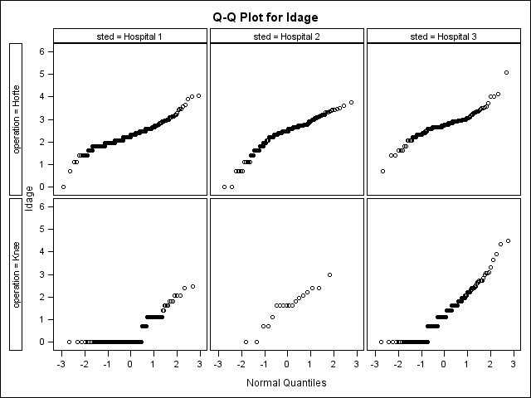

Med det forbehold, at lidt for få ligger flere dage efter en knæoperation, kan man ud fra en pragmatisk holdning godt godkende, at data er logaritmisk normalfordelt. Da variablen ldage er defineret som den logaritmisk transformerede liggetid målt i dage, svarer ldage = 0 til at patienen har ligget en dag, dvs er kommet hjem samme dag. Dette er ofte tilfældet for knæoperationer på hospital 1 og 3. Testene for fit er slået fra med optionen noprint i parentesen efter normal.

Liggetiderne efter de to typer operationer kan også sammenlignes med PROC BOXPLOT. Det er nødvendigt at sortere efter klassifikationsvariablene først ved et kald af Proc Sort. Dernæst angives hospitalet som klassifikationsvariabel mens operationstypen angives i parentes som en såkaldt blok-variabel. På den måde kan de to specifikationer gives samtidigt så alle boksplots uden ekstra programmering kan anvendes på samme plot. I Proc Boxplot anvendes to plot sætninger så kassediagrammet tegnes for først den utransformerede liggetid, der er stærkt fordelt, og for den logaritmisk transformerede liggetid, der har en langt mere symmetrisk fordeling.

**proc** **sort** data=sasstat.operation out=b;

by operation sted;

**run**;

**proc** **boxplot** data=b;

plot dage*sted (operation)/boxstyle=schematic;

plot ldage*sted (operation)/boxstyle=schematic;

**run**;

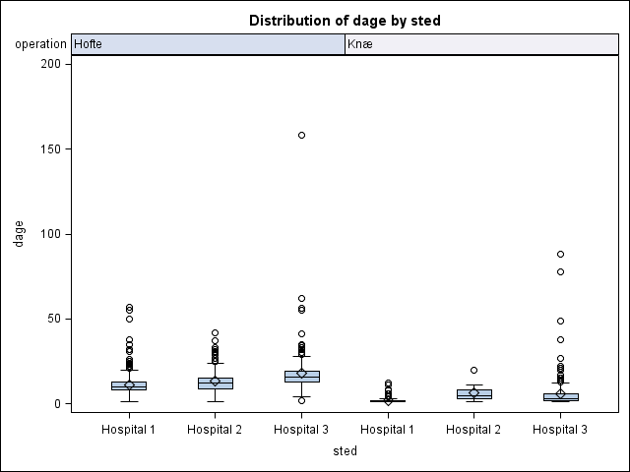

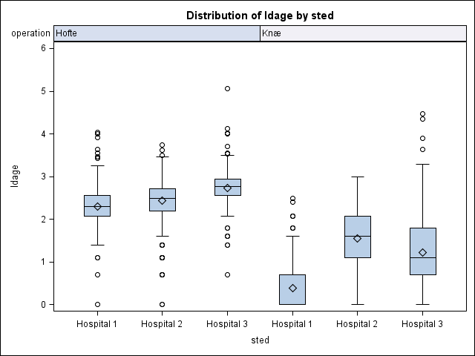

#### Opgave 1

#### Find den gennemsnitlige liggetid samt dens standardafvigelse efter hofteoperationer på de tre sygehuse set under et og på de tre sygehuse hver for sig.

#### Opgave 2

#### Undersøg ved hjælp af histogrammer og normalfraktildiagrammer, om liggetiden efter hofte-operationer kan beskrives ved en logaritmisk normalfordeling på hvert af de tre sygehuse.

#### Opgave 3

#### Kan fordelingerne sammenlignes ved brug af class-option?

## Eksponentialfordelingen

Anvendes optionen exponential i stedet for normal i histogram- og qqplot sætningerne i Proc Univariate kontrolleres, om data er eksponentialfordelt. Se eventuelt i Online-hjælpen. Parameteren i en tilpasset eksponentialfordeling kan angives, men i de fleste tilfælde vil man vælge sigma=est for at anvende den estimerede intensitet, der kaldes sigma. Desuden kan man angive en nedre grænse for fordelingen, men den vil ofte være lig med nul. Den kan angives ved theta=**0**, men som default estimeres intensiteten og nedre grænse sættes til nul, så disse størrelser specificeres ikke i det følgende eksempel. I biblioteket SASSTAT ligger datasættet vagt, der indeholder ventetiden mellem to på hinanden følgende telefonopkald til lægevagten i Nordjyllands amt. Ventetiden findes i variablen sek. Et fraktildiagram laves ved:

**proc** **univariate** data=sasstat.vagt;

qqplot sek/exponential;

**run**;

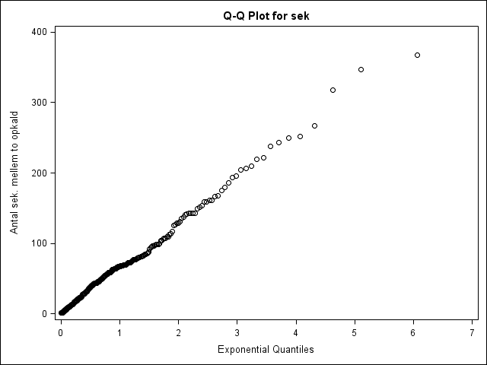

#### Opgave 4

#### Beregn den gennemsnitlige ventetid og kontroller også tilpasningen ved eksponentialfordelingen med et histogram.

#### Opgave 5

#### I variablen dag findes datoen for opkaldene, idet der er i alt repræsenteret fem mandage i efteråret 1998. Undersøg ved beregning af hjælp af middelværdierne og ved histogrammer og fraktildiagrammer, om ventetidsfordelingerne er forskellige de fem mandage.

# 3 T-test

Simple statistiske tests i enkle modeller udføres oftest ved simple operationer med gennemsnit og varianser, efterfulgt af tabelopslag. I den forbindelse anvendes standardprogrampakker udelukkende til den praktiske beregning af gennemsnit og varians, mens selve udregningerne faktisk kan foregå enklere ved hjælp af en lommeregner. I SAS beregnes størrelserne f.eks. ved hjælp af proceduren PROC UNIVARIATE. Beregning af signifikanssandsynligheder, kritiske værdier og konfidensintervaller kræver opslag i statistiske fordelinger. I mange undervisningssammenhænge foregår dette ved opslag i et tabelværk i papirform og er behæftet med en vis usikkerhed pga. den interpolation, der kan være nødvendig. Moderne lommeregnere indeholder ofte statistiske fordelingsfunktioner, som kan anvendes i stedet for tabeller i papirformat, ligesom SAS indeholder alle de nødvendige statistiske funktioner.

SAS indeholder en procedure, der udfører alle trin i et T-test. Pædagogisk vil det nok være en fordel til at begynde med at udføre testene i hånden af hensyn til den teoretiske forståelse af, hvad der foregår ved beregningen af et T-test. SAS-proceduren kan så siden hen anvendes i det daglige arbejde.

Proceduren er PROC TTEST, og den udfører T-test i simple normalfordelingsmodeller. Man kan teste, om middelværdien antager en bestemt værdi, og med to grupper kan man teste om varianserne og middelværdierne i to uafhængige stikprøver er ens. Desuden kan proceduren klare parplanen, der er et specialtilfælde af en tosidet variansanalyse. Er der flere end to stikprøver, skal man anvende procedurerne til variansanalyse, Proc Anova, der behandles senere i dette kapitel eller Proc GLM, der behandles i kapitlet om regressionsanalyse.

Datasættet sasstat.bogo indeholder 25 daglige ændringer, gemt i variablen dif, i aktiekursen for B&O over en periode i 1990. Følgende lille kald af PROC TTEST tester, om middelværdien af disse daglige ændringer er nul:

**proc** **ttest** data=sasstat.bogo;

var dif;

**run**;

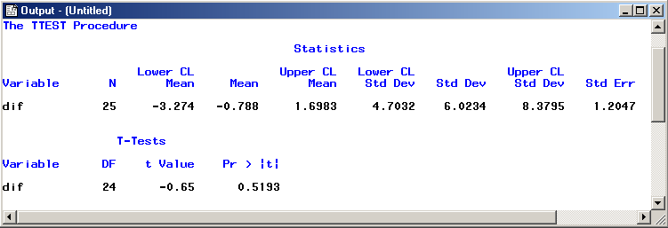

Proceduren udskriver i første linie gennemsnittet, Mean: –0.788, omkranset af endepunkterne for et konfidensinterval med en konfidensgrad på 95% (Lower CL Mean og Upper CL Mean). Dernæst kommer tilsvarende standardafvigelsen, Std Dev: 6,0234, igen omkranset af et 95%-konfidensinterval (Lower CL Std Dev og Upper CL Std Dev). Det sidste tal i første linie er Std Err, som er standardafvigelsen på gennemsnittet.

Herefter udskrives T-testets værdi, betegnet

t Value: -0,65

og signifikanssandsynligheden, beregnet i den korrekte t-fordeling med 24 frihedsgrader (der er jo 25 observationer i datasættet)

Pr > |t|: 0,5193.

Signifikanssandsynligheden er beregnet over for et tosidet alternativ, så der skal divideres med 2 for at opnå signifikanssandsynligheden for et test mod et enkeltsidet alternativ.

Syntaksen for PROC TTEST er

PROC TTEST <optioner>;

Blandt de mulige optioner til PROC TTEST skal nævnes:

Data= Angiver det datasæt, der skal anvendes ved beregningerne.

Alpha= Styrer signifikanssandsynligheder og konfidensgrader. F.eks. vil alpha=0,10, give 90%- konfidens-intervaller, der altså er bredere end de 95%-konfidensintervaller, som er standard.

H0= Angiver en hypotetisk middelværdi. Standard er værdien nul.

Dernæst kommer der en eller flere sætninger, hvoraf der skal være en VAR-sætning

CLASS en variabel med to værdier, hvis to stikprøver skal sammenlignes;

VAR den variabel, der skal analyseres;

PAIRED variabel1*variabel2. Angiver at parplanen skal anvendes.

Hvis man skulle teste om ændringerne i aktiekursen f.eks. var -2, og konfidensgraden sættes til 99%, skulle programmet ændres til følgende:

**proc** **ttest** data=sasstat.bogo h0=-**2** alpha=**0.01**;

var dif;

**run**;

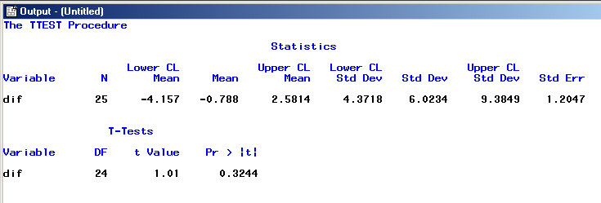

Datasættet sasstat.udbytte indeholder udbyttet for to værdipapirer for de samme år. I parplanen (modellen for parvist sammenhørende observationer) antages, at der er en fælles virkning af tiden på de to værdipapirer, mens det skal testes, om udbyttet fra de to papirer udvikler sig ens.

**proc** **ttest** data=sasstat.udbytte;

paired p1*p2;

**run**;

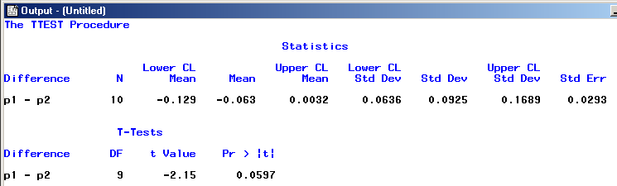

I udskriftens første linie ses gennemsnittet for differenserne samt standardafvigelsen for differenserne med tilhørende konfidensintervaller. Anden linie indeholder testet for hypotesen om, at differenserne har middelværdi nul, dvs. testet for, om udbytterne for de to værdipapirer har udviklet sig ens. Ofte vil man i denne situation udarbejde kontroltegninger af gennemsnittene af de årlige observationer afsat mod de årlige differenser samt kontrollere normalfordelingsantagelsen for differenserne ved tegning af et normalfraktildiagram.

I en sammenligning af uafhængige stikprøver, definerer SAS de enkelte grupper af observationer ud fra værdierne af en klassifikationsvariabel. I datasættet sasstat.bly er der målinger af blyindholdet i luften i hhv. Ålborg og København, og der ønskes en sammenligning af dette blyindhold. Klassifikationsvariablen er her by, som netop indeholder bynavnet. Selve blyindholdet findes i variablen bly.

**proc** **ttest** data=sasstat.bly;

class by;

var bly;

**run**;

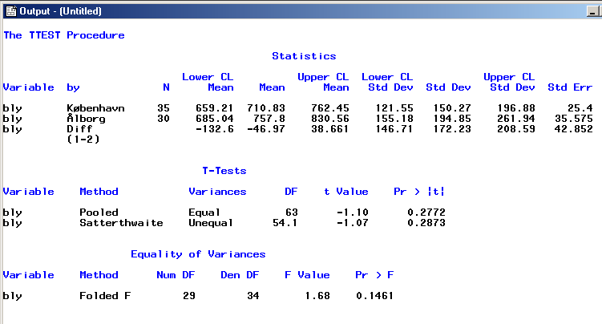

I udskriften vises først gennemsnit og standardafvigelse for hver by (København og Ålborg) samt forskellen mellem gennemsnittene for de to byer. Dernæst kommer t-testene. Der udskrives to t-test.

I det første antages, at varianserne i de to grupper er ens, således at den ”poolede” varians kan anvendes. Det andet t-test er approksimativt og anvendes i de tilfælde, hvor variansen i de to grupper ikke kan antages at være ens. Der findes forskellige approksimationer til denne t-teststørrelse og til dens antal af frihedsgrader. Som standard anvendes en approksimation, der er udarbejdet af Satterthwaite. Hypotesen om, at varianserne er ens, testes i den sidste linie med et ”folded” F-test, der er givet ved, at den største af de to varianser divideret med den mindste anvendes som teststørrelse. Ved denne definition af F-teststørrelsen testes hypotesen om ens varianser mod et dobbeltsidet alternativ.

Er klassifikationsvariablen ikke umiddelbart til stede i datasættet, eller hvis den samme variabel i to forskellige datasæt skal analyseres, er man nødsaget til at manipulere med datasættene, før selve analysen kan påbegyndes.

## Skærmøvelse. T-test

Datasættet operation1 i biblioteket sasstat indeholder oplysninger om det antal dage, som patienter efter visse operationer har ligget på et bestemt hospital. Patienterne har været opereret enten i knæet eller i hoften, hvilket er angivet ved variablen operation.

I første omgang skal der testes om der er forskel på liggetiden, alt efter hvilken operation patienten har gennemgået. For at opnå at data opfylder normalfordelingsantagelsen, anvendes de logaritmisk transformerede liggetider, som er angivet ved variablen ldage.

**proc** **ttest** data=sasstat.operation1;

class operation;

var ldage;

**run**;

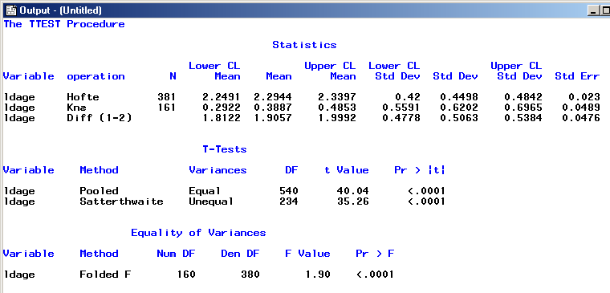

Testet for ens varianser i de to grupper fører til en forkastelse af varianshomogenitetshypotesen. Testet for hypotesen om ens middelværdier kan derfor ikke udføres som et eksakt T-test. I stedet må der anvendes en approksimation ved beregningen af signifikanssandsynligheden. Det ses, at der naturligvis er signifikant forskel på liggetiden, idet hofteoperationer kræver en langt længere indlæggelsestid end knæoperationer.

Ved hjælp af de grafiske faciliteter kan der på en simple måde genereres en række hjælpetegninger.

**proc** **ttest** data=sasstat.operation1 plots=all;

class operation;

var ldage;

**run**;

Fx dannes der et panel med histogrammer og boxplots for de to respektive liggetider, ligesom der dannes et grafisk overblik over konfidensintervallet for den gennemsnitlige forskel i liggetid.

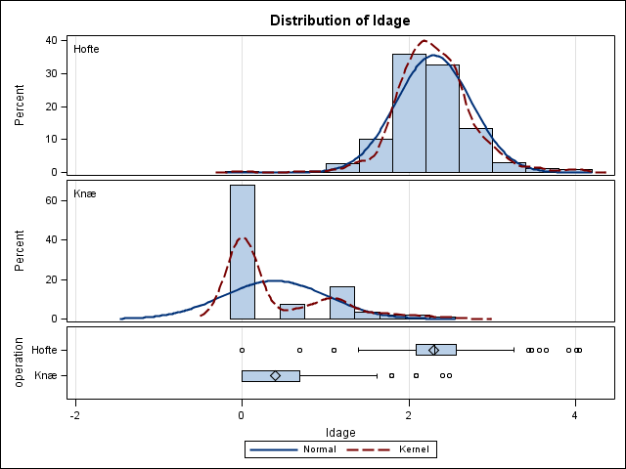

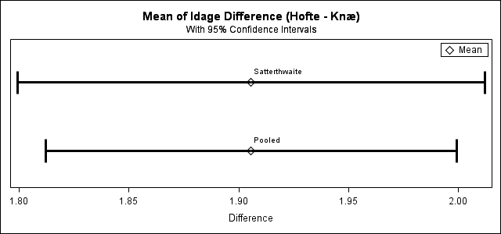

#### Opgave 1

#### Kontroller normalfordelingsantagelsen for variablen ldage for hver af de to operationer. Anvend mulighederne for tegning af normalfraktildiagrammer med PROC UNIVARIATE.

#### Opgave 2

#### Datasættene sasstat.operation2 og sasstat.operation3 indeholder tilsvarende data for to andre hospitaler. Sammenlign på samme måde fordelingen af liggetiderne efter hhv. knæ- og hofteoperationer for disse sygehuse.

#### Opgave 3

#### Prøv at udføre kontroltegningerne, der kontrollerer antagelserne i modellen, for parvist samhørende observationer for data i datasættet sasstat.udbytte ved at benytte følgende program:

title "Parvis sammenhørende observationer";

**data** a;

set sasstat.udbytte;

d=p1-p2;

xs=(p1+p2)/**2**;

**run**;

Kontroltegningerne udføres ved at plotte p1 mod xs og p2 mod xs. Endvidere skal der tegnes et normalfraktildiagram for variablen d. I det grafiske output generes tilsvarende tegninger, fx et plot af p2 mod p1, hvor hypotesen om en systematisk additiv forskel ville svare til, at punkterne lå på en ret linie, parallel med den indtegnede 45 grader linie y = x på figuren.

**proc** **ttest** data=sasstat.udbytte plots=all;

paired p1*p2;

**run**;

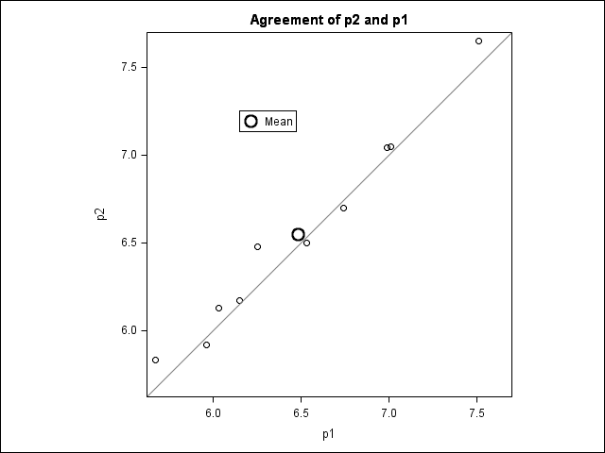

## Variansanalyse

SAS indeholder to procedurer, der begge udfører variansanalyse, PROC ANOVA og PROC GLM. I mange standardtilfælde er det helt ligegyldigt, hvilken procedure der anvendes, men i mere komplicerede sammenhænge er der naturligvis forskel. PROC ANOVA kræver, at eksperimentet munder ud i en balanceret variansanalyse, dvs. lige mange observationer i hver gruppe, men til gengæld anvender PROC ANOVA de effektive beregningsalgoritmer, der findes for et balancerede design. PROC GLM kræver ikke, at variansanalysen er balanceret, og PROC GLM kan også håndtere regressionsmodeller med kontinuerte forklarende variable. Desuden kan PROC GLM udføre tests for varianshomogenitet, så i de fleste tilfælde vil PROC GLM være den mest praktiske procedure at anvende. Procedurerne kaldes med samme syntaks.

Ensidig variansanalyse kan udføres ved kald af PROC GLM som vist i følgende eksempel. Datasættet omsauto i det permanente bibliotek sasstat indeholder omsætningstal, gemt i variablen x, for 51 bilforhandlere i fire landsdele, adskilt med klassifikationsvariablen s. Analysen udføres ved kald af PROC GLM. Bemærk, at CLASS-sætningen skal stå før MODEL-sætningen.

**proc** **glm** data=sasstat.omsauto plots=all;

class s;

model x = s;

means s / hovtest=bartlett;

**run**;

**quit**;

Udskriften består af flere sider. Den første side indeholder nogle få linier med oplysninger om antal observationer og antal grupper defineret ved klassifikationsvariablen. Den næste side indeholder selve variansanalysen. Her udskrives variansanalyseskemaet med antal frihedsgrader etc., og der afsluttes med F-testet med tilhørende signifikanssandsynlighed for hypotesen om, at middelværdierne er ens for de fire niveauer af klassifikationsvariablen. Det ses, at signifikanssandsynligheden bliver 63%, så hypotesen om ens middelværdier accepteres.

Variansanalyseskemaet viser, at variansen indenfor ("within") grupper estimeres til 2586.0916 med 47 frihedsgrader, mens variansen mellem ("between") grupper er 1500.3680 med 3 frihedsgrader. De tilsvarende "sum of squares" er 121546.4073 hhv 4501.1039 - altså varianserne ganget med antal frihedsgraderne. Forholdet mellem varianserne er F-teststørrelsen, F = 0.58, der ikke er signifikant, p = 0.63. At hypotesen accepteres skyldes, at variationen mellem grupperne ikke er væsentligt højere (den er faktisk i dette eksempel mindre) end variationen indenfor grupperne.

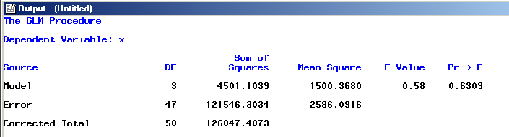

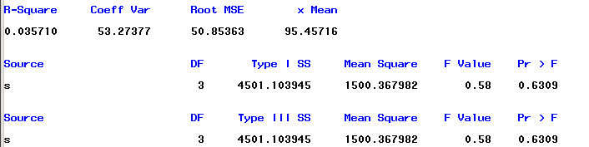

På den sidste side udskrives Bartletts teststørrelse, fordi der er kaldt med hovtest=bartlett. Da der findes lidt forskellige udgaver af Bartletts approksimation, kan den eksakte værdi afvige lidt fra det resultat, der opnås ved indsættelse i en formel fra en lærebog.

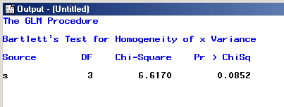

Der dannes i dette tilfælde også et grafisk output i form af et kassediagram hvor de fire fordelinger af liggetiden sammenholdes. Desuden fremstilles en række plots, der alle vurdere modeltilpasningen og enkeltobservationers indflydelse på estimationsresultaterne. Disse plots for fit er af samme type som de tilsvarende plots for regressionsanalyser, så de omtales nærmere i kapitlerne om regressionsanalyse i SAS.

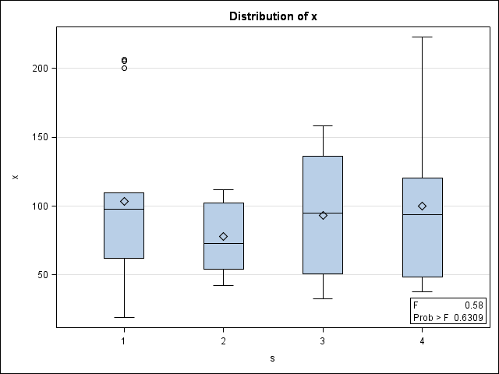

Procedurerne GLM og ANOVA kan begge anvendes til mere komplicerede modeller end den ensidige variansanalyse. Dette gøres ved at indføre flere variable i CLASS-sætningen og bruge dem i MODEL-sætningen.

Antag, at der er givet tre klassifikationsvariable, a, b og c, i CLASS-sætningen:

Class a b c;

En model med tre hovedvirkninger kan specificeres ved

Model a b c;

Ønskes alle faktorvekselvirkninger mellem to faktorer med, men ikke trefaktorvirkningen, skal der udvides til

Model a b c a*b b*c a*c;

Den fulde model med alle vekselvirkninger opnås ved

Model a b c a*b b*c a*c a*b*c;

Denne model kan også forkortes til

Model a|b|c;

Bemærk de lodrette streger, hvilket også er standard i litteraturen om variansanalysemodeller.

## Skærmøvelse. Variansanalyse

Datasættet operation i biblioteket sasstat indeholder oplysninger om det antal dage, patienter har ligget på tre forskellige hospitaler efter visse operationer. Det drejer sig enten om knæoperationer eller hofteoperationer, adskilt af værdierne af variablen operation. For at opnå, at data opfylder en normalfordelingsantagelse, anvendes de logaritmisk transformerede liggetider i variablen ldage.

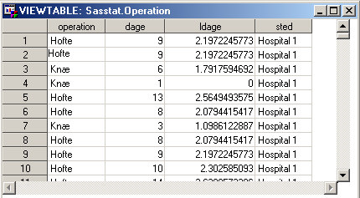

En ensidig variansanalyse udføres ved hjælp af PROC GLM med programmet nedenfor, hvor det sikres med en where-sætning, at der kun analyseres på knæoperationer.

**proc** **glm** data=sasstat.operation;

class sted;

where operation='Knæ';

model ldage=sted;

means sted/hovtest=Bartlett;

**run**;

Bartletts test viser, at der er en væsentlig forskel på varianserne på variablen ldage på de tre hospitaler. I udskriften, der genereres af means-sætningen, ses, at standardafvigelserne er mindst for hospital 1, der også har den absolut korteste liggetid, da gennemsnittet af variablen ldage kun er 0,38. Dette hospital udelades nu af analysen ved:

**proc** **glm** data=sasstat.operation;

class sted;

where operation='Knæ' and sted ne 'Hospital 1';

model ldage=sted;

means sted/hovtest=Bartlett;

**run**;

Nu ses det, at hypotesen om ens varianser accepteres, hvorved det er muligt at udføre det videre F-test for hypotesen om ens middelværdier. Denne hypotese accepteres også.

#### Opgave 4

#### Sammenlign på samme måde liggetiderne for patienter efter en hofteoperation ved at anvende operation='Hofte' i en where-sætning.

## Tosidet variansanalyse

En tosidet variansanalyse kan tilsvarende tilpasses med følgende program

**proc** **glm** data=sasstat.operation;

class sted operation;

model ldage=sted operation/solution;

**run**;

I dette program specificeres de to effekter på samme måde på venstresiden i en model sætning som i en regressionsmodel. DE to virkninger sted og operation er begge signifikante ifølge variansanalyseskemaet. De estimerede effekter printes som følge af solution optionen. De viser at liggetiden på hospital 3 er højest, da de estimerede værdier for de to andre hospitaler begge er negative. Tilsvarende ses at værdien for hofte er positiv, hvilket betyder at liggetiden for hofteoperationen er længere end liggetiden efter knæoperationer. De angivne talværdier er forskelle i logaritmen til liggetiden, så værdien -0.33 svarer til at patienter på hospital 2 ligger ca 33% kortere tid på hospital 2 end på hospital 3 efter at der korrigeret for at der sikkert ikke er samme andel knæ- og hofteoperationer på de to hospitaler. Omregningen fra -0.33 til 33% skal dog udføres mere præcist med et kald af eksponentialfunktionen, når tallet er så forskelligt fra nul.

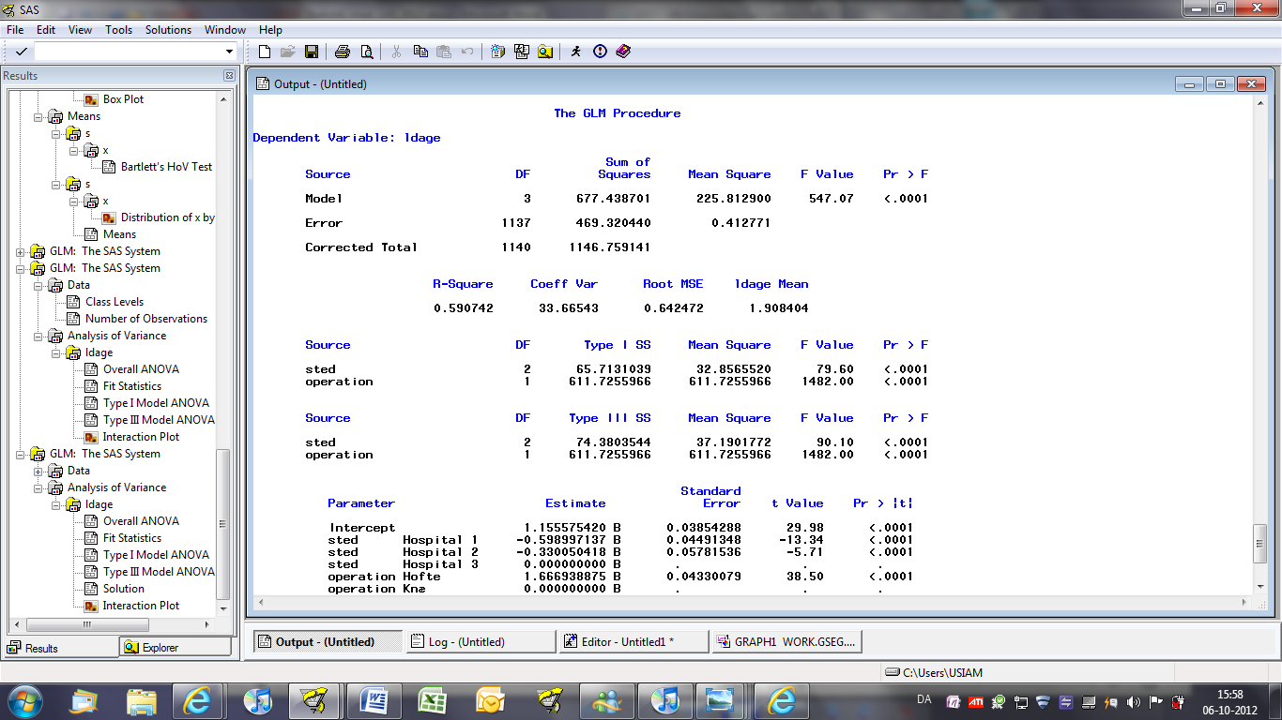

Der dannes også en en enkelt graf, der i dette tilfælde undersøger modellens antagelse om at der ikke er vekselvirkning mellem de to effekter - altså om det ene hospital fx er specialiseret i knæoperationer, så det kan præstere langt lavere liggetider for netop knæoperationer, mens det for hofteoperationer ligner de andre. Plottet er lidt svært at gennemskue men det ser ud som de to effekter blot kan adderes svarende til at der ikke er vekselvirkning.

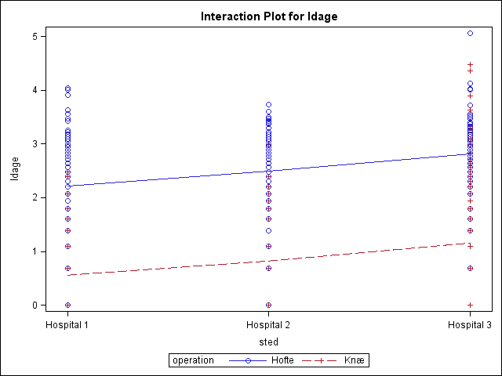

## Variansanalyse med vekselvirkning

En vekselvirkning kan inddrages i modellen ved at ændre modelspecifikationen til

model ldage=sted|operation/solution;

I dette tilfælde er vekselvirkningen signifikant. Den viser, at hofteoperationer fører til lidt længere liggetider på netop hospital 1 og til noget kortere liggetider på netop hospital 2.

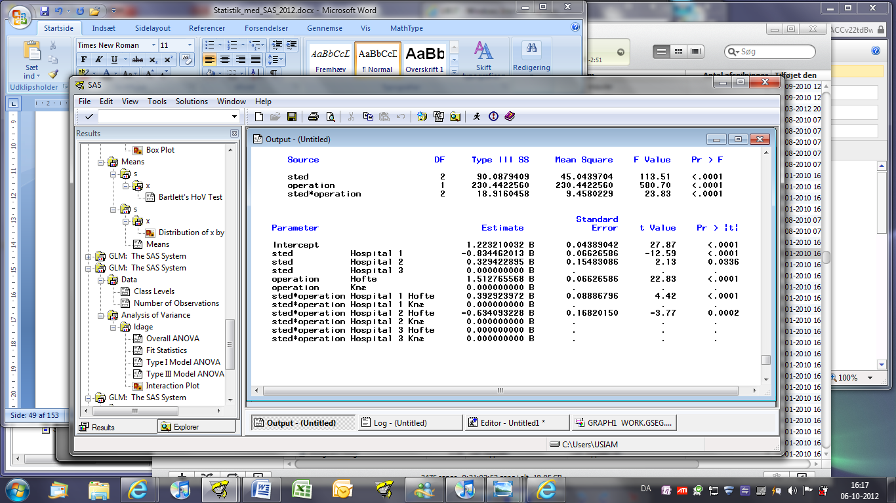

#### Opgave 5

#### Ændrer denne konklusion sig, hvis hospital 1 udelades fra datasættet i en where-sætning?

#### Opgave 6

#### I programmet ovenfor er der anvendt en lodret streg i:

model ldage=sted|operation;

Prøv at ændre dette til:

model ldage=sted operation sted*operation;

Hvad sker der, hvis det sidste led, sted*operation, fjernes?

## Fordelingsfrie test

I visse tilfælde vil man, når data ikke kan antages at være normalfordelte og heller ikke kan trans-formeres til en normalfordeling, anvende tests, der ikke bygger på normalfordelingsantagelsen. Disse tests bygger i stedet på den empiriske fordelings fraktiler, fortegn etc. I SAS udfører proceduren PROC NPAR1WAY en række af disse test for sammenligninger af to eller flere grupper.

Wilcoxons test for to udvalg beregnes af proceduren PROC NPAR1WAY med optionen wilcoxon som vist i følgende eksempel om blyindholdet i luften over to danske byer:

**proc** **npar1way** data=sasstat.bly wilcoxon;

class by;

var bly;

**run**;

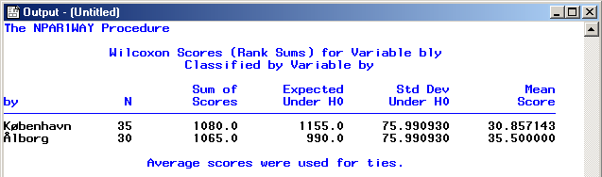

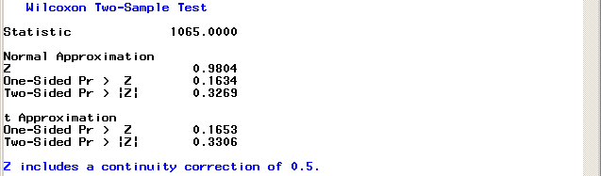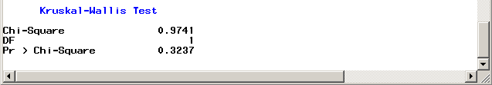

Kruskal-Wallis-testet kan også beregnes af proceduren PROC NPAR1WAY, idet optionen wilcoxon angiver, at Kruskal-Wallis-testet skal udføres, når der er flere end to grupper. Eksemplet med omsætningen hos 4 bilforhandlere kan derfor udføres ved:

**proc** **npar1way** data=sasstat.omsauto wilcoxon;

class s;

var x;

**run**;

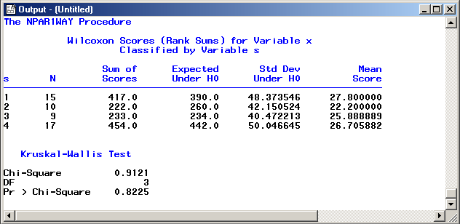

#### Opgave 7

#### Udfør sammenligningen mellem liggetiderne for knæ- og hofteoperationer ved hjælp af PROC NPAR1WAY og sammenlign med resultatet af PROC TTEST, som blev benyttet under skærmøvelsen i afsnit 4.2. Dette skal gøres for både variablen dage og ldage. Er der forskel på konklusionen, alt efter om antal dage indgår utransformeret eller logaritmisk transformeret?

#### Opgave 8

#### Udfør sammenligningen mellem liggetiderne på de tre sygehuses hofteoperationer ved hjælp af PROC NPAR1WAY. Dette skal gøres for både variablen dage og ldage. Er der forskel på konklusionen, alt efter om antal dage indgår utransformeret eller logaritmisk transformeret? Sammenlign med variansanalysen i skærmøvelsen i afsnit 4.4.

# 4 Regressionsanalyse

I dette kapitel behandles lineær regressionsanalyse med SAS. I dette første kapitel om regression behandles kun mulighederne for praktisk regressionsanalyse med kun en enkelt forklarende variabel svarende til pensum for et meget indledende statistikkursus. I næste kapitel behandles den multiple regressionsmodel, mens videregående emner som logistisk regression, robust regression, heteroskedastcitet og autokorrelation behandles i senere kapitler.

## Simpel regressionsanalyse

Datasættet el i biblioteket sasstat omhandler sammenhængen mellem elproduktionen og kulforbruget på Asnæsværkets blok 3. Elproduktionen er repræsenteret ved variablen el, og kulforbruget ved variablen forbrug. Problemstillingen er, at man vil forklare responsvariablen elproduktion, el, ud fra kulforbruget, forbrug. Et simpelt program, som giver et lille output med regressionsresultater samt en mængde statistiske plots, er

**PROC** **REG** data=sasstat.el plots=all;

m1: MODEL el=forbrug;

**RUN**;

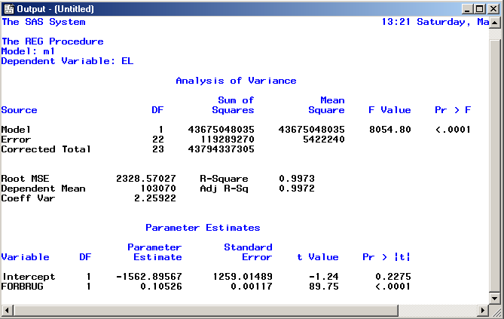

Under kaldet af PROC REG angives optionen data=sasstat.el for at sikre, at det rigtige SAS-datasæt benyttes i regressionsanalysen. MODEL-sætningen skal altid angives under kaldet af PROC REG. Her angives på venstresiden af lighedstegnet responsvariablen og på højresiden den/de forklarende variabel/variable. Udskriften viser det vigtigste i en praktisk regressionsanalyse. Først kommer variansanalyseskemaet, der viser, at den totale residualkvadratsum spaltes op i en del, der forklares af modellen, samt en fejldel. I datasættet er der 24 observationer, der bliver til 1 frihedsgrad til modellen og 22 til fejlleddet, idet den sidste frihedsgrad er konstantleddet.

F-testet øverst tester hypotesen om, at den forklarende variabel kan udelades, og i tilfældet med flere forklarende variable om alle de forklarende variable kan udelades på en gang. Residualvariansen estimeres ved s2 = 5.422.240 og R2 beregnes til 0,9973.

Dernæst kommer udskriften af parameterestimaterne med tilhørende teststørrelser. De angivne T-test størrelser tester, om parametrene kan antages at være nul. Signifikanssandsynlighederne beregnes mod et dobbeltsidet alternativ – ønskes signifikanssandsynlighederne beregnet for et enkeltsidet alternativ, skal de blot divideres med værdien 2.

Optionen PLOTS=ALL danner en mængde grafiske fremstillinger, der kan bruges til at vurdere med en estimerede regressionsmodel. De mange plots kan overskues i Results-vinduet til venstre i skærmbilledet. I senere afsnit kommenteres nogle af disse plots. Her vises blot det nederste plot på listen, det såkaldte Fit-plot, der er responvariablen plottet mod den forklarende variabel med det estimerede konfidensbånd indtegnet

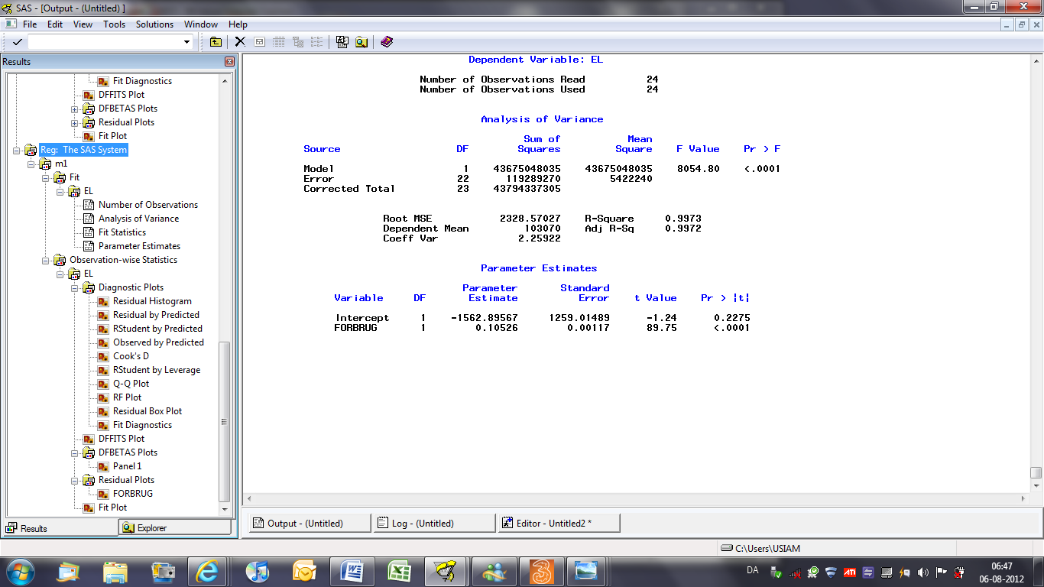

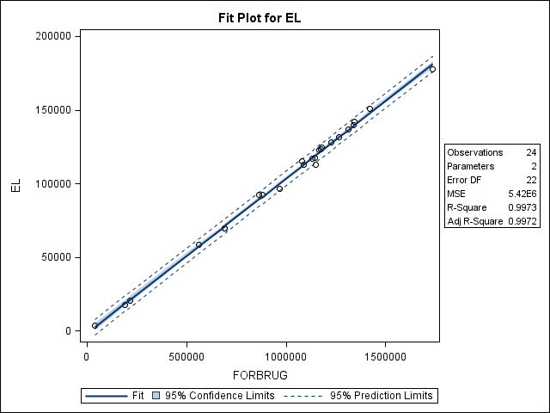

Syntaksen for kaldet af PROC REG er

PROC REG <optioner>;

Som optioner til PROC REG skal især fremhæves

DATA=datasæt Definerer hvilket SAS-datasæt PROC REG skal arbejde med. Hvis optionen DATA= ikke specificeres, anvendes det senest dannede datasæt.

NOPRINT Undertrykker udskriften af variansanalysen og parameterestimaterne. Denne option kan skrives både under kaldet af PROC REG og i selve MODEL-sætningen.

ALL Bevirker, at en lang række hjælpestørrelser printes ud. Man skal være opmærksom på, at ALL-optionen giver meget store og meget uoverskuelige output, hvis der er mere end gan ske få observationer i datasættet. Det kan derfor være en fordel at specificere de størrelser, der er af speciel interesse, under MODEL-sætningen som anført nedenfor.

ALPHA= Ændrer konfidensgraden for konfidensintervaller. Anføres ALPHA= ikke, anvendes 95% som standard. Et 99% konfidensinterval opnås ved ALPHA=0.01. ALPHA påvirker både model sætning og output sætning.

PLOTS=liste Specificerer hvilke kontrolplots, der ønskes dannet. Det enkleste er at generere alle tænkelige plots med PLOTS=ALL.

Efter kaldet af PROC REG følger en række sætninger, der specificerer selve analysen. Den vigtigste er MODEL-sætningen, der skal angives. Den har syntaksen

<label>: MODEL respons=<regressorer> </optioner>;

MODEL-sætningen benyttes til at specificere modellen, præcis som man ville skrive den op teoretisk; y=x1 x2…, hvor de forklarende variable bliver adskilt af blanktegn. Der kan angives flere MODEL-sætninger under samme kald af PROC REG. Man kan give hver model en label, altså en tekst efterfulgt af et kolon, der vil give en nemmere identifikation af resultatet.

Blandt optionerne til selve MODEL-sætningen er der optioner, som styrer udskriften af de forskellige hjælpestørrelser:

R Giver en udskrift af de forudsagte og observerede værdier af responsvariablen, residua- lerne, residualernes standardafvigelse, de standardiserede residualer (student), et meget simpelt residual-plot, samt Cooks afstandsmål.

INFLUENCE Udvider listen over diagnosticeringsstørrelser til også at omfatte fx COVRATIO og BFETAS

PARTIAL Plotter de partielle regressionsplots (tilføjede variabeldiagrammet), der i modeller med flere forklarende variable viser responsvariablen plottet mod de enkelte forklarende variable, efter at indflydelsen fra de øvrige variable er renset ud.

DW Beregner Durbin-Watson-teststørrelsen for 1. ordens autokorrelation.

XPX Udskriver (**X**'**X**)-matricen samt (**X**'**Y**)- og (**Y**'**Y**)-matricerne.

I Udskriver (**X**'**X**)-1.

COVB Beregner kovariansmatricen (**X**'**X**)-1s2, hvor s2 er den empiriske varians.

CORRB Beregner korrelationsmatricen for estimaterne.

CLM Beregner øvre og nedre konfidensinterval for den forudsagte værdi af responsvariablen, givet alpha.

CLI Beregner øvre og nedre prædiktionsinterval for den forudsagte værdi af responsvariab len, givet alpha.

Ud over ovenstående optioner til MODEL-sætningen til at styre selve udskriften findes følgende vigtige option til MODEL-sætningen:

NOINT Bevirker, at modellen estimeres uden konstantled.

Når en regressionsmodel estimeres uden et konstantled vil man ofte se, at R2 bliver stor. I tilfælde hvor der fjernes et insignifikant konstantled fra modellen vokser R2. Det skyldes, at definitionen af R2 størrelsen ændres.

Af andre sætninger under PROC REG skal nævnes

ID Angiver en variabel, der benyttes til identifikation af lister over forudsagte værdier, residualer etc. Det kan f.eks. være ID navn;, hvor navn er en variabel, der indeholder navnet på den person, den pågældende observation omhandler.

VAR En liste over variable, der ikke indgår i selve regressionsmodellen, men som overføres til et output datasæt.

<label>:TEST Denne sætning bruges til at teste hypoteser om parametrene ved hjælp af F-tests. Hver test kan gives en label som under MODEL-sætningen. I afsnit 5.2 gennemgås, hvorledes hypoteserne skal specificeres.

OUTPUT Danner et nyt datasæt, der navngives ved OUT=”det ønskede navn”. Dette datasæt in- deholder variablene i regressionsmodellen, eventuelle variable, der er angivet i en VAR-sætning, samt en række hjælpestørrelser, der angives ved hjælp af nøgleord, se nedenfor. Man skal eksplicit fortælle, hvilke variable (nøgleord) der skal indgå i det nye datasæt. Dette sker ved at angive et variabelnavn ud for det ønskede nøgleord.

WEIGHT Angiver en vægt-variabel, hvis der skal anvendes vægtede mindste kvadraters metode i estimationen pga. heteroskedasticitet. Denne mulighed benyttes i afsnittet om hete- roskedasticitet.

Nøgleord til OUTPUT-sætningen findes i listen nedenfor.

RESIDUAL Residualer: Responsvariablens værdi minus den forudsagte værdi (kan forkortes R).

PREDICTED Forudsagte værdier (forkortet P eller PRED).

STUDENT Standardiserede residualer, altså residualer divideret med deres standardafvigelse.

RTUDENT Standardiserede forudsigelsesfejl, der kan bruges til outliertest.

CV Covratio, der angiver de enkelte observationers betydning for præcisionen af parameter- estimaterne. En værdi væsentlig over en angiver et godt punkt, mens værdier væsentligt under 1 angiver skadelige punkter.

UCLM Øvre 95%-grænse for middelværdien af responsvariablens forudsagte værdi ved AL PHA=0.05.

LCLM Den nedre 95%-grænse for middelværdien af responsvariablens forudsagte værdi ved ALPHA=0.05.

UCL Den øvre 95%-grænse for responsvariablens forudsagte værdi ved ALPHA=0.05.

LCL Den nedre 95%-grænse for responsvariablens forudsagte værdi ved ALPHA=0.05.

STDR Standardafvigelsen på residualerne.

COOK Cooks afstandsmål.

H Diagonalelementer fra HAT-matricen.

NQQ Probitværdier, der skal anvendes ved tegning af fraktildiagrammer, til kontrol af normalfordelingsantagelsen.

OBS Observationsnummeret.

Der er mulighed for at få langt større udskrifter end vist i det første simple eksempel. F.eks. kunne det tænkes, at man ønskede de forudsagte værdier, de standardiserede residualer (i SAS kaldes de student) og Cooks afstand udskrevet samt at få udført et Durbin-Watson-test for 1.ordens autokorrelation. Dette kan gøres vha. følgende program:

**PROC** **REG** DATA=sasstat.el;

m1: MODEL el=forbrug/R DWPROB;

**RUN**;

QUIT;

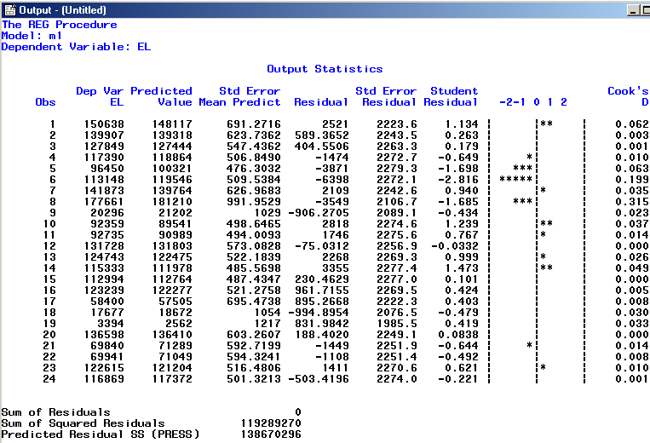

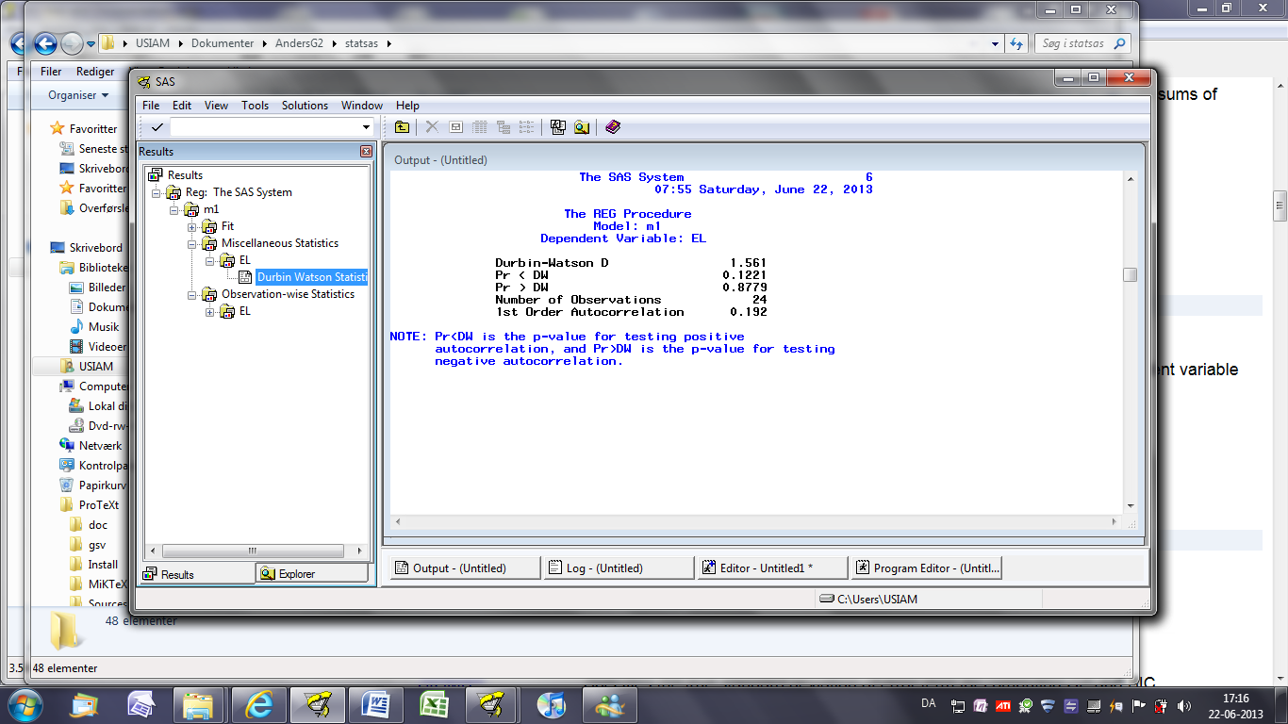

Ændringerne er kun, at der er tilføjet to optioner under MODEL-sætningen:

R Som giver en udskrift af de forudsagte og observerede værdier af responsvariablen el, residualerne, residualernes standardafvigelse, de standardiserede residualer (student), et meget simpelt residualplot i udskriften i Outputvinduet samt Cooks afstandsmål.

DWPROB Beregner Durbin-Watson-teststørrelsen for 1.ordens autokorrelation samt dens signifi- kanssandsynlighed.

Til grafisk modelkontrol hører plots af residualerne mod hhv. de forudsagte værdier af responsvariablen, mod værdierne af den/de forklarende variabel/variable og evt. mod selve observationsnummeret, hvis der er tale om en tidsrække. Desuden kan der tegnes normalfraktildiagram for residualerne. Alt dette gøres med optionen PLOTS=ALL i procedurekaldet. I Results-vinduet gives en oversigt over det output, der genereres af programmet, så man ved at klikke på denne oversigt let kan nå frem til de tegninger eller tal, der ønskes. Endvidere kan man slette tidligere resultater med højre musetast og valg af ”Delete”. Blandt de mange tegninger findes også et "Fit Diagnostics" plot, der i et panel med mange små tegninger hurtigt opsummerer modelfittet. Fx ses, at der trods det tilsyneladende gode fit på fit plottet og den høje værdi af R2, findes enkelt observation, der med en værdi på ca -3.3 af RSTUDENT kunne tænkes at repræsentere en outlier.

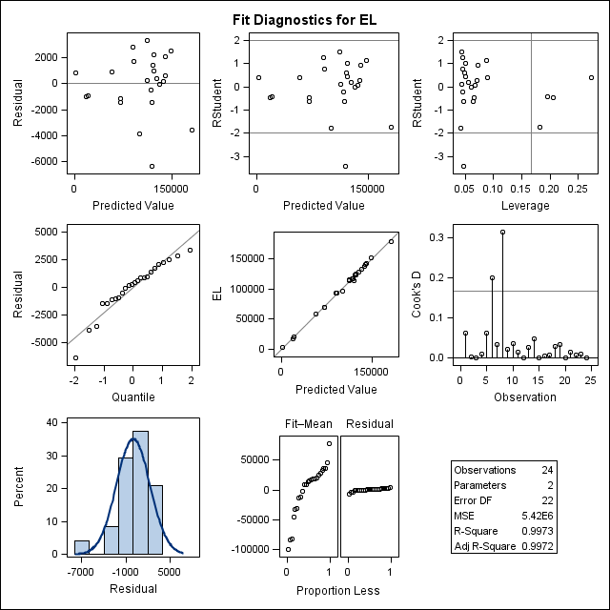

Man kan styre plottenes layout ved hjælp af en række optioner farvevalg, akseinddelinger, skriftfonte etc. Ofte vil det dog være enklere at fremstille figurer i et ønsket format, ved ikke at bruge plot-faciliteterne under PROC REG, men i stedet anvende procedurerne PROC GPLOT eller PROC SGPLOT. Dette kan gøres ved at danne et nyt datasæt, der indeholder de variable, som ønskes afbildet. Datasættet genereres ved hjælp af OUTPUT-sætningen under PROC REG. Derefter kan tegningerne konstrueres med PROC GPLOT eller PROC SGPLOT og finpudses efter ønske.

Det er også muligt at dirigere outputtet ud som en PDF-fil, HTML-fil eller som en RTF-fil til eksempelvis viderebearbejdning i Word. Dette kan gøres både med plots fra PROC REG og med plots, der genereres uden for PROC REG. På denne måde er det enkelt at integrere outputtet fra regressionsanalysen i en rapporttekst.

# 5 Multipel regressionsanalyse

Programmerne til multipel regressionsanalyse ligner til forveksling de programmer, der benyttes til analyse af en simpel lineær regressionsmodel. Datamaterialet sasstat.japan indeholder variablene konflikt, der er antallet af konflikter på det japanske arbejdsmarked, ledig, der er arbejdsløsheden i Japan, samt pris, der angiver inflationen. I modellen søges antallet af strejker forklaret ved hjælp af arbejdsløsheden og inflationen.

**PROC** **REG** DATA=SASSTAT.japan PLOTS=ALL;

MODEL konflikt=ledig pris/R DW CORRB INFLUENCE PARTIAL;

**RUN**;

**QUIT**;

Efter responsvariablen og lighedstegnet i MODEL-sætningen anføres igen navnene på de forklarende variable i analysen. Variablene kan anføres i vilkårlig rækkefølge, og der skal være mellemrum mellem hver variabel. Da der er tale om tidsrækkedata, bedes der om et Durbin-Watson-test (DW), og optionen CORRB bevirker, at korrelationsmatricen mellem parameterestimaterne udskrives.

I Results-vinduet ses en oversigt over det output, der genereres. Selve præsentationen af regressionsanalysens resultater er ikke anderledes end for én forklarende variabel – der er blot nu kommet to forklarende variable. Det ses, at der er en positiv korrelation mellem parameterestimaterne, fordi der er negativ korrelation mellem de forklarende variable, hvilket også ses af plottet af de to forklarende variable mod hinanden.

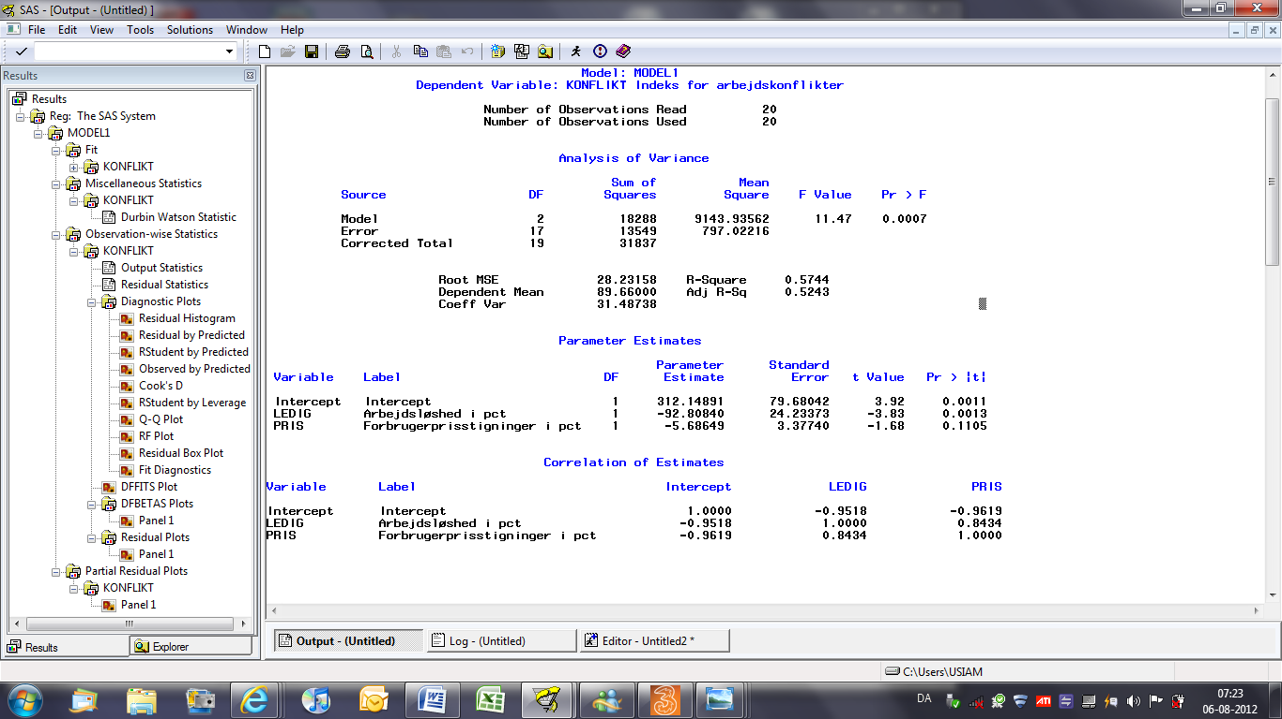

## Grafisk modelkontrol

De mange plots giver grundlag for at vurdere, hvor godt modellen tilpasser data. Fx viser normalfraktildiagrammet for residualerne, at normalfordelingstilpasningen kan synes tvivlsom.

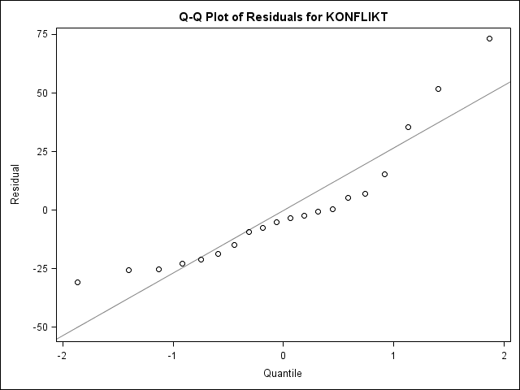

De partielle regressionsplots viser de enkelte forklarende variables indflydelse på responsvariablen, efter at indflydelsen af den anden forklarende variable er renset ud. Diagrammet for fx variablen ledig viser et plot af residualerne, når konflikt forklares kun ved den anden forklarende variabel, pris, på den lodrette akse mod residualerne, når variablen ledig forklares kun med variablen pris på den vandrette akse. På dette plot bliver hældningen på den indtegnede rette linie lig med den estimerede regressionskoefficient til variablen ledig i den samlede multiple regressionsmodel. I plottet for interceptet er hældningen også lig med det estimerede konstantled i den samlede model. I dette tilfælde kan plottene bruges til hurtigt at indse, at der er en enkelt observation med en høj værdi af de forklarende variable ledig og pris, der i høj grad påvirker de estimerede koefficienter.

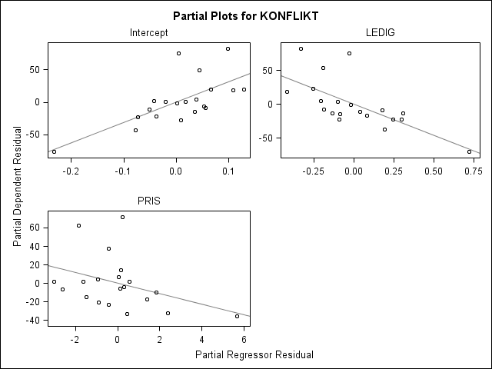

Denne observation går også igen på plottene af diagnosticeringsstørrelser, fx på plottet "Rstudent by Leverage", hvor den er placeret yderst til højre. På dette plot repræsenterer den vandrette akse den såkaldte "Leverage" også kaldet eller hat-værdierne. De udtrykker i hvor grad de forklarende variable, men altså ikke responsvariablen, for de enkelte observationer afviger fra gennemsnitsværdierne for de øvrige observationer. Den høje værdi afslører altså, at de forklarende variable for netop denne observation er usædvanlige. Betegnelsen "hat-værdi" skyldes at størrelsen matematisk set beregnes som en et diagonalelement i "hat-matricen", **X**(**X**T**X**)-1**X**T, der overfører observationerne, y, af responsvariablen til de forudsagte værdier, der betegnes y-hat, . Den lodrette akse angiver de eksternt standardiserede residualer, der er forudsigelsesfejlen, den responsvariablens værdi for en observation forudsiges ud fra dens værdier af de forklarende variable ved hjælp af regressionsmodellen kun estimeret ud fra de øvrige observationer i datasættet. Disse forudsigelsesfejl er standardiseret med deres standardafvigelse.

Punktet yderst til højre er altså et punkt med en høj hatværdi, hvilket betyder, at det potentielt har stor indflydelse på de faktiske parameterestimater. Men da RSTUDENT er tæt ved nul, betyder punktet alligevel ikke meget for de konkrete estimerede værdier, men punktet er godt i den forstand, at det medvirker til at disse regressionskoefficienter estimeres langt mere præcist end de ville blive i et datamateriale med denne observation fjernet. Den store værdi af COVRATO bekræftet dette. De to punkter øverst til venstre på figuren viser to observationer, for hvilke modellen ikke passer specielt godt, da responsvariablen forudsiges mindre godt ud fra de forklarende variable. Men da hat-værdien er lille har det ikke stor indflydelse på parameterestimaterne.

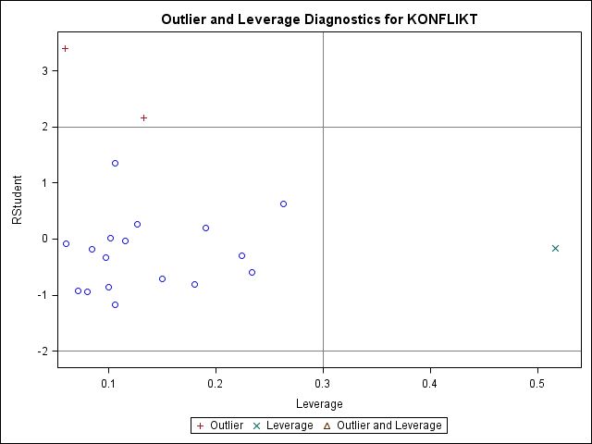

## Tests

Under PROC REG er der mulighed for at teste hypoteser om parametrene. I standardudskriften fra PROC REG angives der T-test for, om en forklarende variabel kan udelades fra modellen, dvs. om regressionskoefficienterne enkeltvis kan sættes lig med 0, givet at de øvrige variable stadig indgår i modellen.

Skal der testes, om flere parametre kan udelades samtidigt, eller om flere parametre kan antage bestemte værdier, skal der i stedet anvendes F-test. I et F-test sammenlignes residualvariationen i den generelle model med residualvariationen i modellen estimeret under hypotesen. Det betyder, at der egentlig skulle estimeres to modeller, den generelle og modellen, når hypotesen er sand. Denne dobbeltestimation kan undgås i programmet, da F-teststørrelsen beregnes i PROC REG ved brug af TEST-sætningen.

Tilføjes linierne før run (i programmet ovenfor)

Samlet1: TEST ledig=**0**, pris=**0**;

Samlet2: TEST ledig=-**90**, pris=-**5**;

testes først, om begge de forklarende variable samtidig kan udelades af modellen, og dernæst om koefficienten til ledig kan sættes lig med -90, samtidigt med at koefficienten til variablen pris sættes lig med -5, uden at dette forringer modellens evne til at beskrive datamaterialet. Det ses, at den første hypotese klart forkastes, mens den anden accepteres, idet signifikanssandsynligheden er så høj som 97%. Ordene Samlet1 og Samlet2 er labels, der anføres både i udskriften i Outputvinduet og i oversigten i Results-vinduet. Når der skal testes flere ligheder inden for samme nulhypotese, skal de adskilles med et komma.

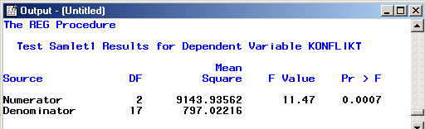

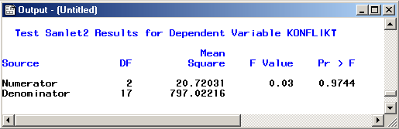

Hvis der i TEST-sætningen blot anføres et eller flere variabelnavn(e), testes for værdien nul. Der kan også testes for bånd mellem regressionskoefficienterne, f.eks. om summen af koefficienterne til variablene x og z i et tænkt eksempel er lig med 1

TEST x+z=**1**;

Ønskes modellen estimeret med denne restriktion indarbejdet kan man b ruge sætningen

RESTRICT x+z=**1**;

Derved estimeres regressionsmodellens parametre på en sådan måde at koefficienterne til de forklarende variable x og z summerer til 1.

## Forudsigelser

Ud over de forudsagte værdier, som PROC REG producerer for de observationer, der er i datamaterialet, er det muligt at lave forudsigelser for andre kombinationer af de forklarende variable. Udgangspunktet for eksemplet er igen det permanente SAS-datasæt sasstat.japan.

Før selve analysen med PROC REG skal de forklarende værdier, som der ønskes forudsagt for, indlæses. Det gøres ved at "stable" SAS-datasættene oven på hinanden ved hjælp af SET-sætningen under selve datatrinnet.

**DATA** a;

INPUT konflikt ledig pris;

CARDS;

. 2.0 10.0

. 2.5 13.0

;

**RUN**;

**DATA** b;

SET sasstat.japan a;

**RUN**;

Først oprettes et nyt SAS-datasæt med navn a i det midlertidige bibliotek work, med de værdier af de forklarende variable, som der skal forudsiges for. For disse observationer kendes værdien af respons-variablen jo ikke, så de skal angives med et punktum, der er SAS’ tegn for manglende værdi (missing).

Herefter stables det permanente SAS-datasæt sasstat.japan oven på SAS-datasættet a. Derved fås ét SAS-datasæt, kaldet b, som først indeholder de 20 sammenhørende observationer af variablene konflikt, ledig og pris og derunder de nye værdier af de forklarende variable.

**PROC** **REG** DATA=b;

MODEL konflikt=ledig pris/R clm cli;

**RUN**;

quit;

Det væsentlige er her, at responsvariablen for de to sæt forklarende variable, som der skal forudsiges for, mangler, dvs. at den er angivet ved et punktum, hvilket SAS opfatter som en manglende værdi. PROC REG kan derfor ikke estimere en model, hvor disse to observationer indgår i selve estimationen af parametrene. PROC REG vil derfor nøjes med at lave en forudsigelse for dem ud fra den model, som er estimeret ud fra de øvrige 20 observationssæt. Optionen R i MODEL-sætningen bevirker, at forudsigelserne rent faktisk udskrives, optionen clm bevirker, at der udskrives 95%-sikkerhedsgrænser for middelværdien af forudsigelserne, mens optionen cli bevirker, at selve forudsigelsesintervallet angives. Det brede forudsigelsesinterval, dannet med optionen cli, for den sidste observation ses at være [-70,2 ; 82,6].

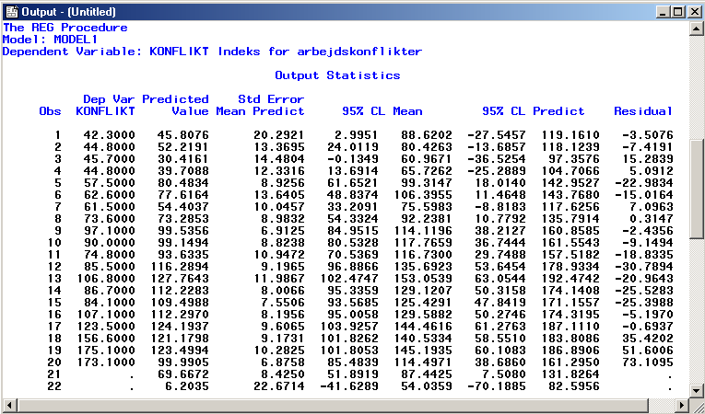

## Skærmøvelse. Multipel regressionsanalyse

I denne skærmøvelse gennemgås et typisk eksempel på en konkret regressionsanalyse. Problem-stillingen er, at man ønsker at få belyst, hvilke faktorer der har betydning for værdien af SCE (the sister chromatic exchange). Denne størrelse har betydning for et individs mutagenitet, og man ønsker at undersøge, hvorledes den afhænger af en række forklarende variable. Der foreligger målinger for 64 personer i Grønland i datasættet sasstat.sce.

Ud over responsvariablen sce er der i datasættet sasstat.sce følgende forklarende variable:

TOBAK : tobaksforbruget i gram pr. uge.

ALDER : alderen målt i år.

PB : blyindhold i gram pr. 1 liter blod.

HG : kviksølvindhold i gram pr. 1 liter blod.

I det følgende betragtes målinger på 64 grønlændere med bopæl enten i Angmagssalik eller Isortoq.

Dette er registreret i variablen BOPAEL med værdierne:

1 : Angmagssalik

3 : Isortoq

Disse grønlændere inddeles i tre grupper ud fra deres kostvaner, angivet ved variablen KOST, med kodningen:

1 : industrikost

2 : delvis fangerkost

3 : fangerkost

Desuden indgår dummyvariablen KOEN i analysen, hvor:

KOEN = 1 - hvis personen er en mand

KOEN = 0 - hvis personen er en kvinde

Udgangspunktet er den lineære regressionsanalyse med SCE som responsvariabel og TOBAK, ALDER, HG, PB, KOEN og ANGMAG som de forklarende variable. Senere tilføjes bopælsvariablen og kostvaria-blene til denne model. Parametrene i den simple model estimeres ved:

**proc** **reg** data=sasstat.sce;

model sce=tobak alder hg pb koen;

**run**;

Da det kan forventes, at kosten også har betydning, konstrueres dummyvariablene FANGER og DELVFANG ved:

**data** scemeddummy;

set sasstat.sce;

fanger=**0**;

delvfang=**0**;

if kost=**3** then fanger=**1**;

if kost=**2** then delvfang=**1**;

if bopael=**1** then angmag=**1**;

if bopael=**3** then angmag=**0**;

**run**;

Bemærk, at der skal anvendes to dummyvariable, idet den kategoriserede variabel KOST har tre niveauer. I det samme datasæt lægges desuden også en mere intuitiv forståelig variabel, der beskriver de to muligheder for variablen BOPAEL.

I de nyere versioner af SAS kan mange statistiske procedurer generere grafik med et "Statistical Graphics System", der danner de tegninger, der almindeligvis benyttes til modelkontrol, vurdering af fit og fortolkninger af resultaterne. I SAS version 9.3 skal der blot specificeres hvilke plots, der ønskes genereret ved fx optionen plots=all i eksemplet nedenfor. I SAS version 9.2 skal koden for procedurekaldet omsluttes med ODS Graphics on/off som i

ods graphics on;

**proc** **reg** data=scemeddummy plots=all;

model sce=tobak alder hg pb koen angmag fanger delvfang;

**run**;

ods graphics off;

Grafikken dannes ved blot at tilføje plots=all som option efter procedure kaldet. Selvfølgelig kan der spares eksekveringstid ved nøjere at specificere hvilke plots, der ønskes, men det enkleste er blot at bede om alle tænkelige plots. I resultatvinduet ser man så en oversigt over plottene ved at pakke de enkelte output elementer ud ved klik på + tegnene.

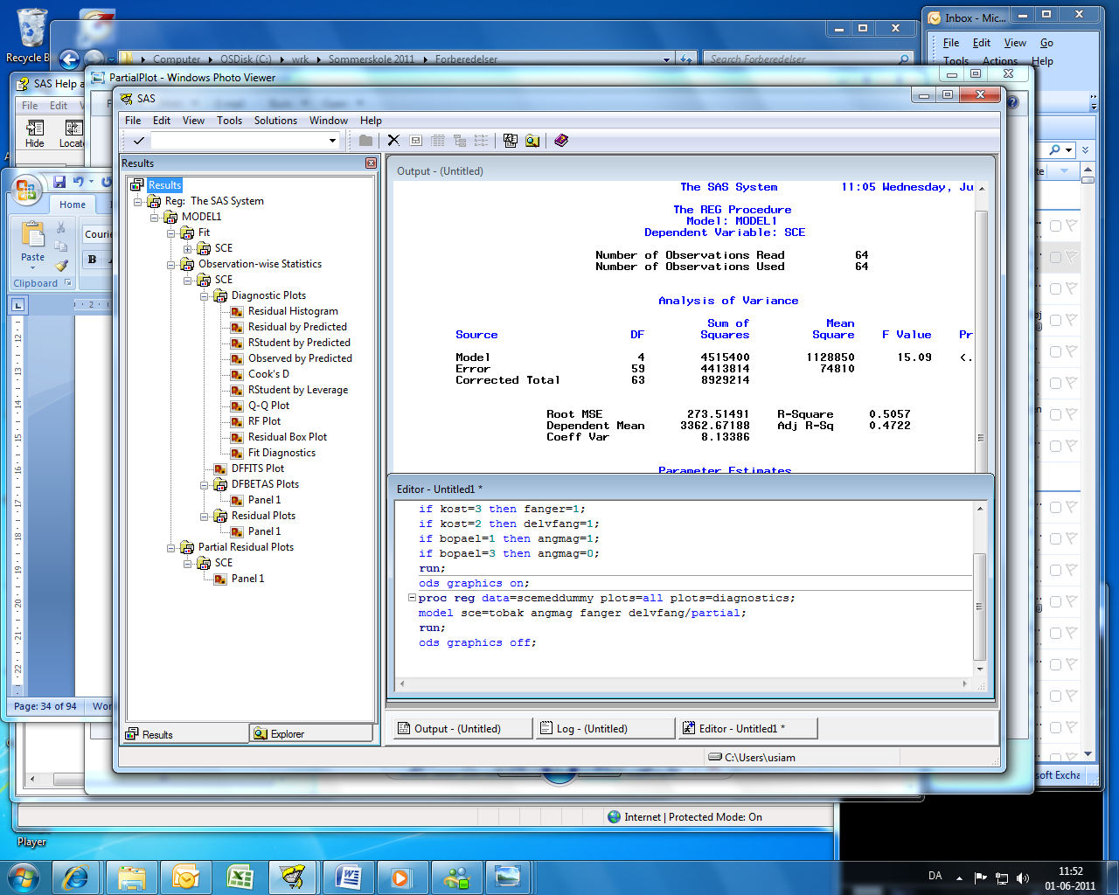

Som det ses, giver grafikken mulighed for at vurdere heteroskedasticitets problemer ud fra plottene af residualerne. Der plottes både de rå residualer og de eksternt standardiserede residualer, der betegnes RStudent, mod de tilpassede værdier. Desuden tegnes histogrammer og fraktildiagrammer, så en eventuel normalfordelingshypotese for residualerne kan vurderes. Plottene af residualerne mod de forklarende variable vises i panelet "Residual Plots".

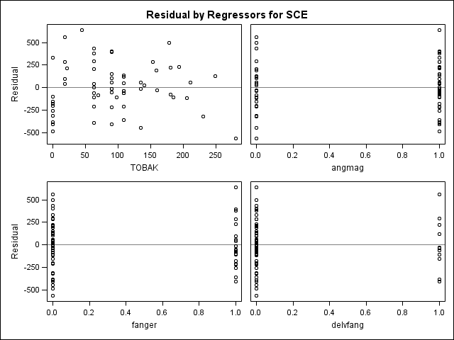

Plottene viser også diagnosticeringsstørrelserne for indflydelsen af enkeltobservationer. De standardiserede residualer er plottet mod hat-værdierne, der på engelsk betegnes "Leverage". Mange af plottene for enkeltobservationers indflydelse er samlet i panelet "Fit Diagsnostics" under "Diagnostic Plots" i oversigten i Results vinduet.

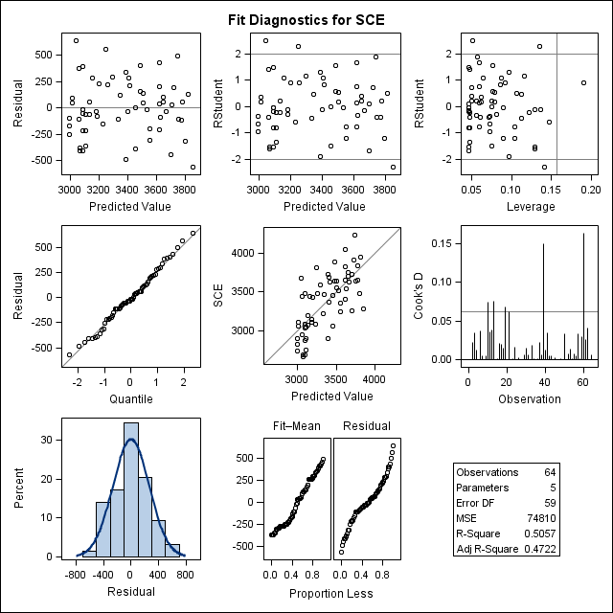

På dette plot er afvigende observationer markeret ved de lidt trivielle grænser på ± 2 for RStudent, altså for de eksternt standardiserede residualer. For Cooks afstand benyttes afskæringen 4/n på plottene, som grænse. Desuden benyttes som i bogen afskæringen 2p/n som grænse for hat-værdierne, der her kaldes Leverage. Selvom disse grænser ikke skal tages absolut alvorligt, giver plottene med de indlagte linier en velegnet guide til udpegning af specielle observationer, der bør underkastes nøjere undersøgelse.

Den specifikke indflydelse på de enkelte regressionskoefficienter kan vurderes ud fra værdierne af DFITS og BFBETAS, der også plottes. På disse plots er også indlagt reference linier for bemærkelsesværdige observationer.

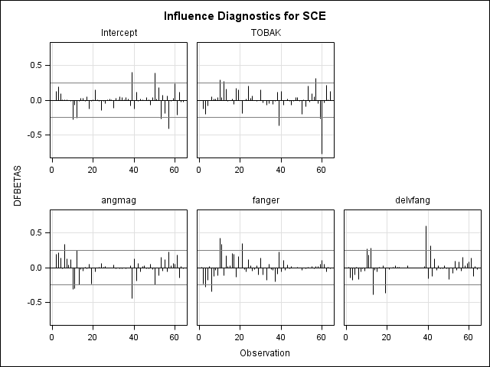

Optionen partial i model sætningen bevirker, at de partielle regression plots (de tilføjede variabeldiagrammer) ligeledes dannes.

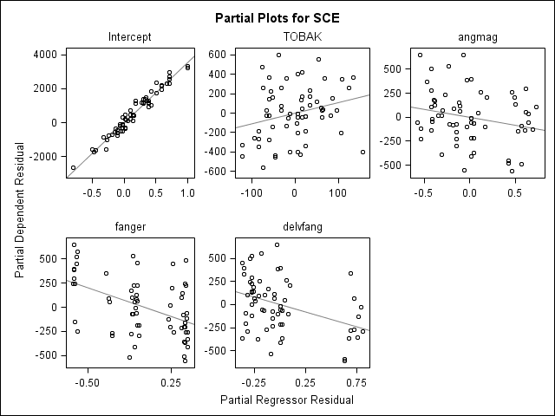

Det ses, at modellen passer fint, selvom der er en tendens til, at restledsvariansen aftager med alderen. Desuden ses, at normalfraktildiagrammet er knap så fint som i den første analyse, der blev gennemført uden brug af dummy-variable. Dette fænomen ses tit for modeller med dummyvariable, der har en tendens til at give ”knæk” og ”huller” i residualernes fordeling.

Det ses, at en række af de forklarende variable hver for sig ikke bidrager signifikant til beskrivelsen af responsvariablen (SCE). For at undersøge, om modellen med kun TOBAK, ALDER, ANGMAG, FANGER og DELVFANG, som forklarende variable giver en væsentligt ringere beskrivelse af SCE end modellen med alle de 8 forklarende variable, udføres derfor en række test.

Testet for hypotesen om, at de tre insignifikante forklarende variable kan udelades af modellen, udføres ved:

**proc** **reg** data=scemeddummy;

model sce=tobak alder hg pb koen angmag fanger delvfang;

test alder=hg=pb=koen=**0**;

**run**;

Da denne hypotese accepteres klart, reestimeres modellen uden disse forklarende variable:

**proc** **reg** data=scemeddummy;

model sce=tobak angmag fanger delvfang;

**run**;

I denne model er de forklarende variable TOBAK og ANGMAG ikke signifikante på et 5%-niveau, men de er tæt på. Noget af forklaringen på, at de knap er signifikante, kan være multikollinearitet, da der er en tendens til, at indbyggere i Angmagssalik ryger mindre end indbyggere i Isortoq.

Det ses af parameterestimaterne, at regressionskoefficienterne til de forklarende variable FANGER og DELVFANG muligvis kan antages at være ens, hvilket er af betydning i den faglige sammenhæng. Derfor testes denne hypotese ved:

**proc** **reg** data=scemeddummy;

model sce=tobak angmag fanger delvfang;

test fanger=delvfang;

**run**;

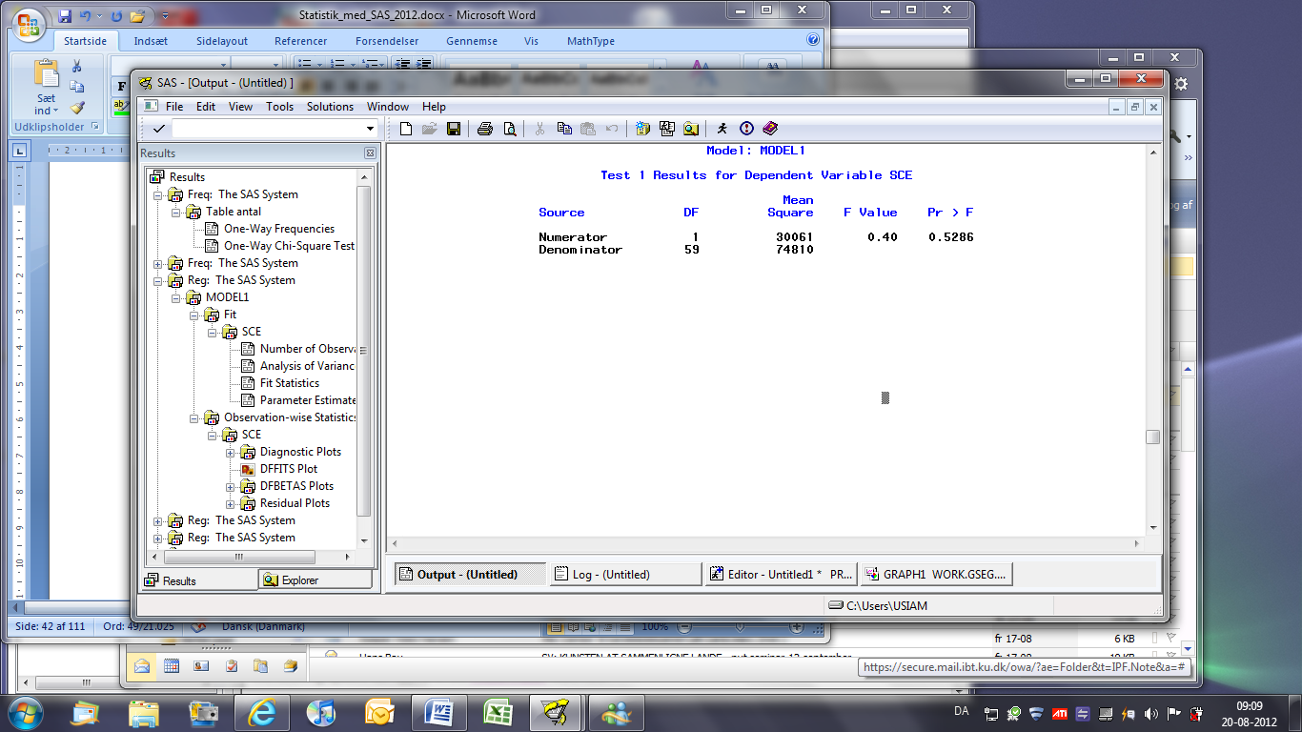

Da hypotesen accepteres med p = 0.53%, reestimeres modellen med denne restriktion indlagt. Det gøres ved en sætning RESTRICT, hvori restriktionen specificeres helt på samme måde, som den angives i TEST-sætningen:

**proc** **reg** data=scemeddummy;

model sce=tobak angmag fanger delvfang;

restrict fanger=delvfang;

**run**;

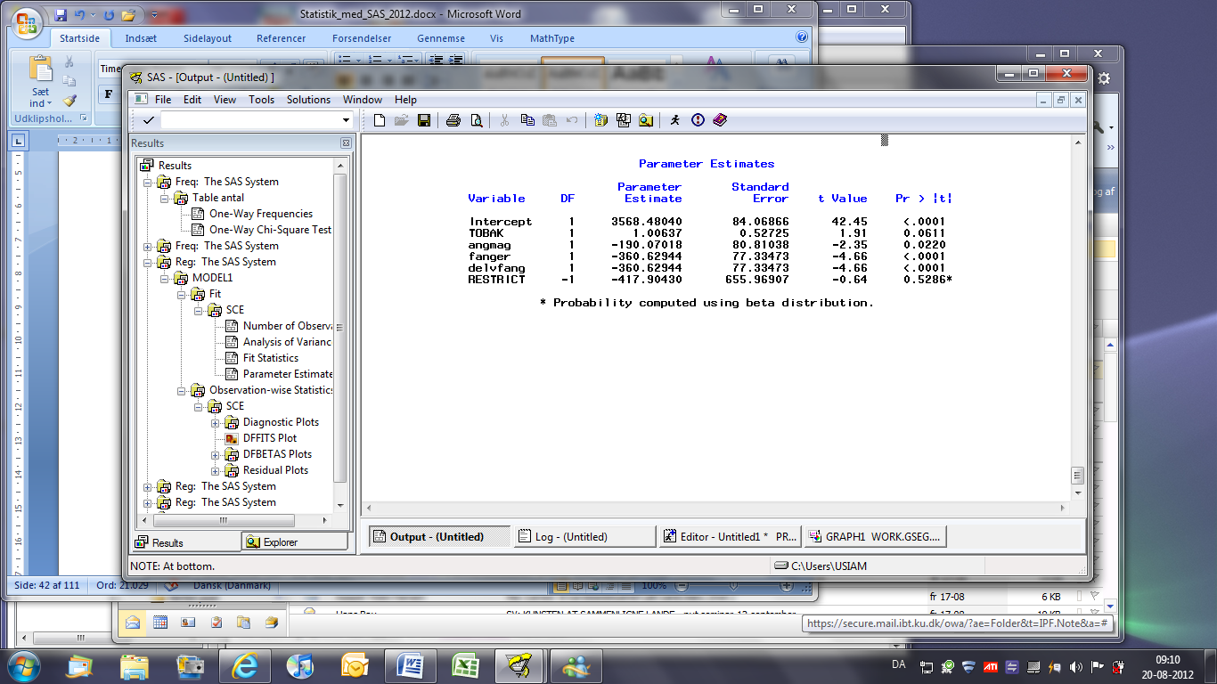

På denne måde estimeres en fælles værdi for de to regressionskoefficienter, og der angives et test for den hypotese, der ligger bag restriktionen sammen med listen over estimerede parametre. Testet for restriktionen i denne udskrift er et såkaldt Lagrange Multiplikatortest (også kaldet score test), der i i lineære normalfordelingsmodeller er det samme som det test, der blev udført ovenfor pga. TEST-sætningen.

Bemærk, i dette afsnit blev der ikke afsluttet med quit; i programmerne. Det er ikke i alle tilfælde nødvendigt med QUIT, men skader aldrig og eliminerer mulige problemer med fejl.

#### Opgave 1

#### Find signifikanssandsynligheden i testet for hypotesen om, at de to dummyvariable for kost, FANGER og DELVFANG, kan udelades samtidigt af modellen.

#### Opgave 2

#### Undersøg, om de to forklarende variable TOBAK og ANGMAG kan udelades samtidigt af modellen.

#### Opgave 3

#### Undersøg om den forklarende variabel TOBAK virker ens i Isortoq og i Angmagsalik ved at tilføje produkt dummyvariablen ANGMAG*TOBAK som forklarende variabel.

## Skærmøvelse. Anvendelse af regressionsoutput

I denne skærmøvelse søges rentespændet mod Tyskland for en række europæiske lande y forklaret ved inflationsspændet x1 og statens budgetunderskud x2. Data findes i datasættet sasstat.renter. Selve regressionsanalysen er overordentlig simpel, men undervejs demonstreres, hvorledes output og grafik på forskellig måde kan eksporteres til andre programmer, så resultaterne kan integreres i en rapport (hjemmeopgave) eller eventuelt lægges ud på internettet.

Udgangspunktet er programmet:

**proc** **reg** data=sasstat.renter;

model y = x1 x2;

**run**;

Hvis man tilføjer optionen r og influence som optioner under MODEL-sætningen, altså

**proc** **reg** data=sasstat.renter;

id land;

model y = x1 x2/r influence;

**run**;

udskrives de forudsagte værdier af responsvariablen, residualerne, de standardiserede residualer Cooks afstand samt de andre mål for enkeltobservationers indflydelse. I tabellen betegner Student det almindelige (internt) standardiserede residual, mens Rstudent betegner det eksternt standardiserede residual, der anvendes til outliertests.

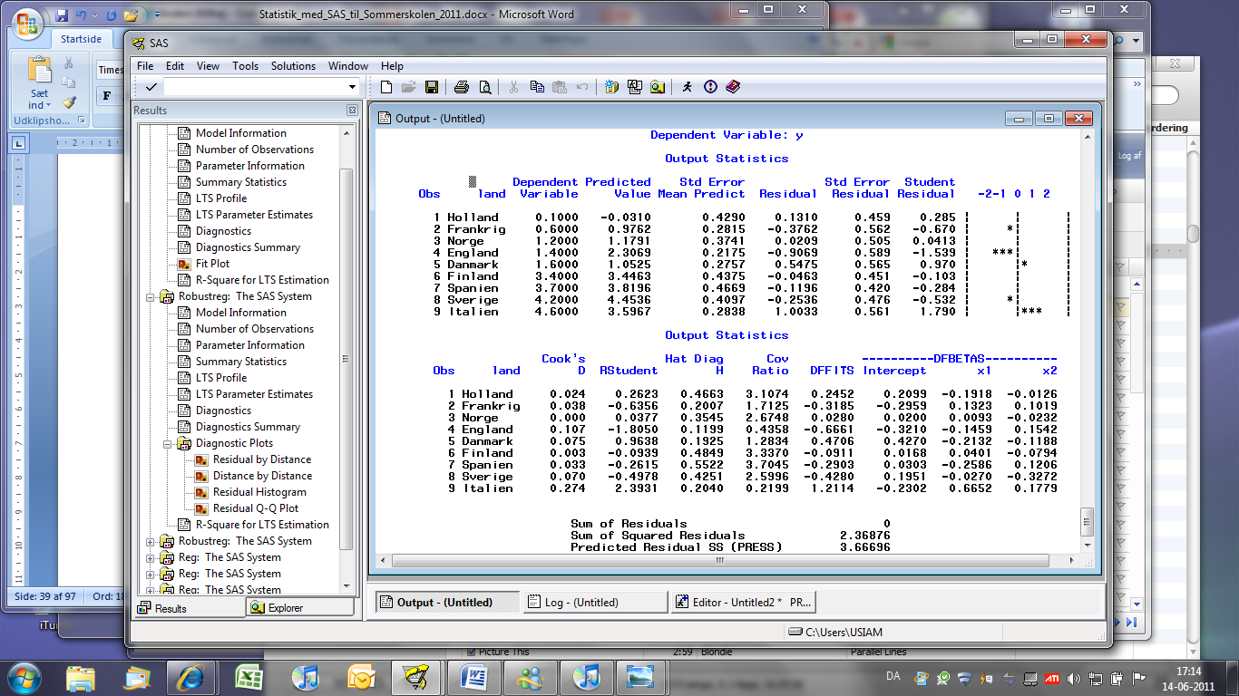

Ved hjælp af de grafiske faciliteter i PROC REG er residualdiagrammerne i de tidligere eksempler blevet dannet af proceduren selv. Men det er også enkelt at gemme residualerne og plotte disse ved brug af PROC GPLOT eller PROC SGPLOT i SAS, men også helt uden for SAS i fx Excel.

En mulighed er at gemme alt output i et rtf-dokument, der ligner Word meget. Det gøres ved brug af ODS-faciliteten. I dette eksempel angives den præcise placering af output dokumentet. Fra dette dokument kan man uden videre copy-paste tabellerne videre til fx Excel eller til en tekstrapport.

ods RTF body='c:\regrentergraf.rtf' ;

**proc** **reg** data=sasstat.renter;

id land;

model y = x1 x2/r;

**run**;

quit;

Den anden måde at præsentere residual-plots på er først at gemme residualerne i et nyt datasæt med en OUTPUT sætning og siden benytte PROC GPLOT på dette datasæt til at plotte dem eller overflytte datasættet til andre databaseformater ved SAS' eksport faciliteter.

Først gemmes de beregnede standardiserede residualer i et datasæt. Det gøres med en OUTPUT-sætning, f.eks.:

**proc** **reg** data=sasstat.renter;

model y = x1 x2;

output out=b student=r p=yhat cookd=cookd;

**run**;

quit;

Der laves et nyt datasæt, kaldet b, der indeholder alt fra det gamle datasæt (sasstat.renter) og de standardiserede residualer (r), de forudsagte værdier af responsvariablen (yhat) og Cooks afstandsmål (cookd). Bemærk, at man selv bestemmer datasættets navn, b, og variabelnavnene r, yhat og cookd på højresiden af lighedstegnene. Hvis man også vil lave tegningen af de standardiserede residualer plottet mod observationsnummeret, må man først generere i. Det kan gøres ved at danne en variabel, kaldet i, der indeholder observationsnummeret :

**data** d;

set b;

i+1;

**run**;

Derved kan residualdiagrammer og plots af de standardiserede residualer og Cook-afstande plottet mod observationsnummeret dannes ved:

**proc** **gplot** data=d ;

symbol1 i=none value=dot color=red ;

symbol2 i=none value=star color=green;

plot r*yhat=**1**/ vref=-**2** **0** **2** vaxis=-**3** to **3**;

plot r*(yhat x1 x2)=**2** / vref=-**2** **0** **2** vaxis=-**3** to **3**;

plot cookd*i=land ;

**run**;







Bemærk at aksebetegnelserne ikke angives ved variabelnavnene men i stedet ved labels, der viser, hvilken type diagnosticeringsstørrelse variablen dækker over.



På de tre residualdiagrammer er de standardiserede residualer afsat mod den forudsagte værdi af responsvariablen og de forklarende variable. I det fjerde diagram er Cooks afstandsmål afsat mod observationsnummeret, der sættes lig med variablen land for at få landenavne med, hvilket sker for at få identificeret indflydelsesrige observationer.

Disse diagrammer kan designes, alt efter hvilket layout der ønskes, ved hjælp af teknikkerne for PROC GPLOT. I dette tilfælde er det bestemt ved hhv. =1 og =2, hvilken af symbol-sætningerne der skal bruges ved de respektive plots. Hvis regressionsanalysen er baseret på tidsrækkedata, skal de standardiserede residualer tillige afsættes mod observationsnummeret som kontrol for autokorrelation.

Til modelkontrollen hører ud over residualdiagrammer en vurdering af, om residualerne (de standardiserede) kan antages at være normalfordelte. Dette kan kontrolleres på følgende måde, idet optionen square sikrer, at de to akser i normalfraktildiagrammet bliver lige lange:

**proc** **univariate** data=b ;

var ehat ;

probplot ehat /normal(l=**1** w=**2** color=red mu=est sigma=est) square;

**run**;

De standardiserede residualer blev i den forrige programstump gemt i en variabel med navn ehat i datasættet b i det midlertidige bibliotek work. Ved hjælp af PROC UNIVARIATE genereres et fraktil-diagram via probplot-kommandoen. I diagrammet er kontrollinien med middelværdi og standardafvigelse, der er beregnet ud fra netop disse residualer, indlagt.

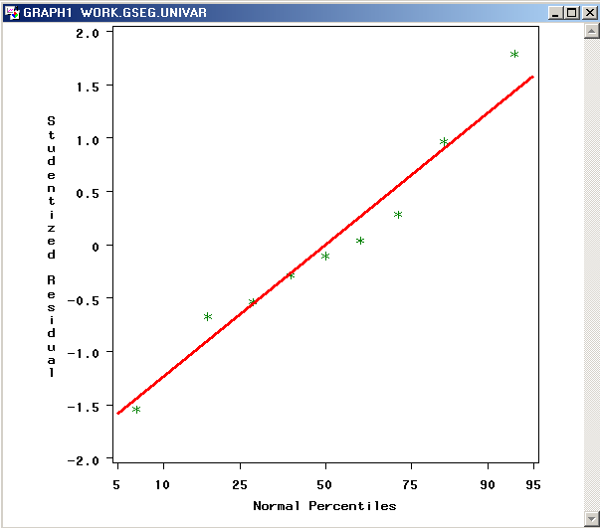

Korrelationsmatricen for parameterestimaterne beregnes ved at anføre optionen corrb i MODEL-sætningen, altså:

**proc** **reg** data=sasstat.renter;

model y = x1 x2/corrb;

**run**;

quit;

Partielle hypoteser, hvor regressionskoefficienterne testes for værdien nul, aflæses af standardudskriften. Partielle hypoteser, hvor koefficienterne kan antage værdier forskellige fra nul, f.eks. H0: β1 = 0.5, udføres ved:

**proc** **reg** data=sasstat.renter;

model y = x1 x2;

test x1=**0.5**;

**run**;

quit;

Herved udskrives F-teststørrelsen med tilknyttet signifikanssandsynlighed. Sammensatte hypoteser udføres ved:

**proc** **reg** data=sasstat.renter;

model y = x1 x2;

skidt: test x1=**0.9**, x2=**0.3**;

godtnok: test x1=**0.5**, x2=**0.25**;

**run**;

quit;

Den første hypotese afvises, mens den sidste accepteres. Der er anført labels (skidt: , godtnok:) for at adskille hypoteserne fra hinanden i udskriften. Kolon (**:**) skal angives.

I SAS markeres, at en observation mangler, ved at der anføres et punktum i stedet for værdien af en observation. F.eks.

**data** e;

input land $ y x1 x2;

cards;

XXX . 2.5 7.5

;

**run**;

Dette datasæt kan kombineres med datasættet sasstat.renter ved:

**data** f;

set sasstat.renter e;

**run**;

Derved får man et datasæt, kaldet f, i det midlertidige bibliotek work med 10 observationer, men hvor den sidste observation for y mangler. Prøv at se datasættet med Viewtable. Hvis PROC REG kaldes for dette datasæt, med optionen p, beregnes en forudsigelse af y ud fra de angivne værdier af de to forklarende variable. Altså

**proc** **reg** data=f ;

model y = x1 x2/p;

output out=g p=yhat lcl=u95 ucl=l95;

**run**;

quit;

Hvis der derudover anføres optionerne clm og cli, altså:

model y = x1 x2/p clm cli;

udskrives 95%-sikkerhedsgrænser for både forudsigelsens middelværdi, der udtrykker usikkerheden på grund af parameterestimationen (clm), og for selve forudsigelsen, som derudover inkluderer restleddets variation (cli). De forudsagte værdier og grænserne beregnes for alle observationer i datasættet.

Desuden dannes pga. OUTPUT-sætningen et OUTPUT-datasæt, kaldet g, hvori den forudsagte værdi af responsen samt de bredeste 95%-sikkerhedsgrænser er gemt i variablene med navnene u95 og l95. Disse forudsigelser og grænser variable kan præsenteres grafisk ved kald af PROC GPLOT, fx på følgende form hvor plottet er designet med en stribe Symbol statements.

**proc** **gplot** data=g;

symbol1 i=none v=dot c=black;

symbol2 i=none v=star c=red;

symbol3 i=none f=zapf v='-' c=magenta;

symbol4 i=none f=zapf v='-' c=magenta;

plot (y yhat u95 l95)*land/overlay legend;

**run**;

**quit**;

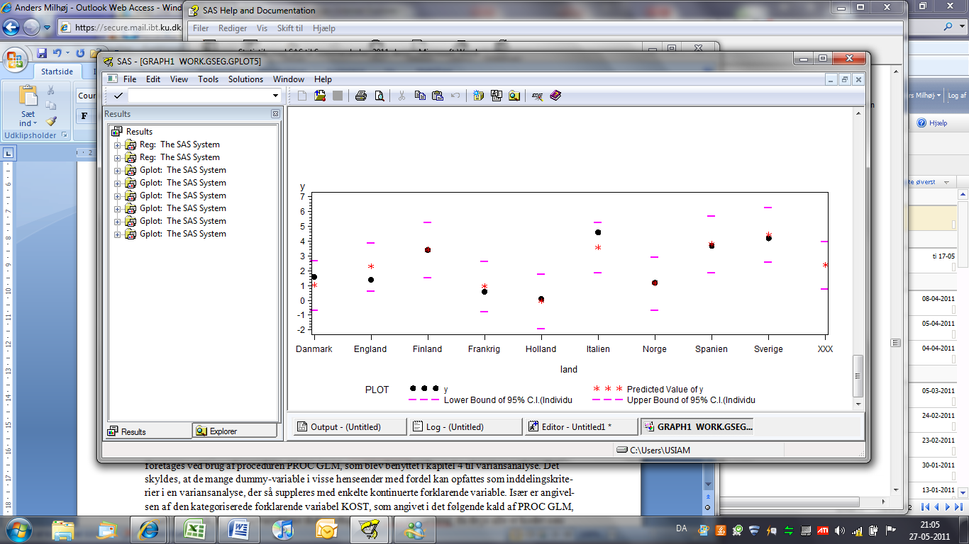

## Brug af Output Delivery System

Fra nu af demonstreres, hvorledes resultater kan gemmes i og uden for SAS ved hjælp af SAS’ indbyggede Output Delivery System (ODS).

Først findes ODS-navnene på de enkelte delelementer af outputtet fra PROC REG. Dette gøres ved hjælp af TRACE-kommandoen, der bevirker, at der i LOG-vinduet skrives en fyldig oversigt over det output, der genereres i form af tal og grafer under selve PROC REG. Derfor gentages programstumpen fra før, med nedenstående tilføjelse:

ODS TRACE on ;

**proc** **reg** data=sasstat.renter;

id land;

model y = x1 x2;

**run**;

quit;

ODS trace off ;

Det er vigtigt at slå ODS-logfaciliteten fra igen, hvilket sker ved brug af kommandoen ods trace off ;. Når dette program afvikles, vil der i loggen stå følgende:

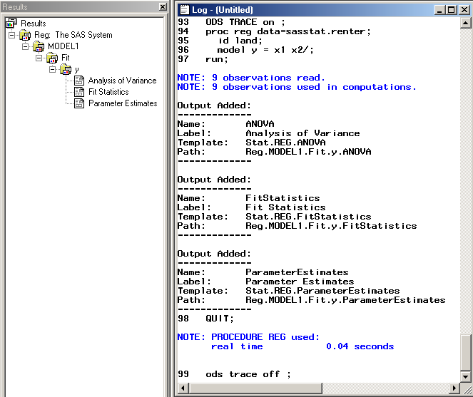

Fra oversigten i Results-vinduet ses, at proceduren har dannet tre stykker output, der er nærmere beskrevet i LOG-vinduet. Henholdsvis et ANOVA-skema, en beskrivelse af modellens fit og en tabel med parameterestimaterne.

Hvis man nu kun ønsker at skrive det sidste outputelement til en WORD-fil, der lægges i filen ”c:\regrenter.rtf”, gøres følgende:

ODS RTF body='c:\regrenter.rtf';

ODS select ParameterEstimates;

title 'Regression, gemme resultater eksternt';

**proc** **reg** data=sasstat.renter ;

id land;

model y = x1 x2;

**run**;

quit;

ODS rtf close ;

Her angives navn og placering på den WORD-fil, som skal indeholde resultaterne fra analysen. Ved ODS Select-kommandoen angives, at kun tabellen med parameterestimaterne skal gemmes i WORD-dokumentet.

Efter at resultaterne er skrevet ned i WORD-filen, lukkes der med ODS Close-kommandoen, som bevirker, at outputtet igen kun udskrives i Outputvinduet i SAS.

Diagnosticeringsstørrelserne DFBETAS udskrives fra PROC REG ved optionen INFLUENCE i MODEL sætningen, men de kan ikke gemmes ved hjælp af en outputsætning. De specificerer i hvor høj grad de enkelte observationer har indflydelse på specifikke regressionskoefficienter.

Først skal det vides hvilket outputelement DFBETAS indgår i. Det gøres ved at sætte ODS TRACE ON

ODS TRACE on ;

**proc** **reg** data=sasstat.renter;

id land;

model y = x1 x2/influence;

**run**;

**quit**;

ODS trace off

Det ses, at elementet hedder "OutputStatistics" hvilket også svarer til navnet i Results vinduet til venstre - dog med blanktegnet mellem de to ord fjernet. På den måde kan man som regel gætte navnet på outputelementet ud fra teksten i Results vinduet.

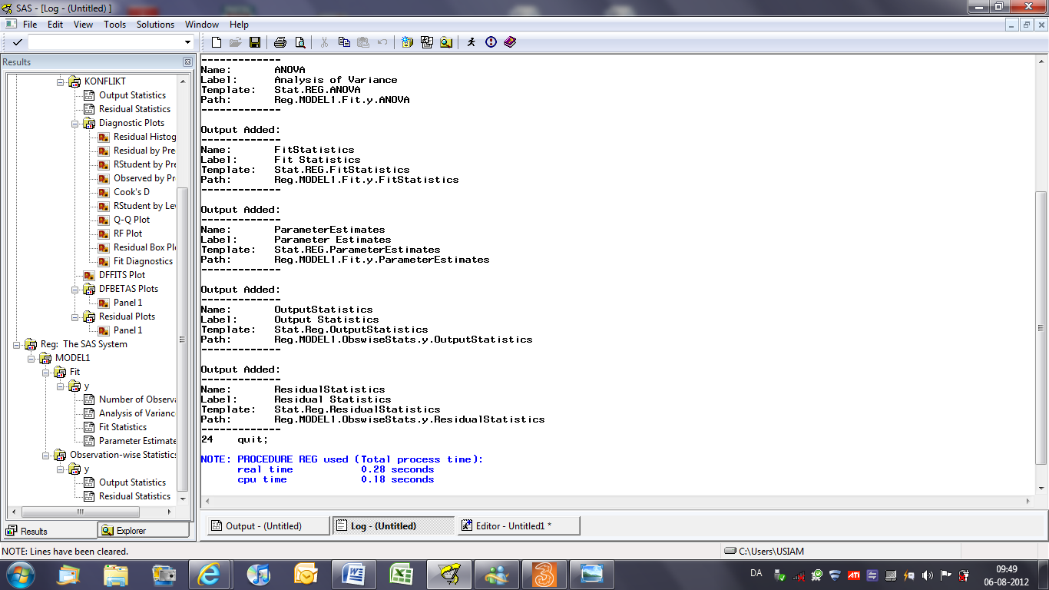

Dernæst kan dette output element gemmes i et nyt datasæt, som nedenfor kaldes "dfbetas"

**proc** **reg** data=sasstat.renter;

id land;

model y = x1 x2/influence;

ods output OutputStatistics=dfbetas;

**run**;

**quit**;

**proc** **print** data=dfbetas;

**run**;

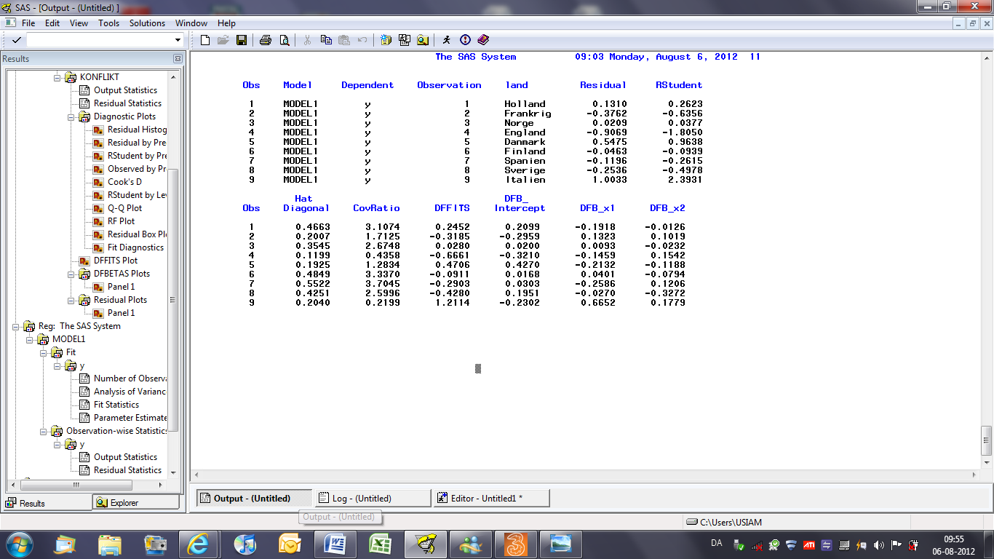

I dette datasæt indgår alle de diagnosticeringsstørrelser, der skal bruges. Bemærk at DFBETAS indgår med variabelnavne, der på typisk SAS vis indeholder en underscore, _. Navnene er af typen DFB_oprindeligt variabelnavn. Hat værdierne angives med tabeloverskriften "Hat Diagonal" men det er en label, idet variabelnavnet er "HatDiagonal" uden den indsatte blanke.

Blandt værdierne af DFBETAS er især tallet 0.67 for Italiens bidrag til den estimerede koefficient til x1, der er inflationsspændet, bemærkelsesværdigt, da det er numerisk større end alle de øvrige. Dette tal viser, at denne regressionskoefficient ville blive mindre, hvis modellen estimeres uden at observationen Italien medtages. Man kan huske fortegnet ved, at en observation med en positiv DFBETAS trækker det pågældende estimat op.

#### Opgave 4

#### Filen kan også gemmes som en Adobe PDF-fil for dermed at kunne sende den via mail eller i HTML, hvis det ønskes, at lægge den ud på en webside. Se evt. *Elementær indføring i SAS,* kapitel 7.

#### Opgave 5

#### Hvorledes kan ANOVA-tabellen gemmes som et SAS-datasæt?

#### Opgave 6

#### Gem også sikkerhedsgrænserne for middelværdien af forudsigelserne (med nøgleordene lclm og uclm) og sæt dem ind på plottet. Prøv at ændre konfidensgraden til 90% ved optionen ALPHA=0.1.

#### Opgave 7

#### Gem denne tegning af forudsigelserne, så den kan bruges i en rapport skrevet i et tekstbehandlings-program.

## Outliertests

Med en outputsætning kan de andre diagnosticeringsstørrelser for indflydelse også gemmes. Fx kan et outliertest let udføres ved at gemme de eksternt standardiserede residualer, Rstudent, og så ved en sortering med Proc Sort se, hvilke der er numerisk størst. I dette eksempel er der så få observationer, at det let kan overskues, men for større datasæt er det en stor lettelse i arbejdet at udføre en sortering.

I programmet nedenfor gemmes de eksternt standardiserede residualer i variablen t. Den mest negative værdi af det eksternt standardiserede residual er - 1.80 og den største positive værdi er 2.39. Udskriften viser observationerne sorteret efter det eksternt standardiserede residual, så den mest negative værdi skrives øverst og den mest positive værdi nederst.

**proc** **reg** data=sasstat.renter;

id land;

model y = x1 x2/r influence;

output out=ny rstudent=t covratio=c dffits=df;

**run**;

**proc** **sort** data=ny out=nysort;

by rstudent;

**run**;

**proc** **print**;

**run**;

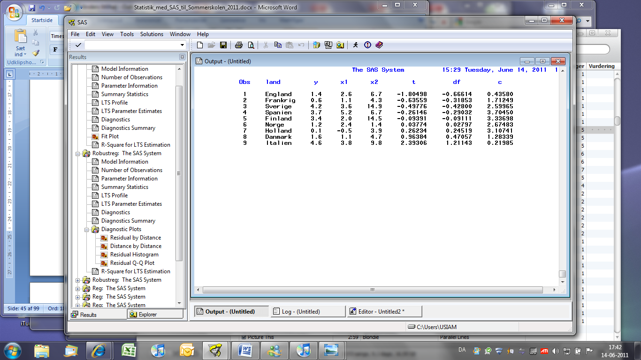

Covratio og DFFITS gemmes også i det nye datasæt og printes ud. En stor værdi af Covratio viser, at observationen er med til at reducere variansen på parameterestimatorerne, mens en lille værdi viser, at præcisionen i estimationen ville forbedres, hvis observationen blev udeladt. I dette eksempel er England og Italien de dårligste observationer, mens alle de øvrige må anses for at være "gode" observationer. Det er selvfølgelig muligt at sortere efter variablen for COVRATIO i det nye datasæt, så de mest bemærkelsesværdige værdier let kan identificeres.

DFFITS viser, hvor meget den forudsagte værdi af responsvariablen for de enkelte observationer ændres, hvis netop den pågældende observation fjernes fra datamaterialet. Forudsigelsen af Italiens rente ville være lavere, hvis modellen blev estimeret uden anvendelse af data for netop Italien. Selve talstørrelsen er standardiseret, så den siger ikke noget om, hvor meget koefficienten ville ændres. DFFITS siger derfor kun noget om fortegnet på ændringen af den estimerede regressionskoefficient.

I følgende program gennemføres de nødvendige beregninger for et outliertest i denne situation med 9 observationer og en regressionsmodel med 2 egentlige forklarende variable så antal estimerede parametre inklusive interceptet er 3. Den ekstra reduktion, de - 1, skyldes, at variansen i standardiseringen af det eksternt standardiserede residual estimeres ud fra de øvrige observationer. Den bagvedliggende teori for outliertests gennemgås ikke i denne fremstilling.

**data** a;

p1=probt( **2.39**,**9**-**1**-**3**);

/*p1 Tager ikke hensyn til tallet er valgt som det største af 9 tal*/

p2=**1**-( **1** - **2**\*(**1**-probt( **2.39**,**9**-**1**-**3**)) )\*\***9**;

/*p2 tager ikke hensyn til tallet er valgt som det største af 9 tal*/

tgraense=tinv( **1**- ( **1**- ( **1** - **0.05**)**(**1**/**9**) )/**2**, **9**-**1**-**3**);

/*tgraense er en kritisk grænse for outliertests for 9 uafhængige tal*/

tbonf=tinv( **1**- **0.05**/**2**/**9**, **9**-**1**-**3**);

/*tbonf er en kritisk grænse for outliertests ud fra Bonferroni uligheden for 9 tal*/

**run**;

**proc** **print**;

**run**;

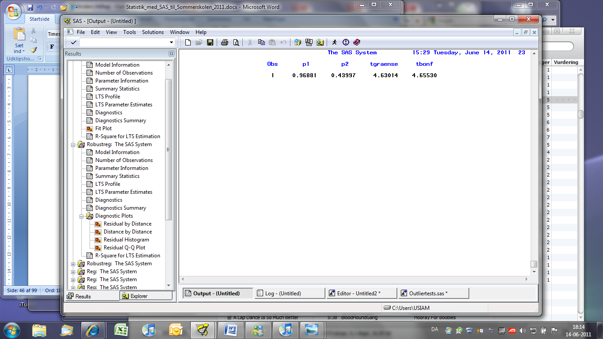

Udskriften viser, at observationen ikke kan betragtes som en outlier, da sandsynligheden p2 er meget langt fra 95%. Hvis der ikke tages hensyn til, at netop værdien 2.39 er valgt som det største af 9 mulige, viser sandsynligheden p1, at den overskrider en 95% grænse, så residualet er signifikant på 5% niveau ved et enkeltsidet, men ikke ved et dobbeltsidet test. Værdien p = 44% af variablen p2 viser signifikanssandsynligheden for et outliertest mod et dobbeltsidet alternativ, når der tagets hensyn til, at de numeriske største standardiserede residual selvfølgelig er stort.

De kritiske værdier for et dobbeltsidet outliertests i denne situation af angivet ved de to grænser, der begge er omkring 4.65. Den store værdi, skyldes, at der så få frihedsgrader, at t-fordelingen bliver meget bred. For mange observationer bliver grænserne snævrere - for 275 observationer er de fx omkring 3.79. Men for endnu flere observationer bliver de større, da sandsynligheden for, at det største eksternt standardiserede residual er stort, selvfølgelig vokser med antal observationer. Så for 1000 observationer er de omkring 4.07. Disse tal kan findes ved at erstatte tallet 9 med hhv 275 eller 1000 i ovenstående kode.

## Regressionsanalyse med PROC GLM

Estimationen og testene i analysen af datasættet sasstat.sce fra en tidligere skærmøvelse kan også foretages ved brug af proceduren PROC GLM, som også kan anvendes til variansanalyse. Det skyldes, at de mange dummy-variable i visse henseender med fordel kan opfattes som inddelingskriterier i en variansanalyse, der så suppleres med enkelte kontinuerte forklarende variable. Især er angivelsen af den kategoriserede forklarende variabel KOST, som angivet i det følgende kald af PROC GLM, smart. Bemærk, at dummyvariablene skal medtages i en CLASS-sætning, da de jo alle er kodet som tal, og ellers ville være indgået med deres konkrete talværdier i en enkelt forklarende variabel, hvilket er helt meningsløst i sammenhængen. Tilsvarende omdanner CLASS-sætningen bogstavsvariable med to eller flere niveauer til dummyvariable. De kontinuerte forklarende variable angives helt på samme måde som under PROC REG:

**proc** **glm** data=sasstat.sce;

class bopael kost koen;

model sce=tobak alder hg pb koen bopael kost/solution;

**run**;

quit;

Optionen solution er nødvendig, for at regressionsparametrene bliver listet i output, der ellers kun ville bestå af tests organiseret i variansanalysetabeller. Output fra dette program består af to sider, hvoraf den første er en oversigt over CLASS-variablene, hvor deres niveauer angives.

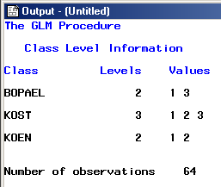

Den næste side i output giver variansanalysetabellerne og de estimerede parameterværdier. Da der er flere dummyvariable i modellen, og der også estimeres et konstantled, er modellen singulær. Man er hoppet i ”dummyfælden”. Men dette problem klares i SAS ved at sætte visse virkninger til nul som angivet i en meddelelse, der står med blåt i outputtet. Som standard sættes den sidste virkning i numerisk eller alfabetisk ordning af variabelnavnene til nul. De estimerede regressionskoefficienter skal derfor fortolkes som forskellen på responsvariablens forventede værdi, når den forklarende variabel skifter fra denne værdi til den pågældende.

De estimerede koefficienter i PROC GLM kan imidlertid være lidt svære at forholde sig til. Selvfølgelig kan dette ændres, men det kan være lidt kompliceret fx at teste om de estimerede værdier er ens. PROC GLM er derfor især velegnet i situationer, hvor man blot ønsker at korrigere for en baggrundsfaktor, der kan have mange værdier, men hvor interessen i øvrigt samler sig om de øvrige regressionskoefficienter. For de "almindelige" forklarende variable, altså ikke class variablene, ses, at regressionskoefficienterne antager samme værdier som fundet ved brug af PROC REG.

Der udskrives to variansanalyseskemaer. Da der ikke er tale om et balanceret design, skal det nederste, der betegnes "Type III", bruges. Heraf ses også et F-test for, om kostvariablen kan udelades. Teststørrelsen bliver 6.47, der med 2 frihedsgrader (se søjlen DF) giver p = 0.003 - altså en forkastelse af hypotesen om at virkningen kan udelades. Dette test giver samme resultat som ved PROC REG-kørslen for testet for hypotesen om, at begge dummyvariablene for kost kan udelades .

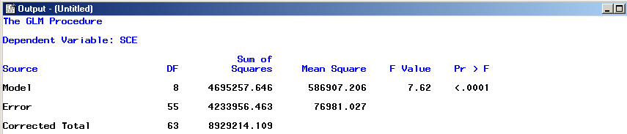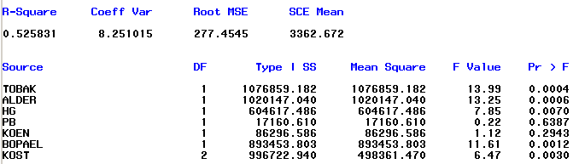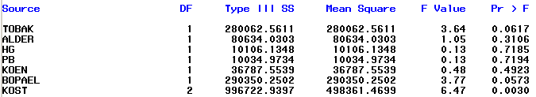

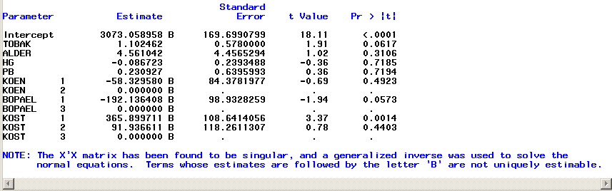

Når der estimeres ved PROC GLM, er det også let at teste, om regressionskoefficienterne er ens i delmængder af datamaterialet, da det er let at specificere vekslevirkninger mellem de forklarende variable. Sammen med muligheden for at benytte en class statement er det den væsentligste begrundelse for at foretrække Proc Glm frem for Proc Reg i mange situationer.

Antag, at man vil undersøge om virkningen af TOBAK er ens for folk i Isortoq og Angmagsalik. I en almindelig regressionsanalysesammenhæng skulle man da indføre produktet af dummyvariablen ANGMAG med rygningsvariablen TOBAK og benytte denne produktvariabel som forklarende variabel. I PROC GLM behøver man ikke selv at definere denne produkt dummyvariabel i et datastep - man kan blot angive vekselvirkningen BOPAEL*TOBAK i modellen:

**proc** **glm** data=sasstat.sce;

class bopael kost koen;

model sce=tobak alder hg pb koen bopael kost bopael*tobak/solution;

**run**;

quit;

F-testet med værdien F = 3.66 med i dette tilfælde kun en frihedsgrad i tælleren viser, at denne vekselvirkning med signifikanssandsynligheden 6% netop kan udelades af modellen ved et test på 5%-niveau.

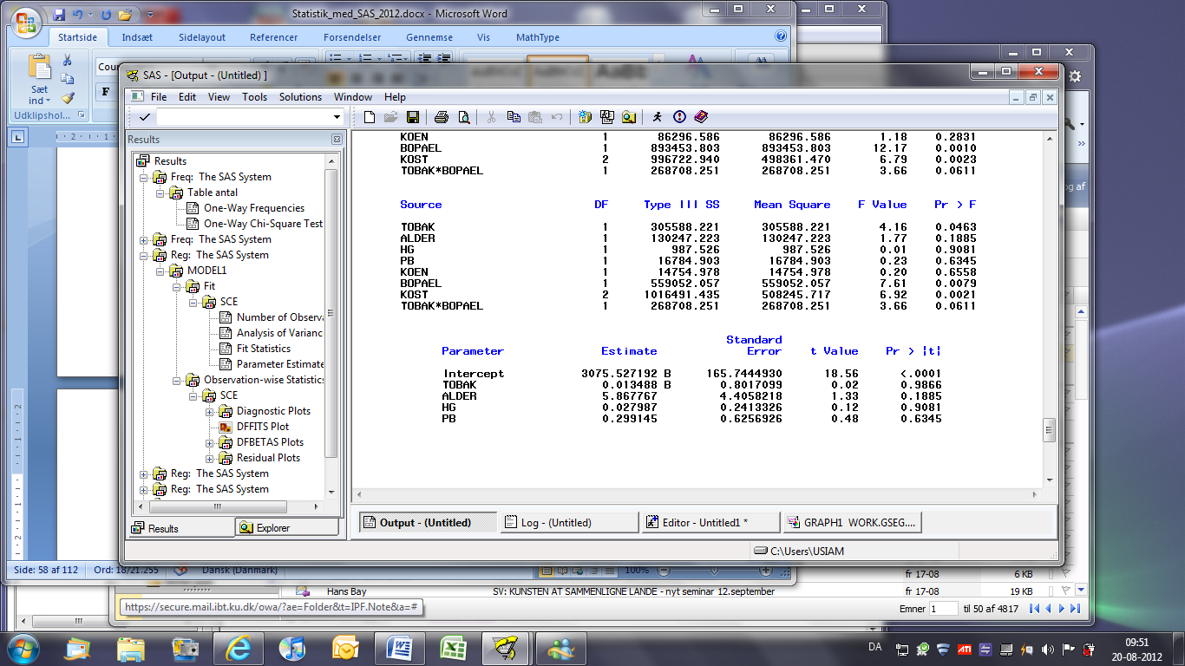

#### Opgave 8

#### Undersøg, om der en vekselvirkning mellem kost og tobak.

## Skærmøvelse. Heteroskedasticitet

I denne og de følgende skærmøvelser belyses, hvorledes man i SAS kan håndtere mere komplicerede problemstillinger som autokorrelation og heteroskedasticitet inden for regressionsanalysen. I dette afsnit betragtes heteroskedasticitet og vægtet mindste kvadraters metode.

Vægtet mindste kvadraters metode udføres i PROC REG ved at angive en weight-sætning. Data stammer fra den kommunale udligning, hvor responsvariablen y er den samlede udgift til skoler og fritids-ordninger, x2 er antal børn af enlige forsørgere, og x3 er antal kvinder med udeerhverv. Da antallet af børn jo påvirker disse variable væsentligt, findes antal børn i variablen x1. Data findes i datasættet sasstat.komudl. Datasættet er fra en tid, der endnu var 275 kommuner af meget forskellig størrelse i Danmark.

Først undersøges, om der rent faktisk er heteroskedasticitet i dette datamateriale. I dette kald af Proc Reg benyttes en indbygget plotfacilitet, så plottet mod en variabel, der ikke indgår i den estimerede model, kan dannes uden trække at residualerne ud i et nyt datasæt. Bemærk, at variablen x1 skal anføres i en VAR-sætning for at den kan indgå i et plot, da den ikke er med i modelsætningen. Som følge af en fejl i farvetildelingen i SAS er var rød:

**proc** **reg** data=sasstat.komudl;

model y=x2 x3;

var x1;

plot student.*x1;

**run**;

quit;



Plottet viser, at residualvariationen klart vokser med antallet af børn. I visse tilfælde ønsker man at supplere de grafiske undersøgelser med egentlige test for heteroskedasticitet. Til dette formål er der udviklet en række test, der undersøger, om residualernes variation på en eller anden måde afhænger af en variabel. Disse test kan udføres ved at gemme residualerne i en output-sætning, dernæst transformere dem og til sidst anvende dem som responsvariable i en ren regressionsmodel. Som et eksempel anvendes Parks test på denne problemstilling. I Parks test anvendes logaritmen til de kvadrerede residualer som responsvariabel. Testet udføres i SAS ved:

**proc** **reg** data=sasstat.komudl noprint;

model y=x2 x3;

output out=residualdata r=residual;

**run**;

**data** park;

set residualdata;

lreskvadrat=log(residual*residual);

lx1=log(x1);

**run**;

**proc** **reg** data=park;

model lreskvadrat=lx1;

**run**;

quit;

I dette program gemmes residualerne (ikke de standardiserede) først i datasættet residualdata, dernæst transformeres residualerne, så logaritmen til deres kvadrat ligger i datasættet park, der dannes i et datastep sammen med logaritmen til indbyggertallet. Til sidst udføres en regressionsanalyse. Det ses af outputtet fra denne regressionsanalyse, at logaritmen til residualernes kvadrat afhænger meget stærkt af logaritmen til indbyggertallet. Der er altså klart heteroskedasticitet.

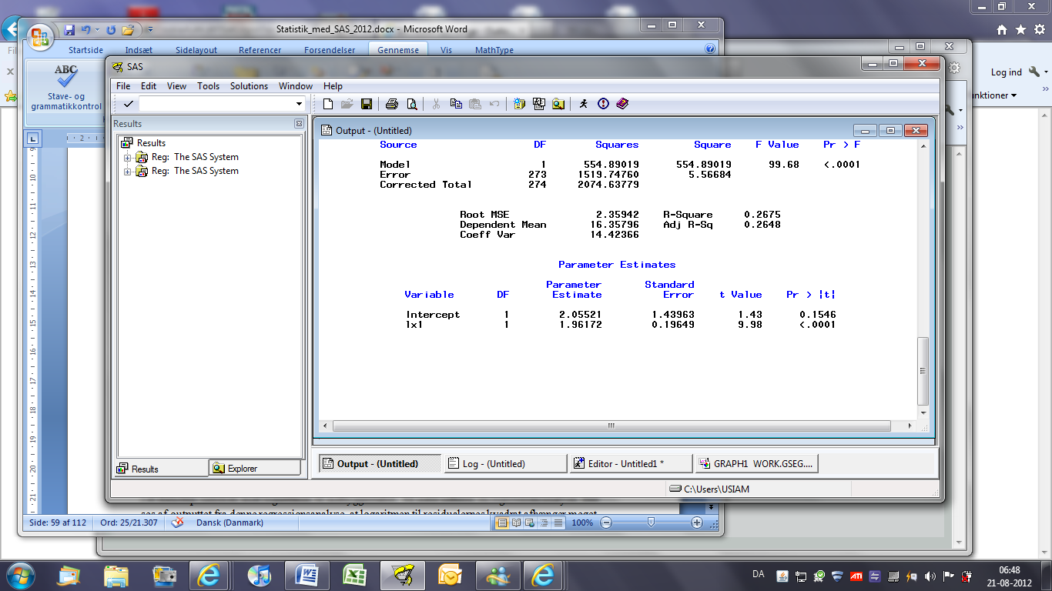

Antag nu, at restledsvariansen er proportional med antal børn, hvilket godt kan begrundes i residualplottet. Det svarer til, at store kommuner skal indgå med en reduceret vægt i estimationen, da observationer fra de store kommuner har den største varians og dermed bidrager med mindst information om parametrene. Med en præcis definition af vægtvariablen betyder det, at vægten skal være divideret med antallet af børn. Denne vægtvariabel, c1, defineres i et datastep som c1=**1**/x1 og estimeres dernæst ved vægtet mindste kvadraters metode:

**data** a;

set sasstat.komudl;

c1 = **1**/x1;

**run**;

**proc** **reg** data=a;

weight c1;

model y = x2 x3;

var x1;

plot student.*x1;

**run**;

quit;

Af dette output kan estimater og teststørrelser umiddelbart aflæses. Det ses desuden af plottet af de standardiserede residualer mod antallet af børn, at problemet med heteroskedasticitet er afhjulpet betydeligt, men ikke fuldstændigt. Det standardiserede residual for den største kommune, Københavns kommune, er fx numerisk stadig en anelse for stort.



Som et alternativ til anvendelse af en weight-sætning kan alle variable divideres med kvadratroden af x1, herunder også konstantleddet:

**data** a;

set sasstat.komudl;

c1y = y/sqrt(x1);

c1k = **1**/sqrt(x1);

c1x2 = x2/sqrt(x1);

c1x3 = x3/sqrt(x1);

**run**;

**proc** **reg** data=a;

model c1y = c1k c1x2 c1x3/noint;

**run**;

quit;

Modellen estimeres uden konstantled pga. optionen noint. Det giver helt samme resultat, men er mere besværligt end estimation med en weight sætning, men fremgangsmåden illustreres naturligvis bedre ved denne ”manuelle” metode.

Bemærk betydningen af WEIGHT sætningen i denne forbindelse er præcist defineret som den manuelle programmering angiver. Fortolkningen er, at en vægt på 2 for en observation betyder, at den pågældende observation indgår to uafhængige gange i datasættet. Fx vil et datasæt på 5 observationer, hvoraf den ene har vægten 2, mens alle andre har vægten 1, svare til et datasæt på i alt 6 observationer, hvori den ene observations værdier blot er kopieret som den ekstra observation. I kapitlerne om stikprøver har ordet vægt en anden betydning, da stikprøvevægtning ikke svarer til uafhængighed.

I økonometri anvendes ofte de såkaldte robuste standardafvigelser i signifikanstests for at undgå, at problemer med heteroskedasticitet påvirker konklusionerne negativt. I SAS specificeres de ved ekstra optioner i modelsætningen som i følgende eksempel.

**proc** **reg** data=sasstat.komudg;

model y=x2 x3/acov spec hcc hccmethod=**2**;

var x1;

output out=residualdata r=residual;

**run**;

#### Optionen hcc medfører, at de robuste standardfejl og tests for at de enkelte regressionskoefficienter er lig med nul, angives i output. Optionerne acov og spec angiver, at hele kovariansmatricen baseret på de robust estimerede varianser printes, og at der udskrives et test for den totale modelspecifikation. Selve beregningen af de robuste standardfejl styres af den valgte metode i optionen hccmethod=2. Der accepteres værdierne 1, 2 og 3, der medfører forskellig grad af korrektion for leverage (hat værdier) i definitionen af standardfejlene. Værdien 1 svarer til originale version uden korrektion, mens der i for værdien 2 divideres med (1 - h) og for værdien 3 med (1 - h)2. Det fremgår tydeligt af linien lige under parameterestimaterne og standardafvigelserne udskriften hvilken værdi af hccmethod, der anvendes.

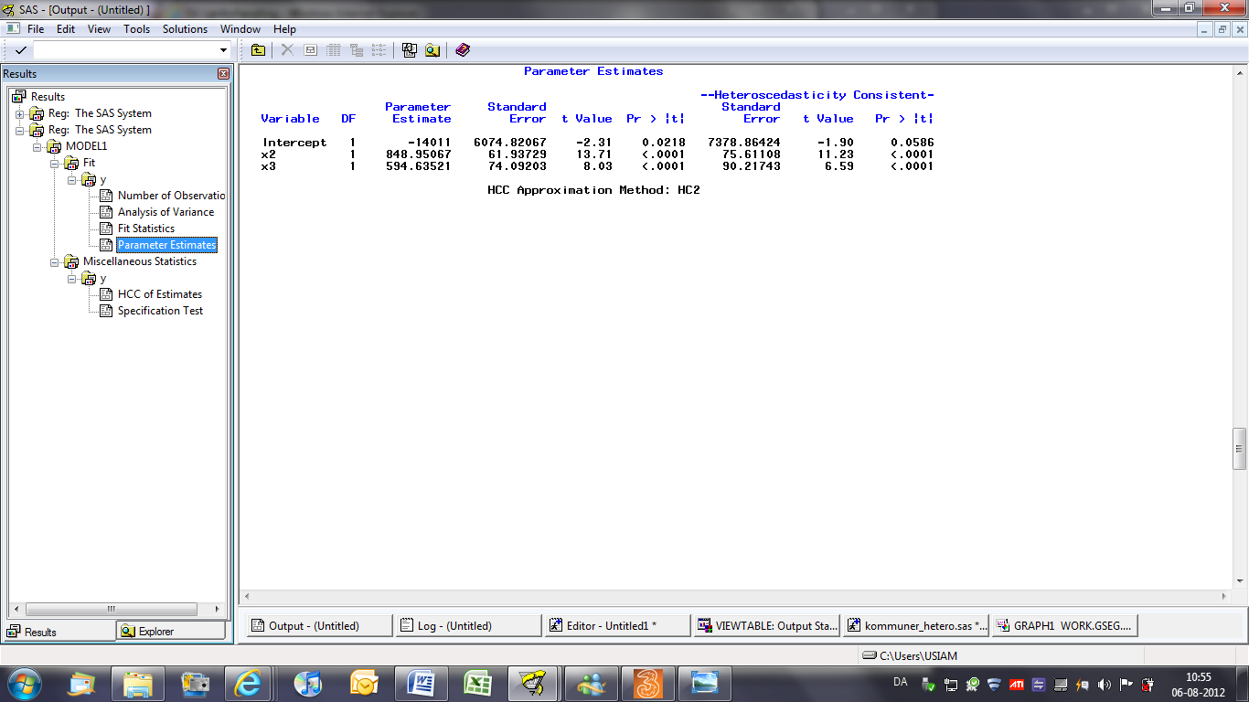

#### 

#### I det konkrete tilfælde ses, at de robuste standardfejl er bredere end standardfejlene estimeret under antagelse af, at modellen er korrekt specificeret uden heteroskedasticitet. Mange økonometrikere vælger for en sikkerheds skyld altid at anvende disse robuste standardfejl for ikke at skulle bekymre sig om heteroskedasticitet i hver eneste analyse. Da mindste kvadraters estimation også en middelret, unbiased, selvom der er heteroskedasticitet, letter det arbejdet en del. Man bør dog huske, at der ved en korrekt specificeret model med vægtning opnås en mere efficient estimation af parametrene.

#### Opgave 10

#### Der kan også testes for heteroskedasticitet ved en regressionsanalyse med kvadrerede residualer (uden logaritme) som funktion af x1 igen uden logaritme. Udfør dette test.

#### Opgave 11

#### Prøv at medtage x1, som er antallet af børn, i modellen og undersøg atter for heteroskedasticitet.

#### Opgave 12

#### Prøv at dividere responsvariablen og de forklarende variable med antallet af børn, så alle variable bliver andele som fx udgiften pr barn. Gennemfør regressionsanalysen, undersøg for heteroskedasticitet og estimer med passende vægte.

# 6 Autokorrelation i regressionsmodeller på tidsrækker

Når regressionsanalysen er baseret på tidsrækkedata, skal det vurderes, om restleddene er uafhængige. Hvis der er autokorrelation i restleddene er estimatoren ved mindste kvadraters metode, OLS ganske vist stadig middelret, unbiased, med den er ikke optimal i den forstand at regressionskoefficienterne kan estimeres med en mindre usikkerhed ved at inkorporere autokorrelationen i modellen. Desuden bliver de normalt estimerede varianser på parameterestimaterne forkerte, idet de bygge rpå antagelsen om at restleddene er ukorrelerede. Der kan derfor begås grove fejl ved ukritisk at benytte en normal udskrift fra en OLS estimation fra fx Proc Reg til test af signifikans af forklarende variable. Rent faktisk vil analytikerne ofte tro, at signifikansen er større end den i virkeligheden er, så insignifikante parametre dømmes betydningsfulde!

I dette kapitel gennemgås kort de sædvanlige tests for autokorrelation og en lidt antikveret og ineffektiv, men stadig gængs, metode til afhjælpning af problemet. Desuden beskrives hvorledes mean ved anvendelse af Proc Autoreg kan inkorporere autokorrelation og andre dynamiske metoder i modellen. Videregående tidsrækkeanalyse fx med Box & Jenkins modeller, VAR modeller, kointegraiton, ARCH modeller og Kalman filtrering kan til dels behandles med Proc Autoreg, men dette omtales ikke. Desuden indeholder SAS mange andre procedurer til tidsrækkeanalyse, men det fører for vidt at omtale alt dette i denne introduktion til statistik med SAS.

## Durbin Watson testet og Cochrane-Orcutt estimation

Data omhandler industriens energiforbrug i en række år, idet y er industriens energiforbrug, der søges forklaret ved industriens bruttofaktorindkomst, x. Data findes i datasættet sasstat.indugi.

Durbin Watson-teststørrelsen beregnes ved at anføre optionen dWProb i model-sætningen, altså:

**proc** **reg** data=sasstat.indugi;

model y = x / dwProb;

output out=a student=r;

**run**;

**quit**;

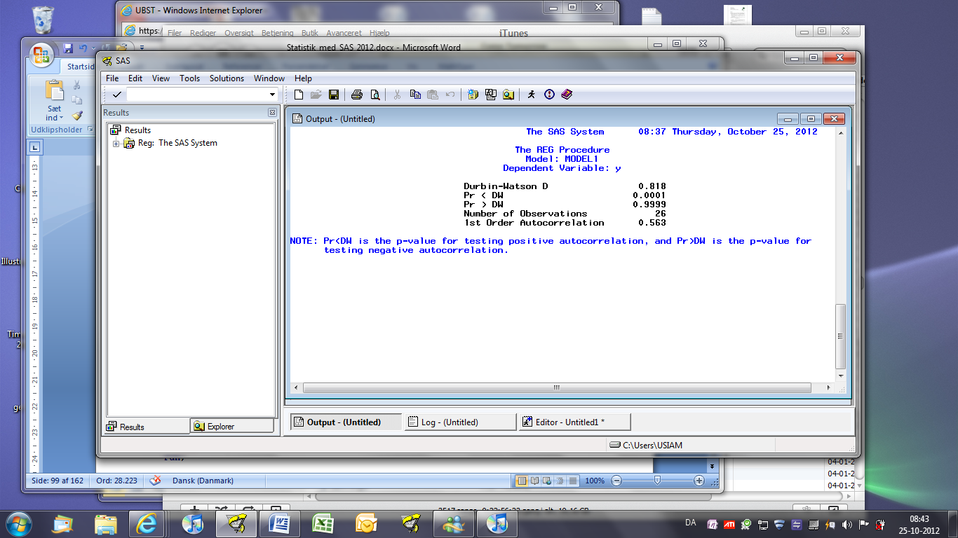

Herved udskrives tillige den empiriske autokorrelation. Signifikanssandsynlighederne for Durbin Watson-testet, er det klart, at der er positiv autokorrelation, dvs at restleddene for to på hinanden følgende observationer med stor sandsynlighed har samme fortegn. Til en vurdering af autokorrelation hører endvidere residualdiagrammer, hvor de standardiserede residualer afsættes mod observationsnummeret og mod de laggede værdier af de standardiserede residualer.

De laggede værdier bestemmes ved anvendelse af lag-funktionen lag1(r), der tidsforskyder det standardiserede residual en periode, lag2 forskyder to perioder etc, se appendiks.

**data** b;

set a;

lagR = lag1(r);

**run**;

Residualdiagrammerne tegnes herefter ved:

**proc** **gplot** data=b;

plot r*aar/vref=-**2** **0** **2** ;

plot r*lagR/vref=**0** href=**0** ;

**run**;

quit;



Da der er autokorrelation i materialet, kan man anvende Cochrane - Orcutt-estimation som korrektion. Autokorrelationens værdi 0,563 fremgår lige under udskriften af Durbin - Watson testet.

I Cochrane-Orcutt-estimation tages der hensyn til autokorrelationen ved:

**data** a;

set sasstat.indugi;

ystjerne = y - **0.563**\*lag1(y);

xstjerne= x - **0.563**\*lag1(x);

**run**;

**proc** **reg** data=a ;

model ystjerne = xstjerne / dw;

**run**;

quit;

Den dynamiske model anvender ystjerne som responsvariabel og xstjerne som den forklarende variabel. Det ses at signifikansen af xstjerne er mindre ved denne estimation end ved OLS estimationen i den tidligere analyse, da standardafvigelsen her er 0.0864 mod tidligere 0.0467.

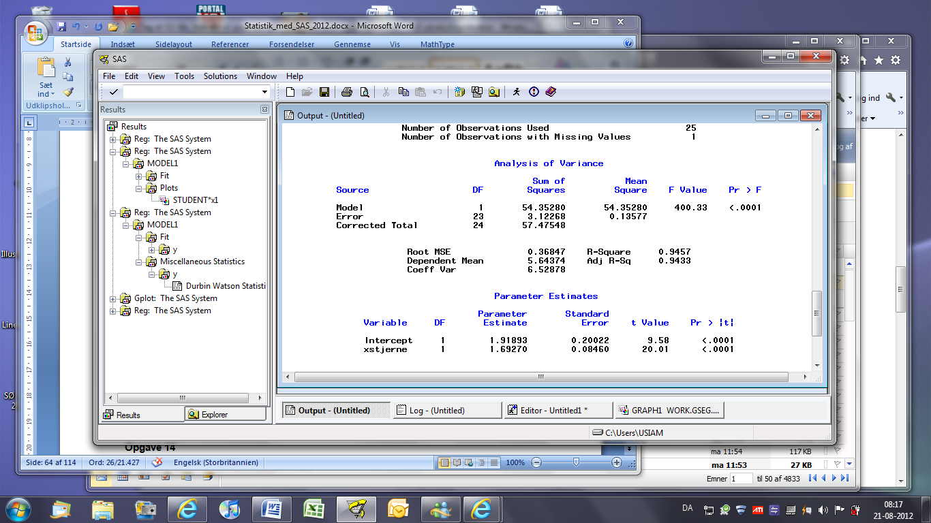

#### Opgave 13

#### Hvordan tjekkes grafisk, at modellen med Cochrane - Orcutt-estimation ikke har en tidsmæssig afhængighed mellem observationerne?

#### Opgave 14

#### Fortolk modellens resultater ud fra de oprindelige ikke-transformerede variable.

## En dynamisk model med Koyck lag

Data omhandler en investeringsfunktion, idet variablen k betegner kapitalapparatet i byerhvervene, og p den tilsvarende produktion. Vurderingen af tidsrækkens stationaritet udføres ved at afbilde tidsrækken k, den logaritmisk transformerede tidsrække lk og differensen af den logaritmisk transformerede tidsrække dlk som en funktion af tiden:

**Data** a;

set sasstat.invfnkt;

lk = log(k);

dlk = dif(lk);

**Run**;

**Proc** **gplot** data=a;

plot (k lk dlk)*aar;

Symbol i=join v=dot;

**Run**;

Quit;

Goptions reset=symbol;

Differensdannelsen fremkommer ved hjælp af differensfunktionen, dif(lk), der anvendes på samme måde som lag-funktionen. I dette eksempel tages differensen på den logaritmisk transformerede tidsrække, hvorved rækken kan fortolkes som vækstrater. Bemærk SYMBOL-sætningen, der benyttes i plottene og derefter nulstilles i GOPTION-sætningen.

Tidsrækkemodellen, hvor udviklingen i kapitalapparatet k skal forklares ved udviklingen i produktionen p (begge målt i vækstrater, dvs. logaritmisk transformeret), estimeres ved:

**data** c;

set sasstat.invfnkt;

y = dif(log(k));

x1 = dif(log(p));

x2 = lag1(x1);

x3 = lag2(x1);

**run**;

**proc** **reg** data=c;

model y = x1 x2 x3;

**run**;

quit;

Modellen med Koyck-lag, dvs med en lagget værdi af responsvariablen blandt de forklarende variable, estimeres ved:

**Data** c;

set sasstat.invfnkt;

y = dif(log(k));

x1 = dif(log(p));

koyck = lag1(y);

**Run**;

**Proc** **reg** ;

model y = x1 koyck;

**Run**;

quit;

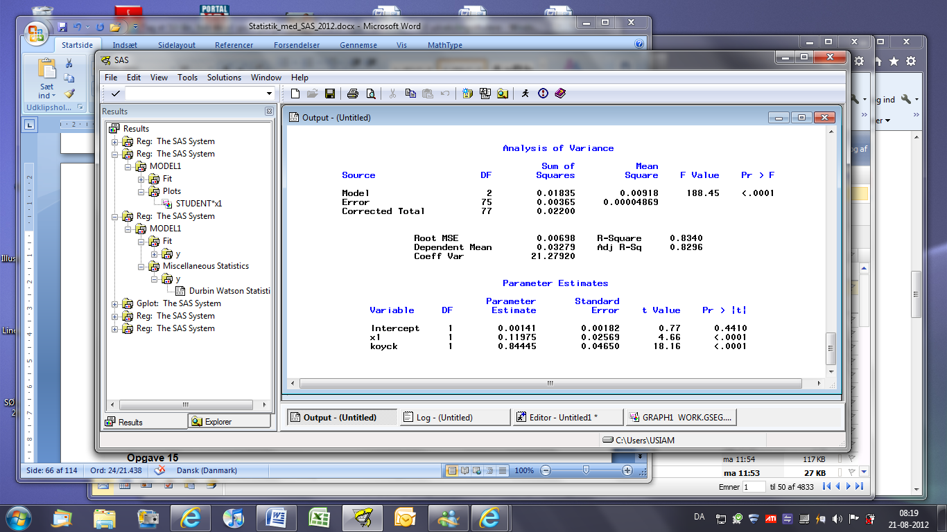

For begge modeller anvendes modelkontrollen som angivet ovenfor. Dog ikke DW-testet for autokorrelation i modellen med Koyck-lag, da laggede værdier af responsvariablen indgår som forklarende variabel, hvorved standardforudsætningerne for den lineære regressionsmodel ikke er opfyldt. Bemærk at PROC REG, som alle andre procedurer, benytter det sidst dannede datasæt, når der ikke angives andet.

Den estimerede model viser, at en stigning i byernes produktion medfører en umiddelbart forøgelse af kapitalapparatet samme år svarende til koefficienten 0.12 til variablen x1. Da alt er logaritmisk transformeret, svarer det til, at en stigning på 10% i produktionen fører til en umiddelbar stigning på 1.2% i kapitalapparatet. Koyk lagget viser, at denne stigning over årene forøges, så den samlede effekt af en stigning på 10% i produktionen giver en samlet aggregeret stigning på 10% gange 0.12/(1 - 0.84) dvs på 7.5 %i kapitalapparatet.

#### Opgave 15

#### Kontroller stationariteten i den transformerede model.

#### Opgave 16

#### Hvad er fortolkningen af x1-variablens estimat? Forklar såvel via vækstrater som i form af den ikke-transformerede variabel.

#### Opgave 17

#### Lav en prognose for investeringerne. Er det rimeligt at forudsige uden for det åremål, som modellen er estimeret på?

# 7 Robust regressionsanalyse med Proc Robustreg

Proc Robustreg kan udføre M-estimation og LTS estimation i lineære regressionsmodeller. Desuden er der mulighed for at estimere med MM og S metoderne, der dog ikke vil blive omtalt her.

Udover estimater for parametrene angiver Proc Robustreg også outliere, dvs observationer for hvilke den observerede værdi af responsvariablen afviger mere end en vis grænse fra den forudsagte (tilpassede) værdi. Desuden angives punkter med afvigende værdier af de forklarende variable, leverage punkter, der kan have speciel stor indflydelse på analysens resultater. Disse punkter defineres som punkter for hvilke den vægtede afstand fra punktets x-værdier til gennemsnittet af alle x-værdien overskrider en bestemt grænse, altså punkter med en høj hat-værdi, jf almindelig lineær regressionsanalyse.

## M-estimation med Proc Robustreg

M-estimation foregår med en vægtfunktion, der vægter observationen i en almindelig mindste kvadraters estimation, alt efter hvor stort residualet er. Hvis vægten er konstant lig med en, fås derfor mindste kvadraters estimation. Hvis vægten er nul for alle residualer over en vis størrelse, indgår disse observationer slet ikke i estimationen. Der er i alt 10 mulige vægtfunktioner, der er tegnet i SAS-hjælpen, men desværre er de tilsvarende tabsfunktioner ikke angivet. Blandt disse 10 muligheder for M-estimation kan især fremhæves følgende vægtfunktioner

**Andrews**, som i mange fremstillinger fremhæves som meget nyttig.

**Median**, hvis tabsfunktion blot er den numeriske værdi af residualet, så den har en let fortolkning. Den kan også kaldes MAR (Mindste Absolutte Residualer) eller LAR (Least Absolute Residuals). Trods den umiddelbare fortolkning kan den ikke anbefales af statistiske grunde, da den i praksis er ustabil.

**Huber**, som i mange fremstillinger fremhæves som meget nyttig.

**Bisquare**, der er default i Proc Robustreg. Dens vægtfunktion er



således, at et residual vægtes positivt i den kvadratsum, der minimeres, hvis det er numerisk mindre end afskæringspunktet c. Vægten aftager med den numeriske værdi af residualet. Hvis residualet er numerisk stort indgår det ikke i estimationen.

For alle vægtfunktioner er der naturligvis muligheder for at angive de afskæringspunkter, som vægtfunktionerne afhænger af. For Bisquare vægtfunktionen anvendes c = 4.685.

Desuden kan skalaparameteren, altså analogien til residual standardafvigelsen i MK metoden, estimeres på forskellig måde. Fælles er dog, at Proc Robustreg af sig selv anvender fornuftige default værdier, så man ikke behøver at tænke over disse detaljer undtagen i avancerede anvendelser. Skalaparameteren estimeres som default ved at sætte 75% fraktilen af den numeriske værdi af de standardiserede residualer lig med 1.4826, hvilket er 75% fraktilen i en standardiseret normalfordeling,



Derved sikres at afstanden mellem kvartilerne for residualerne svarer til en normalfordeling.

## Syntaks

I dette afsnit anvendes følgende meget simple eksempel.

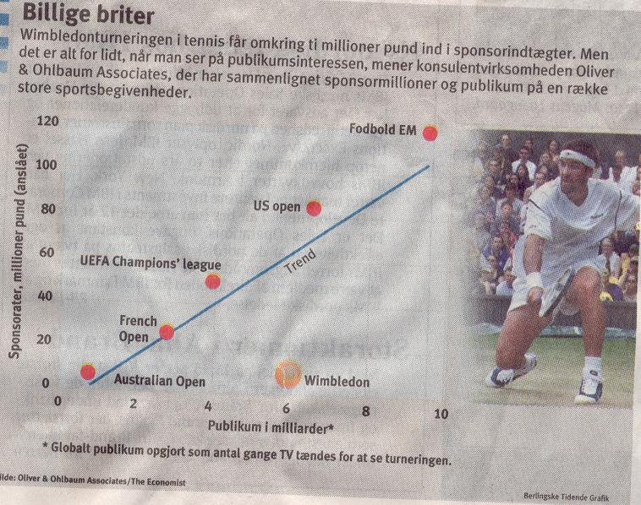

**data** sponsor;

input navn : $20. pub pund;

cards;

Australian_open 0.7 10

French_open 2.7 25

UEFA_Champ_league 4 50

US_open 6.5 82

Euro_2000 9.5 120

Wimbledon 6 10

**run**;

**proc** **reg** data=sponsor;

model pund=pub/influence;

id navn;

**run**;

goption devmap=winvansi keymap=winansi;

/*Med denne option kommer £-tegnene med på grafen.

Samme option giver også adgang til æøåÆØÅ på grafer*/

title 'MK linie';

**proc** **gplot** data=sponsor;

symbol ci=red i=rl h=**2** f=zapf c=green v='£';

plot pund*pub;

**run**;

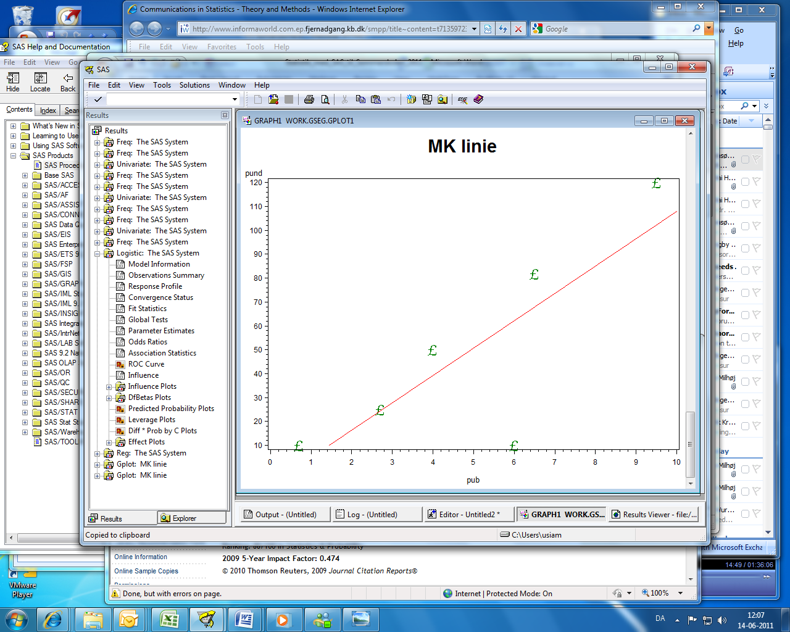

Det ses, at den indlagte regressionslinie, der er bestemt ved mindste kvadraters metode, giver fire positive residualer og kun et enkelt negativt residual - Wimbledon.

En kørsel med Proc Robustreg helt uden angivelse af estimationsmetode giver en M-estimation med Bisquare vægtfunktionen, da den er default. I den efterfølgende programstump lægges den tilpassede linie ind, idet linien svarende til de estimerede regressionskoefficienter tegnes på enklest tænkelig måde via indlæsning i datasættet b af to af dens punkter.

**proc** **robustreg** data=sponsor;

model pund=pub;

id navn;

**run**;

**data** a;

input x y;

cards;

0 0.7226

1 13.23

**run**;

**data** b;

set sponsor a;

**run**;

title 'M - estimation med Bisquare vægtfunktion';

**proc** **gplot** data=b;

symbol1 h=**3** f=zapf ci=red i=rl c=green v='£';

symbol2 ci=blue i=rl v=' ';

plot y*x=**2** pund*pub=**1**/overlay;

**run**;

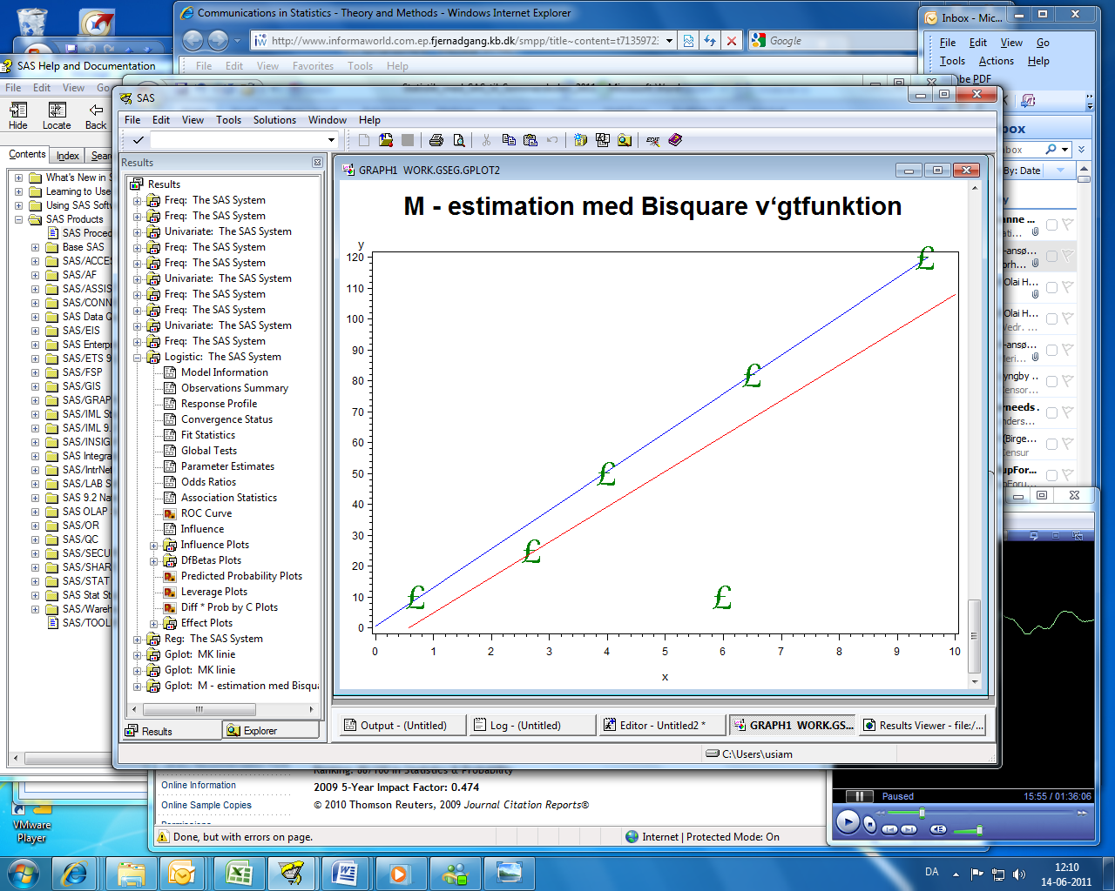

I det følgende estimeres ved mindste absolutte afvigelsers metode, der intuitivt betyder, at medianen af residualerne skal være nul. Det kan angives ved at specificere en M-estimation med vægtfunktionen median som option i selve Proc Robustreg statementet.

title 'M - estimation med MAR vægtfunktion';

**proc** **robustreg** data=sponsor method=m(wf=median) plots=all;

model pund=pub/diagnostics(all) cutoff=**4** leverage(cutoff=**1.5**);

output out=ny outlier=yafvigende leverage=xafvigende;

id navn;

**run**;

**quit**;

I programmet illustreres også, hvorledes observationssæt, der opfattes som outliere og observationssæt med afvigende værdier af de forklarende variable markeres. I output datasættet, der navngives ny, markeres outliere i en variabel kaldet yafvigende, mens sæt med afvigende værdier af de forklarende variable markeres i variablen xafvigende. Disse variable er dummyvariable med værdien en for afvigende og værdien nul for ikke-afvigende observationer. Med hjælp af ID statementet markeres alle observationssæt med deres respektive navne. Et simpelt print af datasættet vises her

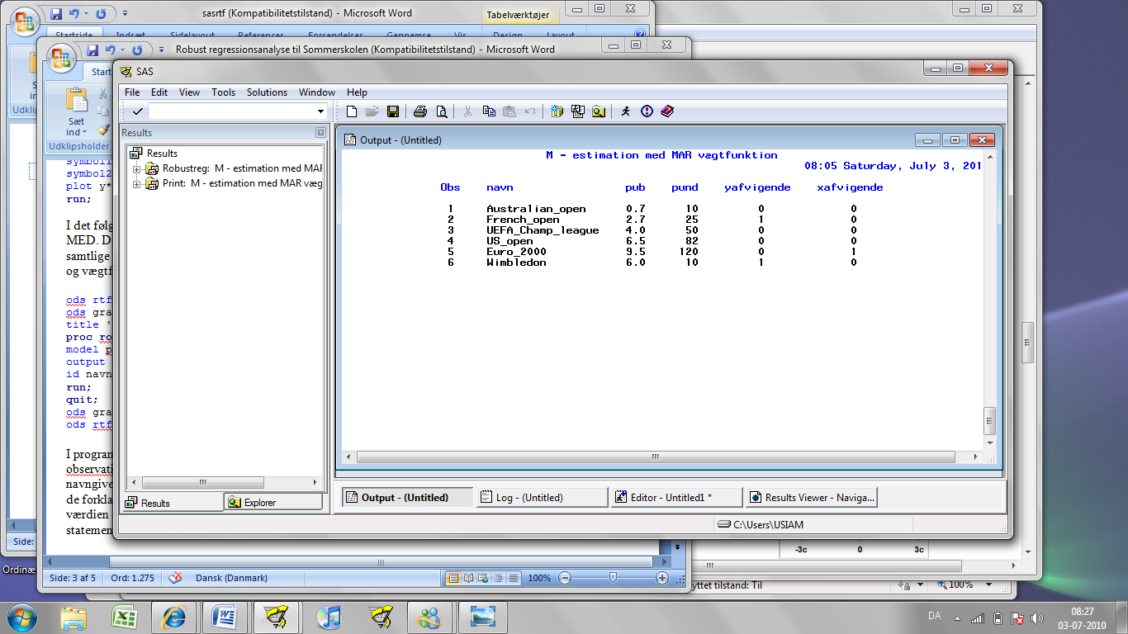

Som standard angives outliere, hvis det standardiserede residual er numerisk større end tre, mens leverage punkter markeres, hvis punktets værdier af de forklarende variable ligger uden for en 95% konfidensområde udtrykt ved en robust afstand fra gennemsnitsværdierne. Disse tal kan - ganske vist på to forskellige måder - ændres ved cutoff muligheden som vist. Ændringen i cutoff værdien for afvigende værdier af de forklarende variable medfører for eksemplets skyld, at Euro-2000 med de største seertal bliver markeret som afvigende.

Optionen all i diagnostics(all) i model-sætningen sikrer, at alle observationer listes - også selvom de hverken er outliere eller leverage punkter. I store datasæt er det selvfølgelig en rigtig dårlig idé med udskrifter af alle observationer, så derfor kan man i det dannede output datasæt nøjes med at printe de interessante observationer ved at udelade (all) i optionen.

I programmet udnyttes, at Proc Robustreg kan generere visse plots ved brug af statistical graphics systemet i output delivery system, ODS. Plottene, der ikke vises her, viser residualernes fordeling og en tegning af standardiserede residualer mod leverage punkter. Tilsvarende plots omtales i næste afsnittet om LTS-estimation. Plottene for enkeltobservationer viser ikke meget, når der er så få observationer, men Fit plottet viser, at den tilpassede linie passer perfekt til de fleste observationer.

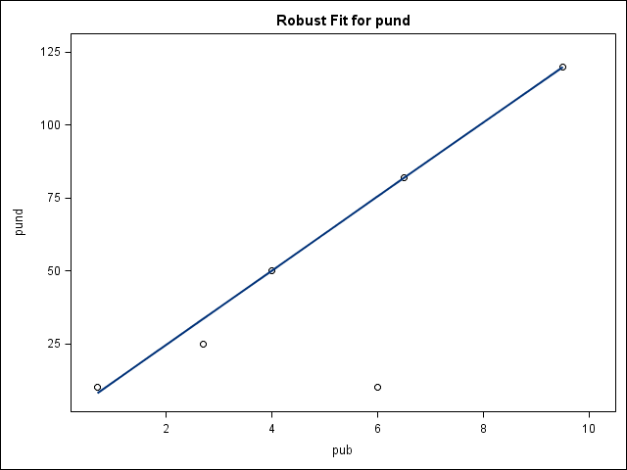

## Beskrivelse af LTS metoden

I Proc Robustreg kan der estimeres med LTS (Least Trimmed Squares), som beskrevet nedenfor. Denne metode minimeres kvadratsummen af de kvadrerede residualer helt på samme måde som i den velkendte OLS (MK) estimation. MEN ikke alle kvadrater indgår i summen, idet de største kvadrerede residualer sies fra.

Den kvadratsum, der minimeres, beregnes på følgende måde:

For et sæt parameterværdier **β** beregnes residualet. Disse residualer kvadreres, hvorefter de kvadrerede residualer ordnes. Til sidst summeres de h mindste kvadrerede residualer, mens de n - h største kvadrater slet ikke indgår i kvadratsummen.

Det beregningsmæssige problem ved denne metode er, at der for forskellige værdier af regressionskoefficienterne **β** skal anvendes forskellige observationer i kvadratsummen. Problemet kan altså ikke løses ved differentiation. Det kan heller ikke løses ved vægtning, som i M-estimation, da observationerne får enten vægten nul eller en alt efter værdien af regressionskoefficienterne **β**. Proceduren anvender en algoritme, der bygger på et stikprøveprincip, så derfor kan man risikere at få forskellige resultater ved gentagne kørsler af model på det samme datasæt, fordi der trækkes nye stikprøver. Det kan undgås ved at sikre samme stikprøve ved at initialisere tilfældighedsgeneratoren ved optionen seed=**2412** i procedurekaldet, hvor tallet bare skal være et positivt helt tal. LTS metoden har den fordel, at for regressionskoefficienter tæt på hinanden er det de samme observationer, der indgår i kvadratsummen, så kvadratsummen er "lokalt" differentiabel.

Algoritmen fungerer desværre ikke helt optimalt i modeller med mange dummyvariable blandt de forklarende variable. Derfor kan man prøve at sætte antallet af forsøg (stikprøver) op til fx 20000 med optionen nrep=**20000** i procedurekaldet fra standardværdien 500. For store datasæt vil det forøge eksekveringstiden væsentligt, men det kan være nødvendigt.

Ofte vil man anvende en LTS estimation til at identificere de "dårlige" observationer og så afslutte analysen med en almindelig mindste kvadraters estimation, OLS, på de "gode" observationer og ikke blot anvende de estimerede parameterværdier, som LTS metoden i sig selv beregner. Denne fremgangsmåde beskrives i de følgende afsnit.

## Syntaks for LTS-estimation

I det følgende estimeres med LTS metoden på sponsor eksemplet. I dette eksempel er det ikke relevant at udnytte muligheden for selv at bestemme antallet h af kvadrerede residualer, der skal indgå i beregningerne. Værdien h skal ligge mellem n/2 + 1, hvor n angiver antal observationer og (3n + p +1)/4 rundet opad, hvor p angiver antal forklarende variable uden interceptet. Denne øvre grænse anvendes som default. For illustrationen skyld er det medtaget i programmet, at der skal anvendes h = 4. Optionen er helt overflødig i dette lille datasæt uden dummy variable blandt de forklarende variable, men den er medtaget for eksemplets skyld. Med så få observationer er angivelsen nrep=**2000** helt overflødig; den er kun medtaget her for at illustrere syntaksen.

**proc** **robustreg** data=sponsor method=lts(h=**4** nrep=**2000**) seed=**2412**;

model pund=pub/diagnostics leverage;

id navn;

**run**;

Læg mærke til at hele to observationer optræder som klare outliere i forhold til regressionslinien, der er bestemt meget præcist, dvs med lille residualvarians, for de resterende fire observationer.

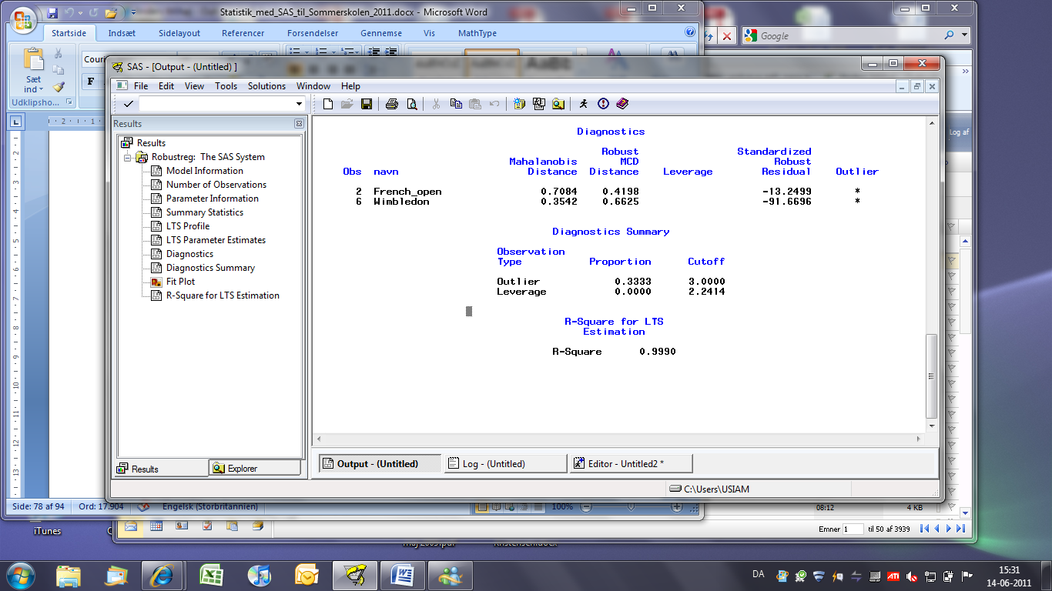

## Skærmøvelse: Anvendelse af LTS estimation

Proc Robustreg kan generere grafer, der kan udnyttes til modelkontrol og til at studere indflydelsen fra enkeltobservationer, ved hjælp af Statistical Graphics systemet. I praksis anvendes robust estimation ofte til at finde de bemærkelsesværdige observationer, så analytikerne kan vurdere om de skal medtages i den endelige analyse eller ej. Den endelige analyse udføres ofte ved hjælp af en almindelige mindste kvadraters metode, OLS, på de observationer, der er vurderet som "gode" ved den robuste estimation.

Som et eksempel anvendes et datasæt om tilkendelse af varig hjælp i en række sjællandske kommuner. Som forklarende variable anvendes en række sociodemografiske variable. Data har en del år på bagen, så den faktuelle problemstilling er forældet, og kommuneinddelingen er ændret sidenhen. En kørsel med Proc Reg på det samlede datamateriale giver.

**proc** **reg** data=sasstat.bistand;

model BISTAND=BOLIG UNGE UGIFTE URBAN;

**run**;

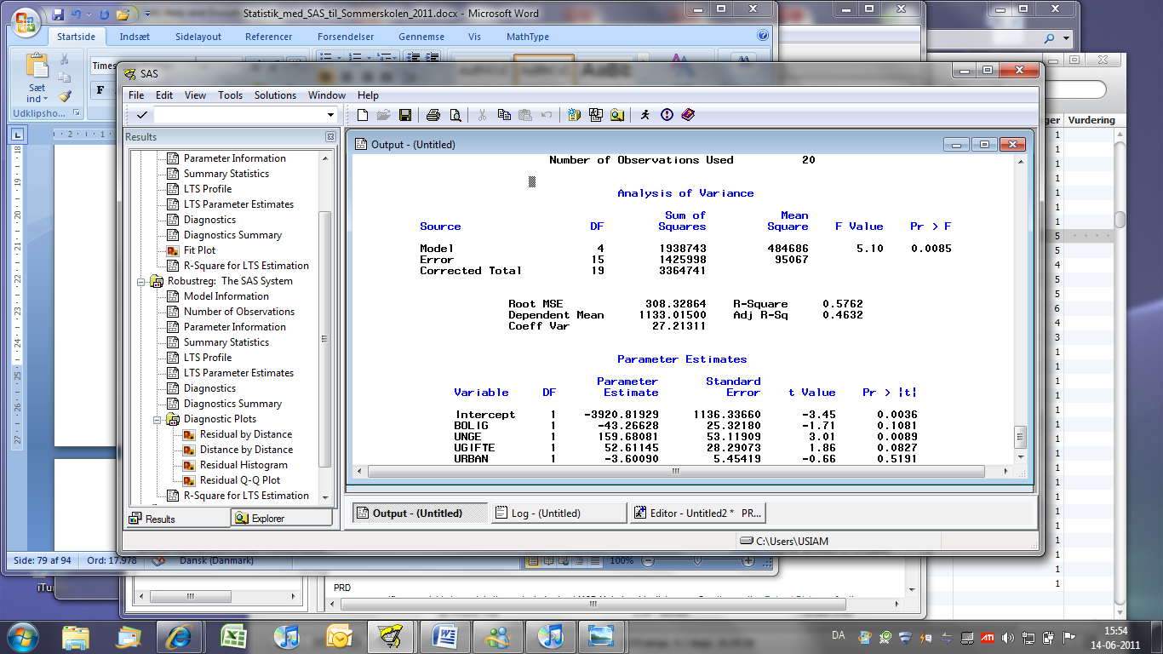

Proc Robustreg programmeres som i sidste afsnit ved

**proc** **robustreg** data=sasstat.bistand method=lts plots=all ;

model BISTAND=BOLIG UNGE UGIFTE URBAN/diagnostics leverage;

output out=ny outlier=afvigende leverage=indflydelsesrig;

id kommune;

**run**;

Blandt de mange plots kan outliere og observationer med stor indflydelse betragtes på Residual by Distance plottet. Læg mærke til at de afvigende punkter markeres ved kommunenavnet, som jo anvendes som identifikation i id statementet. Tre kommuner har altså stor enkeltvis indflydelse på parameterestimaterne, mens kun Hundested har en afvigende værdi af responsvariablen målt ved et stort standardiseret residual. Tallene fremgår også af udskriften i output vinduet.

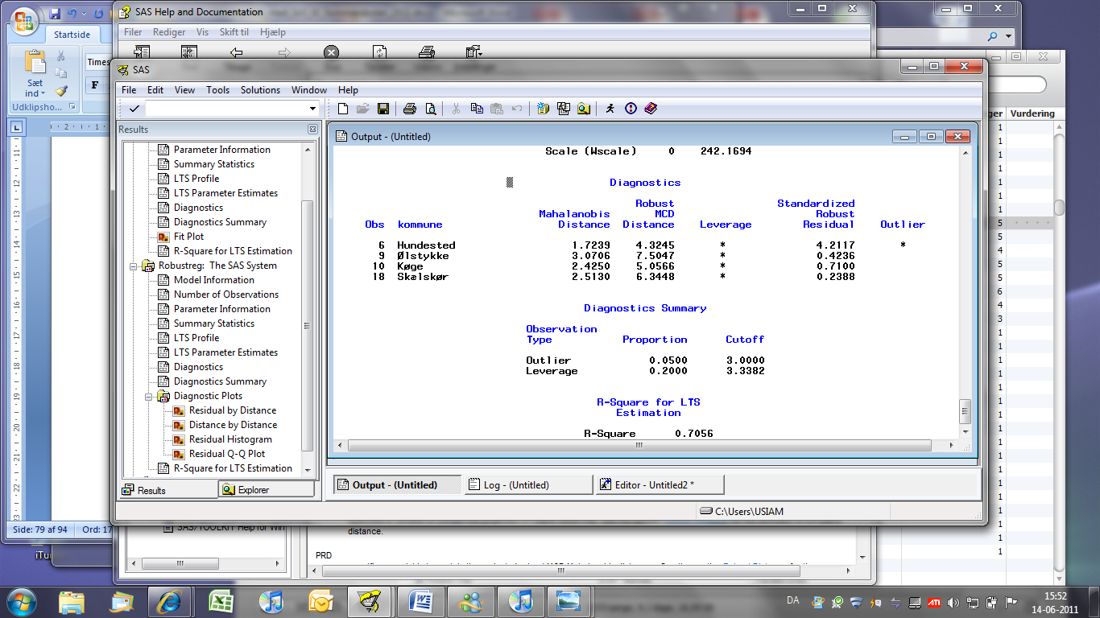

Fraktildiagrammet viser, at en enkelt observation, der må være Hundested Kommune, har et for stort residual i forhold til den rette linie, der repræsenterer normalfordelingen.

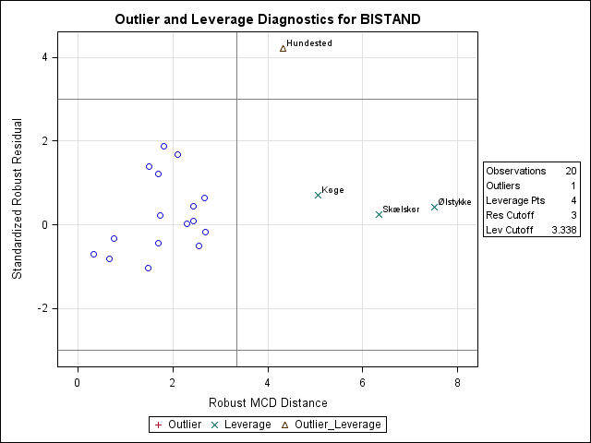

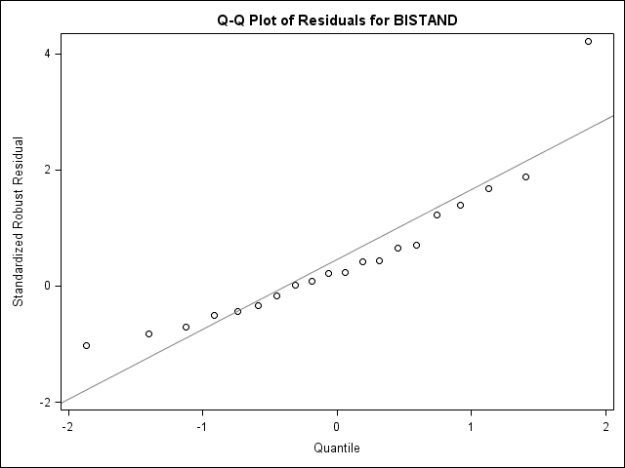

Ved hjælp af output statementet i kaldet af Proc Robustreg dannes et datasæt, kaldet ny, hvori alle variablene fra den oprindelige kald af Proc Robustreg indgår. Men desuden dannes to dummy variable, der i det nye datasæt er kaldt afvigende og indflydelsesrig. Disse dummyvariable er lig nul for alle observationer på nær for outlierne, resp. leverage punkterne, hvor de får værdien 1. En mindste kvadraters, OLS, estimation på de "gode" observationer, der ikke er outliere, dvs på alle kommuner udtagen Hundested, kan derfor let udføres.

**proc** **reg** data=ny;

model BISTAND=BOLIG UNGE UGIFTE URBAN;

where afvigende=**0**;

**run**;

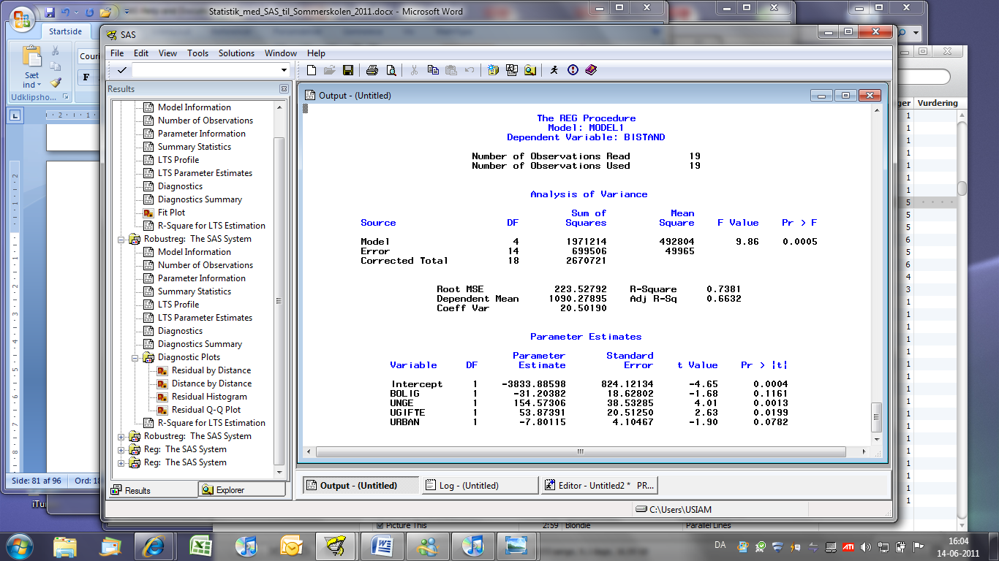

Da den største outlier er fjernet fra datamaterialet, er det ikke underligt, at modeltilpasningen målt ved R2 er væsentligt forbedret, fra 0.57 til 0.74 i forhold til regressionen på det samlede datamateriale. Den mindre residualvarians har også skærpet signifikanserne af de estimerede regressionskoefficienter. Denne metode til at rense datasættet for observationer, der passer dårligt med regressionsmodellen estimeret til hovedparten af observationerne, kan anbefales til et tjek af, om en regression er bestemt ud fra et fåtal af observationerne, eller om den er bredt funderet på data. Den automatiske adskillelse af "gode" og "dårlige" observationer gør den let at anvende i dagligt arbejde.

En tilsvarende estimation med Proc Reg på ikke-leverage punkterne, dvs på de 16 kommuner, der ikke er markeret som havende stor individuel indflydelse på parameterestimaterne udføres ved.

**proc** **reg** data=ny;

model BISTAND=BOLIG UNGE UGIFTE URBAN;

where indflydelsesrig=**0**;

**run**;

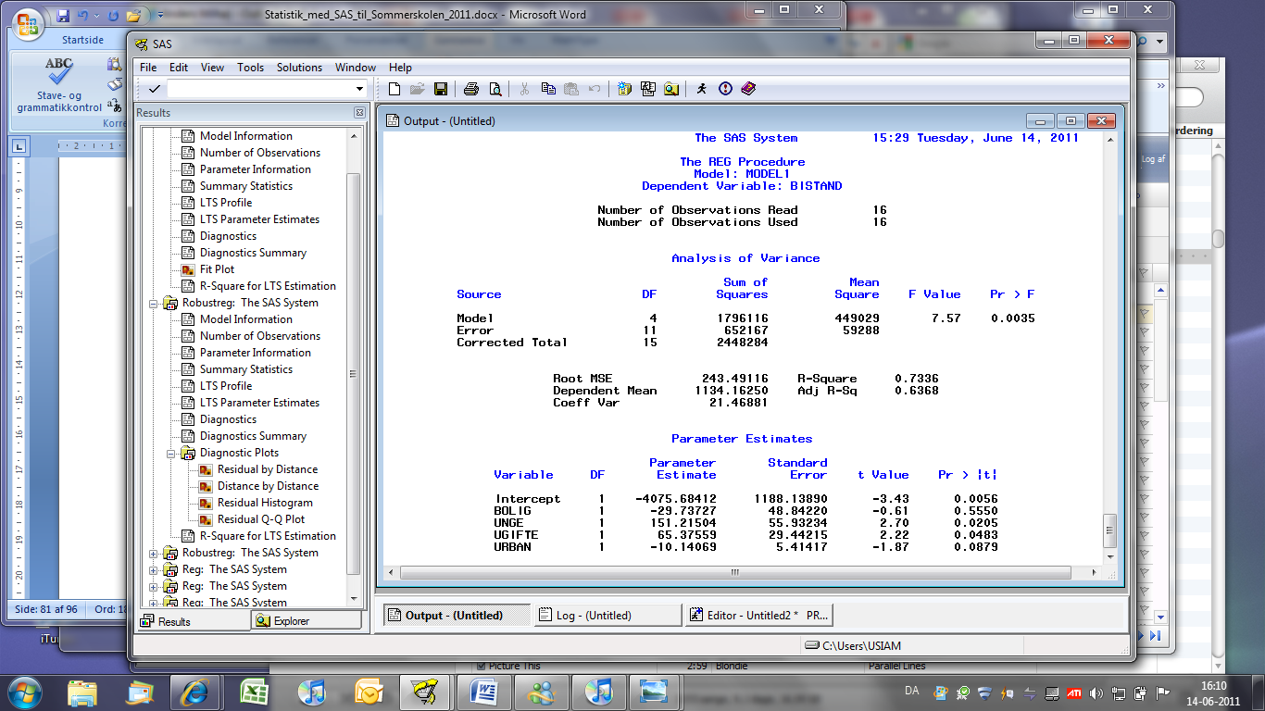

I dette eksempel er den ene outlier også at finde blandt de indflydelsesrige observationer, så R2 svarer til værdien i kørslen på de gode observationer. Denne estimation på de observationer, der ikke har stor indflydelse risikerer at udelukke observationer med stor gavnlig indflydelse, så den kan ikke umiddelbart anbefales som standard på samme måde som estimationen ovenfor på data, der er screenet for "dårlige" observationer.

# 8 Logistisk regression

I en logistisk regressionsmodel er responsvariablen diskret og ikke kontinuert som i de lineære, multiple regressionsmodeller. Hvis responsvariablen består af to udfald – lad os sige Nej eller Ja til et spørgsmål, skal sandsynligheden for fx udfaldet Ja parameteriseres ved en funktion af en eller flere forklarende variable. En lineær funktion kan ikke uden videre anvendes til denne parameterisering, da den jo kan antage negative værdier og værdier større end en, hvilket jo ikke kan gælde for sandsynligheder. Derfor skal det lineære udtryk transformeres, så resultatet kan opfattes som en sandsynlighed. Det gøres ved den logistiske funktion,

p = 

hvis omvendte funktion er log-odds funktionen

z = 

Heraf navnet logistisk regression. Sandsynligheden parameteriseres altså ved



Omvendt gælder så



Denne transformation er matematisk velbegrundet, men når det gælder den umiddelbare anvendelse af logistisk regression, er den sådan set uden selvstændig interesse. Parametrene estimeres ved Maksimum Likelihood metoden, der også giver en approksimativ kovariansmatrix for de fundne estimatorer, så der kan testes hypoteser om parameterværdierne. Anvendelse af den logistiske regressionsmodel i SAS beskrives nedenfor ved et par eksempler.

Der er andre muligheder end den logistiske funktion, fx anvendes ofte probit modeller, hvor den logistiske transformation erstattes med en transformation ved hjælp af fordelingsfunktionen for den standardiserede normalfordeling – her kaldet Φ, så

.

Som et eksempel betragtes først datasættet sasstat.hjerte. Det indeholder i variablen x oplysninger om 20 personers alder og i de variable y og risiko oplysning, om hvorvidt de har en evidens for en bestemt hjertelidelse. Denne hjertelidelse forekommer med øget hyppighed med alderen, så det forventes, at sandsynligheden for at have denne evidens stiger med alderen. Et blik på data viser, at dette også kan tænkes at være tilfældet.

En logistisk regression afvikles med proceduren Proc Logistic, der er opbygget helt på linie med Proc Reg.

**proc** **logistic** data=sasstat.hjerte plots=all;

model risiko=x;

**run**;

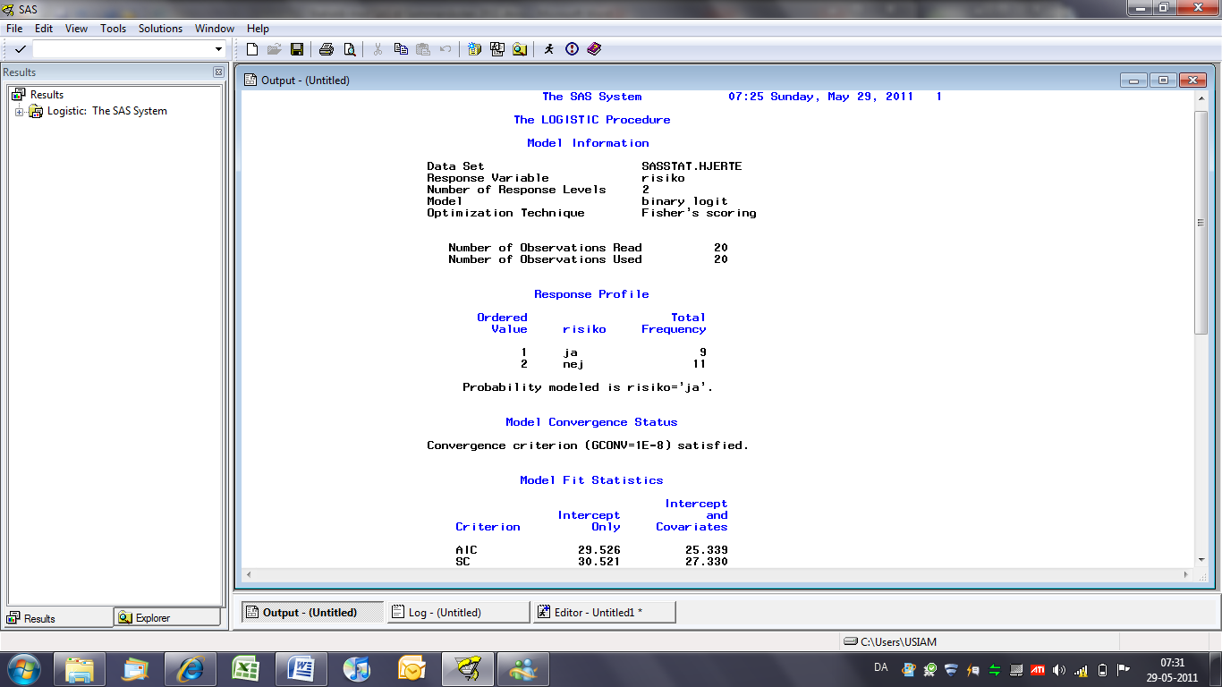

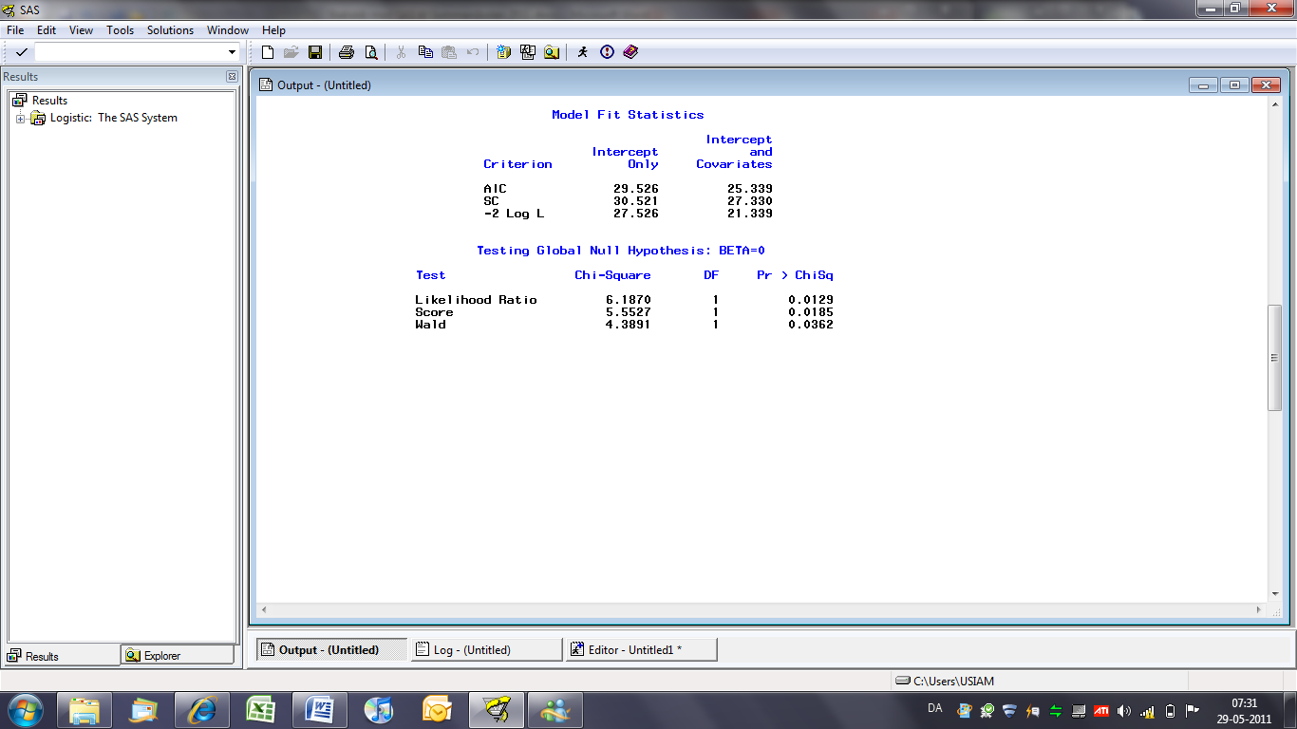

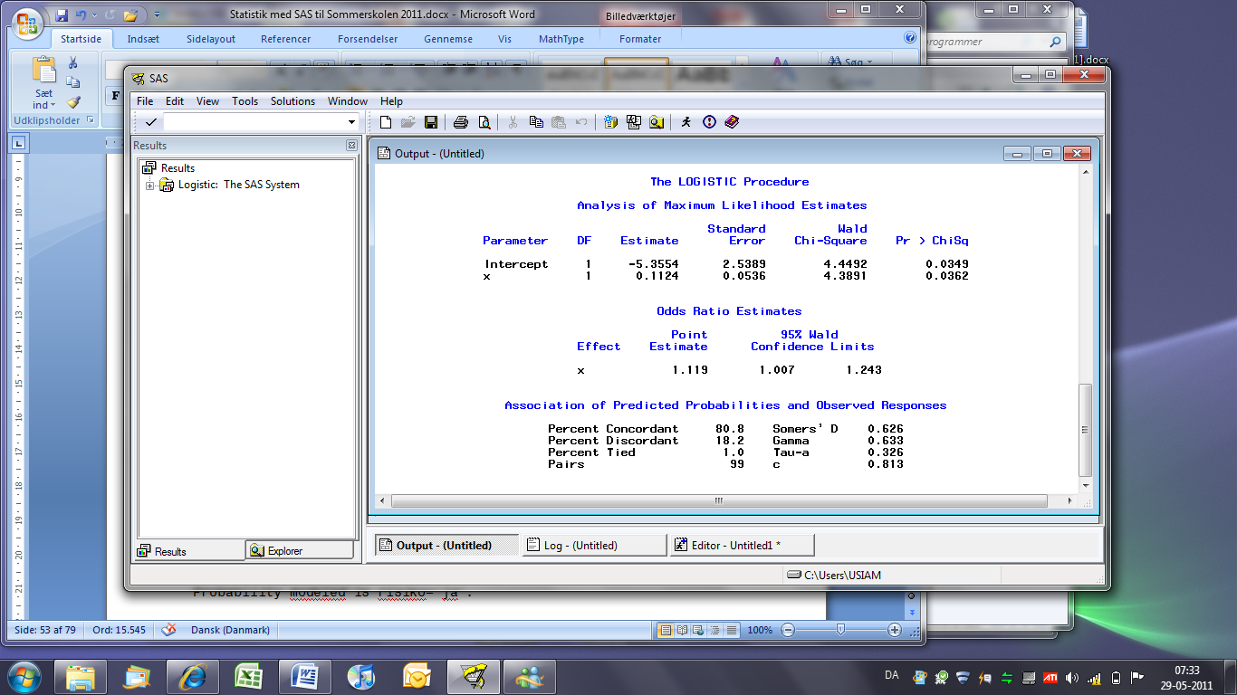

I outputtet ses, at koefficienten til den forklarende variabel x (alderen) estimeres til 0.1124, hvilket er lidt over to gange standardafvigelsen. Det er altså signifikant på 5% niveau, at evidensen for denne hjertelidelse øges med alderen.

Bemærk programlinen

Probability modeled is risiko='ja'.

i outputtet. Den viser, hvad der egentlig parameteriseres. Her er ikke angivet noget i den eksekverede kode, og Proc Logistic vælger derfor at parameterisere sandsynligheden for den begivenhed, der kommer først i alfabetet eller i nummerorden. Her er altså valgt Ja, da det kommer før Nej i alfabetet. Da evidens for hjertelidelsen er angivet ved y = 1, mens y = 0 angiver raske personer, vil man ved at bruge variablen y som responsvariabel få vendt problemstillingen, hvilket vil vise sig ved, at fortegnet på den estimerede koefficient til alderen skifter fortegn.

Bemærk at man kan specificere, det man ønsker, ved optionen event i model statementet.

**proc** **logistic** data=sasstat.hjerte;

model y(event='1')=x;

**run**;

Den estimerede sandsynlighed for evidensen plottes i output, da optionen plots=all er angivet som option i procedure statementet.

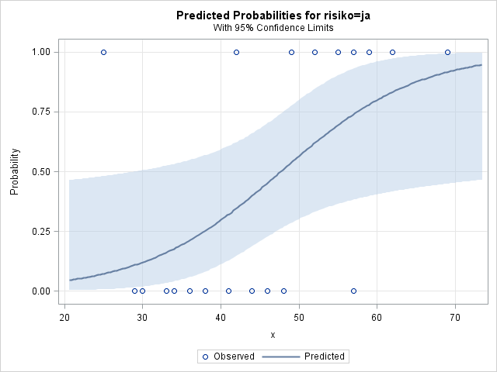

Det er muligt at beregne sandsynligheden for evidens for hjertelidelsen for de aldre, der er repræsenteret i datasættet, ved at tilføje en score statement. Optionen clm bevirker, at 95% konfidensgræsner medtages i det nye datasæt.

**proc** **logistic** data=sasstat.hjerte;

model risiko=x;

score out=ny clm;

**run**;

**proc** **print** data=ny;

**run**;

Herved konstrueres et nyt datasæt, der udover de oprindelige variable indeholder de estimerede sandsynligheder for Ja og Nej, samt en angivelse af hvorledes modellen ville forudse udfaldet. Datasættet, som kaldes ny, printes med Proc Print. De første 5 observatoner vises her

| **x** | **y** | **risiko** | **F_risiko** | **I_risiko** | **P_ja** | **P_nej** | **LCL_ja** | **UCL_ja** | **LCL_nej** | **UCL_nej** |
| --- | --- | --- | --- | --- | --- | --- | --- | --- | --- | --- |
| 25 | 1 | ja | ja | nej | 0.07267 | 0.92733 | 0.00660 | 0.48043 | 0.51957 | 0.99340 |
| 29 | 0 | nej | nej | nej | 0.10939 | 0.89061 | 0.01490 | 0.49931 | 0.50069 | 0.98510 |
| 30 | 0 | nej | nej | nej | 0.12083 | 0.87917 | 0.01820 | 0.50476 | 0.49524 | 0.98180 |
| 33 | 0 | nej | nej | nej | 0.16145 | 0.83855 | 0.03263 | 0.52353 | 0.47647 | 0.96737 |
| 34 | 0 | nej | nej | nej | 0.17724 | 0.82276 | 0.03940 | 0.53081 | 0.46919 | 0.96060 |

Fx er sandsynligheden for, at den yngste i datamaterialet har hjertelidelsen, beregnet til kun 7%. Men da patienten faktisk har hjertelidelsen, er der tale om en fejlklassifikation. I dette eksempel kaldes det dannede datasæt ny og det lægges i det midlertidige bibliotek work.

**Opgave 1**

I stedet for logistisk transformation, som anvendes ovenfor, kan der anvendes en probit transformation ved at tilføje optionen link=probit til model sætningen, fx

model risiko=x/link=probit;

Undersøg om det ændrer væsentligt ved modeltilpasningen udtrykt ved ROC diagrammet og sandsynligheden for hjertelidelsen som funktion af alderen.

## Anvendelse af den scorede model

Det er også muligt at beregne sandsynlighederne for andre værdier af de forklarende variable ved at udnytte den tilpassede regressionsmodel til at beregne sandsynlighederne for aldre, der er givet i et ekstra datasæt. I det følgende gemmes først den estimerede regressionsmodel med optionen outmodel i et datasæt, der her kaldes coromodel i det midlertidige datasæt work. Dernæst benyttes modellen til at beregne sandsynlighederne for alle værdier af alderen x i datasættet corony, der indeholder alle aldre fra 0 år til 100 år. Til sidst tegnes kurven, der viser sandsynligheden som funktion af alderen samtidigt med, at de 20 faktiske observationer vises.

**proc** **logistic** data=sasstat.hjerte outmodel=coromodel;

model risiko=x;

**run**;

**data** corony;

do x=**0** to **100** by **1**;

output;

end;

**run**;

**proc** **logistic** inmodel=coromodel;

score data=corony out=coronyscore;

**run**;

**data** plot;

merge sasstat.hjerte coronyscore;

by x;

**run**;

**proc** **gplot** data=plot;

symbol1 i=spline c=red v='';

symbol2 i=none f=zapf c=blue v='*';

symbol3 i=spline ci=green v='';

symbol4 i=spline ci=green v='';

plot p_ja*x=**1** y*x=**2** lcl_ja*x ucl_ja*x/overlay legend;

**run**;



Det ses, at sandsynligheden stiger med alderen, og at sikkerhedsgrænserne for denne beregnede sandsynlighed ændrer sig alt efter personens alder.

## Plots fra Proc Logistic

Med optionen influence kan man få udskrevet en række diagnostics for enkeltobservationers indflydelse på estimationen. Alle disse størrelser er klare paralleller til de tilsvarende størrelser i kapitlerne om lineær regressionsanalyse med Proc Reg. Man kan fx aflæse, hvilke observationer, der har atypiske værdier af de forklarende variable ved at studere hat-værdierne - også kaldet "leverage". De udtrykker, hvor langt vektoren af forklarende variable for den pågældende observation ligger fra gennemsnitsværdierne af de forklarende variable. Størrelserne DFBETAS viser, som i eksemplet nedenfor, hvilken betydning det vil få for de estimerede regressionskoefficienter, hvis en observation udelades.

**proc** **logistic** data=sasstat.hjerte plots=all;

model risiko=x/influence;

**run**;

Desuden skrives to typer standardiserede residualer ud. Da de observerede værdier i en logistisk regressionsmodel kun kan antage to værdier, en og nul, er et stort numerisk residual en observeret værdi på en, der er indtruffet, selvom sandsynligheden for en var meget lille, eller omvendt en observeret værdi på nul, selvom sandsynligheden for nul var meget lille.

I dette eksempel er den mest bemærkelsesværdige observation for den yngste person i datamaterialet, der har evidens for hjertelidelsen, selvom den tilpassede sandsynlighed for hjertelidelsen i hans alder kun er 7%. Hvis denne person udelades, vil modellen tilpasse langt lavere sandsynligheder for at yngre personer har hjertelidelsen. Det ses af DFBETAS, der antager væsentlige positiv værdi for konstantleddet og en væsentlig negativ værdi for hældningskoefficienten. Udelades denne person ville konstantleddet altså blive mindre og hældningskoefficienten større.

Disse tabeller har en række for hver observation i datamaterialet, så selv med kun 20 observationer, som i dette eksempel, er de uoverskuelige. Derfor vises i de ikke i denne fremstilling. De kan altså kun anvendes til at aflæse værdierne af diagnosticeringsstørrelserne for de specielle observationer, analytikeren i forvejen er opmærksom på.

De forskellige størrelser til modelkontrol etc. kan imidlertid også tegnes ved brug af en række plot-optioner, så der kan dannes et samlet overblik. Det enkleste er at bede om samtlige tegninger med plots=all.

Blandt plottene er den såkaldte ROC kurve, for Receiver Operation Characteristic, der grafisk angiver hvilken andel, der klassificeres korrekt ved brug af den fittede model. For hver patient betragtes de patienter, hvis sandsynlighed for at have lidelsen i følge modellen er større eller lig med den pågældende patients sandsynlighed for lidelsen. Blandt disse patienter afsættes andelen, der så rent faktisk har lidelsen ud af det samlede antal patienter med lidelsen op af den lodrette akse. Hen af den vandrette akse afsættes den andel, der ikke har lidelsen ud af alle patienterne af alle raske patienter.

Den rette line på skrå er benchmark, dvs hvad der forekommer i en model uden forklarende variabel. I en model uden forklarende variable vil det nemlig for enhver delgruppe af patienter gælde, at andelen af patienter med lidelsen ud af alle patienter med lidelsen er den samme som andelen af patienter uden lidelsen som andel af alle raske patienter. Derved fremkommer et punkt på 45 graders linien i koordinatsystemet.

Da der er få observationer, knækker ROC kurven lovlig meget, og det sidste knæk er endda under den rette linie, hvilket skyldes, at den yngste patient rent faktisk har lidelsen, selvom han har den allermindste sandsynlighed for det.

De tre ældste patienter i datamaterialet har alle lidelsen, så de bliver markeret på ROC kurven ved en lodret streg op af den lodrette akse i koordinatsystemet, så der først for det fjerde punkt tegnes et punkt med positiv første koordinat. Knækket er skråt, da der er to 57 årige, der har sammen sandsynlighed for lidelsen og derfor markeres i samme punkt. Men da kun en af de to 57 årige rent faktisk har lidelsen, ændres x og y værdien på grafen sig samtidigt.

Jo højere oppe ROC kurven er, jo mere forklarer modellen af datas variation. Et ofte anvendt mål er derfor arealet under ROC kurven. Størrelsen af dette areal, der i dette eksempel er 0.8131 som angivet på plottet, kan betragtes som en form for R2 i en logistisk regressionsmodel. Dette areal skrives også i outputtet under betegnelse c i tabellen Association and Predicted Probalitilties and Observed Responses.

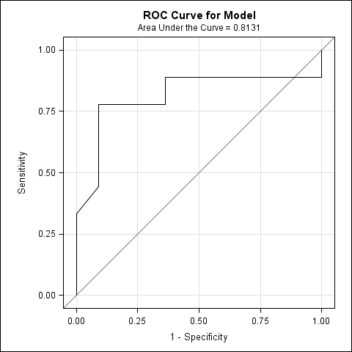

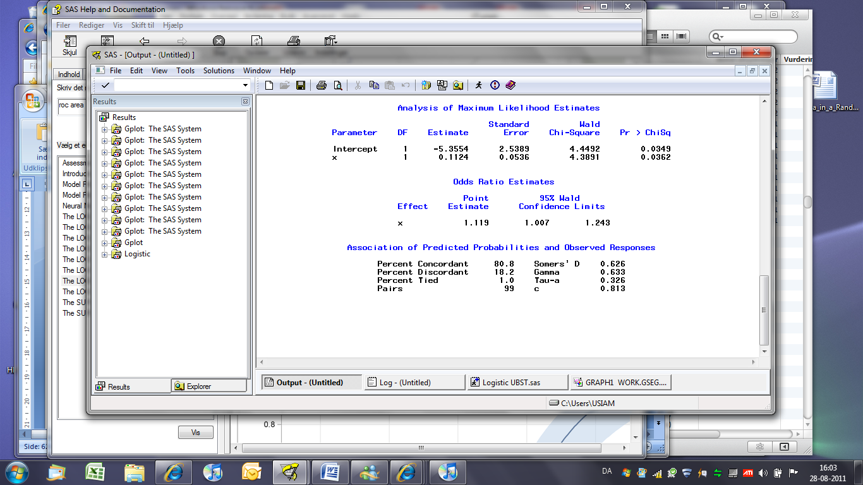

Diagnosticeringsstørrelserne er defineret i analogi med de tilsvarende størrelser i almindelig lineær regression. De defineres ud fra hatværdierne, der betegnes "Leverage" i outputtet, og en analogi til Cooks afstand, der betegnes "Confidence interval displacement", der udtrykker hvor meget den samlede vektor af estimerede regressionskoefficienter vil ændre sig, hvis den pågældende observation udelades. Helt naturligt er det de ældste og yngste patienter, der har den største indflydelse på parameterestimaterne på samme måde som det ville være i en lineær regression. Desuden ses igen, at den yngste observation har den største indflydelse på parameterestimaterne.

Plottene for diagnosticeringsstørrelserne dannes som standard i form af paneler med typisk fire plots på hver figur. Dette kan selvfølgelig ændres ved brug af optioner, men disse muligheder omtales ikke her. Mange af disse standardiseringsstørrelser viser stort set det samme, så grafik outputtet virker uoverskueligt. Fx kan residualerne beregnes på forskellig måde i en logistisk regression, så det dannes to diagrammer, hvor standardiserede residualer afsættes mod observationsnummeret. De fire diagrammer er dog stort set ens. I dette eksempel fremhæves den yngste patient, der rent faktisk har sygdommen trods en lav sandsynlighed.

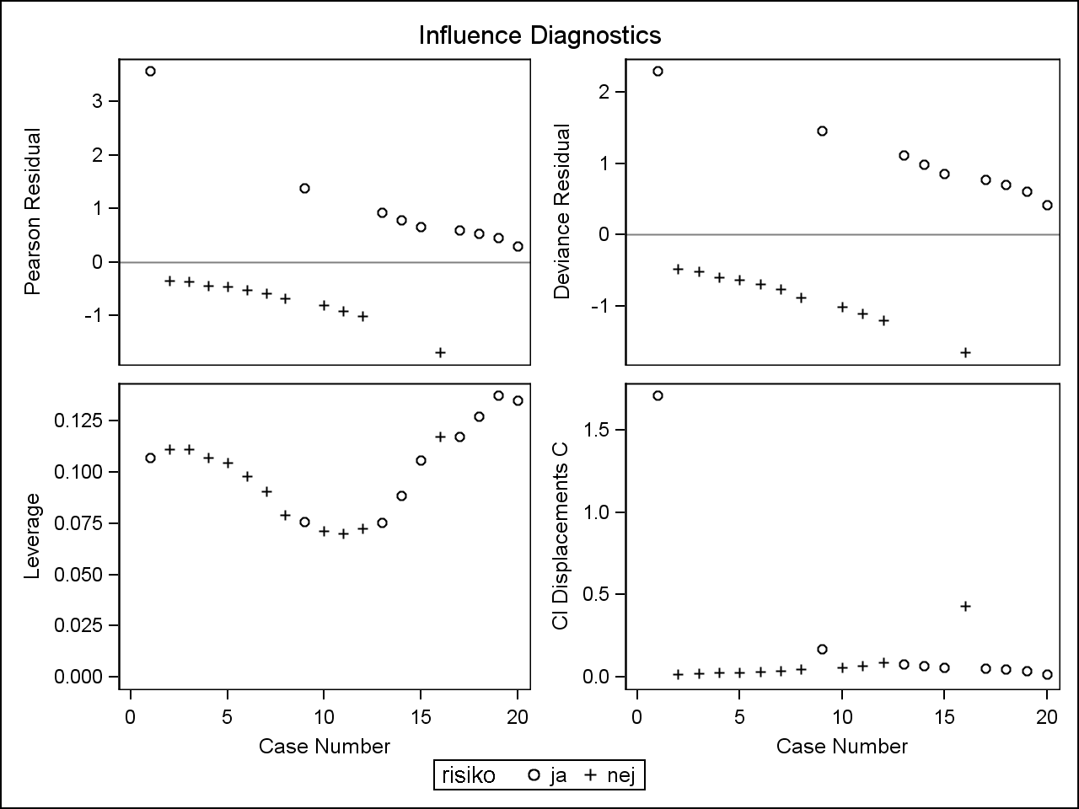

Plottene over DFBETAS viser selvfølgelig igen, at den yngste patient har den største indflydelse på parameterestimaterne. Fortegnene viser, at hvis denne observation udelades, vil interceptet dale og koefficienten til alderen (variablen x) øges. Fx er DFBETAS for koefficienten til x negativ, hvilket betyder, at den estimerede parameterværdi ud fra alle observationer er mindre end koefficienten, hvis den kun estimeres ud fra de øvrige observationer. Den konkrete observation trækker altså koefficienten nedad mod nul, så effekten af alderen på evidensen ville være større, hvis denne patient ikke var med i data.

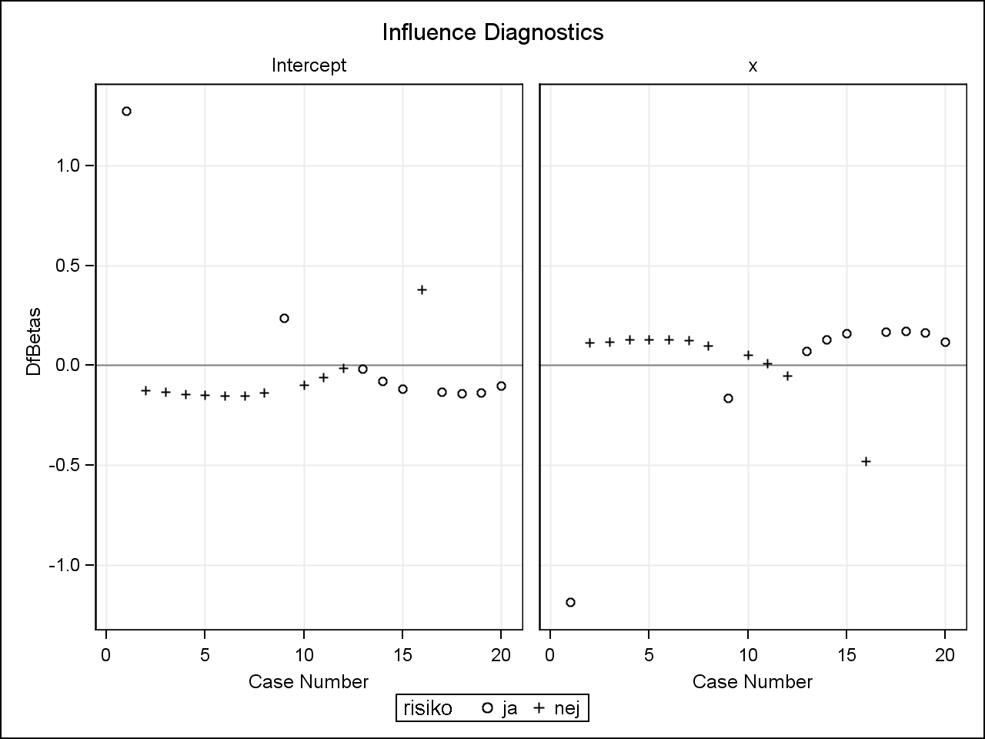

På næste sidste panel afsættes de tilsvarende størrelser mod modellens beregnede sandsynligheder.

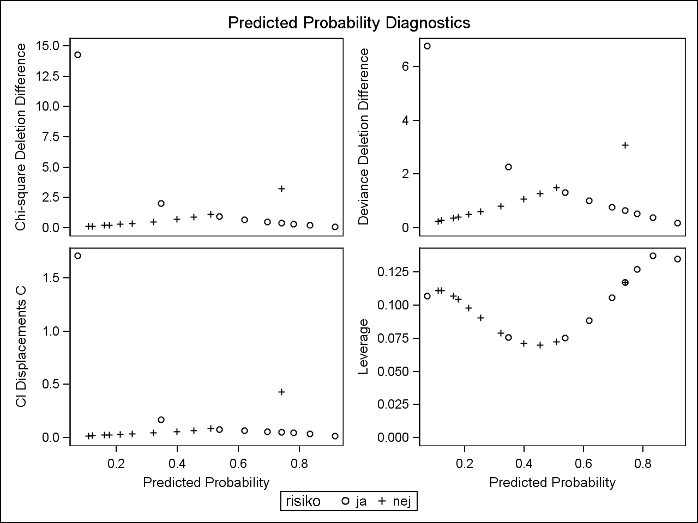

På det sidste panel findes nederst til venstre plottet af "CI Displayments C" mod Leverage. Dette plot svarer helt til det vigtige plot af Cooks afstand mod h-værdierne i kapitlerne om Proc Reg og Proc Robustreg.

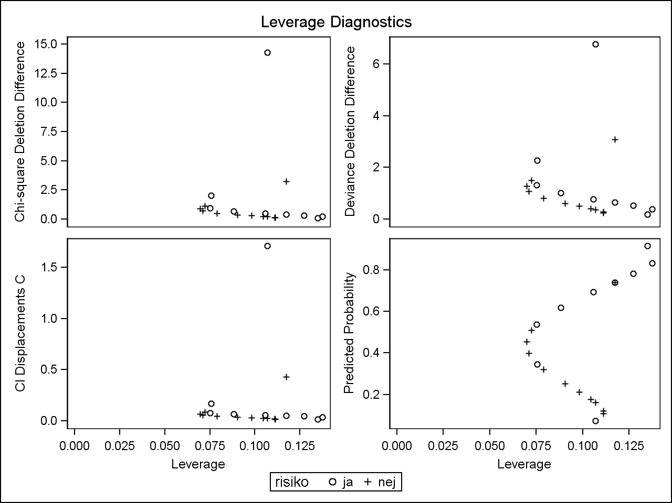

Alle diagnosticeringsstørrelser kan gemmes i et datasæt ved en output statement, så de senere kan plottes eller som i et senere eksempel med mange observationer sorteres, så kun de mest interessante printes. I dette eksempel med blot 20 observationer printes de blot.

**proc** **logistic** data=sasstat.hjerte;

model risiko=x/influence;

output out=nyinfluence reschi=Pearson_residual dfbetas=_all_ h=hat c=ci_displacement;

**run**;

**proc** **print** data=nyinfluence;

**run**;

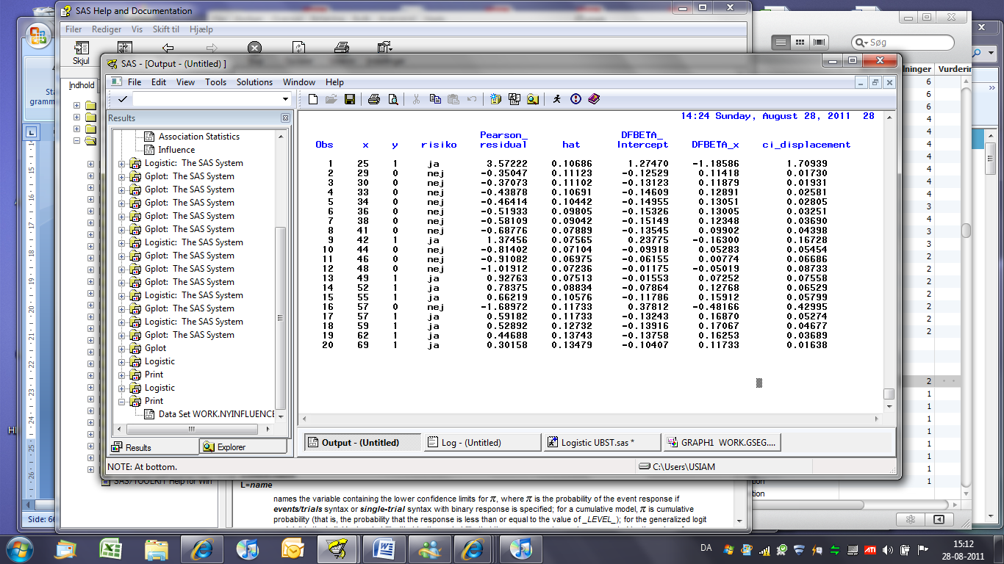

## Et eksempel på logistisk regression med et stort datasæt

Som et yderligere eksempel betragtes datasættet sasstat.etiopien1. Det indeholder oplysninger for 15367 etiopiske kvinder om antal fødte børn, deres alder, og om de er analfabeter eller ej. Desuden er der en variabel boern, der med værdierne "Ja" eller "Nej" angiver om kvinden har født eller ej. I dette datasæt anvendes boern som responsvariabel og alder og analfabet som forklarende variable, så der undersøges altså, hvorledes sandsynligheden for, at en kvinde har født, afhænger af hendes alder og læsefærdigheder. Bemærk at alder er en kvantitativ forklarende variabel, mens analfabet er en kategoriseret forklarende variabel. Variablen analfabet er en bogstavsvariabel, men den kan alligevel anvendes som forklarende variable, da den ved hjælp af class statementet omdannes til en dummyvariabel.

Da antallet af observationer er meget stort, forsøges der med et mere præcist fit end blot at lade sandsynlighederne logistisk transformeret afhænge lineært af de to forklarende variable. Derfor tillades også kvadrerede værdier af alder ”alder*alder” samt en vekselvirkning mellem alder og analfabetisme ”alder*analfabet”. Det følger samme syntaks som i Proc GLM.

**proc** **logistic** data=sasstat.etiopien1 plots=all;

class analfabet;

model boern=alder analfabet alder*analfabet alder*alder;

**run**;

**quit**;

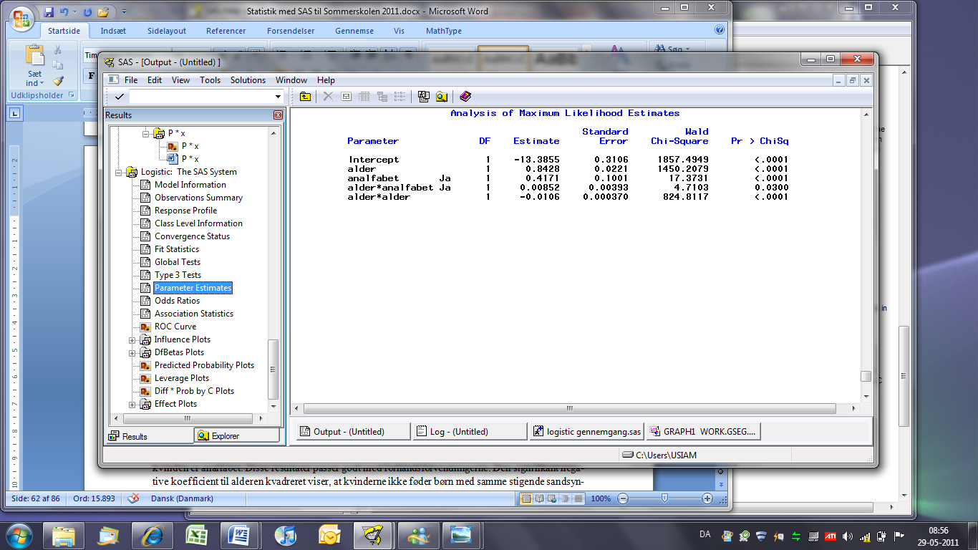

Estimationen viser, at vekselvirkningen mellem alder og analfabetisme knapt er signifikant, idet en signifikanssandsynlighed på 3% ikke er er lille nok i et datasæt med mere end 15000 observationer. De estimerede koefficienter til alder og analfabetisme viser, at sandsynligheden for, at en kvinde har født, stiger med hendes alder, hvilket er oplagt, da alle kvinderne er mellem 14 og 49 år, og den er også højere, hvis kvinden er analfabet. Disse resultater passer godt med forhåndsforventningerne. Den signifikant negative koefficient til alderen kvadreret viser, at kvinderne ikke føder deres første barn med stigende sandsynlighed gennem hele deres fødedygtige alder – i stedet flader kurven ud.

Effectplottet, der dannes blandt det grafiske output, viser sandsynligheden for, at en kvinde har født, som funktion af hendes alder både for læsende og for analfabeter. Især for læsende falder sandsynligheden faktisk for, at kvinder over 40 år har født, men denne effekt er dog baseret på ret få kvinder over 40 år i data, så en funktionsform med en vandret asymptote ville nok passe bedre på de faktiske forhold. Det skal dog huskes, at data er indsamlet blandt levende kvinder, og da mange etiopiske kvinder dør i forbindelse med barsel, bliver fortolkningerne anderledes i dette datamateriale end i et tilsvarende dansk datasæt.

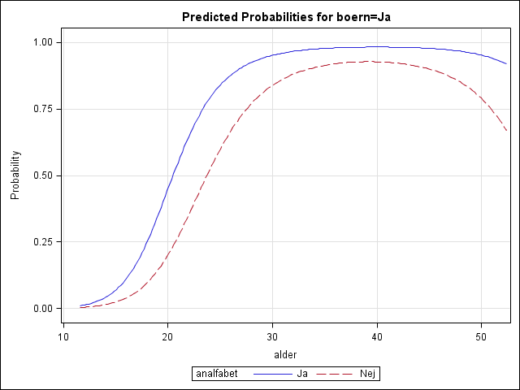

Bemærk også ROC kurven i det grafiske output. Denne kurve beskriver modellens evne til at forudsige, om en kvinde har født eller ej ud fra de forklarende variable. Hvis modellen ikke kan forklare noget som helst, er kurven den rette linie, men des kraftigere buen opad ser ud til at være, des mere kan modellen forklare. Denne måde at vurdere modellens forklaringsevne svarer helt til tankegangen bag Gini-koefficienten. På figuren anføres arealet under ROC kurven, der så bliver større jo mere modellen kan forklare. I dette tilfælde ser det ud til, at modellen kan forklare rigtig meget, hvilket ikke så underligt, da sandsynligheden for at en kvinde har født, naturligvis stiger med hendes alder.

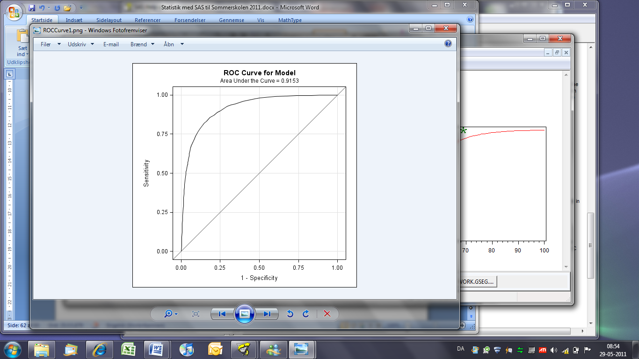

Graferne for residualer og enkeltobservationers indflydelse er ikke informative i dette eksempel, da der er så mange observationer, at plottene bliver til sorte klatter. I stedet kan output gemmes og studeres. Fx vil følgende program gemme residualerne og printe oplysningerne ud for de mest afvigende observationer. Tallet 7.6 er valgt så værdierne for kun meget få observationer printes. De er alle kvinder i den øvre ende af det studerede aldersinterval, de er analfabeter, men de har ikke fået børn. Derfor fremstår de alle med meget negative residualer, da det er meget atypisk.

**proc** **logistic** data=sasstat.etiopien1 plots=all;

class analfabet;

model boern=alder analfabet alder*analfabet alder*alder;

output out=nyinfluence reschi=Pearson_residual dfbetas=_all_ h=hat c=ci_displacement;

**run**;

**quit**;

**proc** **print** data=nyinfluence;

where abs(Pearson_residual)>**7.6**;

**run**;

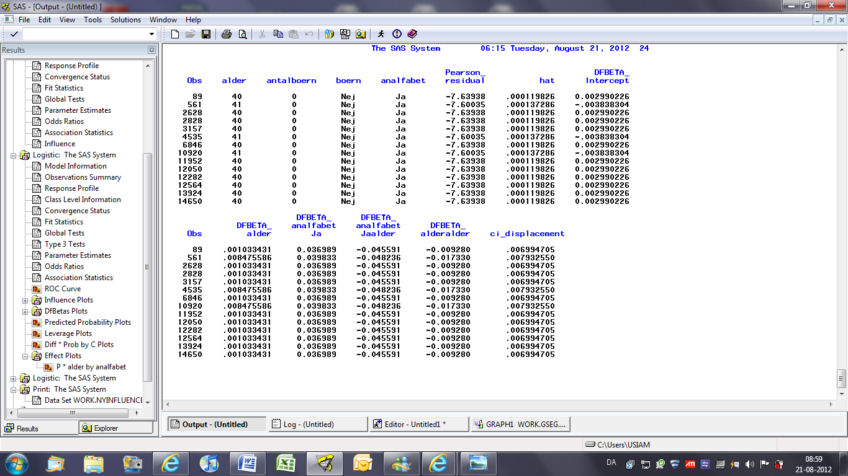

Der kan tilføjes en test-statement ligesom i Proc Reg. Den kan dog kun umiddelbart anvendes for kontinuerte forklarende variable og kategoriserede variable med kun to kategorier - altså for dummyvariable. I eksemplet udvides sandsynligheden for en fødsel til et polynomium i alderen af femte grad og det testes om det kan reduceres til et tredjegrads polynomium. Det kan det ikke, da alt er signifikant med over 15000 observationer, så alle potenser af alder er enkeltvist signifikante og testet om at fjerde og femte gradsleddet kan udelades, giver en klar forkastelse.

**data** a;

set sasstat.etiopien1;

alder2=alder\*\***2**;

alder3=alder\*\***3**;

alder4=alder\*\***4**;

alder5=alder\*\***5**;

**run**;

**proc** **logistic** data=a;

model boern=alder alder2 alder3 alder4 alder5;

test alder4=alder5=**0**;

**run**;

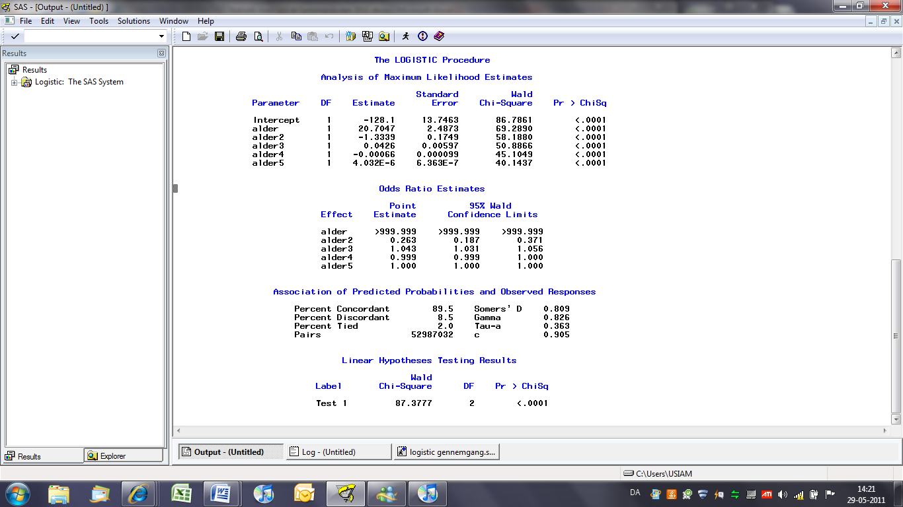

## Et stort datasæt med mange forklarende variable

I datasættet etiopien2 er der udover variablen boern også en hel del andre forklarende variable, der mest omhandler, hvorledes boligen er indrettet, fx om gulvet er af ler eller træ, om taget er af strå eller blik og om toiletfaciliteter. I programmet nedenfor estimeres sandsynligheden for, at en kvinde har født udelukkende ved hjælp af oplysninger hendes alder og om hvilken gulvbelægning, hendes bolig har. Oplysning om gulvbelægning er gemt i variablen hv213. Denne variable er kodet som tal, men ved hjælp af et format repræsenterer tallene forskellige typer belægning.

Programlinien om formatet skal med, da værdierne af de kategoriserede forklarende variable er kodet som tal, der så oversættes til mere sigende bogstavsværdier via formatbiblioteket. Bemærk at dette formatbibliotek skal ligge i den mappe, der tilordnes som biblioteket sasstat.

option fmtsearch=(sasstat.etiopien_formats64);

**proc** **logistic** data=sasstat.etiopien2;

class v113 v116 hv213 hv215 v024;

model boern=alder|hv213;

**run**;

Her anvendes 64 bits versionen af formatkataloget. Brugere med en 32 bits maskine skal erstatte tallet 364 med tallet 32. Bruger på SAS-Univeristy Edition eller SAS on Demand skal anvende

sasstat.etiopien_formats_u.

Notationen med den lodrette streg sikrer, at begge de variable alder og hv213 anvendes sammen med deres vekselvirkning. Samme model kan specificeres ved

model boern=alder hv213 alder*hv212;

Class statementet sikrer, at variablen hv213, der jo egentlig er en talvariabel, omdannes til dummy variable efter et specielt system. Denne omdannelse er kompliceret, men den består i det væsentligste i, at effekten af de forskellige gulvbelægninger sammenlignes med en basisbelægning, der som default vælges som den sidste værdi i den alfabetiske rækkefølge af de formaterede værdier af hv213 (ikke den sidste i den numeriske rækkefølge af de kodede værdier). En oversigt dannes i outputtet under punktet class level information, hvoraf det fremgår, at basiskategorien er træplanker (wood planks)

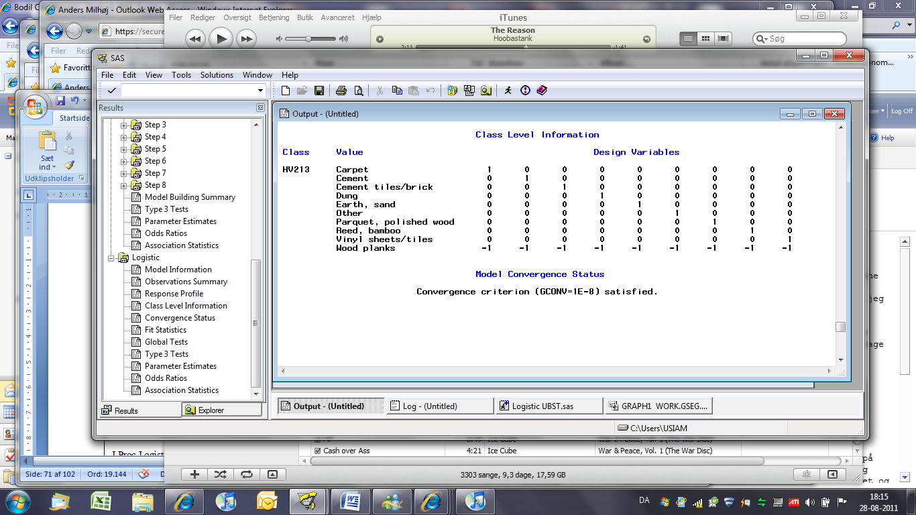

Estimationen viser, at gulvbelægningen i hjemmet ikke i sig selv kan give en klar indikation for, om kvinden har født eller ej. Men det ses af testene i outputtet, at vekselvirkningen mellem alder og gulvbelægning er klart signifikant. De samlede test, som her betegnes type 3 test, viser, at et χ2 test for vekselvirkningen har værdien 49.7 (p<0.001), mens hovedvirkningen kun giver 12.6 med p = 18.2%. Disse test har 9 frihedsgrader, da der findes i alt 10 forskellige typer gulvbelægning.

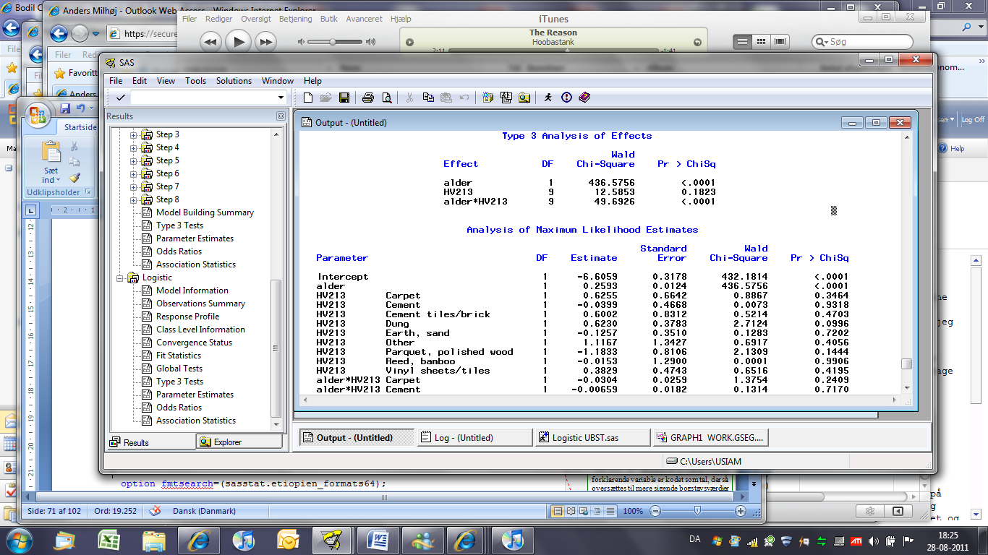

De enkelte parameterestimater viser også, at alderen selvfølgelig er signifikant, så sandsynligheden for at kvinden har født, stiger med alderen. Regressionskoefficienterne svarende til de forskellige typer gulvbelægning er ikke signifikant forskellige fra nul. Det betyder, at der ikke ud fra viden om boligens gulvbelægning kan siges noget om sandsynligheden for at kvinden har født. Mere præcist betyder en insignifikant koefficient, at sandsynligheden er den samme som for basis kategorien, der jo dette tilfælde er et trægulv.

Men vekselvirkningen mellem gulvbelægning og alder giver en enkelt meget signifikant koefficient for gulv af jord/sand, Koefficienten er positiv, hvilket betyder, at sandsynligheden for, at kvinden har født vokser langt hurtigere med kvindens alder, hvis hun bor på et jordgulv, end hvis hun bor på et trægulv. Så derfor betyder gulvbelægningen altså alligevel noget.

Analysis of Maximum Likelihood Estimates

Standard Wald

Parameter DF Estimate Error Chi-Square Pr > ChiSq

Intercept 1 -6.6059 0.3178 432.1814 <.0001

alder 1 0.2593 0.0124 436.5756 <.0001

HV213 Carpet 1 0.6255 0.6642 0.8867 0.3464

HV213 Cement 1 -0.0399 0.4668 0.0073 0.9318

HV213 Cement tiles/brick 1 0.6002 0.8312 0.5214 0.4703

HV213 Dung 1 0.6230 0.3783 2.7124 0.0996

HV213 Earth, sand 1 -0.1257 0.3510 0.1283 0.7202

HV213 Other 1 1.1167 1.3427 0.6917 0.4056

HV213 Parquet, polished wood 1 -1.1833 0.8106 2.1309 0.1444

HV213 Reed, bamboo 1 -0.0153 1.2900 0.0001 0.9906

HV213 Vinyl sheets/tiles 1 0.3829 0.4743 0.6516 0.4195

alder*HV213 Carpet 1 -0.0304 0.0259 1.3754 0.2409

alder*HV213 Cement 1 -0.00659 0.0182 0.1314 0.7170

alder*HV213 Cement tiles/brick 1 -0.0478 0.0314 2.3110 0.1285

alder*HV213 Dung 1 0.0247 0.0155 2.5455 0.1106

alder*HV213 Earth, sand 1 0.0598 0.0141 17.9319 <.0001

alder*HV213 Other 1 -0.0410 0.0528 0.6029 0.4375

alder*HV213 Parquet, polished wood 1 0.00316 0.0295 0.0115 0.9147

alder*HV213 Reed, bamboo 1 -0.00710 0.0505 0.0198 0.8882

alder*HV213 Vinyl sheets/tiles 1 -0.0267 0.0185 2.0881 0.1484

I en videre analyse ville man ud fra disse resultater forsøge at slå de mange kategorier for gulvbelægning sammen til færre, da der ud fra disse resultater er noget, der tyder på, at alle øvrige gulvbelægninger ikke indikerer andre fertilitetsmønstre end trægulv. Desuden er der sikkert visse af mulighederne, der kun er til stede for ganske få kvinder i datamaterialet, hvilket påvirker signifikanserne. Et yderligere problem er kategorien "other", der jo kan være hvad som helst.

Der er muligt at teste, om kategorier for sådanne kategoriserede forklarende variable kan slås sammen, men det vil ikke blive gennemgået her, da det heftigt bygger på den matrix notation, der antydes i præsentationen i class statementet ovenfor. I praksis vil det være lige så godt, at slå kategorierne sammen i data step før kaldet af Proc Logistic, samtidigt med at der ryddes op i de kategorier af gulvbelægning, der kun findes i få boliger.

I Proc Logistic kan der udføres variabeludvælgelse. Tilsvarende variabeludvælgelse er også muligt i Proc Reg, men ikke i Proc GLM, hvor der henvises til en speciel procedure Proc GLMSELECT. Bemærk at disse faciliteter ikke er beskrevet i kapitlet om multipel regressionsanalyse.

I programmet nedenfor udføres en trinvis variabeludvælgelse. Bemærk at en del af de forklarende variable er kategoriserede, og at variabel udvælgelsen også for illustrationens skyld omfatter visse vekselvirkninger. Variabeludvælgelsen viser, at variablen v116 (et wc i vestlig forstand) ikke bør medtages, mens vekselvirkningen mellem hv213 og 215 (dvs mellem forskellige typer gulvbelægning og typer af tagdækning) kun knapt er signifikant.

option fmtsearch=(sasstat.etiopien_formats64);

**proc** **logistic** data=sasstat.etiopien2;

class v113 v116 hv213 hv215 v024;

model boern=v024|alder v113 v116 hv213|hv215/selection=stepwise;

**run**;

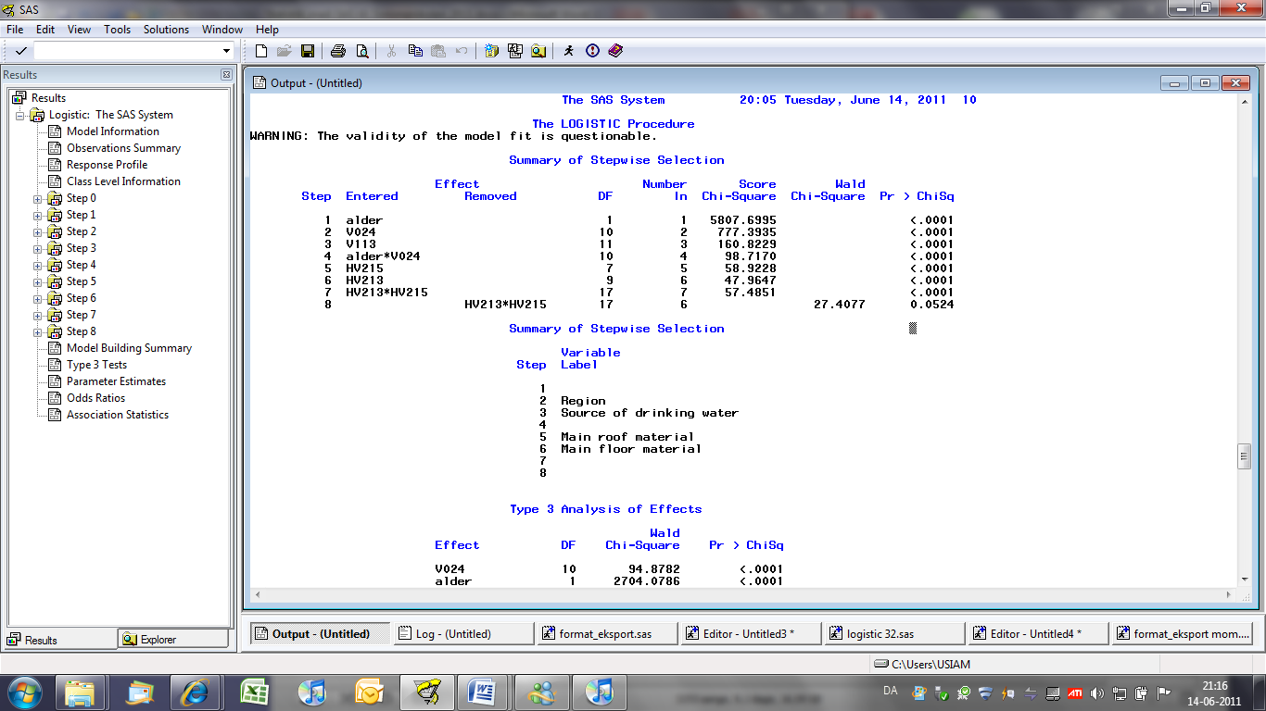

## Effectplots

I fortsættelsen af den valgte model sidst i forgående afsnit dannes med følgende program en række plots.

option fmtsearch=(sasstat.etiopien_formats64);

**proc** **logistic** data=sasstat.etiopien2 plots=all;

class v113 hv213 hv215 v024;

model boern=v024|alder v113 hv213 hv215;

**run**;

ROC kurven er flot med et areal på 0.92.

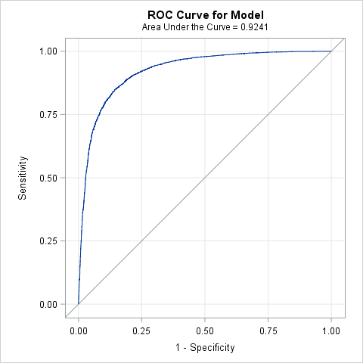

Programmet ovenfor danner et effectplot, hvori sandsynligheden for at have født mindst et barn plottes mod den eneste kontinuerte forklarende variable. De tre sidste variable i model statementet sættes på plottet lig med deres "basis værdier" dvs den alfabetisk sidste værdi blandt de mange muligheder for disse class variable. Havde det været kontinuerte variable, var gennemsnittene anvendt som fastsatte værdier. Kurverne splittes op efter den første class variabel i modelstatementet. Graferne viser derfor, at sandsynlighederne ikke er meget forskellige for de forskellige typer af drikkevandsforsyning trods den klare statistiske signifikans. Det ses ofte i store datasæt, at selv stærke signifikanser ikke har nævneværdige praktiske konsekvenser. Det skal dog huskes, at afstandene på grafen ser mindre ud, end de reelt set er, da det er de lodrette afstande mellem kurverne, der repræsenterer forskellene på sandsynlighederne. Disse lodrette forskelle på grafen er op til knapt 10 procentpoint.

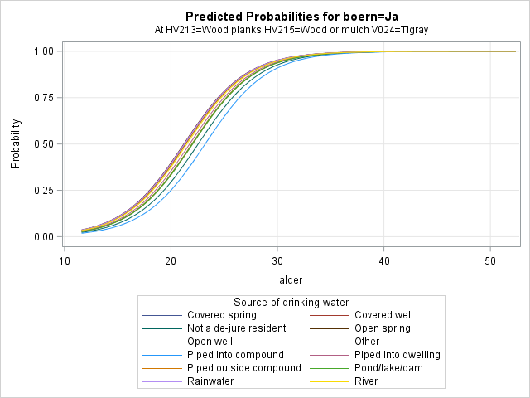

Hvis man ønsker, at kurverne skal være opdelt efter en anden variabel end den første class variabel, skal man specificere kravet i en effectplot statement, fx som i følgende program, hvor der opdeles efter region, dvs variablen v024 med optionen sliceby. Værdien af de øvrige class variable angives eksplicit med deres formaterede værdier i anførselstegn.

**proc** **logistic** data=sasstat.etiopien2 plots=all;

class v113 hv213 hv215 v024;

model boern=v024|alder v113 hv213 hv215;

effectplot slicefit(x=alder sliceby=v024)/ at(v113='Open well' hv213='Earth, sand' hv215='Corrugated iron');

**run**;

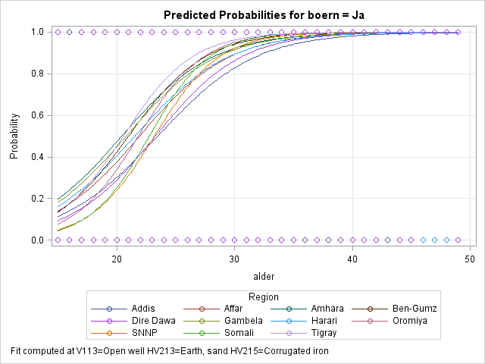

En mere raffineret, men ofte meningsløs, mulighed er mosaic plots, fx

**proc** **logistic** data=sasstat.etiopien2 plots=all;

class v113 hv213 hv215 v024;

model boern=v024|alder v113 hv213 hv215;

effectplot mosaic(x=v024 plotby=hv213)/ at(v113='Open well' alder=**22** hv215='Corrugated iron');

**run**;

Dette program giver en tegning for hvert niveau af variablen hv213, der angiver gulvbelægningen Tegningen er opdelt efter region og de øvrige forklarende variable har fastsatte værdier. Sandsynligheden for at have fået mindst et barn er angivet ved farvenuancer i rød/blå.

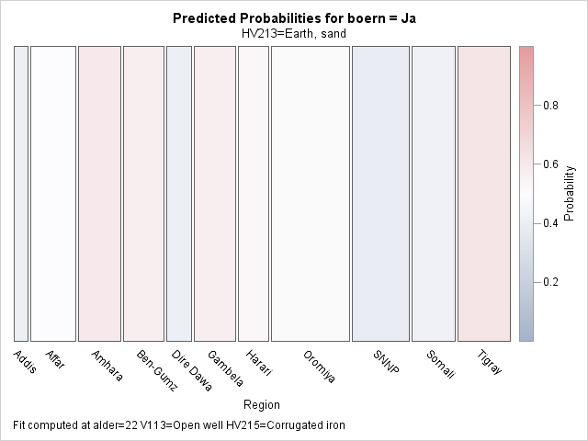

# 9 Flere niveauer af en kategoriseret responsvariabel

Det er også muligt at udføre regressionsanalyser med en responsvariabel, som kan antage flere end to værdier. Som et eksempel betragtes datasættet etiopien1, men nu anvendes det faktiske antal fødte børn i variablen antalboern som responsvariabel.

Som standard parameteriseres i Proc Logistic sandsynligheden for at have fået færre eller lig med et bestemt antal børn.

Modellen er parameteriseret ved



hvor interceptene afhænger af k, mens de øvrige regressionskoefficienter er ens for alle værdier af k.

**proc** **logistic** data=sasstat.etiopien1;

class analfabet;

model antalboern=alder analfabet alder*analfabet alder*alder;

**run**;

**quit**;

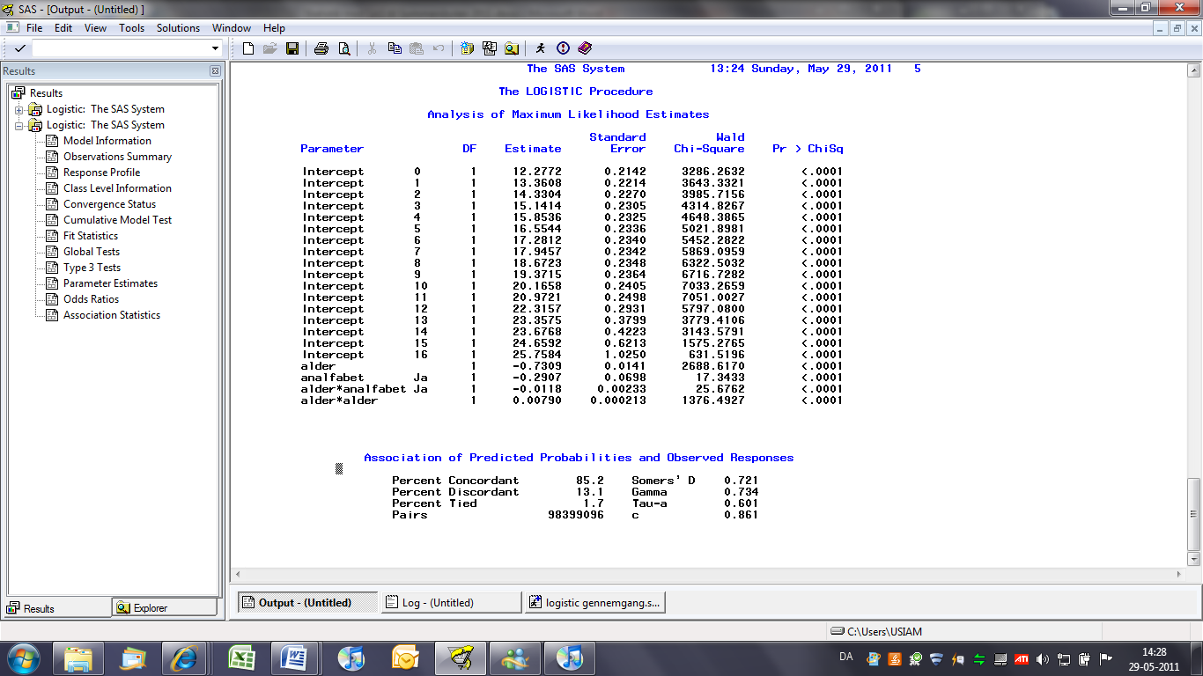

Som et eksempel kan man altså ud fra den tilpassede model beregne sandsynligheden for, at en 20-årig analfabet har fået højst 3 børn, som den logistisk transformerede af

15.14 - 20* 0.73 – 0.29 - 20* 0.01 + 20*20*0.0079 = 3.21.

Sandsynligheden er derfor

exp(3.21)/( 1 + exp(3.21) ) = 0.96 .

Sandsynligheden for, at en 45-årig analfabet kun har fået højst tre børn, er tilsvarende den logistisk transformerede af

15.14 - 45* 0.73 – 0.29 - 45* 0.01 + 45*45*0.0079 = -2.45

Sandsynligheden er derfor exp(- 2.45)/( 1 + exp(- 2.45) ) = 0.079 .

Sandsynligheden er altså langt mindre for, at den 45-årige højst har fået tre børn end for, at en 20-årig højst har fået tre børn. Det passer jo fint med sandsynligheden for at have født mange børn stiger med alderen, så sandsynligheden for at have fået få børn (i dette tilfælde højst tre) daler med alderen.

I dette kald af Proc Logistic antages, at effekten af alder og analfabetisme er ens for alle antal børn – fx at et års højere alder indikerer den samme formindskelse af sandsynligheden for at have fået højst 2 børn som for at have fået højst 12 børn. Man kan sige, at det er en antagelse om parallelitet af regressionsliner, selvom den logistiske transformation selvfølgelig gør, at en fortolkning i sandsynligheder ikke blot angiver en form for samme funktionsform. I udskriften er et test af denne parallelitets hypotese under overskriften ”Score Test for the Proportional Odds Assumption”. Testet viser i dette konkrete tilfælde en klar afvisning af hypotesen.

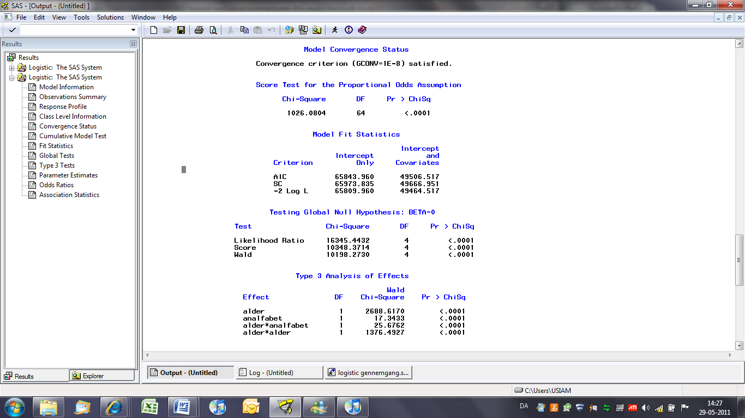

En adskillelse af niveauerne, så hvert muligt antal børn parameteriseres for sig, opnås ved at anvende generaliseret logits som linkfunktion. Det gøres ved optionen link=glogit i model statementet. Der er dog for mange niveauer i responsen til, at dette output for alvor kan anvendes, så i procedurekaldet nedenfor begrænses datasættet ved, at alle fødselsantal større eller lig med 10 udelades af analysen med en where statement.

I modellen parameteriseres sandsynligheden for de forskellige antal fødsler mod et basisniveau, der som default sættes til 9 børn, da det er det højeste antal. Da det virker unaturligt med netop 9 fødte børn som basis for dette datasæt, ændres det med ref='0' optionen i modelspecifikationen, så basiskategorien bliver, at kvinde slet ikke har født børn. Bemærk at nullet skal stå i apostroffer, selvom det er en numerisk variabel og ikke en bogstavsvariabel.

På denne måde estimeres modellen, hvor sandsynligheden for et bestemt antal fødsler sammenholdes med sandsynligheden for slet ikke at have født, idet modellen er specificeret på følgende måde



Man kan sige at der derved på en gang estimeres mange logistiske regressionsmodeller med to udfald ("Netop k børn" mod "Ingen børn").

Vekselvirkningen og kvadratleddet udelades, så der ikke skal estimeres alt for mange koefficienter, da disse forklarende variable også skulle have en estimeret koefficient specifikt for hvert enkelt fødselsantal. For at holde tabellen samlet på en side, dirigeres outputtet til en fil i RTF format, hvorfra tabellen om parameterestimaterne er gengivet.

ods rtf style=journal;

**proc** **logistic** data=sasstat.etiopien1;

class analfabet;

model antalboern (ref='0')=alder analfabet/link=glogit;

where antalboern<**10**;

**run**;

**quit**;

ods rtf close;

| *Analysis of Maximum Likelihood Estimates* | | | | | | | |
| --- | --- | --- | --- | --- | --- | --- | --- |
| *Parameter* |  | *antalboern* | *DF* | *Estimate* | *Standard Error* | *Wald Chi-Square* | *Pr > ChiSq* |
| *Intercept* |  | *1* | 1 | -5.2995 | 0.1370 | 1495.9037 | <.0001 |
| *Intercept* |  | *2* | 1 | -7.3807 | 0.1539 | 2299.2851 | <.0001 |
| *Intercept* |  | *3* | 1 | -8.9382 | 0.1726 | 2680.4192 | <.0001 |
| *Intercept* |  | *4* | 1 | -10.9075 | 0.1961 | 3095.0476 | <.0001 |
| *Intercept* |  | *5* | 1 | -12.5981 | 0.2154 | 3419.7205 | <.0001 |
| *Intercept* |  | *6* | 1 | -14.1682 | 0.2362 | 3599.5788 | <.0001 |
| *Intercept* |  | *7* | 1 | -16.2144 | 0.2803 | 3345.7719 | <.0001 |
| *Intercept* |  | *8* | 1 | -17.7637 | 0.3233 | 3019.2577 | <.0001 |
| *Intercept* |  | *9* | 1 | -19.6699 | 0.4189 | 2204.9823 | <.0001 |
| *alder* |  | *1* | 1 | 0.1891 | 0.00588 | 1035.2857 | <.0001 |
| *alder* |  | *2* | 1 | 0.2640 | 0.00622 | 1799.2184 | <.0001 |
| *alder* |  | *3* | 1 | 0.3100 | 0.00665 | 2174.0552 | <.0001 |
| *alder* |  | *4* | 1 | 0.3669 | 0.00711 | 2662.4146 | <.0001 |
| *alder* |  | *5* | 1 | 0.4131 | 0.00744 | 3083.3269 | <.0001 |
| *alder* |  | *6* | 1 | 0.4530 | 0.00778 | 3390.0074 | <.0001 |
| *alder* |  | *7* | 1 | 0.4971 | 0.00856 | 3372.8997 | <.0001 |
| *alder* |  | *8* | 1 | 0.5289 | 0.00932 | 3222.9909 | <.0001 |
| *alder* |  | *9* | 1 | 0.5655 | 0.0112 | 2560.6702 | <.0001 |
| *analfabet* | *Ja* | *1* | 1 | 0.3590 | 0.0307 | 136.6895 | <.0001 |
| *analfabet* | *Ja* | *2* | 1 | 0.4886 | 0.0342 | 203.7099 | <.0001 |
| *analfabet* | *Ja* | *3* | 1 | 0.6271 | 0.0390 | 258.8273 | <.0001 |
| *analfabet* | *Ja* | *4* | 1 | 0.7209 | 0.0440 | 268.6653 | <.0001 |
| *analfabet* | *Ja* | *5* | 1 | 0.8791 | 0.0490 | 322.1059 | <.0001 |
| *analfabet* | *Ja* | *6* | 1 | 1.0202 | 0.0544 | 351.4604 | <.0001 |
| *analfabet* | *Ja* | *7* | 1 | 1.1877 | 0.0668 | 316.1772 | <.0001 |
| *analfabet* | *Ja* | *8* | 1 | 1.3117 | 0.0790 | 275.7565 | <.0001 |
| *analfabet* | *Ja* | *9* | 1 | 1.2466 | 0.0930 | 179.7179 | <.0001 |

Koefficienten til alderen vokser fra 0.19 til 0.57 for antal børn stigende fra et til ni. Sandsynligheden for at have født stiger altså med alderen, og sandsynligheden for at have født mange børn er mere afhængig af alderen end sandsynligheden for at have født få børn. Sandsynligheden for at have født 4 børn (i stedet for at være barnløs) stiger med alderen, hvilket jo er meget naturligt, og den stiger hurtigere med alderen end sandsynligheden for at have født et enkelt barn frem for at være barnløs. Men omvendt stiger den ikke så hurtigt som sandsynligheden for at have født 9 børn. Analfabetisme øger sandsynligheden for at have født mange børn frem for kun at have født få børn, hvilket ses af, at koefficienten til analfabetisme vokser med k. De konkrete sandsynligheder afhænger selvfølgelig også af interceptene, der er forskellige for de forskellige antal fødsler. Interceptene daler med k, men det betyder ikke nødvendigvist, at sandsynligheden for at have født mange børn frem for at være barnløs er mindre end sandsynligheden for kun at have født få børn frem for at være barnløs, da det skal ses inden for rammerne af den samlede model, hvor der er korrigeret for kvindens alder og læsekundskab.

Det er muligt kun at tillade forskellige regressionskoefficienter til de forskelle niveauer for udvalgte forklarende variable. Derved kan antallet af estimerede parametre reduceres kraftigt i forhold til ovenstående. Det gøres ved hjælp brug af en unequalslopes option.

**proc** **logistic** data=sasstat.etiopien1 plots=all;

class analfabet;

model antalboern (ref='0')=alder analfabet/ unequalslopes=alder;

where antalboern<**10**;

**run**;

De kumulerede sandsynligheder, der også vises i tabelform, plottes som funktion af alderen i et effectplot. I dette plot sættes pr default class variablen analfabetisme til værdien "Nej". Dette kan laves om med en effectplot statement.

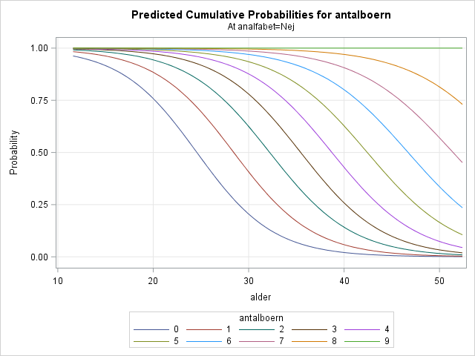

| **Analysis of Maximum Likelihood Estimates** | | | | | | | |
| --- | --- | --- | --- | --- | --- | --- | --- |
| **Parameter** |  | **antalboern** | **DF** | **Estimate** | **Standard Error** | **Wald Chi-Square** | **Pr > ChiSq** |
| **Intercept** |  | **0** | 1 | 5.6075 | 0.0957 | 3433.1118 | <.0001 |
| **Intercept** |  | **1** | 1 | 6.3139 | 0.0953 | 4390.2668 | <.0001 |
| **Intercept** |  | **2** | 1 | 6.9024 | 0.1008 | 4689.3592 | <.0001 |
| **Intercept** |  | **3** | 1 | 7.6849 | 0.1122 | 4694.1183 | <.0001 |
| **Intercept** |  | **4** | 1 | 8.1627 | 0.1262 | 4183.9527 | <.0001 |
| **Intercept** |  | **5** | 1 | 8.5587 | 0.1479 | 3349.9820 | <.0001 |
| **Intercept** |  | **6** | 1 | 9.1488 | 0.1844 | 2462.2419 | <.0001 |
| **Intercept** |  | **7** | 1 | 9.6753 | 0.2450 | 1559.3399 | <.0001 |
| **Intercept** |  | **8** | 1 | 10.9035 | 0.4074 | 716.3984 | <.0001 |
| **alder** |  | **0** | 1 | -0.2498 | 0.00414 | 3649.2775 | <.0001 |
| **alder** |  | **1** | 1 | -0.2407 | 0.00371 | 4219.6409 | <.0001 |
| **alder** |  | **2** | 1 | -0.2308 | 0.00355 | 4233.4921 | <.0001 |
| **alder** |  | **3** | 1 | -0.2317 | 0.00363 | 4078.4636 | <.0001 |
| **alder** |  | **4** | 1 | -0.2245 | 0.00379 | 3500.3552 | <.0001 |
| **alder** |  | **5** | 1 | -0.2142 | 0.00415 | 2665.6737 | <.0001 |
| **alder** |  | **6** | 1 | -0.2072 | 0.00485 | 1823.8259 | <.0001 |
| **alder** |  | **7** | 1 | -0.1985 | 0.00615 | 1039.9771 | <.0001 |
| **alder** |  | **8** | 1 | -0.1992 | 0.00984 | 410.0118 | <.0001 |
| **analfabet** | **Ja** |  | 1 | -0.5314 | 0.0183 | 841.2573 | <.0001 |

Hvis datasættet scores, dvs at der tilføjes en score-statement dannes de enkelte sandsynligeheder for hhv 0 - 9 børn i det nye datasæt og ikke de kumulerede

I dette program blev der tilladt forskellige koefficienter til alder, mens analfabetisme blev givet samme estimerede koefficient for alle niveauer. Det ses, at den negative koefficient for alderen 0 er den numerisk største, hvilket betyder, at sandsynligheden for slet ikke at have fået børn aftager hurtigt med alderen. Koefficienten for fx højst 7 børn er numerisk mindre, hvilket betyder, at denne sandsynlighed daler langsommere med alderen; eller med andre ord: Kvinderne skal være lidt oppe i årene for at have fået 7 eller flere børn.

Når optionen unequalslopes anvendes på flere variable, skal der bruges en parentes. Dette output vises af pladshensyn ikke her.

**proc** **logistic** data=sasstat.etiopien1 plots=all;

class analfabet;

model antalboern (ref='0')=alder analfabet

/unequalslopes=(alder analfabet);

where antalboern<**10**;

**run**;

**quit**;

## Poissonregression

Det er også muligt at udføre regressionsanalyser med andre typer af responsvariable. Som et eksempel vises her muligheden for at anvende en Poissonfordelt responsvariabel. Der betragtes datasættet fra før, men nu anvendes det faktiske antal fødte børn i variablen antalboern som responsvariabel. Naturligvis kan det ikke antages, at denne variabel i alle henseender følger en Poissonfordeling, selvom en række forklarende variable er medtaget i modellen, men Poissionfordelingen anvendes alligevel forsøgsvis som en approksimation.

I modellen parameteriseres Poissonfordelingens middelværdi, dvs intensitets parameteren λ, ikke direkte som et regressionsudtryk. Af matematiske grunde transformeres logaritmisk, så det er logaritmen til middelværdien, der antages at være et lineært udtryk i de forklarende variable. Udtrykt som en formel er modellen



I proceduren bestemmes logaritmen til middelværdien i Poissonfordelingen som et lineært regressionsudtryk i de forklarende variable.

Denne analyse kan udføres i SAS med Proc Genmod, der står for Generaliserede Lineære Modeller. Betegnelsen bruges for modeller, hvori en vigtig parameter i en model eventuel efter en transformation - kaldet en link funktion - kan beskrives ved en lineær funktion af forklarende variable. Den logistiske regression er af samme type, idet sandsynligheden transformeret logistisk parameteriseres lineært. I stedet for Proc Logistic kan Proc Genmod faktisk også anvendes med optionen dist=binomial.

Her vælges antalboern som responsvariabel og alder og analfabet som forklarende variable. Variablen analfabet er kategoriseret og skal derfor erklæres i en class statement. Desuden er der medtaget en vekselvirkning og den kvadrerede alder indgår også som forklarende variabel. Selve modellen er specificeret ved optionen dist=p, der er en forkortelse for Distribution = Poisson.

ods rtf style=journal;

**proc** **genmod** data=sasstat.etiopien1 plots=all;

class analfabet;

model antalboern=alder analfabet alder*analfabet alder*alder

/dist=p;

**run**;

ods rtf close;

Analysen viser, at det forventede antal børn stiger signifikant med kvindens alder (ikke så underligt for kvinder mellem 14 og 49 år), men den lineære effekt aftager dog med alderen (faldende grænseeffekt), da koefficienten til den kvadrerede alder er negativ. Det forventede antal fødte børn er også signifikant højere, hvis kvinden er analfabet. Vekselvirkningen mellem alder og analfabetisme er negativ, så summen af effekten af alder og analfabetisme er trods alt mindre end summen af de enkeltvise effekter.

Tabellens linier ud for kategorien Nej for analfabetisme angiver, at estimatet for denne kategori er sat til nul, så der altså ikke estimeres nogen parameter for denne kategori. Niveauet for kategorien Nej er altså inkluderet i interceptet. Tilsvarende er værdien for vekselvirkningen mellem alder og analfabetisme sat til nul for ikke analfabeter. Den estimerede koefficient -0.0126 ud for kategorien Ja ud for alder*analfabetisme viser, at det forventede antal børn for analfabeter vokser lidt svagere med kvindens alder, end det gør for ikke-analfabeter.

Alt i alt viser modellen at analfabeter får flere børn end læsende pga effekten af selve dummy variablen for analfabetisme. Selve parameterværdien svarer dog til den helt irrelevante alder 0 år, dvs ved kvindens fødsel! Læsende kvinder har en højere stigningstakt for det forventede antal børn end ikke læsende, så noget af det indhentes med alderen. Det svarer måske meget godt, at danske studiner kommer lidt senere i gang med børnefødslerne end kvinder med kortere uddannelser, men at de indhenter meget af eller hele det forsømte senere i livet.

| *Analysis Of Maximum Likelihood Parameter Estimates* | | | | | | | | |
| --- | --- | --- | --- | --- | --- | --- | --- | --- |
| *Parameter* |  | *DF* | *Estimate* | *Standard Error* | *Wald 95% Confidence Limits* | | *Wald Chi-Square* | *Pr > ChiSq* |
| *Intercept* |  | 1 | -7.2527 | 0.0876 | -7.4243 | -7.0811 | 6861.35 | <.0001 |
| *alder* |  | 1 | 0.4121 | 0.0048 | 0.4027 | 0.4214 | 7483.65 | <.0001 |
| *analfabet* | Ja | 1 | 0.8570 | 0.0585 | 0.7423 | 0.9716 | 214.65 | <.0001 |
| *analfabet* | Nej | 0 | 0.0000 | 0.0000 | 0.0000 | 0.0000 | . | . |
| *alder*analfabet* | Ja | 1 | -0.0126 | 0.0017 | -0.0159 | -0.0093 | 56.03 | <.0001 |
| *alder*analfabet* | Nej | 0 | 0.0000 | 0.0000 | 0.0000 | 0.0000 | . | . |
| *alder*alder* |  | 1 | -0.0048 | 0.0001 | -0.0049 | -0.0046 | 4830.87 | <.0001 |
| *Scale* |  | 0 | 1.0000 | 0.0000 | 1.0000 | 1.0000 |  |  |

Tabellens nederste line angiver en skalaparameter, der altså i dette eksempel er sat til at være konstant lig med 1. I mange praktiske datamaterialer er det imidlertid fejlagtigt at antage, at variansen i fordelingen er lig med den varians, den tilpassede Poisonfordeling angiver. I en Poisonfordeling er variansen lig med middelværdien, men i praksis er variansen meget ofte højere, svarende til at Poissonfordelingen ikke har fanget al variation i data. Det kaldes for "overdispersion". Det er muligt at udbygge modellen med en dispersion parameter, der definerer variansen som en konstant større end 1 ganget med middelværdien. Alternativt kan den negative bimonialfordeling anvendes i stedet for Poissonfordelingen med optionen dist=negbin. Dette vil ikke yderligere blive omtalt her.

Med optionen plots=all genereres som i Proc Reg og Proc Logistic en række plots af diagnosticeringsstørrelser for afvigende og indflydelsesrige observationer. I dette eksempel er antal observationer at disse plots blot fremstår som blå klatter.

Det er desuden muligt at udbygge modellen, så en overvægt af observationen 0 kan inkluderes, såkaldt "zero inflation". I dette tilfælde kan man ud fra en ægteskabsillusion forestille sig, at observationen 0 forekommer for barnløse ægtepar samt for enlige kvinder, mens børnetal over 1 kun forekommer for gifte kvinder. Observationen 0 er altså foreningen af barnløse gifte kvinder og enlige kvinder i datamaterialet. Der er derfor muligt at udbygge modellen, så den kan rumme denne overdispersion ved at benytte optionen dist=zip. Betegnelsen er en forkortelse af Zero Inflated Poission distribution. Det kræver dog også at der opstilles en model for hændelsen "zero", 0, dvs "ingen børn" i form af en zeromodel statement.

**proc** **genmod** data=sasstat.etiopien1 plots=all;

class analfabet;

model antalboern=alder analfabet alder*analfabet alder*alder

/dist=zip;

zeromodel;

**run**;

I dette program er der ikke angivet forklarende variable for sandsynligheden for 0, men der kan angives forklarende variable. I programmets output vises tabellen

| **Analysis Of Maximum Likelihood Zero Inflation Parameter Estimates** | | | | | | | |
| --- | --- | --- | --- | --- | --- | --- | --- |
| **Parameter** | **DF** | **Estimate** | **Standard Error** | **Wald 95% Confidence Limits** | | **Wald Chi-Square** | **Pr > ChiSq** |
| **Intercept** | 1 | -3.2500 | 0.0763 | -3.3995 | -3.1005 | 1815.94 | <.0001 |

Da der anvendes en logistisk transformation i angivelsen af denne sandsynlighed, svarer den estimerede parameter -3.25 til sandsynligheden exp(-3.25)/(1+exp(-3.25)) = 0.0373 for barnløshed udover den sandsynlighed, de forklarende variable angiver i Poissonmodellen. Bemærk at parametre i Poissonmodellen naturligvis har ændret sig efter, at sandsynligheden for zero, dvs ingen børn, er parameteriseret særskilt.

# 10 Stikprøveudtagning

## Udtræk af stikprøver

Dette kapitel omhandler teknikker til stikprøveudtagning og vurdering af usikkerheden i stikprøveundersøgelser ved hjælp af procedurerne PROC SURVEYSELECT og PROC SURVEYMEANS.

Som et første eksempel på en stikprøveudtagning udtrækkes en stikprøve fra DADL’s medlemsregister (Den Almindelige Danske Lægeforening). DADL har godt 19.000 medlemmer fordelt på tre søjler: Foreningen af Speciallæger (FAS), Foreningen af Yngre Læger (FAYL) og Praktiserende Lægers Organisation (PLO). Det permanente SAS-datasæt sasstat.dadl indeholder en identifikation af lægen i variablen id, lægens organisationsforhold i variablen org, lægens alder (variablen alder) samt lægens køn i variablen sex. Bemærk, at der i datasættet er anvendt labels for disse variable. I alt er der 19.307 observationer.

En simpelt tilfældigt udvalgt stikprøve på eksakt 200 læger, udtrukket uden tilbagelægning fra medlemsregisteret, dannes ved:

**proc** **surveyselect** data=sasstat.dadl seed=**241298** n=**200**

out=stikpr;

**run**;

Den udtrukne stikprøve lægges i datasættet stikpr, der dannes med out=stikpr og lægges i det midlertidige bibliotek work. Optionen seed= bestemmer, hvorledes de tilfældige tal, der ligger bag ved stikprøveudtagningen, rent faktisk genereres. Programmet, som her er angivet, genererer den samme stikprøve, hver gang det køres. Ændres tallet angivet ved seed=, bliver der genereret en anden stikprøve af samme størrelse. Udelades seed=, eller sættes seed=0, dannes en stikprøve, men man er ude af stand til at gentage kørslen i den forstand, at der udtrækkes forskellige stikprøver ved hver afvikling af koden. Det kan derfor væres smart at anvende optionen seed=, hvis man ønsker at generere den samme stikprøve på et senere tidspunkt. Brug f.eks. en fødselsdagsdato eller et andet tal, der er let at huske, som ”seed”.

Figurerne viser ved hjælp af Viewtable det permanente SAS-datasæt sasstat.dadl samt datasættet stikpr i det midlertidige bibliotek work. Det ses på variablen ident, at stikprøven er et udpluk af det oprindelige datasæt.

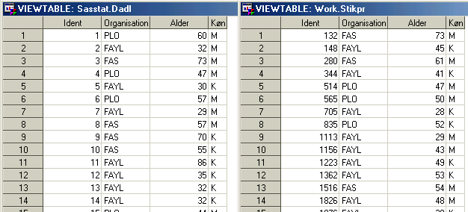

Gennemsnitsalderen i stikprøven, fordelingen på søjler og køn samt varianserne for de 200 læger i stikprøven kan beregnes ved brug af PROC UNIVARIATE, som blev gennemgået i kapitel 3. Men ønsker man at tage hensyn til den usikkerhed, der stammer fra selve stikprøveudtrækningen, er det nemmere at benytte sig af PROC SURVEYMEANS som vist i næste afsnit.

Ved en stratificeret tilfældig udvælgelse fastlægges forlods, hvor mange enheder der skal udtrækkes fra hvert stratum. Syntaksen er

STRATA variabelnavn;

Her skal variabelnavnet give en identifikation af de enkelte strata ligesom CLASS-variablene i andre procedurer. Bemærk, at det kræves, at datasættet er sorteret efter denne stratifikationsvariabel før selve kaldet af PROC SURVEYSELECT. Dette gøres med PROC SORT.

Som et eksempel trækkes først lige mange observationer, n = 67, fra hver organisation: FAS, FAYL og PLO. Først sorteres medlemsregisteret efter strata – altså efter variablen org:

**proc** **sort** data=sasstat.dadl out=dadlsort;

by org;

**run**;

Dernæst udtrækkes stikprøven simpelt tilfældigt og uden tilbagelægning med 67 observationer (n=**67**) fra hvert stratum (strata org).

**proc** **surveyselect** data=dadlsort seed=**241298** n=**67** out=stikstr67;

strata org;

**run**;

Ved dette kald genereres et output i Outputvinduet, hvilket ikke var tilfældet ved de første simple kald af PROC SURVEYSELECT uden stratifikation:

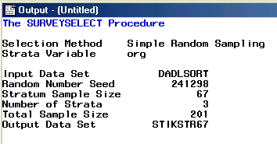

Åbnes det nye datasæt stikstr67 i det midlertidige bibliotek work, ses, at der er dannet to nye variable ud over de variable, der i forvejen var i datasættet sasstat.dadl (eller, om man vil, i det sorterede datasæt dadlsort). Det er udvalgssandsynligheden og en vægtvariabel. Da disse variable er ens for alle individer i samme stratum, skal der bladres en del i datasættet for at se de forskellige værdier med Viewtable. Et datasæt med kun én læge i hvert stratum kan konstrueres med følgende lille program, der bygger på programmeringsfaciliterne i SAS.

**data** a;

set stikstr67; by org;

if first.org;

**run**;

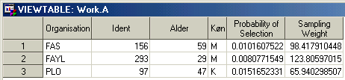

I Viewtable vises som udgangspunkt labels for de nye variable. Klikkes på Vis og dernæst på Column Names, vises variabelnavnene SelectionProb og SamplingWeight.

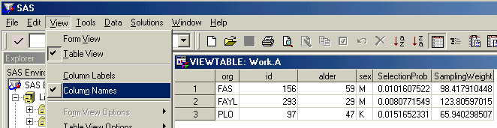

I stratummet FAS er der totalt 6594 læger, hvoraf 67 er udvalgt til stikprøven. Det giver, som det ses, en udvalgssandsynlighed på 67/6594 = 0,0102. Skal stikprøven opregnes til den samlede population, skal hvert individ i stikprøven tildeles vægten 6594/67 = 98,42, altså samplingvægten i datasættet.

Det er også muligt at angive forskellige stikprøvestørrelser for hvert stratum, f.eks. n=(23,107,74):

**proc** **surveyselect** data=dadlsort seed=**241298** n=(**23**,**107**,**74**) out=stikstr2;

strata org;

**run**;

De forskellige stikprøvestørrelser tildeles således hvert stratum, angivet ved strata org. Bemærk, at datasættet dadlsort er blevet sorteret alfabetisk efter navnet, der er gemt i variablen org, således at man let kan styre stikprøvestørrelsen for det enkelte stratum.

En stratificeret stikprøve er proportionalt allokeret, hvis udvalgsbrøken er ens i alle strata. Ved at angive udvalgsbrøken med optionen rate=, udtrækker PROC SURVEYSELECT med proportional allokering med en fastsat udvalgsbrøk, der er ens i alle strata. Med rate=**0.01** udtrækkes præcis 1% fra hvert stratum, simpelt tilfældigt og uden tilbagelægning. Angives et tal større end 1, f.eks. rate=**20**, opfattes tallet som en procentdel, altså 20%. I Outputvinduet gives alle detaljer om stikprøveudtagningen, medmindre udskriften undertrykkes med optionen noprint i procedurekaldet:

**proc** **surveyselect** data=dadlsort seed=**241298** rate=**0.01** out=stikprop;

strata org;

**run**;

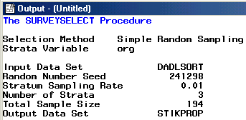

I dette tilfælde bliver udvalgssandsynligheden, som jo er repræsenteret ved en variabel i stikprøve-datastættet, ens i alle strata på nær de uundgåelige afrundingsfejl.

Stikprøvens gennemsnitsalder, fordelingen på søjler og køn samt varianserne herpå kan beregnes ved anvendelse af PROC MEANS eller PROC UNIVARIATE med organisationstilknytningen, angivet ved variablen org, som BY-variabel. Disse størrelser kan så indsættes i formlerne for varianser for stratificerede stikprøvestørrelser. Men atter er det nemmere at benytte sig af PROC SURVEYMEANS som vist i det næste afsnit og i de efterfølgende skærmøvelser.

## Beregning af stikprøveusikkerhed

I den statistiske litteratur findes formler for variansen, når en stikprøve udtages ved simpel tilfældig udvælgelse og stratificeret med proportional allokering. Disse formler kræver kendskab til visse varianser, der uden videre kan beregnes ved hjælp af PROC UNIVARIATE, PROC MEANS m.fl.. Det er imidlertid også muligt at beregne stikprøvevarianserne og de tilhørende konfidensintervaller i SAS ved hjælp af proceduren PROC SURVEYMEANS. På denne måde undgår man selv at skulle indsætte de beregnede varianser i formlerne for stikprøvevarianser og derefter foretage beregningerne ved hjælp af en lommeregner. Rent pædagogisk er det naturligvis en god idé at prøve at udføre beregningerne i hånden for at se, hvordan formlerne virker. I praktisk arbejde, f.eks. i situationer med mange strata, er det dog en stor hjælp, at SAS kan foretage beregningerne – hvilket fremgår af skærmøvelserne.

Formlerne for usikkerhed ved stikprøveudtrækning kræver kendskab til det totale antal af individer i populationen og i de enkelte strata. Disse totaler er nødvendige for beregningen af endelighedskorrektionerne. Endelighedskorrektionerne formindsker varianserne, men udgør stikprøven kun en lille del af populationen, kan de udelades. Udelades angivelserne af den totale populationsstørrelse ved kaldene af PROC SURVEMEANS, foretages der ingen endelighedskorrektion, og varianserne bliver derved for store, men som regel ikke så meget, at det har nogen praktisk betydning. Den del af stikprøveusikkerheden, der skyldes de forskellige vægte af strataene og variationen imellem talværdierne for de enkelte individer, tages der højde for.

I de fleste tilfælde er det naturligvis det enkleste bare at angive populationstotalerne som tal, men da det i produktionskørsler kan være praktisk at få dem beregnet fra et register, vises det derfor også, hvorledes dette kan gøres i et SAS-program.

Et simpelt kald er:

**proc** **surveymeans** data=sasstat.dadlstikpr total=**19307**;

var sex alder;

**run**;

Her regnes på datasættet sasstat.dadlstikpr, der er identisk med den stikprøve, der blev dannet ved det første program i dette kapitel. Det angives med optionen total=**19307**, at det samlede antal læger i DADL er 19307. Den eller de variable, som usikkerheden skal beregnes for, anføres under VAR-sætningen. Hvis der angives numeriske variable, beregnes gennemsnittet og usikkerheden på det estimerede gennemsnit. I dette kald beregnes gennemsnitsalderen altså. Hvis der angives en kategoriseret variabel, en tegnvariabel, så beregnes usikkerheden for alle andele, der beregnes for denne variabels værdier. I dette kald, hvor der kun er to kategorier af variablen sex, beregnes andelen ”mænd” og andelen ”kvinder” med de tilhørende usikkerheder. Ved at angive en CLASS-sætning:

Class variabelnavn;

opnås, at en numerisk variabel opfattes som kategoriseret, så andelene med tilhørende usikkerheder beregnes for alle niveauer af variablen. F.eks. vil sætningen

class alder;

i ovenstående program medføre, at andelen af 40-årige læger, 41-årige læger etc. beregnes.

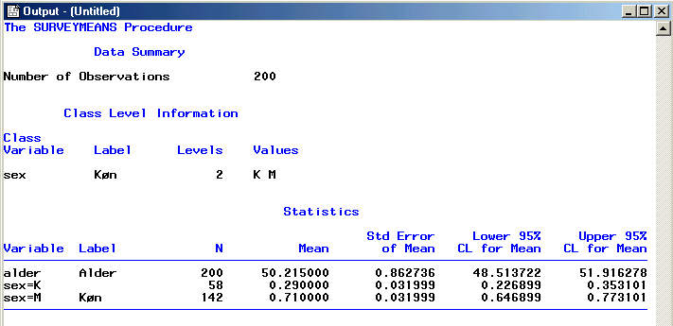

Proceduren udskriver den estimerede andel (gennemsnittet), variansen herpå samt konfidensintervallerne. I eksemplet er populationens størrelse, total=**19307**, angivet, fordi den er kendt. Men det er også muligt at beregne dette tal, da den samlede population er et kendt datasæt:

**proc** **univariate** data=sasstat.dadl noprint;

var id;

output out=a nobs=_total_;

**run**;

**proc** **surveymeans** data=sasstat.dadlstikpr total=a;

var sex alder;

**run**;

Bemærk, at det kun er populationsstørrelsen, der hentes fra registeret over alle læger. Varianserne for køn og alder estimeres for de 200 læger i stikprøven.

I dette program gemmes det samlede antal observationer i variablen _total_ i output-datasættet a, der dannes ved kaldet af PROC UNIVARIATE ud fra det samlede register sasstat.dadl. I dette kald er det kun output-datasættet, der skal bruges, så selve outputtet er undertrykt med optionen noprint. Bemærk, at der alligevel skal angives en talvariabel i en VAR-sætning ved kaldet af PROC UNIVARIATE. Bemærk desuden de to understregninger (underscores) i variablen _total_, der skal have dette navn.

Betragtes en proportionalt stratificeret stikprøve med kendt udvalgsbrøk, kan PROC SURVEYMEANS også beregne stikprøveusikkerheden. I eksemplet betragtes den proportionalt allokerede stikprøve på 1% af alle danske læger. Den udtrukne stikprøve ligger i datasættet sasstat.dadlstikprprop:

**proc** **surveymeans** data=sasstat.dadlstikprprop rate=**0.01**;

strata org / list;

var sex alder;

**run**;

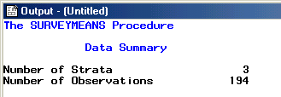

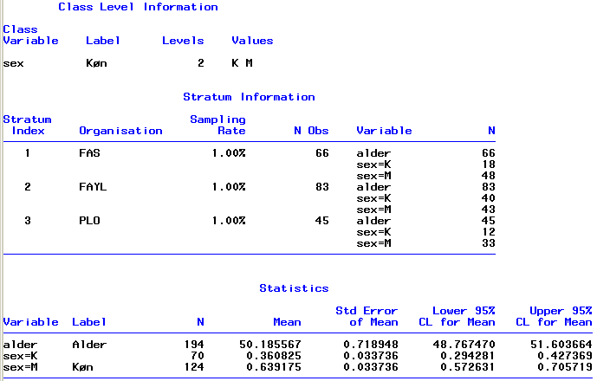

Det er muligt at få beregnet flere størrelser ud over det estimerede gennemsnit ved hjælp af PROC SURVEYMEANS. Ved at anvende optionen all genereres en lang række størrelser for data i stikprøven, f.eks. største og mindste observation. Det er også muligt at ændre på testniveauerne for konfidensintervallerne med optionen alpha=. I eksemplet nedenfor beregnes 90%-konfidensintervallerne, idet alpha=**0.1**.

Med optionen list i VAR-sætningen angives, at man ønsker en oversigt over gennemsnitsværdier og andele i alle strata:

**proc** **surveymeans** data=sasstat.dadlstikprprop rate=**0.01** all alpha=**0.1**;

strata org / list;

var sex alder;

**run**;

De tilsvarende beregninger for en stratificeret, men ikke proportionalt stratificeret stikprøve er mere besværlige, da hvert individ i stikprøven skal indgå med forskellig vægt, alt efter hvilket stratum individet tilhører. For strata, der er underrepræsenteret i stikprøven, skal vægten være større end for overrepræsenterede strata. Det kan også udtrykkes ved, at vægten skal være omvendt proportional med udvalgssandsynligheden; altså en Horvitz–Thompson estimator. Disse udvalgssandsynligheder og vægte bliver beregnet og lagt som variable i stikprøven for stikprøver udtrukket med PROC SURVEYSELECT. I produktionskørsler med stikprøver fra en population, f.eks. en stikprøve af den danske befolkning, beregnes disse vægte ved en efterstratifikation. Her bliver beregningen af vægtene et helt programmeringsarbejde for sig. Dette illustreres ved eksempler i næste afsnit og i skærmøvelserne.

Vægtningen styres i PROC SURVEYMEANS ved hjælp af en WEIGHT-sætning:

WEIGHT variabelnavn;

#### Opgave 1

#### Beregn/kontroller (med en lommeregner) på baggrund af varianserne i ovenstående eksempel, hvor der trækkes lige mange fra hver organisation, at den optimale allokering af en stikprøve af samlet størrelse 201; for andelen ”kvinder” er (61, 97, 43), og at den optimale allokering for gennemsnitsalderen i hver organisation er (75, 83, 43). Disse allokeringer anvendes i næste afsnit.

#### Opgave 2

#### Beregn (med en lommeregner) stikprøveusikkerheden i den optimale allokering for andelen ”kvinder”. I næste afsnit beregnes denne varians ved hjælp af PROC SURVEYMEANS.

#### Opgave 3

#### Beregn (med en lommeregner) stikprøveusikkerheden i den optimale allokering for gennemsnits-alderen. I næste afsnit beregnes denne varians ved hjælp af PROC SURVEYMEANS.

## Beregning af vægte

Vægtning i en stikprøve anvendes, når de enkelte individer i stikprøven ikke repræsenterer lige mange individer i populationen. Kun ved proportional allokering er stikprøven selvvejende, mens f.eks. en optimal allokering er skæv med forskellige vægte af de enkelte strata. Desuden anvendes der i praksis ofte efterstratifikation, hvor skævheder i stikprøven pga. et skævt fordelt frafald rettes op, ved at individerne får tildelt forskellige vægte.

I det følgende program betragtes stikprøven sasstat.stikstr67, der indeholder netop 67 læger fra hver organisation. Stikprøven er identisk med den, der blev udtrukket først i dette kapitel. Da der ikke i populationen som i stikprøven er lige mange læger i hver organisation, er stikprøven skæv, hvilket rettes op ved en tildeling af vægte. Disse vægte er lig med den reciprokke af udvalgssandsynlighederne. Vægtene gemmes i datasættet antal, der flettes med stikprøven til et samlet datasæt, stikprwgt.

**data** antal;

input org $4. _total_;

n=**67**;

wgt = _total_/n;

cards;

FAS 6594

FAYL 8295

PLO 4418

;

**run**;

**Proc** **sort**;

by org;

**run**;

**data** stikprwgt;

merge sasstat.stikstr67 antal;

by org;

**run**;

**proc** **surveymeans** data=stikprwgt total=antal;

strata org / list;

var sex alder;

weight wgt;

**run**;

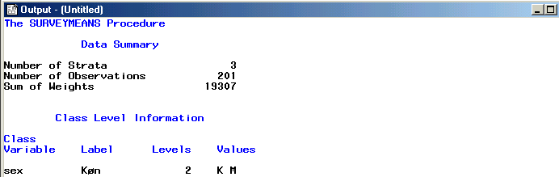

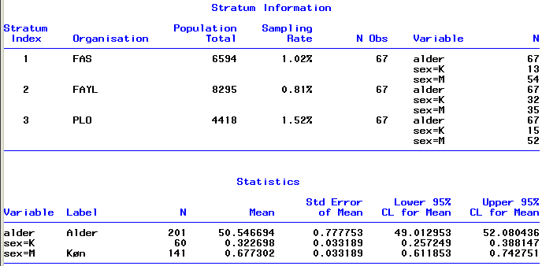

Den optimale allokering kan beregnes ve dhjælp af PROC SURVEYSELECT, men da den kræver omhyggelig viden af alle varianser i strataene, er det ikke lettere end, at beregne den med en lommeregner.

Ved den optimale allokering, der beregnes til (61, 97, 43), kan vægtene og stikprøveusikkerheden fidnes ved:

**data** antal;

input org $4. _total_ lille_n;

wgt = _total_/lille_n;

cards;

FAS 6594 61

FAYL 8295 97

PLO 4418 43

;

**run**;

En stratificeret stikprøve med denne allokering kan udtages fra det sorterede datasæt (dadlsort) ved:

**proc** **sort** data=sasstat.dadl out=dadlsort;

by org;

**run**;

**proc** **surveyselect** data=dadlsort seed=**241298** n=(**61**,**97**,**43**)

out=stikproptimalt noprint;

strata org;

**run**;

Derved lægges stikprøven i det midlertidige bibliotek work. Datasættet sasstat.stikproptimalt er også tilgængeligt blandt de downloadede datasæt i biblioteket sasstat. Stikprøven og datasættet med vægtene flettes dernæst:

**data** stikprwgt;

merge sasstat.stikproptimalt antal;

by org;

**run**;

og til sidst kaldes proceduren PROC SURVEYMEANS:

**proc** **surveymeans** data=stikprwgt total=antal;

strata org / list;

var sex;

weight wgt;

**run**;

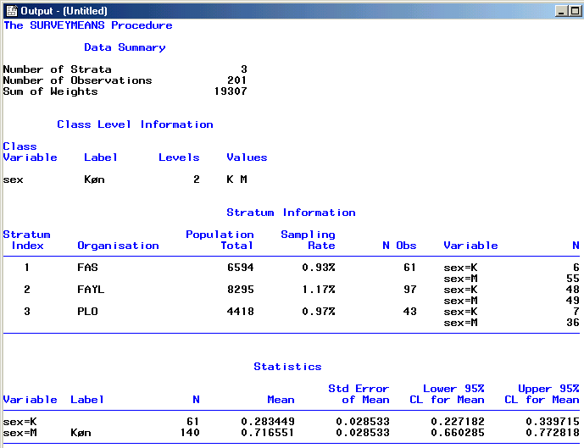

Bemærk, at standardafvigelsen for kønsandelene er blevet mindre end i den ”skæve” allokering (67, 67, 67), men også i forhold til den proportionale allokering, der blev betragtet i afsnit 6.2. Det skyldes, at kvindeandelen er meget lav i hhv. PLO og FAS, men stort set 50% i FAYL.

De vægte, de er defineret ovenfor, vægter hver enkelt observation i stikprøven op til hele populationen. De kan udtrykkes ved, at en observation med værdien 50 af vægten svarer til i alt 50 individer i hele populationen. Summen af alle vægtene er derfor lig med den samlede populationsstørrelse. En anden definition af vægte regner ikke op til hele populationen, men vægter kun internt i stikprøven, så summen af vægtene bliver lig med stikprøvens samlede størrelse. Udtrykt i formler er disse vægte defineret ved

Nk er antallet i det k’te stratum i universet, med denne stratifikation er der 6 strataer.

Nk er stikprøvens størrelse i det k’te stratum.

 stratum vægte i universet

 stratum vægte i stikprøven

den samlede stikprøve på n, er summen af stikprøverne i de enkelte strataer.

Og dermed fås forholdsvis enkelt at



Estimatoren , der tager hensyn til stratifikationen, kan nu udtrykkes lidt anderledes

= =



Dette introducerer en vægtvariabel νk = Wk/wk på respondentniveau. Denne vægtvariabel afhænger alene af stratum. I praksis kan vgk beregnes som forholdet mellem univers vægte Wk og stikprøvevægte wk. Når det gælder kald af survey procedurerne i SAS er det helt ligegyldigt, hvilken definition af vægtvariablen, der anvendes.

#### Opgave 4

#### Beregn vægte samt stikprøveusikkerheden for gennemsnitsalderen i allokeringen i den optimale allokering (75, 83, 43).

## Skærmøvelse. Efterstratifikation

Datasættet sasstat.doktor er en stikprøve blandt aktive praktiserende læger, der i denne skærmøvelse skal efterstratificeres efter amt. Oplysningerne om det totale antal læger pr. amt findes ud fra registeret over alle læger i udtræksregisteret sasstat.drreg96 (læs: doktorregister ultimo 96).

Fordelingen af det samlede antal læger og lægerne i stikprøven på amter kan ses ved to kald af PROC FREQ. For at få amterne angivet ved navne i stedet for numre anvendes en FORMAT-sætning under selve procedurekaldet. Først skal selve formatet konstrueres ved et kald af proceduren PROC FORMAT:

**proc** **format**;

value amtf

**1** = 'Københavns kommune' **2** = 'Frederiksberg kommune'

**3** = 'Københavns amt' **4** = 'Frederiksborg amt'

**5** = 'Roskilde amt' **6** = 'Vestsjællands amt'

**7** = 'Storstrøms amt' **8** = 'Bornholms amt'

**9** = 'Fyns amt' **10** = 'Sønderjyllands amt'

**11** = 'Ribe amt' **12** = 'Vejle amt'

**13** = 'Ringkøbing amt' **14** = 'Århus amt'

**15** = 'Viborg amt' **16** = 'Nordjyllands amt' ;

**run**;

**proc** **freq** data=sasstat.drreg96;

tables amt;

format amt **amtf.**;

**run**;

**proc** **freq** data=sasstat.doktor;

tables amt;

format amt **amtf.**;

**run**;

Det ses heraf, at fordelingen på amter i stikprøven ikke er helt den samme som fordelingen blandt alle læger i Danmark, selvom forskellene ikke er store.

 I denne skærmøvelse betragtes svarene på spørgsmål S2: ”Er du tilfreds med den nuværende vagtordning” med følgende svarkategorier: 1 Meget tilfreds, 2. Tilfreds, 3. Hverken eller, 4 Utilfreds, 5 Meget utilfreds, mens svarkategori 6 er Ubesvaret. I dette tilfælde er det således ikke relevant at betragte gennemsnittet af variablen S2, men derimod relevant at studere de andele af lægerne, der angiver hver af de fem svarmuligheder. Dette opnås ved at angive en CLASS-sætning under kaldet af PROC SURVEYMEANS. For at omkode tallene fra 1 til 5 til de konkrete svarkategorier anvendes igen en FORMAT-sætning:

**proc** **format**;

value S2f **1**='Meget tilfreds' **2**='Tilfreds' **3**='Hverken eller'

**4**='Utilfreds' **5**='Meget utilfreds' **6**='Ubesvaret';

**run**;

Da stikprøven oprindelig er indsamlet uden stratifikation, idet frafaldet kan opfattes som helt tilfældigt, er det relevant at betragte den som simpelt tilfældigt udvalgt. Et kald af PROC SURVEYMEANS udføres ved

**proc** **surveymeans** data=sasstat.doktor total=**3338**;

class S2;

var S2;

format S2 **S2f.**;

**run**;

Dette program genererer følgende udskrift.

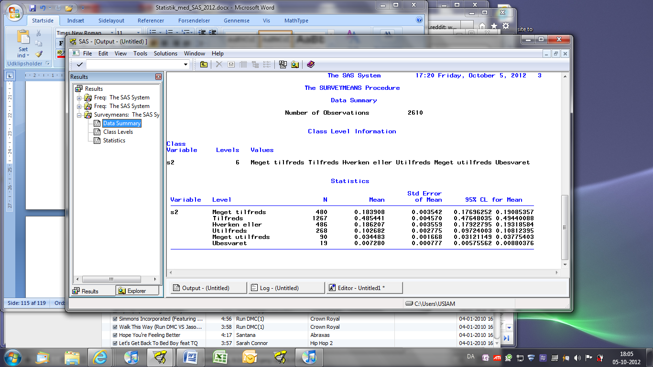

I en efterstratifikation skal vægtene for de enkelte strata kendes. Derfor beregnes først antal enheder i hvert amt i den samlede population:

**proc** **univariate** data=sasstat.drreg96 noprint;

var id;

class amt;

output out=p nobs=_total_;

**run**;

og dernæst i stikprøven:

**proc** **univariate** data=sasstat.doktor noprint;

var id;

class amt;

output out=s nobs=lille_n;

**run**;

Derved er der dannet to datasæt p og s, der begge ligger i det midlertidige bibliotek work. Datasættet p indeholder det samlede antal læger fordelt på amter i den totale population af læger, mens datasættet s indeholder antallet af læger i stikprøven fordelt på amter. Datasættet p er altså i dette tilfælde dannet på basis af et register, mens det i andre tilfælde ville være mere naturligt blot at indtaste dets værdier i et datatrin.

De to datasæt flettes, og vægtene beregnes ved:

**data** ps;

merge p s;

by amt;

wgt = _total_/lille_n;

**run**;

Vægtvariablen wgt er altså det samlede antal læger i amterne divideret med stikprøvens antal af læger i amtet.

Datasættet ps med vægtene flettes med stikprøven, idet stikprøven dog skal sorteres efter variablen amt før selve fletningen:

**proc** **sort** data=sasstat.doktor out=doktorsort;

by amt;

**run**;

**data** efterstrat;

merge doktorsort ps;

by amt;

**run**;

Det efterstratificerede estimat samt dets stikprøveusikkerhed beregnes til sidst ved:

**proc** **surveymeans** data=efterstrat total=**3338**;

class S2;

format S2 **S2f.**;

var S2;

weight wgt;

**run**;

Her giver PROC SURVEYMEANS følgende resultat.

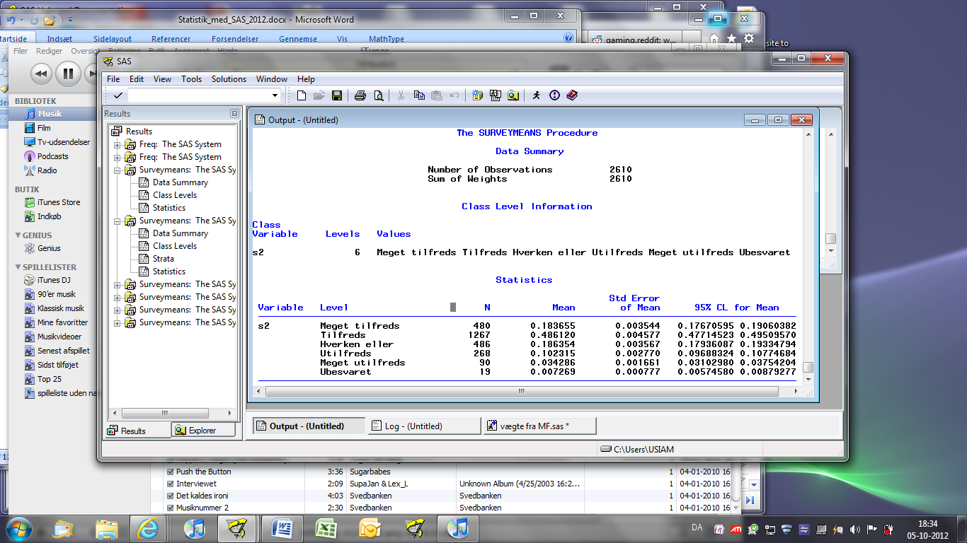

Det ses, at efterstratifikationen i dette tilfælde er uden betydning, da stikprøven ikke er så skæv, at det på nogen væsentlig måde forvrider de estimerede brøkdele. Usikkerheden ændres heller ikke væsentligt ved efterstratifikationen.

#### Opgave 5

#### Betragt stikprøven sasstat.doktorbiased, der ligger i biblioteket sasstat. Det er en del-mængde af datasættet sasstat.doktor og udtrukket således, at visse amter er overrepræsenteret. Gentag beregningerne for dette datasæt.

#### Opgave 6

#### Udfør efterstratifikation efter lægens køn for begge stikprøverne. Med yderligere programmering er det også muligt at efterstratificere efter køn og amt på én gang. Gentag beregningerne for stikprøven

#### sasstat.doktorbiased fra ovenstående opgave.

## Eksakt beregning af konfidensintervaller

Alle usikkerhedsangivelser i SURVEY-procedurerne i SAS bygger på en approksimation med en normalfordeling til estimatorernes fordeling. Denne approksimation kan begrundes med varianter af Den centrale Grænseværdisætning, som en grænse der gælder, når antal observationer i stikprøven øges. Den slags matematiske resultater giver normalfordelingsapproksimationen et vist teoretisk rygstød. Approksimationen med normalfordelingen fungerer da også i de fleste praktiske eksempler ganske udmærket!

Men i enkelte tilfælde er den utilstrækkelig. Et oplagt er i tilfældet med alternativ variation, hvor den sande andel er tæt ved nul eller en. En normalfordelingsapproksimation giver i disse tilfælde et konfidensinterval, der inkluderer negative andele eller andele over en, hvilket jo er klart urimeligt. Et konfidensinterval skal i disse tilfælde være skævt og ikke symmetrisk, som når normalfordelingsapproksimationen anvendes. Helt galt er det selvfølgelig, hvis kendetegnet er så sjældent, at der ikke er observeret en eneste med kendetegnet i stikprøven, mens der jo godt kan være enkelte med kendetegnet i hele populationen.

I tilfældet med andele tæt ved nul, kan man i stedet for en approksimation med normalfordelingen anvende en approksimation med Poissonfordelingen. På denne måde kan der angives konfidensintervaller ud fra enkle formler, der er relativt lette at anvende i praksis. Der kan ved hjælp af Poissonfordelingen også meget let angives et interval, når den observerede andel i stikprøven er nul. Denne approksimation med Poissonfordelingen er gennemgået i lærebogens afsnit II.4 side 74[1] i tilfældet med simpel tilfældig udvælgelse.

I tilfældet med alternativ variation i simple tilfældig udvælgelse kender man faktisk den eksakte fordeling af estimatoren, da den kan beregnes ud fra den hypergeometriske fordeling. Den hypergeometriske fordeling er dog desværre fuldstændigt umulig at regne på, så det er ikke nogen simpel sag, at angive formler for eksakte konfidensintervaller ud fra denne principielt kendte teori.

Med et IT-program har man imidlertid flere muligheder for at beregne eksakte intervaller i konkrete tilfælde.

I materialet, der lægges ud sammen med dette SAS-manuskript ligger et lille SAS program, Wrigth.sas, der udfører disse beregninger i tilfældet med simple tilfældig udvælgelse. Programmet er taget fra en bog[2], idet dog forklaringerne i de første linier er oversat til dansk.

De første linier i programmet angives her:

**data** wright;

/*

De konkrete tal skrives nedenfor

NN er populationsstørrelsen

n er stikprøvestørrelsen

a er antal mærkede i stikprøven

cf er den ønskede konfidensgrad som brøk (ikke procent)

*/

**NN=2390000;**

**n=1763;**

**a=4;**

/* a kan også sættes lig nul!!*/

cf=**0.95**;

p=a/n;

ALPHA = **1.0** - CF;

LL = **0**; UL = **0**;

DONEL = **0**; DONEU = **0**;

X1 = A - **1**;

...

I dette program sættes populationsstørrelsen til 2.390.000, dvs antal husstande i Danmark omkring 1990. Stikprøvestørrelsen sættes til 1763, og der angives, at der har været 4 stikprøven med kendetegnet. Bemærk at det kun er disse tre tal, brugeren skal pille ved. Resten af programmet skal være urørt!

Resultatet skrives så pga print statementet sidst i programmet ud i Resultsvinduet

| **Obs** | **NN** | **n** | **cf** | **a** | **LL** | **UL** | **p** | **np** | **op** |
| --- | --- | --- | --- | --- | --- | --- | --- | --- | --- |
| **1** | 2390000 | 1763 | 0.95 | 4 | 1854 | 12388 | .002268860 | .000775732 | .005183264 |

Det ses af udskriften, at den estimerede andel er 4/1763 = 0.00227, og at konfidensintervallet er [0.000776, 0.0051832].

Ændres i samme stikprøve det observerede antal, a, til nul, skal linen for a blot korrigeres til

**data** wright;

/*

De konkrete tal skrives nedenfor

NN er populationsstørrelsen

n er stikprøvestørrelsen

a er antal mærkede i stikprøven

cf er den ønskede konfidensgrad som brøk (ikke procent)

*/

NN=**2390000**;

n=**1763**;

**a=0;**

/* a kan også sættes lig nul!!*/

cf=**0.95**;

p=a/n;

ALPHA = **1.0** - CF;

LL = **0**; UL = **0**;

DONEL = **0**; DONEU = **0**;

X1 = A - **1**;

...

Udskriften bliver nu

| **Obs** | **NN** | **n** | **cf** | **a** | **LL** | **UL** | **p** | **np** | **op** |
| --- | --- | --- | --- | --- | --- | --- | --- | --- | --- |
| **1** | 2390000 | 1763 | 0.95 | 0 | 0 | 4056 | 0 | 0 | .001697071 |

Den estimerede andel er selvfølgelig lig med 0, mens den øvre konfidensgrænse er 0.001687. Der er altså med 95% sikkerhed færre end 0.1697% af husstandene i Danmark, når dr skal vurderes ud fra, at der ikke var nogen med kendetegnet i en stikprøve på 1763 husstande, der er indsamlet simpelt tilfældigt blandt alle 2.390.000 husstande.

# 11 Estimation af brøk - Ratio og regressionsestimation

## Brøker mellem stikprøvestørrelser

I den firårige periode 1/4 1997 til 31/3 2001 blev der solgt 166013 huse i Danmark. I det udleverede datasæt sasstat.huspris500 er der samlet visse oplysninger fra en simpelt tilfældigt indsamlet stikprøve på 500 af disse handler. Et relevant forhold kunne være prisen pr kvadratmeter bebygget areal, som kan findes som variablen kpris divideret med variablen bygareal. Et estimat af denne størrelse i den samlede population af handler kan så findes som summen af købspriserne divideret med summen af de bebyggede arealer i stikprøven.

Imidlertid er både tæller og nævner i brøken udvalgt fra en stikprøve, så variansen af gennemsnittet over de 500 handler er ikke umiddelbart let at angive. Ved hjælp af en Taylor udvikling kan variansen approksimeres på følgende måde. Antag at brøken



mellem stikprøvegennemsnittet for to gennemsnit i en simpel tilfældigt indsamlet stikprøve bruges som estimat for den tilsvarende populationsstørrelse



Bemærk at der her skrives en brøk mellem gennemsnit, men da der er samme antal individer i tæller og nævner, kunne det lige så godt være en brøk mellem stikprøvesummerne respektive populationssummerne.

Det kan så ved hjælp af en Taylor approksimation vises, at der tilnærmelsesvis gælder



hvor



der kan estimeres ved en tilsvarende stikprøvestørrelse



Der gælder også formlen



hvor  angiver kovariansen mellem de to variable i tæller og nævner, og V-erne er de respektive varianser.

Denne varians for en brøk estimeres i SAS ved

**proc** **surveymeans** data=sasstat.huspris500 total=**166013**;

var kpris bygareal;

ratio kpris/bygareal;

**run**;

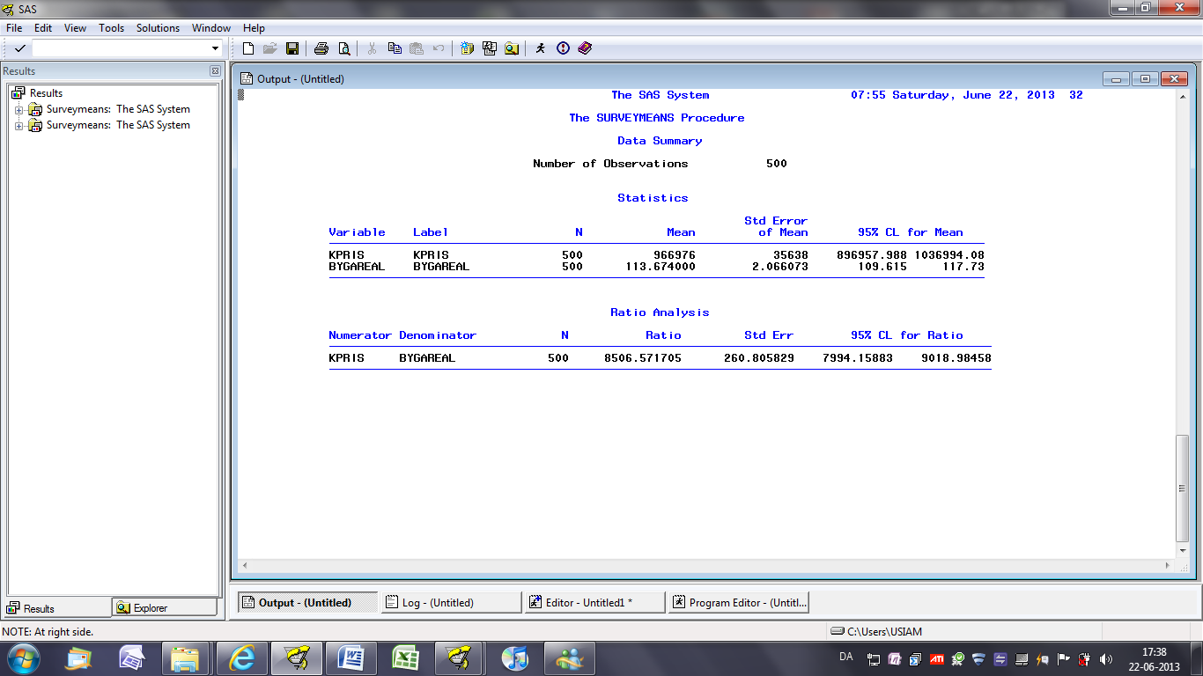

Heraf ses, at den gennemsnitlige kvadratmeterpris i stikprøven er 8506.57 med en standardafvigelse på 260.81. Fra det originale datasæt over alle handler vides, at det gennemsnitlige bebyggede areal blandt alle de 166013 handler er 113.99 kvadratmeter. Et ratioestimat for den gennemsnitlige købspris kan derfor opnås ved blot at gange ovenstående estimat for forholdet, 8506.57 kr pr kvadratmeter, resultater med dette tal, 113.99, for populationsværdien af gennemsnitstørrelsen for alle huse. Derved opnås 969663.91 med en standardafvigelse på 113.99 gange 260.81, hvilket giver resultatet 29729.73 for standardafvigelsen på estimatet. Da det gennemsnitlige bebyggede areal er en smule lavere i stikprøven end i populationen, forhøjes estimatet for den gennemsnitlige købspris, samtidigt med at standardafvigelsen mindskes en del.

## Regressionsestimatet for en stikprøve

Ved hjælp af PROC SURVEYREG kan regressionsestimatet for en stikprøve let beregnes. Ideen i estimatoren er at regressere den variabel, man er interesseret i, på en anden variabel, hvor man kender den faktiske populationsstørrelse. Ved hjælp af den fundne regressionsmodel kan man så forudsige (i almindelig lineær regressionsterminologi) værdien af den størrelse, man er interesseret i.

Estimatet for gennemsnittet af en variabel y ved regressionsmetoden med brug af en hjælpevariabel x er givet ved



Ideen bag denne estimationsmetode er, at gennemsnittet ved simpel tilfældig udvælgelse,  justeres ved, at dens værdi forskydes parallelt med regressionslinien med hældning svarende til fejlen, der er afstanden mellem den sande værdi af gennemsnittet af hjælpevariablen og stikprøvens gennemsnit af hjælpevariablen. I tilfældet af, at hældningen er positiv, betyder det, at hvis stikprøvegennemsnittet  af x-erne er mindre end populationsgennemsnittet  justeres stikprøvegennemsnittet  af y-erne opad langs med regressionslinien.

Denne korrektion har større betydning, jo større korrelationen, ρ, er mellem y og x, hvilket også afspejler sig i variansen på estimatoren 

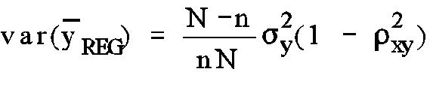

I selve angivelsen af den estimerede værdi skal der desuden tages hensyn til designet, så individerne i stikprøven muligvis skal vægtes forskelligt alt efter, om de udtrukne individer er fra overvægtede eller underrepræsenterede strata. Dette svarer til en vægtning i generaliseret mindste kvadraters metode. I det følgende simple eksempel anvendes dog ikke vægtning, da stikprøven er indsamlet simple tilfældigt. Men det sidste eksempel i dettte kapitel anvender vægtning, da det er en vigtig facilitet ved PROC SURVEYREG er netop mulighederne for at angive sampling vægte, strata og clustrer i beskrivelsen af stikprøvedesignet.

Som et eksempel betragtes det bebyggede areal som hjælpevariabel, det er variablen bygareal, idet det antages, at man kender det gennemsnitlige bebyggede areal for danske parcelhuse – her bruges tallet 113.99 kvadratmeter.

**proc** **surveyreg** data=sasstat.huspris500 total=**166013**;

model kpris=bygareal;

estimate 'Bygareal som hjælpevariabel' Intercept **1** bygareal **113.99**;

**run**;

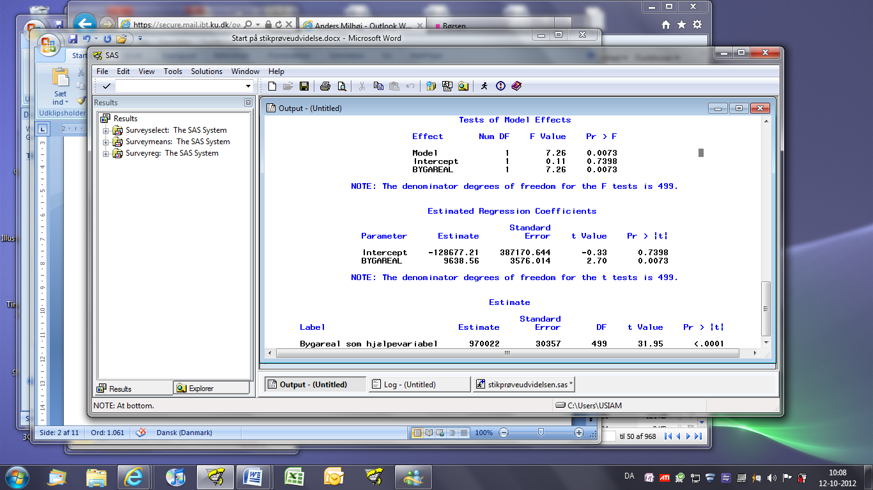

I de angivne varianser tages der hensyn til, at data er fremkommet som en stikprøve, dvs. at der tilføjes en endelighedskorrektion i variansberegningerne. Varianserne beregnes ved Taylorudviklinger.

Til sammenligning er udskriften fra en almindelig kørsel med PROC REG

**proc** **reg** data=sasstat.huspris500;

model kpris=bygareal;

**run**;

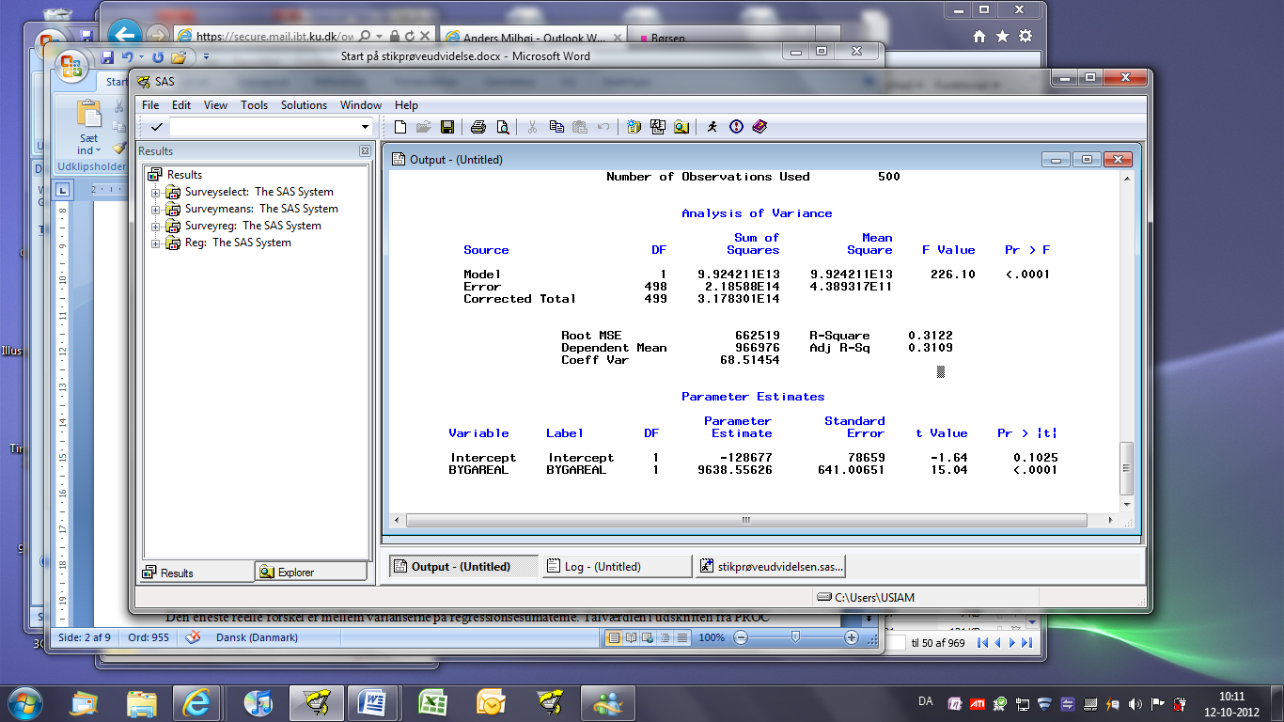

Den eneste reelle forskel er mellem varianserne på regressionsestimaterne. Talværdien i udskriften fra PROC SURVEYREG for standardafvigelsen på hældningen er 3576 mod kun 641 i udskriften fra PROC REG.

Disse standardafvigelser kan imidlertid ikke umiddelbart sammenlignes. Selve sigtet i beregningen af variansen på regressionsestimatet er anderledes end i ordinær lineær regressionsanalyse. I stikprøvetankegangen tager man udgangspunkt i det almindelige regressionsestimat og opfatter det som en funktion af værdierne for alle individer i populationen. Denne populationsstørrelse skal så estimeres ved hjælp af de data, der rent faktisk forefindes i stikprøven – helt på samme måde som populationstotaler og populationsgennemsnit skal beregnes.

I beregningen af variansen på estimatorerne tages der derfor slet ikke udgangspunkt i selve den lineære regressionsmodel. I stedet antages den tilsvarende estimerede værdi for hele populationen at være den sande værdi, som tilnærmes med estimatet baseret på stikprøven. Usikkerheden på estimatorerne stammer derfor udelukkende fra stikprøveudtagningen. Ved i programmet at sætte populationsstørrelsen lig med stikprøvestørrelsen angiver udskriften derfor en estimation uden usikkerhed! Da estimatoren er en ganske kompliceret ikke-lineær funktion af tallene i stikprøven, tilnærmes variansen ved passende Taylorudviklinger.

Datasættet sasstat.husstik_strat indeholder 1952 observationer fra datasættet om alle 166013 hushandler id en firårige periode. Datasættet er indsamlet stratificeret efter kommune, fra en tid hvor der var 275 kommuner i Danmark. Der er anvendt en udvalgsrate på ca 2% i kommuner med få handler og på 1% i kommuner med mange handler. I datasættet er også indlagt en variabel, vaegt, der repræsenterer vægten for hver handel i det anvendte stikprøvedesign. Visse handler har vægte omkring 0.6 og andre har vægte omkring 1.2, således at de pågældende observationer vejes enten op eller ned. Det samlede antal handler i de 275 kommuner findes i datasættet sasstat.popantal.

I dette eksempel med stratifikation på kommuner kan man anvende følgende program

**proc** **surveyreg** data=sasstat.husstik_strat total=sasstat.popantal;

model kpris=bygareal;

strata komm;

weight vaegt;

estimate 'Bygareal som hjælpevariabel' Intercept **1** bygareal **113.99**;

**run**;

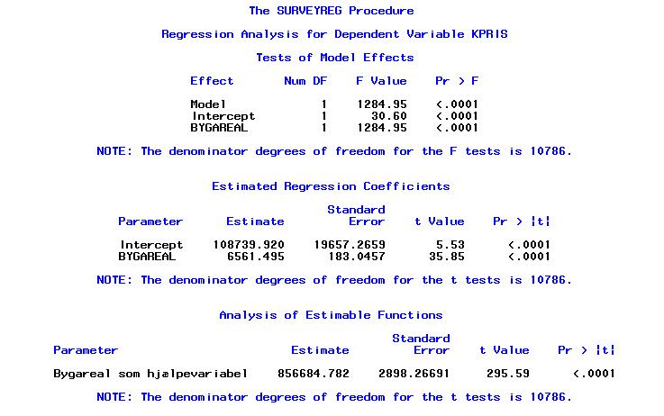

Til sammenligning giver en uvægtet kørsel med PROC REG. Mange vil være henvist til at analysere data på denne måde, hvis der ikke foreligger oplysninger om stikprøvedesignet, fx i form af vægte som i dette eksempel.

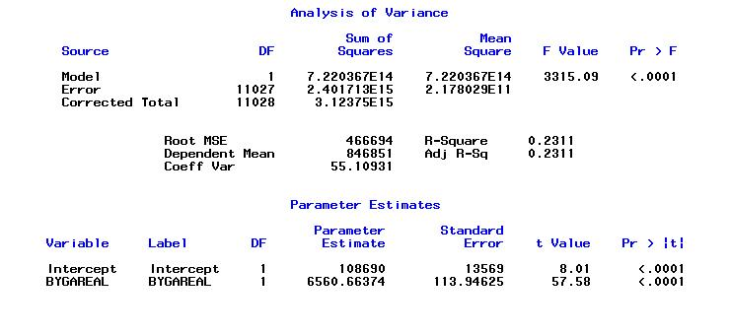

De rapporterede regressionsparametre er stort set de samme for PROC SURVEYFREQ og PROC REG. I den rigtige vægtede kørsel med PROC SURVEYREG er de rapporterede standardafvigelser ca 50% større end de tilsvarende værdier fra kørslen med PROC REG. Forøgelsen skyldes selvfølgelig vægtningen. I de næste kapitler diskuteres denne forøgelse af den statistiske usikkerhed, der skyldes stikprøvedesignet.

# 12 Klyngeudvælgelse

## Datasættet om danske sogne

Danmark er inddelt i en lang række sogne, der hovedsageligt er et geografisk område omkring en kirke. I den officielle statistik er denne inddeling basis for kirkebøgerne, der gennem mange århundreder har fulgt fødsler og dødsfald. I de datasæt, der bruges i dette afsnit er der derudover også en gruppe "Uden Fast Bopæl" som forekommer som et ekstra "sogn" i hver kommune. Datasættet er taget fra Danmarks Statistiks "Statistikbank"

I dette kapitel betragtes universet af 2298 sogne, der altså enten er rigtige sogne eller ekstra sogne af typen "Uden Fast Bopæl". Data er opgjort 1. januar 2014. Det samlede indbyggertal pr 1. januar 2014 var 5627235, hvoraf 4413825 var medlemmer af Folkekirken. Det giver, at andelen folkekirkemedlemmer var 78.44% i hele Danmark.

## Et trins klyngeudvælgelse

Fra dette univers på 2298 sogne trækkes simpelt tilfældigt en stikprøve på 25 sogne. Dette datasæt er givet som SAS datasættet sasstat.klynge_sample_1. I dette datasæt er antal personer i sognet angivet i variablen total og antal medlemmer af Folkekirken i variablen medlem.

En estimation af andelen af Folkekirkemedlemmer kan derfor foregå ved følgende kald af PROC SURVEYMEANS.

**proc** **surveymeans** data=sasstat.klynge_sample_1 n=**2298**;

var medlem total;

ratio medlem/total;

**run**;

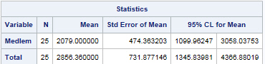

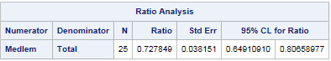

Dette er et estimat af en brøk imellem det totale antal folkekirkemedlemmer i de 25 udvalgte sogne divideret med det totale indbyggertal i de 25 sogne. Anskuet på denne måde er det altså blot en simpel tilfældig stikprøve udtrukket fra et univers bestående af 2298 sogne. Estimatoren og dens varians er beregnet ud fra formlerne for brøken med notationen fra lærebogen[3].

Igen betragtes landets i alt 5627235 indbyggere pr 1/1 2014 som det samlede univers, mens sognene nu opfattes som klynger. I de udvalgte 25 sogne (klynger) er der i alt 74109 personer. Disse 74109 personer er listet i datasættet sasstat.klynge_sample_2, der altså har 74019 observationer. I dette datasæt repræsentere variablen m medlemskabet af Folkekirken, idet m=0 betyder ikke-medlem, mens m=1 for folkekirkemedlemmer.

Da datasættet sasstat.klynge_sample_2 indeholder samtlige personer i de udvalgte 25 sogne, er der tale om en et-trins klyngeudvælgelse. Det følgende program behandler datasættet sasstat.klynge_sample_2 ud fra dette synspunkt. Selve sognenavnet ligger i variablen v3, der har labelen "sogn" i udskrifterne. For dette datasæt skal klyngerne angives i en cluster statement.

**proc** **surveymeans** data=sasstat.klynge_sample_2 total=**2298**;

var m;

cluster v3;

**run**;

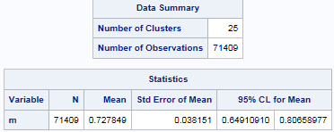

Som det helt klart ses, er den estimerede andel af medlemmer af Folkekirken helt den samme. De beregnede usikkerheder er også de samme. Det skyldes, at de grundlæggende formler bag beregningerne er helt identiske.

Den eneste forskel er, at der i datasættet klynge_sample_1 er aggregeret til kun 25 observationer ud fra de 71409 observationer i datasættet klynge_sample_2. Så valget af kodning afhænger helt af hvilken type datasæt, der er til rådighed. I sasstat.klynge_sample_2 er der en observation for hvert individ i stikprøven, mens der i sasstat.klynge_sample_1 var aggregeret til samlede tal for hver af de udruykne klynger. I begge tilfælde opfattes stikprøveproblemet som en udvælgelse af 25 sogne ud fra et univers af 2298, mens stikprøven ikke indeholder usikkerhed inden for de udvalgte sogne.

## To-trins udvælgelse

I datasættet sasstat.klynge_sample_3 er der foretaget en to-trins klyngeudvælgelse af 25 personer fra hvert af de allerede udtrukne 25 sogne. Det giver en samlet stikprøvestørrelse på 25×25 = 625 personer

Ud fra denne stikprøve på i alt 625 personer, som er udvalgt via 25 klustre med 25 individer fra hver, skal andelen folkekirkemedlemmer beregnes. I SAS anvendes som for ettrins klyngeudvælgelse estimatroeren  med notationen fra lærebogen. Endelighedskorrektionen beregnes ud fra stikprøven af klynger, så der altså angives det totale antal klynger i procedurekaldet og ikke det totale antal individer i populationen.

Udvælgelsen af de 25 klynger er den såkaldte "Primary Unit Sampling", dvs første trin af de to trin. I PROC SURVEYMEANS forbigår man faktisk andet trin i klyngeudvælgelsen, dvs at det andet led i lærebogens formler ikke indgår. I mange tilfælde gør det ikke så meget, fordi der ofte vælges en meget stor stikprøve i dette trin, og fordi variansen indenfor klynger ofte er lille. I lærebogens eksempler er det andet led i variansen da også meget mindre end det første led, så det i praksis godt kan udelades.

I dette tilfælde er der stor forskel på klyngestørrelserne, så det bør på en eller måde udnyttes i kodningen for at forbedre estimatoren. I SAS kræver det, at stikprøven udstyres med vægte svarende til udvalgssandsynlighederne for hvert enkelt individ svarende til udvalgssandsynlighederne; altså en Horvitz–Thompson estimator.

I dette eksempler er udvalgssandsynligheden for, at et individs klynge udvælges lig med 25/2298 = 0.0109. Herefter skal der så yderligere tages højde for, at sandsynligheden for at individet udvælges er 25 divideret med antal indbyggere i sognet, da der udvælges 25 personer fra alle de valgte sogne - store som små. Disse udvalgssandsynligheder i andet trin er altså langt fra ens fra sogn til sogn. Den samlede udvalgssandsynlighed er produktet af disse to sandsynligheder. Sandsynligheden for at et individ udtages til stikprøven er altså 25 divideret med antal indbyggere i personens sogn ganget med 0.0109.

I datasættet sasstat.klynge_sample_3 ligger udvalgssandsynligheden i en variablen udvalgsssh, mens den inverse værdi, der er vægten, ligger i variablen vaegt. Da der igen kun betragtes usikkerheden i første trin af stikprøveplanen, sættes total til 2298, der er det totale antal sogne i Danmark.

**proc** **surveymeans** data=sasstat.klynge_sample_3 total=**2298**;

var m;

weight vaegt;

cluster v3;

**run**;

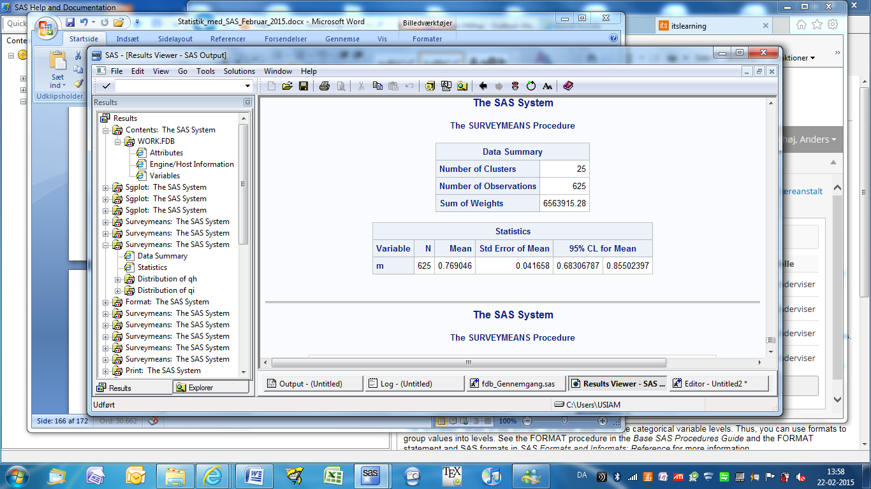

Bemærk at summen af vægtene er lig med 6563915, der er en del større end det samlede befolkningstal i Danmark. Det skyldes, at den gennemsnitlige klyngestørrelse i stikprøven er væsentligt mindre end i populationen af sogne. Derfor er den gennemsnitlige udvalgssandsynlighed i stikprøven større end ved simpel tilfældig udvælgelse, hvor en stikprøve af størrelse 71409 ud af Danmarks 5627235 indbyggere ville være 71409/5627235 = 0.0127.

Dette er den "rigtige" måde i SAS at beregne andelen af folkekirkemedlemmer og den tilsvarende usikkerhed ud fra stikprøven klynge_sample_3, der er udvalgt ved en to-trins udvælgelse. Men det kræver altså, at både vægte og oplysninger om klyngetilhørsforhold er oplyst i datasættet. I mange tilfælde er disse oplysninger ikke opgivet - enten pga "uvidenhed", eller måske især fordi klyngetilhørsforhold kan være fortrolig.

I det næste kapitel redegøres for de "fejl" der kan begås, når oplysninger om klyngestrukturen ikke er tilgængelige. Desuden diskuteres forskellige metoder til at opnå mere korrekte udtryk for den statistiske usikkerhed, fx standardafvigelser på estimerede parametre, uden at den eksakte klyngestruktur direkte gøres tilgængelig.

# 13 Designeffekt

## Fejlagtigt opfattelse af stikprøven som simpel tilfældig

Opfattes stikprøven i datasættet sasstat.klynge_sample_3 som simpel tilfældig, får man med kaldet af PROC SURVEMEANS i programmet nedenfor en langt lavere varians på det estimerede gennemsnit. Det skyldes, at det fejlagtigt antages, at alle 71409 individer i stikprøven er udvalgt uafhængigt af hinanden ud af den samlede population på over 5 millioner danskere.

**proc** **surveymeans** data=sasstat.klynge_sample_3 total=**5627235**;

var m;

**run**;

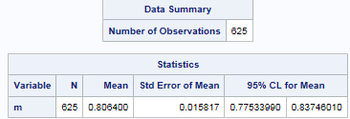

Det estimerede gennemsnit 0.8064 er forskelligt fra det vægtede gennemsnit 0.6841 sidst i kapitel 12. Forskellen skyldes, at stikprøven er skæv, da de mindste sogne er overrepræsenteret i stikprøven. I dette eksempel er de små sogne, sogne på landet med en højere andel folkekirkemedlemmer end i de større sogne i byerne og forstæderne. Standardafvigelsen bliver i denne kørsel kun 0.0158 mod den mere korrekte værdi 0.06376 sidst i kapitel 12, hvor der blev taget hensyn til både vægtningen og til klyngestrukturen. Men denne standardafvigelse giver ikke meget mening, når middelværdien er forkert.

Tages kun hensyn til vægtene, kan man benytte følgende program. Det svarer til, at vægtene godt kan videregives til en analytiker, mens oplysninger om klynger måske kan være for personfølsomt, fx hvis en klynge er defineret som en opgang i en ejendom. Derved forøges usikkerheden som følge af vægtningen i forhold til den simple tilfældige udvælgelse i foregående program, men den er langt mindre end den korrekte, hvor der tages høje for klyngestrukturen.

**proc** **surveymeans** data=sasstat.klynge_sample_3 total=**5627235**;

var m;

weight vaegt;

**run**;

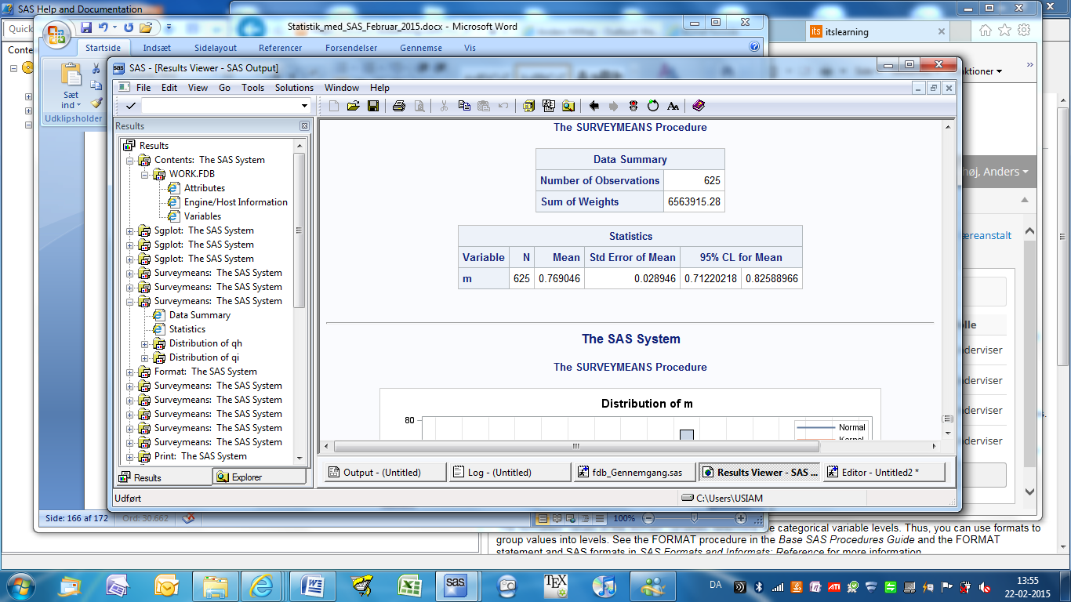

Vægtningen i dette kald af PROC SURVEYMEANS medfører, at det rapporterede gennemsnit estimeres med samme estimat for middelværdien som i kapitel 12. Den rapporterede standardafvigelse er imidlertid alt for lav, da der ikke tages hensyn til klyngestrukturen, men den er dog højere end i det uvægtede kald af først i dette afsnit.

## Design effekt beregnet kun ud fra vægte

Design effekten, DEFFw, er defineret ved



Denne definition af designeffekten tager kun hensyn til de vægte, der benyttes i stikprøven. I en mere generel definition af en designeffekt skal der også tages højde for eventuel stratifikation og klyngeudvælgelse, der ændrer variansen.

DEFFw beregnes til 2.593 ved hjælp af følgende program. I output statementet fra **proc means** gemmes gennemsnit, sum og "uncorrected sum og squares, dvs kvadratsummen af vægtene som variable i et nyt datasæt, der kaldes **ny**. De nye variable får navne, der er genereret automatisk, dvs de bliver af formen fx vaegt_sum.

**proc** **means** data=sasstat.klynge_sample_3 sum mean uss;

var vaegt;

output out=ny mean= sum= uss=/autoname;

**run**;

**proc** **print**;

**run**;

**data** deff_w;

set ny;

deff_w=_freq_*vaegt_uss/vaegt_sum\*\***2**;

**run**;

**proc** **print**;

**run**;

Vægtene summerer til et højere tal end antal indbyggere i Danmark. I praksis er det ligegyldigt, hvad vægtene summerer til, da der altid divideres med deres sum. Formlen for DEFFw afhænger nemlig ikke af en eventuelt proportionalitetsfaktor på vægtvariablen, da vægtene indgår kvadreret i både tæller og nævner.

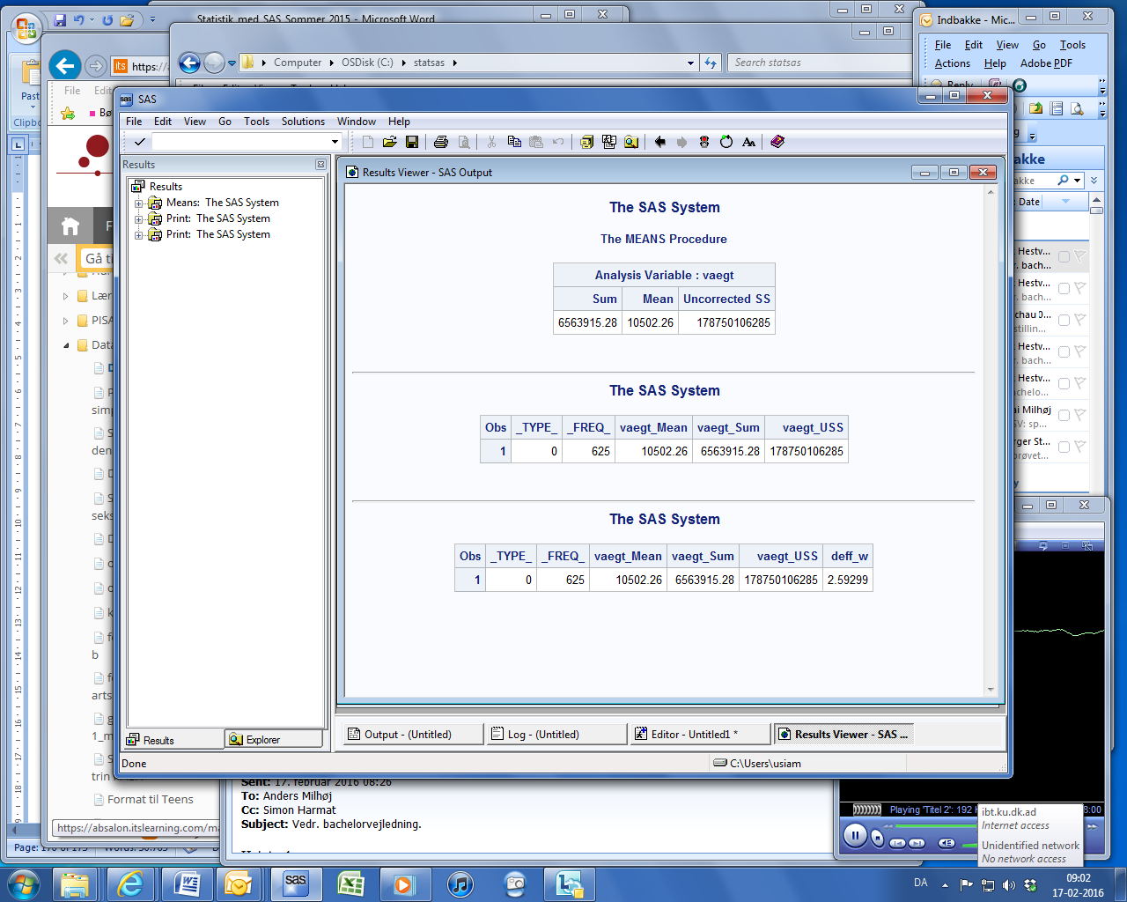

Denne design effekt kan bruges til en approksimativ beregning af stikprøveusikkerheden. Hvis man betragter det vægtede gennemsnit



ser man



Denne variansberegning forudsætter, at observationerne er udtrukket uafhængigt af hinanden, hvilket jo netop ikke er tilfældet ved klyngeudvælgelse. Men hvis analytikerne kun kender vægtene, men ikke klyngestrukturen, fx pga fortrolighed, er det nødvendigt at anvende denne approksimation med en antagelse om uafhængighed.

I denne udregning af DEFFw er var(yi) en sjusket notation for stikprøvevariansen af den i'te individs værdi af y. Pointen er, at disse varianser antages ens for alle individer i stikprøven, så fodtegnet "i" kan fjernes og variansen derfor sættes uden for parentesen. Når der så divideres med n, får man variansen på gennemsnittet, beregnet uden endelighedskorrektion og uden hensyn til stikprøveplanen.

Forskellen mellem en korrekt beregning af variansen og en beregning uden vægtning kan derfor udtrykkes ved faktoren DEFFw, når der er stratificeret eller fx efterstratificeret i en oprindelig simpel tilfældigt indsamlet stikprøve. Derved kan en beregning i SAS uden vægtning ved hjælp af PROC MEANS eller PROC UNIVARIATE repareres ved at gange standardafvigelser, t-teststørrelser og konfidensintervaller med kvadratroden af DEFFw og gange varianser og dermed også fx χ2 størrelser med DEFFw.

Også i andre statistiske analyser kan effekten af vægtning korrigeres ved anvendelse af DEFFw i de tilfælde hvor DEFFw er oplyst, mens vægtene ikke kendes, eller i tilfælde hvor vægtene ganske vist kendes, men SAS-proceduren til analysen ikke er tilgængelig i en version, hvor vægtene anvendes korrekt. Med det menes i tilfælde, hvor der ikke findes en speciel SURVEY-procedure i SAS.

Disse antagelser er naturligvis ofte forkerte, men hvis man ikke kender den præcise plan for stikprøveudvælgelsen, har man ikke andre muligheder.

## DEFFw er ikke svaret på alt

Ved kaldet af PROC MEANS for stikprøven bruges optionen STDERR, så standardafvigelsen for gennemsnittet skrives i outputtet.

**proc** **means** data=sasstat.klynge_sample_3 MEAN STDERR;

var m;

**run**;

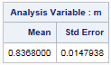

For at beregne denne approksimation af til standardafvigelsen for stikprøvegennemsnittet skal denne standardafvigelse, 0.0158, ganges med kvadratroden af DEFFw, dvs ganges med . Resultatet bliver 0.0148 × 1.610 = 0.0238. Det svarer så nogenlunde til resultatet af estimationen med vægtning (men uden hensyn til klyngeudvælgelsen), hvor den tilsvarende standardafvigelse var 0.0272.

En mere generel definition af designvægt er



I tælleren skal der her indsættes den korrekte varians af stikprøvegennemsnittet beregnet med vægte, stratifikation og klynger. I nævneren står, hvad den pågældende varians ville være blevet hivs stikprøven havde været indsamlet simpelt tilfældigt. Nævneren er altså rent hypotetisk og kan ikke umiddelbart beregnes ud fra den indsamlede stikprøve, der jo netop ikke er indsamlet simpelt tilfældigt.

Denne designvægt anvendes ligesom den foregående ved at gange standardafvigelser, konfidensintervaller og t-teststørrelser med kvadratroden af DEFF, mens varianser og χ2 størrelser blot ganges med DEFF.

# 14 Replikationsvægte

## Jackknife

I PROC SURVEYMEANS og de øvrige SURVEY- procedurer kan usikkerheden beregnes ved hjælp af jackknife metoden som et alternativ til den formelbaserede tilgang, der normalt kendes fra lærebøgerne. Ideen er i grove træk at resample ud fra den allerede udtrukne stikprøve og derved opnå et billede af den usikkerhed, der findes i data.

**proc** **surveymeans** data=sasstat.klynge_sample_3 varmethod=jk(outweights=rep);

var m;

weight vaegt;

cluster v3;

**run**;

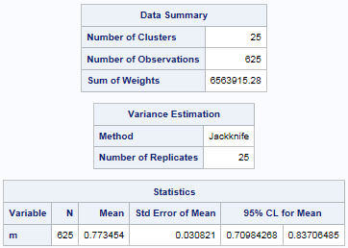

Estimatet for gennemsnittet er ikke det samme. Værdien 0.7735 er det simple gennemsnit af de 25 Jack knife replikationsgennemsnit og ikke det vægtede gennemsnit estimeret ud fra alle observationer. Denne estimerede andel af folkekirkemedlemmer i Danmark er faktisk ganske tæt på den korrekte værdi 0.7844. Usikkerhed beregnes også anderledes, idet standardafvigelsen 0.03082 blot beregnes som kvadratroden af den sædvanlige varians, s2, af de 25 uafhængige replikationsgennemsnit. Konfidensintervallet beregnes ud fra en t-fordeling, hvilket betyder noget her, da den relevante 97.5% fraktil med 25 - 1 = 24 frihedsgrader er 2.064 og ikke de sædvanlige 1.960 fra den standardiserede normalfordeling eller en t-fordeling med et højt antal frihedsgrader, der jo normalt sættes til stikprøvestørrelsen minus 1.

Ved statementet outweights=rep dannes et datasæt ved navn rep i det midlertidige bibliotek work. Dette datasæt indeholder replikation weights svarende til den anvendte jackknife metode. Ved jackknife metoden dannes en række estimater for det ønskede gennemsnit ved at successivt at udelade en klynge af gange - dvs at der i dette eksempel dannes 25 estimater, hvis variation så giver grundlag for beregning af den tilhørende usikkerhed.

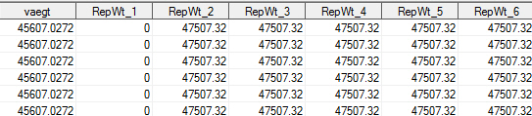

De 25 replikationsvægte navngives RepWt_1 - RepWt_25 og som det ses, er for alle de viste individer, der er fra den første klynge, denne vægt lig med nul for den første replikationsvægt, mens alle de øvrige replikationsvægte har samme værdi som den oprindelige vægt.

Disse vægte kan bruges i en estimation af usikkerheden uden, at klyngeoplysningen anvendes

**proc** **surveymeans** data=rep varmethod=jk;

var m;

weight vaegt;

repweights RepWt_1-RepWt_25 ;

**run**;

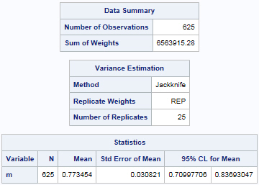

Resultaterne er for alt væsentligt de samme som før, men der er jo lidt afrundingsusikkerhed.

## Balanced Repeated Replicates

Balanced Repeated Replicates, forkortet BRR, anvendes ofte i amerikanske stikprøveundersøgelser. Ideen er, at der stratificeres efter geografiske områder, fx efter delstater i USA eller endnu finere. Inden for hvert stratum udvælges 2 og netop kun 2 klynger. Klynger kan være landsbyer eller andre små veldefinerede områder eller bydele. Indenfor disse klynger udvælges så et antal respondenter ved simpel tilfældig udvælgelse. Metoderne kan variere, så der anvendes tretrins klyngeudvælgelse, men i SAS sammenhænge er det ligegyldigt, da fokus er på PSU's dvs Primary Sampling Units, der er defineret som de fineste klynger. Stikprøvevariationen indenfor disse PSU's negligeres, så der ses bort fra ekstra variansbidrag fra andet og eventuelle efterfølgende trin i stikprøvedesignet.

Den anvendte stratifikation giver anledning til veldefinerede vægte i stikprøven til at sikre, at estimatorer ikke bliver skæve. Variansberegninger i et sådant stikprøvedesign er i praksis umulige at udføre eksakt. En korrekt beregning kræver, at klyngestrukturen kendes i alle detaljer, hvilket ikke kan tillades, da respondenternes identitet ikke må afsløres. Derfor anvendes replikationsvægte.

I BRR beregnes replikationsvægtene ved successivt efter en nøje plan at udelade netop en klynge i hvert stratum og samtidigt lade den anden klynge i samme stratum vægte dobbelt. For at det skal harmonere med de øvrige vægte fra stratifikationerne skal vægte for alle øvrige observationer også justeres. I et design med netop to klynger i hvert stratum kan det gøres på en balanceret måde, der giver teoretisk acceptable resultater.

Metoden bygger på en Hadamard matrix, **H**, der er en kvadratisk matrix bestående af tallene +1 og -1, således, at **HH**T = *k***I**, hvor k er dimensionen af **H,** og I er en *k* × k enhedsmatrix. Matematiske resultater viser at de findes for *k* = 1,2 og så for *k* = alle multipla af 4. En 12 × 12 Hadamard matrix er givet ved (taget fra et senere SAS output).

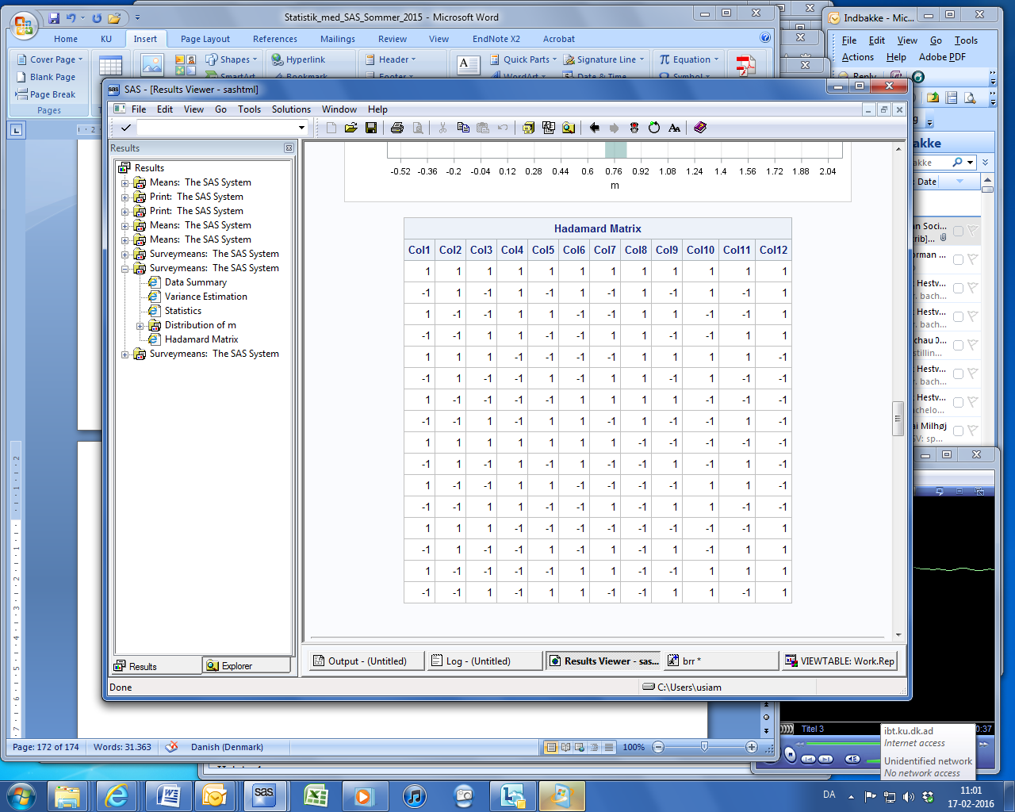

Ud fra denne matrix kan der ud fra 12 strata med netop 2 klynger i hvert strata konstrueres 12 replikationsvægte. Søjlerne repræsenterer de 12 sæt replikationsvægte og rækkerne repræsenterer de 12 strata. Så et element i matricen, dvs et stratum, dvs rækken, og et sæt replikationsvægte, dvs søjlen, angiver hvordan netop det stratum behandles i netop det sæt replikationsvægte. Anden klynge i stratummet fjernes, hvis matrixelementet er +1, og hvis elementet er -1 fjernes første element. Da rækkerne i Hadamard matricen er ortogonale sikres derved den ønskede balance.

Når en klynge fjernes, mens den anden vægtes op i hvert stratum, skal alle øvrige vægte justeres for sikre, at estimaterne med de nye vægte stadig

giver unbiased (centrale, middelrette) resultater. Disse justerede vægte er så replikationsvægtene. Matricen ovenfor giver altså anledning til 12 replikationsvægte.

Som nævnt anvendes dette specielle stikprøvedesign ofte i officielle amerikanske stikprøveundersøgelser, mens den aldrig anvendes i Danmark. Men hvis der gennemføres en to trins klyngeudvælgelse kan teknikken alligevel bruges som en approksimation. Det gøres ved at inddele de indsamlede klynger i kunstige strata med netop 2 klynger i hvert stratum. Det kan gøres ved fx at sortere klyngerne efter et eller andet, der gør, at klynger, der "ligner" hinanden i en eller anden henseende, kommer efter hinanden i rækkefølgen. Ud fra den ordning kan der så inddeles i par af 2 på hinanden følgende klynger.

I programmet nedenfor inddeles klyngerne i sasstat.klynge_sample_3 i 12 strata på hver 2 klynger, idet der ordnes efter befolkningstallet i klyngerne. Som nævnt havde sognenes befolkningstal lidt at gøre med andelen folkekirkemedlemmer, da små sogne som oftest ligger på landet, hvor andelen folkekirkemedlemmer er større end i store bysogne. Da der er et ulige antal sogne datasættet sasstat.klynge_sample_3 fjernes først Gørslev Sogn, der størrelsesmæssigt ligger i midten, så der kun indgår 24 klynger i stikprøven.

**data** klynge_sample_3a;

set sasstat.klynge_sample_3;

if v3='259-7539 Gørslev' then delete;

**run**;

**proc** **means** data=klynge_sample_3a n;

class v3;

var total;

output out=out/autoname;

**run**;

**data** out1;

set out;

if _STAT_ ne 'MEAN' then delete;

if v3='' then delete;

keep v3 total;

**run**;

**proc** **sort** data=out1 out=out2;

by total;

**run**;

**data** out3;

set out2;

retain stratum **0**;

if floor(_n_/**2**)\***2** ne _n_ then stratum+**1**;

**run**;

**proc** **sort** data=klynge_sample_3a out=s1;

by v3;

**run**;

**proc** **sort** data=out3 out=s2;

by v3;

**run**;

**data** klynge_sample_4;

merge s1 s2;

by v3;

**run**;

Ud fra datasættet klynge_sample_4 kan BRR metoden så anvendes. I kaldet af PROC SURVEYMEANS angives både vægte, strata og klynger:

**proc** **surveymeans** data=klynge_sample_4

varmethod=brr(outweights=rep printh);

var m;

stratum stratum;

weight vaegt;

cluster v3;

**run**;

Optionen printh bevirker, at 12 × 12 Hadamard matricen, der blev vist tidligere, udskrives. I datasættet rep ligger de 12 konstruerede replikationsvægte RepWt_1-RepWt_12, der så kan videregives og benyttes i efterfølgende analyser.

En lidt naiv anvendelse er følgende lille analyse, der belyser den postulerede sammenhæng mellem sognenes størrelse og antal folkekirkemedlemmer. I en logistisk regression på de i alt 600 personer i datasættet rep, der indeholder de oprindelige variable total og dummyvariaben m for folkekirkemedlemsskab fra datasættet klynge_sample_4, anvendes m som responsvariabel og total som forklarende variabel. De 12 replikationsvægte angives i en repweights statement.

**proc** **surveylogistic** data=rep varmethod=brr;

model m(event='1')=total;

repweights RepWt_1-RepWt_12;

**run**;

Da der ikke er angivet en vægt variabel, anvendes gennemsnittet af de 12 replikationsvægte i stedet. Det angives i log-vinduet:

NOTE: There is a REPWEIGHTS statement but no WEIGHT statement. The average replicate weight is used as the weight.

Faktisk er den forklarende variable signifikant:

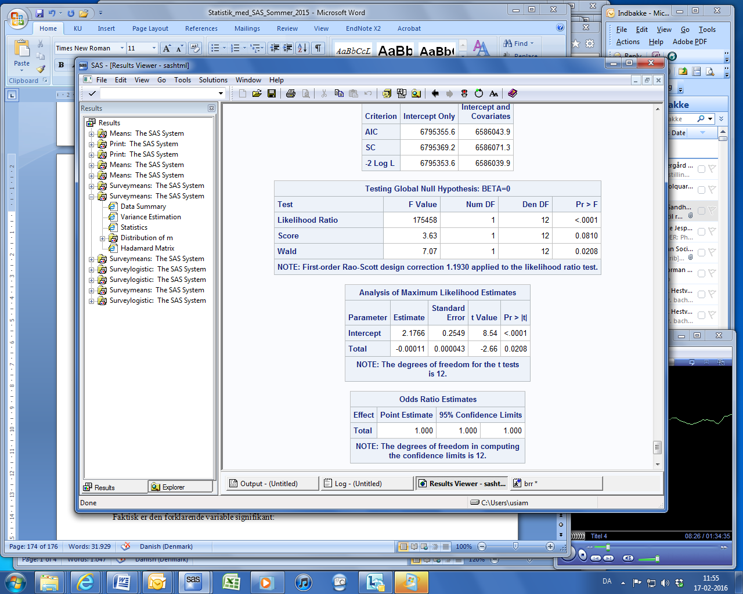

De 12 frihedsgrader skyldes, at der anvendes 12 replikationsvægte. Konklusionen er altså, at der er en tendens til, at andelen folkekirkemedlemmer er højest i små sogne.

## Fay's metode

Fays metode er en modifikation af Balanced Repeated Replicates metoden i situationen med netop 2 klynger i hvert stratum. I Fays metode vægtes den ene klynge ned, men ikke nødvendigvis til nul, mens den anden klynge vægtes tilsvarende op. Et naturligt valg er, at lade individerne i den ene klynge vægte 0.5, mens individerne i den anden klynge vægtes med 1.5. Disse tal skal selvfølgelig korrigeres for de øvrige vægte for strata etc i datamaterialet.

Det gøres ved

**proc** **surveymeans** data=klynge_sample_4 varmethod=brr(Fay outweights=rep_Fay printh);

var m;

stratum stratum;

weight vaegt;

cluster v3;

**run**;

**proc** **surveylogistic** data=rep_Fay varmethod=brr(Fay);

model m(event='1')=total;

repweights RepWt_1-RepWt_12;

**run**;

Her anvendes default værdien 0.5 og 1.5, men de kan ændres ved en option. I det konkrete eksempel giver det en anelse højere signifikans:

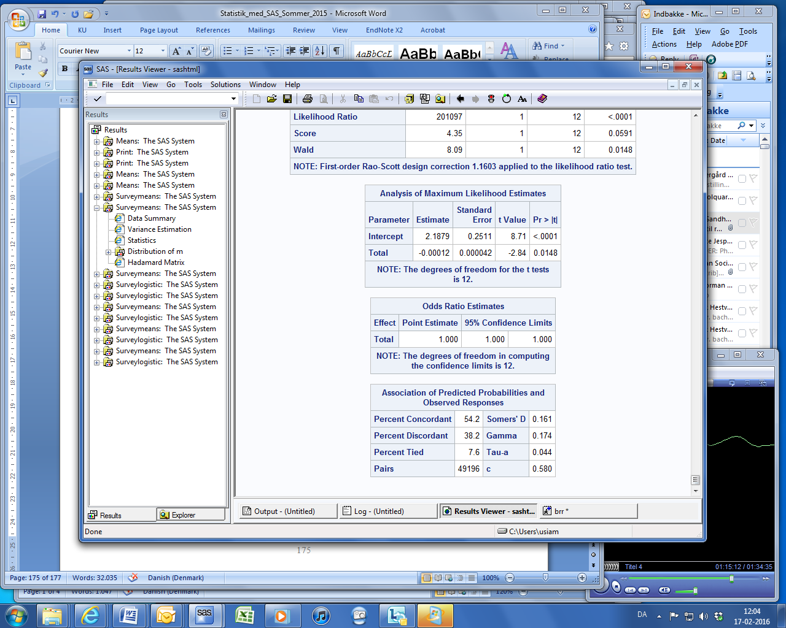

1. Anders Milhøj: *Stikprøveteori for Økonomi og Erhverv*. Udleveres som pdf-note af forfatteren.
2. [Tommy Wright](https://webmail.ku.dk/owa/redir.aspx?C=OQ6K_9hxT4SwT8BduxTadl3bfCH1EVBCYKl1BFGImy9BGIH7OFPUCA..&URL=https%3a%2f%2fwww.amazon.com%2fTommy-Wright%2fe%2fB001HPO5W6%2fref%3dsr_ntt_srch_lnk_1%3fqid%3d1486888559%26sr%3d8-1)(1991): *Exact Confidence Bounds when Sampling from Small Finite Universes*, Springer
3. Anders Milhøj: *Stikprøveteori for Økonomi og Erhverv*. Udleveres som pdf-note af forfatteren.